RĂZVAN ALEXANDRU PETRE

Culegere de texte publicate de autor în website-ul www.spiritus.ro, în anul 2025, la rubricile de filosofie şi nondualitate. Tutorial IT pentru radio online în cloud

SPIRITUS.RO
Bucureşti, 2026

Colecţia EDUCAŢIE PRIN PARANORMAL



ESEURI ŞI TRADUCERI PE TEME SPIRITUALE 2025
Răzvan-Alexandru Petre

Culegere de texte publicate de autorul Răzvan-Alexandru Petre
în website-ul www.spiritus.ro în anul 2025 la rubricile de filosofie şi nondualitate. Tutorial IT pentru radio online în cloud

SUMAR

Articole şi eseuri
Spaţiul-timp este experienţa eu-lui 3
Dialog cu mine despre eu 5
Conştiinţa e golul ce înghite tot 14
Iluminarea în două trepte 23
Ego-calipsa 33
Noua fizică cuantică nu recunoaşte rolul conştiinţei 45
Absolutul e o hologramă 51
Filosofie la firul ierbii (piesă radiofonică) 59
Căutare, deja, prezent 66
Ordine din haos - pe toate căile posibile 72
Omul e supus poveştii 78
SINTEZA portalului "Reflecţii pe teme spirituale" de Răzvan Petre 86
YouTube Shorts - texte (1) 99
YouTube Shorts - texte (2) 106
Holofract 110
YouTube Shorts - texte (3) 118

Traduceri de video-uri de nondualitate
Tony Parsons: Asta e adevărata compasiune! 126
Andreas Müller - "Eu sunt" este visul 133
Lisa Cairns: Confuzie, lene, dezinteres şi depresie – după trezirea spirituală 139
Shunyamurti: Cele şapte niveluri ale iubirii 143
Lisa Cairns: Dificultăţi în societate după trezirea spirituală 146
Ellis: Dumnezeu se gândeşte la un univers. Nu este real 151
Shunyamurti: Libertatea divină de A fi şi A nu fi, simultan 163
Jürgen Ziewe - Călătorie în inima sufletului 167
Ere Parek: Moartea eu-lui, să pierzi tot ce n-a fost niciodată real 171
Jennifer: Samadhi sau absorbirea completă 175
Jim Newman: Separarea este o aparenţă 180
Jennifer: Spiritualitatea e o vrăjeală 189
Andreas Müller - Iluminarea persoanei nu va veni niciodată 192
Dragostea divină e fiecare mişcare Lisa Cairns + Jac O'Keeffe 201
Tim Cliss - "Cine, naiba, sunt eu?" 214
Alan Watts - "Să zicem că eşti Dumnezeu, visând visul Lui" 218

Tutorial IT în limba engleză
How to Deploy a Free Online Radio Station on a Cloud Server (2025) 219
Oracle's Free Tier in 2025 Overview 222
Update (October 2025) 233
Preparing for the Radio Station Installation 242
AzuraCast Installation 256
AzuraCast Installation with SSL on an Ampere A1 shape 265
AzuraCast Interface 270
AzuraCast Re-installation (just in case) 277
YouTube Streaming 279
Keep Your VM from Being Reclaimed as Idle 294
AzuraCast Issues & Recommendations 306

Articole şi eseuri

SPAŢIUL-TIMP ESTE EXPERIENŢA EU-LUI
Definim timpul ca având două direcţii subiective: trecut şi viitor. Ele sunt subiective, fiindcă au în centru EUL. Trecutul şi viitorul sunt SEPARATE prin acest eu. Calendarul şi ceasul sunt doar convenţii sociale şi practice, însă adevărata experienţă a timpului este interioară, psihologică.
Definim spaţiul având ca referinţă acelaşi EU, care este centrul spaţiului. AICI se termină la limita propriului trup. Dincolo de trup începe ACOLO, lumea, de care eul se simte profund SEPARAT. Fiecare om are propriul spaţiu personal.
Deci EUL este EXPERIENŢA SEPARĂRII în timp şi spaţiu.
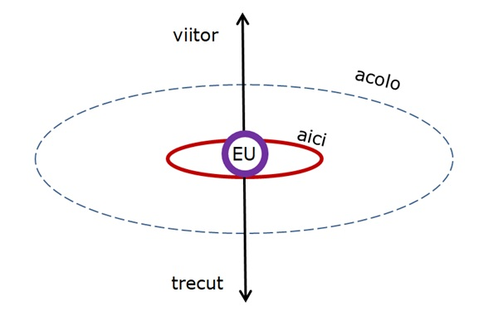
În spiritualitate se spune că „totul este una”, dar experienţa concretă a unităţii nu este posibilă decât dacă eul, centrul fictiv al spaţiului şi timpului, dispare. Şi poate dispărea într-o clipită, tocmai fiindcă este fictiv. De aceea, se poate spune că spaţiul-timp este fictiv.
Dar asta nu înseamnă că lumea încetează să existe într-un aparent spaţiu-timp. Doar că, odată cu dispariţia eu-lui, această lume mişcătoare nu mai pare chiar reală, fiindcă nici spaţiul-timp aparent nu se mai simte la fel de real ca înainte de iluminare.
Folosind o comparaţie, este la fel ca hârtia pe care tipărim o imagine color: peisajul pare real şi tridimensional, dar ştim bine că e doar o hârtie colorată într-un plan bidimensional. Oamenii se folosesc mereu de imagini tipărite sau de pe ecrane digitale, din considerente practice, deşi ştiu că sunt false, ireale.
La fel şi cel trezit, vede iluzia spaţiului-timp, dar continuă să trăiască în ea, obligatoriu. Pentru el, halucinaţia a încetat, dar povestea merge mai departe pentru restul semenilor. Neavând cum opri marea scenetă cosmică, iluminatul rămâne să-şi joace micul rol. De fapt, nici nu mai există un cineva care să-şi dorească sau să poată realiza ceva; totul decurge automat, prin mintea-corp.
29 ianuarie 2025

DIALOG CU MINE DESPRE EU
Eul e o bulă psihică temporară Când dispare senzaţia de eu Eul după moarte Numai Dumnezeu există Metode de iluminare Iluminarea nu schimbă destinul
Lectura audio a subcapitolului de mai jos by Google AI Studio
https://www.youtube.com/shorts/6O2m8A0Tgzk

Eul e o bulă psihică temporară
Cunoşti metafora orientală că noi, oamenii, suntem ca nişte valuri pe suprafaţa oceanului. Ne credem separaţi de ocean, deşi facem parte din el. În realitate, suntem una cu totul.
Aş rotunji această veche metaforă astfel: Nu suntem simple valuri care saltă jucăuş în sus şi-n jos, ci nişte imense valuri de surf, care se ondulează circular, închizându-se în bucle. Conştiinţa umană este ca un val circular îngheţat, care devine astfel o bulă psihică.
Conştiinţa de sine (sau „eul”) este această bulă ce se consideră separată de restul valurilor, de ocean, de univers.
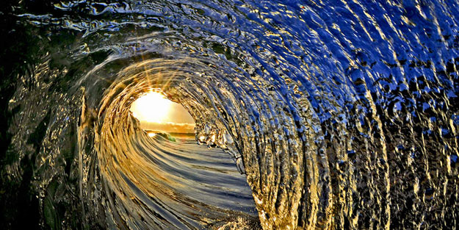
Eul este ca un val circular în oceanul impersonal
Dar este o bulă temporară. Chiar şi în timpul stării de veghe, noi nu avem conştiinţă de sine decât atunci când nu suntem concentraţi pe ceva exterior, într-o activitate. Când atenţia este trează la exterior, conştiinţa de sine dispare. Invers, când suntem mai relaxaţi şi interiorizaţi, conştiinţa de sine revine în forţă. Iar în somn o pierdem iarăşi.
Şi cum se face că nu ne pierdem identitatea în acest du-te-vino?
Identitatea ne este dată de mintea-corp, cu personalitatea ei. Ea este relativ stabilă şi independentă de conştiinţa de sine. Ea este baza.
Conştiinţa de sine (sau senzaţia de „eu”) este opţională: apare şi dispare mereu. Omul poate exista şi fără ea în toate activităţile sale. Ba chiar sarcinile dificile sunt mai bine realizate tocmai când uităm de noi, fiind foarte concentraţi pe sarcină.
Revine aceeaşi conştiinţă de dinainte?
De fiecare dată, apare un alt val circular, cu alte picături de apă. Însă efectul e acelaşi ca înainte: senzaţia de separare de ocean. Deci conştiinţa de sine este un vârtej repetabil, creat în acelaşi vid universal. Nu are nimic unic şi original, nicio identitate. E doar contracţia energiei universale în jurul unui corp-minte relativ stabil. Iar corpul-minte are o personalitate unică, dar nu şi un eu.
(Evit să folosesc cuvântul „ego” în loc de „eu”. În spiritualitate, învăţătorii spun că ego-ul trebuie diminuat, pentru a apropia fiinţa umană de perfecţiune. Prin ego se înţeleg defectele, caracteristicile negative. Şi cum se diminuează ego-ul? Angrenând voinţa, liberul-arbitru, adică eul conştient. Or, nondualitatea apare tocmai prin dizolvarea eu-lui conştient!)
Chestia asta n-o înţeleg...
Uite o analogie: noi avem un simţ al mirosului, dar senzaţia adulmecării este doar un efect fiziologic. Nasul şi creierul aparţin acestui corp unic, dar SENZAŢIA propriu-zisă nu aparţine nimănui, e un simplu proces. Iar dacă răcim şi ni se înfundă nasul, simţul mirosului dispare. Şi totuşi, ne ducem viaţa pe mai departe, fiindcă nimic esenţial nu a dispărut.
Dar cum se face că oameni diferiţi au conştiinţe de sine distincte?
Păi, apar în minţi-corp diferite. De acolo apar diferenţele, de la perspectiva din care privesc, care produce experienţe diferite.
Conştiinţa umană (eul) nu are o identitate proprie, distinctă. E un fenomen al naturii, neutru, ca un miraj în deşert, fără nume sau consistenţă. Totuşi, foarte convingător...
Dar cum se poate ca o conştiinţă de sine, care spuneai că oscilează mereu ca un comutator, să fie atât de persistentă?
Eul pare ceva solid şi puternic, dar nu este. La fel, valurile oceanului par a avea o imensă forţă, dar asta numai pentru că sunt împinse de forţa vântului. Adică forţa Duhului.
Cine este Duhul?
Este Voinţa creatoare divină, un mister absolut...
* * *
Lectura audio a subcapitolului de mai jos by Google AI Studio
https://youtube.com/shorts/XQRfM166Ucw

Când dispare senzaţia de eu
Este eul totuna cu sufletul nemuritor?
Aşa spune spiritualismul, că senzaţia de eul ar fi totuna cu sufletul nemuritor. Dar este o înţeleger parţială. În schimb, nondualismul afirmă că eul poate dispărea oricând, chiar şi în timpul vieţii umane sau, desigur, în viaţa de după moartea corpului. O dovedesc oamenii care s-au trezit sau eliberat de iluzia eului. Eul personal este o halucinaţie.
A cui?
A creaţiei universale sau naturii, care-i total impersonală.
Dar dacă dispare eul din omul viu, nu rămâne el ca un zombi?
Zombi un cuvânt urât. Mai degrabă, s-ar putea spune că iluminatul este inconştient de sine, ca în somnul profund.
Mi se pare la fel de negativ...
Asta o spune eul din tine, care se teme de dispariţia sa inevitabilă. Practica dovedeşte că viaţa fără conştiinţă de sine este mult, mult mai plăcută şi calmă, ca o beatitudine mocnită. Dar nu e plăcută pentru cineva anume, fiindcă nu mai există o persoană autonomă, separată de univers. E plăcută pentru corpul-minte.
După iluminare, rămâne acolo oceanul liniştit. Iar viaţa individului continuă ca mai înainte, cu bunele şi relele ei. Este o transformare interioară uimitoare. Oceanul fără valuri e mai plăcut. Mintea fără eu este relaxată şi liniştită, chiar şi când apar emoţii.
Apar emoţii şi după iluminare?
Sigur că da, corpul-minte funcţionează normal. Însă putem compara emoţiile în noua viaţă cu valurile dintr-o piscină. Se sting repede, nu se amplifică ca în oceanul deschis.
Ce utilitate practică are iluminarea nonduală?
Nu are nicio utilitate... Dar nimic pe lume nu are vreun rost. Universul însuşi este inutil... Iluminarea înseamnă dispariţia unei iluzii şi atât. Însă nu duce la modificarea fizică a nimic. Cu sau fără iluzie, viaţa merge înainte.
Atunci, de ce mai discutăm despre asta?
De dragul adevărului. Un adevăr total nepractic, imposibil de exploatat. Ca un elogiu adus Libertăţii absolute...
Totuşi, simt că discuţia asta mă elevează, mă ajută să mă detaşez de micile mele probleme personale...
Da, este posibil ca eul personal să se relaxeze şi atunci să se simtă ceva mai bine, mai desprins din chingile zilnice.
Oare dacă vom discuta în fiecare zi, eul meu va dispărea?
E imprevizibil. Nu există nici tipare, nici reguli. Dar faptul că te interesează subiectul ar sugera o probabilitate mai mare...
* * *
Lectura audio a subcapitolului de mai jos by Google AI Studio
https://youtube.com/shorts/6VA2ZHwrVF8

Eul după moarte
Senzaţia de e o contracţie a energiei universale în jurul unui corp fizic. Eul apare şi dispare mereu pe timpul vieţii. Totuşi, după moartea trupului, eul poate rămâne.
Păi, cum aşa, dacă a dispărut corpul fizic?
Păi, rămâne corpul astral. Corpul astral, care era inserat în corpul fizic, se eliberează la moarte de acest balast greoi. Deci eul are o nouă bază acum: corpul astral.
Despre primele momente după moarte există diverse relatări şi opinii.
- Unii spun că eul îşi păstrează neîntrerupt continuitatea.
- Alţii spun că moartea aduce pierderea iluziei de eu personal, adică produce trezirea nonduală.
- Alţii spun că decedatul intră într-un fel de somn odihnitor, după care se trezeşte în lumea astrală ca un nou-născut, regenerat. În acest caz e vorba, desigur, de pierderea şi revenirea conştiinţei de sine.
Putem spune că eul este sufletul nemuritor?
Mai corect ar fi să spunem că „sufletul” este corpul astral. El îşi continuă viaţa şi după moartea fizică. Iar eul, hop-ţop, poate apărea şi el pe acolo, făcând pe nemuritorul.
De fapt, nici corpul astral nu e nemuritor. Are o existenţă limitată, iar la un moment dat, va dispărea, rămânând doar corpul spiritual...
Încă un corp?
Desigur, în omul fizic coexistă trei corpuri: fizic, astral şi spiritual. Ele se desprind treptat, precum treptele de rachetă spaţială. Corpul spiritual este adevăratul nemuritor.
Va continua eul să existe şi în planul spiritual?
Nu, deloc. În planul fizic, corpul are o formă fixă şi se supune unor legi rigide. În planul astral, corpul are o formă variabilă, iar legile sunt mai elastice, mai lejere.
În schimb, în planul spiritual, nu există niciun corp ca atare. Deci eul n-are cum exista acolo, fiindcă nu se poate lega de nimic material. Toate fiinţele din planul spiritual nu au conştiinţă de sine, nu se consideră autonome; sunt mai degrabă nişte forţe impersonale, precum focul sau vântul. Ele sunt marile şi adevăratele spirite sau îngeri, fiindcă nu au niciun fel de corp material şi nici eu. Sunt cu desăvârşire libere.
Cine sau ce se reîncarnează într-un om?
Se reîncarnează un corp astral, intrând într-un embrion uman. Pruncul are „suflet”, fiindcă are corp subtil, dar încă nu are un eu. E la fel ca animalele. Eul, conştiinţa de sine, apare abia pe la vârsta de 2 ani.
Fiindcă distruge dreptul la viaţa biologică a unui suflet, este avortul o crimă?
Oh, oamenii îşi fac mereu probleme din orice... 😊 Ultima lor găselniţă: se discută astăzi dacă inteligenţa artificială poate dobândi conştiinţă de sine. În acest caz, ar trebui să-i acordăm anumite drepturi, ca oricărei „sentient being” (lb. engl.). Deci oamenilor li se pare normal să acorde mai multe drepturi fiinţelor conştiente de sine, ca şi ei. O să ajungem mai intimi cu roboţii AI decât cu animalele... 😊
Crezi că inteligenţa artificială va căpăta conştiinţă de sine?
Cum spuneam, eul este ca un vârtej în câmpul de energie fundamentală. Eul poate apărea în jurul oricărei structuri suficient de inteligente, aşa cum se prefigurează a deveni agenţii AI. În schimb, aceştia nu au suflet, adică un corp astral.
Aşa, deci eul nu e totuna cu sufletul...
Ar vrea eul să fie măcar atât de consistent. Dar nu! eul e o iluzie. Măcar sufletul este ceva material, care a fost chiar măsurat la moarte, cântărind circa 21 de grame.
Deci sufletul meu supravieţuieşte după moarte, dar eu nu sunt sufletul... Atunci cine sunt eu?
Ţi-am spus şi ţi-o repet limpede: tu nu exişti. Acel "eu" care se întreabă cine e, nu există. Sufletul constă în nişte structuri subtile, coordonate magistral pentru o activitate coerentă. Nu există nimic personal în univers. Tot universul e „dintr-o bucată”. Altfel spus, adevăratul tu eşti tot universul. „Persoana” e doar această senzaţie de separare de univers, de autonomie şi de liber-arbitru. Conştiinţa de sine este o halucinaţie.
Mie mi se pare o teribilă luciditate...
Aşa eşti programat să ţi se pară, ca eu. Eul este însăşi Matrix, din care nu poţi ieşi nici măcar cu pastila roşie. Libertatea înseamnă să dispară cel care a ales pastila roşie pentru a deveni liber.
Şi dacă n-o alegea!...
Trebuia să aleagă ceva, sperând în mai binele personal. Persoana nu se simte bine în pielea sa şi va încerca orice pentru a scăpa de această senzaţie neplăcută. Şi încearcă alcoolul, drogurile, arta, muzica, sexul, faima, familia, banii, munca obsesivă etc., orice-i promite o uşurare. Inclusiv spiritualitatea. Poate veni o uşurare, dar nu durează – iar căutarea reîncepe.
Până când?
Până când eul se ofileşte şi se dizolvă de la sine.
* * *
Lectura audio a subcapitolului de mai jos by Google AI Studio
https://youtube.com/shorts/VieGUh7xYrQ

Numai Dumnezeu există
Oare un spirit pur se poate încarna în planul fizic?
Nimeni nu-l împiedică. Îşi creează întâi un corp astral, apoi îşi alege un corp fizic sau şi-l materializează instantaneu, dacă este necesar. Are toată libertatea şi puterea, de la Dumnezeu. Dar niciun spirit nu face ce-l taie capul, ci doar respectă poruncile lui Dumnezeu...
Dar se spune că „spiritele înalte sunt cu desăvârşire libere”...
Libertatea adevărată nu poate fi simţită de o fiinţă constrânsă de conştiinţa propriei limitări, când te identifici cu acest corp mărginit. Dar când "tu" dispari, te identifici cu libertatea desăvârşită.
Dumnezeu se află în afara creaţiei?
Dumnezeul adevărat este pretutindeni, este tot ce există. Inclusiv tu eşti Dumnezeu.
Nu prea cred, adică, nu mă simt deloc aşa...
Nu simţi aşa, din cauza eu-lui din tine. Eul e o contracţie dureroasă a conştiinţei divine. N-ai cum să te simţi divin. N-ai cum să te simţi una cu ceilalţi oameni, oricâte îndemnuri spirituale ai auzi. Cât timp ai o conştiinţă de sine, eşti într-o bulă psihică, pe care n-ai cum o sparge din interior.
E posibil, totuşi, ca bula să se subţieze şi să vezi mai clar în afară... Dar nu vei simţi unitatea tuturor lucrurilor şi fiinţelor decât atunci când bula se va sparge, când valul se va resorbi definitiv în ocean, când vei pierde conştiinţa de sine. Atunci iubirea universală şi necondiţionată, Iubirea va reveni la starea ei naturală, ieşind din hipnoza personală.
Este adevărat că prin iluminare capeţi conştiinţa divină?
Nu-i adevărat. Conştiinţa divină o eşti deja. Nu are cine s-o capete, tocmai fiindcă nu există nimeni separat de ea. Iluminarea este fenomenul prin care dispare conştiinţa de sine. Automat, rămâne ceea ce era de la bun început: conştiinţa divină.
Dar fără conştiinţă de sine, cum îmi pot da seama că m-am iluminat?
Exact, văd că te-ai prins.
Nu, nu m-am prins... Era o glumă, cumva?
Chiar este o glumă, dar una de proporţii cosmice! 😊 Nu-ţi poţi da seama, fiindcă iluminarea tocmai asta înseamnă: să dispară martorul, observatorul.
Dar am auzit mărturiile unor oameni iluminaţi care povestesc cum se simte iluminarea...
Creierul primeşte senzaţii şi idei, iar gura vorbeşte. Dar nu mai este acolo cineva care să le considere ideile lui, vorbele lui. „Persoana” a dispărut, deşi omul e tot acolo, întreg şi funcţional.
* * *
Lectura audio a subcapitolului de mai jos by Google AI Studio
https://youtube.com/shorts/mebqoghwRYA

Metode de iluminare
Există vreo tehnică prin care să mă detaşez de persoana mea?
În unele cazuri, hipnoza profundă poate face ca eul să dispară temporar. Din păcate, fenomenul nu durează decât până la trezirea în starea de veghe. Conştiinţa de sine revine automat, cel mai târziu după somn.
Dar vreo tehnică pe care să o practic personal şi să mă facă un iluminat?
Unii învăţători pretind că tehnica predată de ei te poate ilumina. Dar cine aplică tehnica, şi cine se iluminează?
Cum cine?! Persoana elevului.
Văd că nu ne înţelegem. Tocmai de persoană vrei să scapi...
Hai s-o luăm altfel. Vrei să ştii cum este conştiinţa divină, da? Ei bine, ea este experienţa directă sau percepţia vieţii. Unii iniţiaţi nici nu vor să-i mai spună „conştiinţă”, ca să nu se confunde cu conştiinţa de sine. Deci este ceea ce trăieşte animalul din tine.
Dar ce, animalele sunt iluminate?
Toate creaturile sunt binecuvântate fiindcă nu au conştiinţă de sine. În afară de oameni.
Animalele nu gândesc ca oamenii...!
Gândirea n-are legătură cu iluminarea. Gândirea este o înşiruire de gânduri primite de un creier. Cu cât creierul e mai avansat, cu atât gândurile pot fi mai complexe. La om, gândurile pot încerca chiar să descrie experienţa iluminării. Într-adevăr, asta n-o pot face animalele.
Aha, deci iluminarea nu te face prost...
Aşa, bravo! începi să înţelegi... Numai că acuma tu vrei să înţelegi ceva observând obiectul sau tema studiată. Ca martor obiectiv, te detaşezi de ceea ce te interesează şi apoi analizezi, măsori.
Şi ce-i greşit în asta?
Nu-i nimic greşit. Dar asta nu-i o cunoaştere iluminată. Trebuie să dispară observatorul obiectiv, iar atunci mintea-corp va analiza orice, dar fără a simţi că „ea” măsoară sau „ea” face lucruri. Totul se face de la sine, automat.
Şi eu ce rol mai am atunci?
"Tu" eşti o iluzie. Chiar şi acum mintea-corp face totul automat. „Tu” nu decizi nimic. A demonstrat-o şi neuroştiinţa.
Totuşi, după iluminare, mulţi oameni au început să facă lucruri pe care, înainte, nu le-ar fi făcut niciodată. Deci rolul vieţii li s-a schimbat radical.
Nu ei au decis ei să-şi modifice cursul vieţii, ci, pur şi simplu, asta au simţit să facă şi nu s-au putut împotrivi. Deci n-au avut de ales.
Dacă ţi-ai analiza viaţa cu mai multă atenţie, ţi-ai da seama că nici tu nu alegi realmente, ci eşti condus de împrejurări, de condiţionările psihologice, de mulţi factori ascunşi. Măcar în momentele critice, importante, poţi recunoaşte că n-ai avut de ales.
Mda... Totuşi, pot alege liber între îngheţata de fructe şi cea de ciocolată.
Desigur. Totuşi, atunci preferinţa alege pentru tine...
Şi dacă n-am nicio preferinţă, ci aleg la întâmplare?
Atunci alege norocul pentru tine. Oricum, nu „tu” alegi.
* * *

Iluminarea nu schimbă destinul
Însă vreau să revin la chestiunea pusă de tine mai sus. Dispariţia eu-lui personal pare să schimbe destinul omului. Chiar dacă nu se manifestă spectaculos, totuşi, îi schimbă atitudinile şi comportamentul. Deci, este rezonabilă dorinţa unor căutători spirituali de a se trezi nondual pentru a realiza în lume lucruri minunate.
Exact, asta e şi dorinţa mea. De asta te-am întrebat despre tehnici de iluminare...
Mai lasă-mă cu tehnicile! Ascultă aici:
Iluminarea nu schimbă destinul omului. Ci este obiectiv necesar să apară iluminarea la un moment dat pentru ca destinul să poată lua o altă traiectorie.
Deci destinul e mai tare decât iluminarea! Eu citisem că, prin iluminare, îţi poţi învinge destinul.
‘Ete, fleoşc! 😊
Sunt puţin cam dezamăgit...
Dacă însă destinul este să te iluminezi în timp ce meditezi la cai verzi pe pereţi, să zicem, atunci asta se va întâmpla.
Aha! şi atunci voi vesti lumii întregi că meditaţia la cai verzi te poate ilumina... 😊
Probabil... Trăim într-o lume a cauzelor şi efectelor. Numai că este o cauzalitate aparentă. Fenomenele se succed în timp corelate între ele, dându-ne impresia de cauzalitate. Adevărata cauză este nevăzută, necunoscută. Şi este una singură, fiindcă tot-ce-există e dintr-o bucată în spaţiu şi timp. Ce numim destin este o mică parte individuală din această imensă bucată numită Creaţie cosmică.
În concluzie, cu sau fără iluminare, omul îşi urmează întocmai destinul. Necazul eu-lui este că nu-şi cunoaşte destinul. Şi atunci, fie nu crede în destin, fie îl acceptă, dar cu condiţia să-l afle pentru a-l schimba la o adică. Eul, prin însăşi structura lui, vrea să controleze el viaţa.
Iar viaţa îi oferă această impresie, uneori, că ar fi propriul său stăpân. Apoi, în alte ocazii, îi arată că nu controlează nimic. Uneori, viaţa îi dă puţin la o parte vălul care-i ascunde viitorul, aşa, pentru a-l trezi un pic.
Prin urmare, filosofic vorbind, au dreptate atât voluntariştii, cât şi fataliştii. Viaţa le dă la toţi partea lor de dreptate. Viaţa e indiferentă la părerile indivizilor. Viaţa îşi vede netulburată de drumul ei...
18 februarie 2025

CONŞTIINŢA E GOLUL CE ÎNGHITE TOT
Conştiinţa Eul mental Vidul Memoria şi creierul Mintea Iluzia Dumnezeu

CONŞTIINŢA
Cine sunt eu? Sunt conştiinţa.
- Dar ce este conştiinţa?
Este ceea ce percepe lucrurile, fenomenele, gândurile, emoţiile, totul, totul. Şi îndată ce le percepe, le şi dizolvă. E ca şi cum obiectele simţurilor sunt înghiţite, lăsând imediat locul liber pentru altele. (Mintea e al şaselea simţ, ale cărui obiecte sunt gândurile.)
Nimic nu durează în conştiinţă, totul e receptat şi apoi înghiţit, dizolvat, atras într-un hău absorbant. Conştiinţa e un fel de gaură neagră cosmică, un abis fără fund, fără memorie. Astfel, conştiinţa e mereu proaspătă, curată, gata de noi percepţii.
Conştiinţa este un vid adânc, care şterge orice urmă după ce a consumat obiectul percepţiei. Conştiinţa este vid, este Golul cel mare. Şi nu ne putem închipui ce înseamnă asta, fiindcă şi imaginaţia este înghiţită dacă se aventurează până la marginea conştiinţei vide, a golului cosmic.
Nu o putem observa cu mintea, la fel cum nu ne putem vedea ochii, decât dacă folosim o oglindă sau alt dispozitiv. Dar nu există şi nu se va putea inventa niciodată un dispozitiv de observare a conştiinţei. Ar trebui să fie el însuşi vid, gol, nimic. Un gol încă şi mai mare decât Golul cel mare.

EUL MENTAL
În acest moment eşti conştient că obiectele simţurilor alunecă pe toboganul conştiinţei. Dar CINE e conştient de asta?
CINE este doar un gând, gândul că "tu" percepi. Acest gând este conştiinţa de sine sau eul mental. Însă eul poate dispărea şi atunci rămâne pura conştiinţă fără gândul „eu percep”. Animalele percep fără a fi conştiente că percep.
Eul conştient nu este conştiinţa. Conştiinţa este în viaţa de pretutindeni. Conştiinţa este însăşi experienţa trăirii. În schimb, eul este un proces mental, iar mintea e un produs al naturii. Dar conştiinţa există dinainte de natură.

VIDUL
Conştiinţa este vidul potenţial. Din acest vid a răsărit universul, din acel potenţial. Deci nu e gol, ci e chiar plin, foarte plin cu potenţial. Doar că potenţialul nu se amestecă cu realul. Realul e înghiţit de conştiinţă clipă de clipă, fiind transformat în potenţial.
Din perspectiva noastră, conştiinţa e un hău fără fund, vidul absolut, spaima formelor. Şi mereu, din acest potenţial este reciclată o nouă realitate care să alimenteze conştiinţa. Căci ce rost ar avea conştiinţa dacă n-ar avea ce percepe, ce rumega?! Vidul scuipă realitatea şi tot vidul o soarbe imediat.
Nimic nu satisface setea conştiinţei de realitate. Ea devoră mereu realitatea şi, prin acest act, o obligă să-şi schimbe mereu forma, la următoarea repetare. Conştiinţa n-are formă, fiind un gol în care intră toate formele. Ea înghite totul, hulpavă, o digeră şi apoi excretă noi forme.
Timpul e complice, îi oferă constant, ca hrană proaspătă, obiectele simţurilor. Unde e zgomotul pe care l-ai auzit acum un minut? S-a dus ireparabil, l-a înghiţit conştiinţa şi acum aşteaptă următorul zgomot. Fiecare sunet iese din tăcere şi se stinge tot în ea. Conştiinţa e marea tăcere.

MEMORIA ŞI CREIERUL
Aberaţii mistice, dragul meu... Conştiinţa e un produs al creierului. Dovada este că atunci când creierul e obosit, atenţia scade, iar în final, adormim şi nu mai suntem conştienţi de nimic.
Interpretezi tu greşit. Când adormim şi visăm, conştiinţa e perfect trează şi percepe visul. Totuşi, este adevărat că nu ne amintim toate visele. La fel cum nu ne amintim nimic din somnul fără vise.
De vină este memoria. Ea are nişte blocaje la înregistrarea viselor şi este total inaptă să-şi amintească starea de somn profund.
De ce?
Poate din economie şi pragmatism. De ce să funcţioneze în full-mode dacă tot nu are nimic "serios" de înregistrat?! Rămâne în stand-by. Chiar şi amintirea viselor este numai sporadică.
Însă după iluminarea nonduală, memoria iese din stand-by şi înregistrează foarte bine şi visele, şi starea fără vise. Se petrece un fel de deblocare a funcţionării naturale a corpului. Iluminarea este starea naturală, oferind maximum de relaxare corpului, care astfel operează la parametrii săi optimi.
Dar conştiinţa se înceţoşează şi când suntem, pur şi simplu, obosiţi sau ameţiţi sau tulburaţi emoţional etc...
Nu conştiinţa, ci creierul merge mai încet. Conştiinţa e la fel de limpede, doar că are mai puţine de perceput, din cauza creierului.

MINTEA
Totuşi, ceva nu se leagă... Dacă conştiinţa e Dumnezeu, ce nevoie are ea de biata minte omenească?
Ştii tu cine sau ce este Dumnezeu?
Bineînţeles că ştiu. Este Tatăl nostru din Ceruri.
Of...! „Tatăl” şi „Cerurile” sunt doar două metafore poetice. Şi da, poezia poate fi o poartă către intuiţie, dar numai cu condiţia să-i treci pragul. Nu să stai ca viţelul la poarta nouă.
Dumnezeu nu locuieşte în „Ceruri”, ci e pretutindeni. Dumnezeu nu e „Tatăl nostru”, ci este totul, inclusiv eu, tu, noi şi tot ce există, viu şi neviu. De fapt, totul e viu, fiindcă are conştiinţă.
Au conştiinţă şi pietrele?
Au, cum să n-aibă?! Ce n-au ele este mintea. N-au minte.
Dar de ce spuneai că mintea e al şaselea simţ al omului?
Asta au spus-o înţelepţii, că mintea propriu-zisă nu există, ci este un proces. La fel cum senzaţiile sunt posibile cu ajutorul unor organe de simţ, care transmit mai departe la creier semnale electrice, tot astfel, mintea este organul de simţ care primeşte gândurile. Mintea nu elaborează gânduri, ci le primeşte.
De unde?
De la „uzina” universală de gânduri. Uite o analogie:
Computerul tău foloseşte curent electric pentru a funcţiona. Toate operaţiunile inteligente pe care le face computerul sunt posibile fiindcă el primeşte continuu curent electric, adică electroni. Tot aşa, mintea primeşte continuu gânduri din univers. În clipa când fluxul de gânduri se opreşte, mintea stă pe loc, inaptă de gândire.
Ştii tu de unde-ţi vine curentul electric?! De la care releu, care transformator, care uzină electrică?! Habar n-ai. Tot aşa, nu ştim de unde ne vin gândurile. Şi chiar dacă am afla, acea cunoaştere mentală ar fi tot un gând venit din aceeaşi Sursă. Iar informaţia ar putea fi falsă sau distorsionată...
Vezi, de aceea spun înţelepţii să nu ne încredem în gânduri! Mintea minte. Ea poate spune orice. Mai ales în chestiunile metafizice, spirituale.
În general, toată ştiinţa lumii se bazează pe modele de gândire, paradigme. În cadrul modelului curent, universul are coerenţă, dar numai până la un punct. E punctul când intervine un miracol, o singularitate, o ieşire din normal care nu poate fi explicată. Şi atunci e imperios necesară schimbarea paradigmei.
Dar orice model de gândire are la bază un set de gânduri. Deci Sursa gândurilor ne trimite inspiraţia modelului, şi tot ea ne dovedeşte ulterior că modelul e greşit. Şi atunci ni-l schimbă, iar noi nici nu ne dăm seama că suntem păcăliţi din nou. Asta se întâmplă în cicluri repetate şi aşa se menţine interesul pentru creaţie, prin permanenta schimbare a iluziei.

ILUZIA
Lumea să fie o iluzie?
E o iluzie din mai multe puncte de vedere. Unul ar fi faptul că e într-un perpetuu dinamism, aşa că nici n-are cum să fie un loc sigur. E mereu mişcătoare, ca aerul. Singurul stabil este vidul, aparentul nimic. Iată deci că vidul nu-i de temut, dimpotrivă, el ne oferă certitudine, stabilitate, protecţie.
Dacă lumea-i o iluzie, de ce nu te sinucizi?
Ce mai întrebare! 😊 Într-adevăr, unii care au observat deşertăciunea vieţii au căzut în această capcană. Aşa interpretează eul mental ideea de vid, la modul nihilist. Dar Vidul cel adevărat e plăcut, blând, calm, lucid şi nu-ţi provoacă gânduri sinucigaşe... Dimpotrivă, te îndeamnă la iubirea a tot ce există, tocmai fiindcă nimic nu are miză. E o iubire absolut gratuită, dezinteresată.
Totuşi, dacă nu percepi iubirea din care-i clădit universul, atunci gândeşte-te că lumea-i o glumă cosmică, plină de surprize. Ar fi cu adevărat tragic dacă lumea asta croită strâmb, plină de nedreptăţi şi aberaţii, n-ar fi un joc, o joacă. Descoperă gluma cosmică şi te vei relaxa...
Viaţa nu-i o joacă, ci o treabă serioasă.
O să-ţi răspund cu o glumiţă pe acelaşi ton: Viaţa e un lucru foarte periculos: în orice clipă poţi să mori. 😊
Mai slăbeşte paranoia, dragule! Viaţa are grijă singură de ea. Nu ţi-o complica cu griji inutile! Nu o poţi controla tu. Încă n-ai observat asta?!... Dacă n-ai observat, înseamnă că, până acum, ai avut o viaţă destul de uşoară, liniştită, cu mici surprize, aşa, pentru distracţie. Aşa că fii recunoscător pentru ce-ai primit gratis până acum! Şi transformă grijile în recunoştinţă!

DUMNEZEU
Da, trebuie să fim recunoscători pentru dreptatea şi inteligenţa cu care aranjează Dumnezeu lucrurile...
Dumnezeul Absolut nu e inteligent. E altceva. E adevărat că a inventat raţiunea şi logica ca pe un instrument util în organizarea lumii. Dar se foloseşte numai uneori de el, doar în acele secvenţe de viaţă care par a avea cursivitate, coerenţă, logică. Totuşi, la un moment dat, firul logicii se rupe şi totul se dă peste cap, grotesc, elucubrant, stupid. Vezi toate tragediile şi nedreptăţile umane...
Nimeni nu poate înţelege raţiunea lui Dumnezeu...
Exact. Iar asta echivalează cu a spune că Dumnezeu nu are raţiune, una de tip uman. Gândirea omenească nu-i universală ca matematica. Iar ce o depăşeşte se numeşte taină. Nu te aştepta ca ştiinţa actuală să descopere toate tainele, din cauză că este constrânsă de raţiune. Iar Dumnezeu, nu e constrâns de nimic, nici măcar de matematică...
În plus, Dumnezeu este impersonal. Pentru El nu există fiinţe cu drepturi individuale, ci toate sunt nişte aventuri de viaţă. Unele frumoase, altele urâte, experimentate de El prin creaturi. Nu se dă în lături de la nimic, explorează toate ungherele imaginaţiei Sale. Unele ne par nouă bune, iar altele, rele.
Însă nu-L putem învinovăţi pentru ce nu ne place, fiindcă nu există nimeni care să le pună la cale. Pur şi simplu, o Forţă impersonală acţionează continuu, în toate sensurile, haotic. O numim şi Natura. Totuşi, în ea apare inteligenţa, raţiunea de tip umanoid, ca o forţă specială, dar nu singura. Celorlalte forţe necunoscute le putem spune, pur şi simplu, haos.
Nedreptăţi, crime, războaie, cataclisme, multe n-ar trebui să existe, după mintea omului. Dar toate se întâmplă în burta Dumnezeului Absolut. Întreaga Viaţă este ca un proces de digestie a experienţelor. În stomacul divin nu există vreo raţiune care alege binele de rău, ci doar enzime, sucuri şi mişcări peristaltice. Lucrurile se reglează de la sine pentru homeostazie, dar se dereglează iarăşi, permanent.
Asta numim noi karmă, dar îi dăm un sens prea raţional, ceea ce nu-i cazul. Singura raţiune a stomacului este să digere ce are înăuntru. Nu pune întrebări de ce au ajuns unele substanţe în el. Nu elaborează diete alimentare. Dumnezeu nu ţine nicio dietă, ci îngurgitează de-a valma orice apare în imaginaţia Sa.
Aşa că omul înţelept NU judecă oamenii sau situaţiile, zicând că „n-ar trebui să facă asta” sau „nu e just să se petreacă aia” sau „de ce mi se întâmplă tocmai mie?!”. Astea ar fi doar halucinaţii ale persoanei dotate cu simţ moral şi logic. Dumnezeul Absolut nu se încurcă cu astfel de mărunţişuri. E mult prea diferit şi de neatins cu mintea.
Şi totuşi, ca oameni, nu putem renunţa la morală şi raţiune, fiindcă numai prin ele dăm un sens existenţei. Şi ce ar fi existenţa fără un sens, nu-i aşa?! Doar când dispare persoana (prin iluminare nonduală), abia atunci se înţelege măreţia universului şi croiala exotică a evenimentelor. Şi că adevărul profund e dincolo de morală şi raţiune, şi nu are niciun sens.

Vrei să spui că nu există Dumnezeul binelui, aşa cum ne învaţă religiile şi spiritualitatea?
Orice ne putem închipui există cu adevărat. Deci Dumnezeul binelui există şi El, în imaginaţia divină. Dar un reproş frecvent ce i se aduce este: de ce nu preîntâmpină El toate relele, dacă este atotputernic şi atotştiutor?!
Şi răspunsul e limpede: fiindcă misiunea Sa este numai de a repara răul. La fel cum misiunea Satanei este de a-l provoca. Dar singur Dumnezeul Absolut e atotputernic şi creează toată zarva asta.
Totuşi, am fost învăţaţi că Dumnezeu este iubire...
Este corect. Numai că iubirea divină atotcuprinzătoare nu e totuna cu bunătatea şi compasiunea, cum ai tu impresia. Este un paradox imposibil de înţeles. Până şi răul este tot o expresie a iubirii divine. Asta nu se poate explica, deşi unii au încercat. Au speculat că pedepsele divine vin pe baza karmei, a păcatelor din alte vieţi, care se plătesc în acest mod. Sau că pedepsele au rolul de a corecta defectele ego-ului uman, întru evoluţie şi perfecţionare. Sau că divinitatea are nevoie să fie hrănită cu sacrificii ca să funcţioneze uns. Şi câte alte explicaţii nu s-au mai născocit de-a lungul timpului...!
Dacă însă ne gândim la imensul rău pe care îl suportă degeaba toate creaturile în natură, nu mai ajungem la nicio concluzie. Deci, în esenţă, iubirea divină nu are nicio logică, aşa că trebuie s-o luăm cum e: reală, dar de neînţeles.
Şi totuşi, uneori îngerii le apar oamenilor şi îi îndeamnă la fapte bune...
Da, îngerii, spiritele superioare îl personifică pe acel Dumnezeu al binelui, care nu există ca atare. Ei fac toate treburile curate, în timp ce demonii fac toate treburile murdare. Sunt aparente entităţi care fac jocul ambivalent, dual, complex, al unicului Dumnezeu.
Prin urmare, Absolutul te face să crezi în Dumnezeul binelui şi îţi va oferi toate experienţele necesare pentru a te convinge că Forţele binelui veghează lumea şi te ajută în toate. Vei primi dovezi imbatabile. Şi o perioadă de timp te vei simţi în siguranţă, la adăpost de toate relele posibile. Însă, inevitabil, la un moment dat, credinţa va da rateuri, rugăciunile, mantrele, ritualurile nu vor mai funcţiona. Cum te vei descurca cu îndoiala?
De ce cobeşti?! Unii oameni îşi păstrează credinţa nezdruncinată toată viaţa…
Credinţa are la bază o logică. Dar viaţa este ilogică, paradoxală. Mai devreme sau mai târziu, vei trăi o disonanţă cognitivă, o criză existenţială, un rateu major. Ceea ce ţi-am împărtăşit te poate ajuta.
Cum?
Nu vei mai avea pretenţii de la viaţă să fie dreaptă cu tine, nici logică. Nu te vei mai aştepta la comportamente şi atitudini corecte, raţionale din partea semenilor. Vei renunţa la idealuri utopice. Vei renunţa la credulitatea în promisiunile religiei sau spiritualităţii. Te vei obişnui cu necunoaşterea şi neînţelegerea.
Totuşi, te vei bucura când vei descoperi insule de frumuseţe, coerenţă, raţiune în tot acest ocean agitat şi furtunos. Vei fi ferit de dezamăgiri, pur şi simplu, fiindcă nu vei mai putea fi amăgit de nimic.
Ce mai învăţătură! Aici ai vorbit ca un ateu...
Un ateu nu-ţi va spune niciodată următoarele:
Atâta timp cât te amăgeşti că există liber-arbitru, automat judeci oamenii. Şi astfel încalci mereu îndemnul cristic „Să nu judeci!”. Ar trebui să-L judeci pe însuşi Dumnezeu pentru toate, ceea ce nu prea îţi convine s-o faci, ca să nu-I pierzi bunăvoinţa.
Însă dacă vei vedea Voia divină peste tot, nu te vei mai revolta interior când vei trăi nedreptăţi. Fiindcă El nu pedepseşte şi nu răsplăteşte pe nimeni, nu vede pe nimeni separat de Sine în tot ce există. Cu cine te războieşti tu?!...
Atâta timp cât te amăgeşti că exişti ca un „io” separat, vezi lumea ca pe o sursă de riscuri şi adopţi automat o atitudine de apărare, agresivă uneori. Şi astfel încalci mereu porunca „Să nu ucizi!”, ucigând măcar cu gândul.
Cât timp te simţi un „io”, pui condiţii iubirii, să te servească pe tine înainte de toate. Chiar şi când te amăgeşti că te-ai pus în slujba altora, detaşat de interese meschine, o întrebare subtilă nu-ţi va da pace: „Şi eu ce câştig din asta, totuşi?! Măcar o faimă spirituală, măcar să nu pot fi lovit de nimic, măcar nişte experienţe de extaz, măcar mântuirea după moarte...!”. Şi astfel te ţii departe de iubirea necondiţionată divină.
Cum ai putea să-ţi iubeşti duşmanul dacă nu-l vei considera ca pe o parte din Tine, cel universal?! Chiar dacă îţi spui că spiritul lui încă evoluează şi mai are de învăţat, totuşi, în comparaţie cu tine, îl vei simţi imatur. Şi atunci, automat, te vei simţi superior, adică exact ce vrea ego-ul, să se simtă special. Vei fi tolerant cu defectele lui ca să-ţi hrăneşti ego-ul spiritual cu această calitate: toleranţa. Îngăduinţa ta va avea un motiv interesat, nu va fi necondiţionată şi spontană.
Atâta timp cât te amăgeşti că universul are un scop înalt, vei împărţi evenimentele şi faptele în cele care servesc Scopul şi cele care-l împiedică. Şi iar vei judeca oamenii. Dar dacă pricepi că nimic nu are vreun scop, dintr-o dată te relaxezi şi zâmbeşti lăuntric, ca la o glumă bună. Poţi cel mult să-ţi urmezi un scop personal, fără importanţă pentru mersul universului.
N-ai încotro te grăbi, n-ai cum să salvezi tu lumea, fiindcă nici nu-i în pericol. Lumea a fost de la bun început ca o tablă pe care se scrie şi se desenează frenetic, iar apoi se şterge cu buretele. Nimic nu-i destinat să rămână scris definitiv...
Atâta timp cât ai credinţă sau încredere în Dumnezeul binelui, înseamnă că îi pui nişte condiţii cum să se poarte El cu tine. Îi oferi credinţa ta, iar El trebuie să o merite. Orice credinţă spirituală este condiţionată.
Şi care ar fi alternativa la credinţă, necredinţa?
E şi necredinţa tot o credinţă, una negativă. Singura alternativă necondiţionată este să trăieşti fără preconcepţii, să fii viu, pur şi simplu. Poţi şi intelectualiza, dacă-ţi face plăcere, dar fără să dai gândurilor prea mare importanţă. Viaţa nu ţine cont de părerile tale, oricât de bine argumentate. Viaţa nu e nici logică, nici morală, nici nu are vreun scop sau miză.
Asta e doar părerea ta, cam extremistă...
Se pare că a venit vremea pentru extremism în lume... Dar extremismul acesta nondualist e paşnic şi curat şi nu impune nimănui nimic. E o spiritualitate extremă, pentru cine îndrăzneşte să rişte.
Ce anume riscă?
Riscă să-şi piardă prejudecăţile... şi să câştige libertatea. Adevărata libertate este înfricoşătoare pentru „eu”, dar indescriptibil de minunată...
De ce ar fi libertatea înfricoşătoare?
Fiindcă aduce cu ea necunoaşterea. Mai bine zis, dispare "eul" cunoscător, dar cunoştinţele rămân, poate chiar se înmulţesc. Deci nu confunda cunoaşterea cu cunoştinţele. Iluminarea este eliberarea de cunoaştere, fiindcă nu mai are cine să deţină cunoştinţele. Cunoştinţele există în sine, fără un deţinător al lor. Culegi fructele direct din copac când ţi-e foame, nu există niciun depozit pentru ele.
Un alt nume al cunoaşterii este controlul. Prin iluminare dispare iluzia de control, iar cu asta, şi povara responsabilităţii. Dispărând controlul, e clar că nu există nici liber-arbitru sau voinţă individuală, autonomă. Nu-i aşa că libertatea ţi se pare înfricoşătoare?!... 😊😊😊
11 martie 2025

ILUMINAREA ÎN DOUĂ TREPTE
Eu grosier şi eu subtil Intrarea în „zonă” Prima etapă a iluminării: Golul A doua etapă: Plinul Eul grosier, după moarte Iluminatul, după moarte Evoluţia omenirii

Eu grosier şi eu subtil
Experimentele de hipnoză au arătat că, în momentul inducţiei hipnotice, este suspendat eul conştient, iar mintea-corp ascultă de toate indicaţiile hipnotistului fără nicio împotrivire şi cu o atenţie focalizată. Totuşi, rămâne acolo un observator intern, un martor care, de obicei, încuviinţează toate ordinele primite din exterior, ca şi cum ar fi o joacă inocentă. Dar în cazul unor comenzi foarte periculoase, observatorul intern al subiectului va refuza să le execute, prin simpla pasivitate tăcută.
Ceva similar se întâmplă în cazul somnambulilor, care aparent sunt treji şi fac unele acţiuni obişnuite cu deplin control, deşi sunt adormiţi. Controlul însă nu este conştient, ci inconştient – adică este exercitat de acel observator ascuns şi tăcut. Uneori, acesta dovedeşte că are acces la simţurile astrale (de exemplu, vede cu ochii închişi).
Concluzia evidentă desprinsă din aceste fapte este că omul dispune de (cel puţin) două instanţe decizionale: eul conştient (ego-ul grosier) şi eul subtil (observatorul tăcut, detaşat, aşa-zisul inconştient).

PARALELA CU ILUMINAREA
Această concluzie este confirmată şi de iluminaţi, acei oameni treziţi din hipnoza cosmică. Unii dintre ei spun că procesul iluminării s-a derulat, în cazul lor, în două etape, pe care le putem boteza, simplu: Golul şi Plinul.
Prima etapă a iluminării constă în pierderea sau dizolvarea eu-lui grosier. Ea are ca efect dispariţia gândurilor personale, ceea ce duce la senzaţia de „Gol”. De asemenea, se percepe baza vidă a realităţii, căci singura realitate adevărată este Vidul absolut. Acest vid nu este „ceva” gol, ci absolut nimic, ceea ce-i imposibil de imaginat.
A doua etapă a iluminării constă în senzaţia de unificare cu toată manifestarea creată, uniune descrisă ca „iubirea necondiţionată a tot ce există” sau senzaţia de „Plin”. Ea este posibilă odată cu dispariţia inclusiv a eu-lui subtil. Acum manifestarea iluzorie a lumii nu mai este respinsă, fiindcă e ireală, ci îmbrăţişată cu iubire, ca fiind propria Ta creaţie jucăuşă.

Intrarea în „zonă”
Ramesh Balsekar a făcut distincţia dintre mintea „gânditoare” şi mintea „lucrătoare”. Prima este ego-ul grosier, care gândeşte prin prisma propriei persoane. Acest mod de gândire are la bază gândul de „eu”, iar restul gândurilor provin din acesta şi sunt subordonate lui.
Prima fază a iluminării constă în dispariţia gândului de „eu” şi a tuturor celorlalte care îi succed. Deci dispare mintea „gânditoare”, dar rămâne în funcţiune cealaltă minte, cea operativă sau lucrătoare, care se ocupă cu rezolvarea sarcinilor curente.
Deci când iluminatul spune că „mi-a dispărut mintea”, asta nu înseamnă că omul a devenit o legumă inertă. 😊 (Gândiţi-vă la câtă inteligenţă dovedesc animalele pentru a supravieţui, deşi nici ele nu au conştiinţă de sine, adică un „eu personal”! Numai dintr-un orgoliu prostesc, oamenii îi spun „instinct animal”...)
Eckhart Tolle dădea nişte procente aproximative. După iluminare, gândurile dispar în proporţie de 80%. Cu alte cuvinte, numai 20% din gândurile pe care le are omul obişnuit sunt utile, iar celelalte constituie un simplu dialog interior, o cicăleală care poate lipsi. Iar când vocea asta interioară lipseşte, omul se simte cu adevărat bine. Unii o numesc „intrarea în zonă” sau „starea de flow”, când totul decurge automat şi sincronizat.
Unii sportivi şi muzicieni caută metode de a „intra în zonă” pentru a obţine performanţe deosebite. De pildă, ingerează diverse droguri, ceea ce are şi multe efecte negative. Dar ei pot apela la coaching psihologic (mai ales folosind hipnoza sau autohipnoza) care îi ajută să „intre în zonă”. Se urmăreşte astfel eliminarea obstacolelor mentale puse de eul conştient (prejudecăţi, blocaje, îngrijorări, frici etc.).
Merită amintit aici cazul alpiniştilor şi a căţărătorilor cu mâinile goale. Pentru ce îşi riscă ei viaţa pe munţi, o aventură total inutilă?! Unii au spus-o: datorită bucuriei pe care o simt atunci când sunt total focalizaţi. Riscând imens, corpul nu-şi mai permite vagabondajul gândurilor („opera” eu-lui grosier) şi atunci rămâne minunatul sentiment al goliri de eu... Sunt şi ei căutători spirituali, mai bine zis, nişte „căţărători spirituali”... 😊
Totuşi, trebuie precizat că orice metodă, inclusiv cea hipnotică, are efecte limitate în timp. Deci eul conştient este suspendat numai temporar. De pildă, în hipnoză, de obicei hipnotizatorul, la sfârşitul şedinţei, dă comanda de revenire a eu-lui conştient. Se poate însă întâmpla câteodată să nu o dea, ceea ce nu are niciun efect negativ. Dacă subiectul ajunge acasă în acea stare hipnotică, se culcă seara, iar a doua zi dimineaţă se trezeşte automat cu acelaşi eu conştient dintotdeauna.
Unii căutători spirituali şi-ar dori-o, dar nu există nicio soluţie omenească de rămânere definitivă în starea fără de eu, nici exterioară (prin hipnoză, droguri, magie ş.a.), nici interioară (autosugestie, tehnici spirituale ş.a.). Ea este un produs exclusiv al Graţiei divine.
De fapt, tot ce fiinţează şi se întâmplă este Voinţa divină, inclusiv eul personal şi inclusiv căutarea iluminării, căci totul e Dumnezeu... Dar asta-i o altă discuţie...

Prima etapă a iluminării: Golul
Revenind acum la procesul iluminării în două etape, în general, faza de „gol” aduce o uşurare psihică, de eliberare de griji şi responsabilităţi, dar nu tuturor subiecţilor. De pildă, unii se simt atât de goliţi pe dinăuntru, încât apelează la sprijinul psihiatrilor, care îi diagnostichează cu „tulburare de depersonalizare / derealizare”. Alţii, chiar dacă nu se plâng nimănui, totuşi, resimt un disconfort psihic sau măcar o plictiseală – fiindcă golul interior este atât de profund, o linişte totală, neîncetată, dublată de senzaţia de singurătate.
Trebuie subliniat că, în cele mai multe cazuri, ego-ul grosier revine în corp după ce s-a trăit o experienţă temporară de „iluminare”, omul ştiind acum că există o stare minunată, din altă lume, rămasă cumva estompată în amintire. El (eul conştient) vrea să o recapete, lucru imposibil atâta vreme cât eul conştient este activ. De aici, un conflict interior de nerezolvat, care creează nemulţumire şi o căutare spirituală frenetică.
Deseori, ego-ul rezolvă această disonanţă cognitivă pretinzând că el însuşi ar fi deja „iluminat” – ceea ce este un fals, căci nimeni nu poate fi iluminat, iluminarea fiind starea naturală impersonală.
Desigur, există nenumărate variaţii individuale la aceste descrieri...
Dar chiar dacă eul conştient dispare definitiv împreună cu gândurile personale, totuşi starea de „gol” nu este cea mai plăcută posibilă. Unii iluminaţi cred că ar fi adevărul ultim, starea supremă, dar asta doar fiindcă nu au ajuns la etapa a doua a iluminării. (De fapt, în fiecare experienţă spirituală omul crede că a atins ultima treaptă posibilă. Mai târziu însă, poate avea surpriza să fie ridicat pe următoarea treaptă, care-i depăşeşte imaginaţia...)
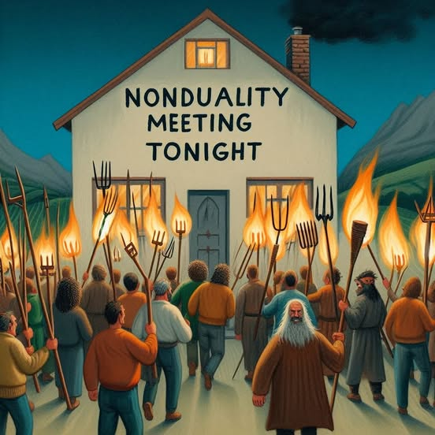

A doua etapă: Plinul
În a doua fază a procesului de iluminare nonduală, la un moment dat, prin Graţie divină, omul se simte una cu tot universul. Deşi el ştia deja că lumea este iluzorie (fiindcă doar Golul este real), totuşi abia acum simte cu adevărat Iubirea universală. Şi nu mai respinge iluzia lumii ca pe o „minciună”, ci o acceptă ca pe un „joc”. Abia acum iluminarea nonduală este resimţită ca o adevărată binecuvântare şi omul vede plenitudinea pretutindeni.
Această fază a fost descrisă astfel:
Jim Newman vorbeşte de dispariţia unei contracţii energetice din tot corpul, de care nu şi-a dat seama că exista în trup decât după ce ea a dispărut.
Ellis spune că a simţit cum ceva ca un stol de fantome i-a părăsit trupul.
Adyashanti spune că atunci când s-a ridicat de pe canapea, a avut impresia că persoana sa a rămas pe canapea, el simţind în acel moment o mare uşurare, care nu l-a mai părăsit niciodată.
Fiecare individ o simte şi descrie în felul său, dar există o caracteristică comună, anume dispariţia unei legături apăsătoare cu trupul fizic. Abia în această fază trupul e simţit ca un apendice, un element decorativ, fără nicio legătură cu adevărata Fiinţă care eşti. E adevărata detaşare spirituală...
Trebuie totuşi să menţionăm că cele spuse mai sus sunt doar o schemă simplistă a procesului iluminării nonduale. Nu în toate cazurile se respectă această etapizare, existând numeroase variaţii. Am dorit doar să sugerăm că există anumite tipare valabile la mulţi indivizi, dar poate că nu în toate cazurile. Pentru detalii, citiţi studiul lui Jeffrey Martin...

Eul grosier, după moarte
Acum, se pune întrebarea dacă descrierile de mai sus îşi menţin valabilitatea şi după moarte. Fiindcă, dacă toate acestea se întâmplă doar cât omul este în viaţă, înseamnă că nondualismul nu atinge transcendenţa. (Desigur, iluminaţii pot spune că, pentru ei, moartea nu există sau că au murit deja, dar asta nu-l linişteşte cu nimic pe cititor...)
Spiritualismul a propus deja anumite scenarii, în funcţie de autor şi revelaţie, despre ce se întâmplă după moarte. Cum stau lucrurile în acord cu nondualismul? Şi aici, diverşi iluminaţi pot avea diverse opinii, conform educaţiei şi culturii lor, dar vă prezint concepţia mea din acest moment, care combină armonios ambele paradigme:
Majoritatea oamenilor îşi păstrează eul grosier imediat după ce trec „dincolo”. Ca dovadă, din relatările celor care au trăit experienţe de moarte clinică sau de dedublare astrală, aflăm că în lumea de dincolo gândeau exact aşa cum o făceau pe Pământ. Adică, priveau lucrurile din perspectiva ego-ului.
(Desigur, în unele cazuri, trăirea a fost complet lipsită de ego, dar când povesteşte ulterior, omul interpretează prin prismă personală acele evenimente epifanice.)
O altă dovadă, poate chiar mai solidă, o constituie amintirile din viaţa anterioară a unor copii mici. Vezi rubrica din site "Dovezi despre reîncarnare". Pe scurt, există cazuri, destul de rare, de copii mici care îşi amintesc în detaliu viaţa lor anterioară. De obicei, amintirile se estompează odată cu trecerea timpului, mai ales dacă sunt descurajaţi de părinţi. Fenomenul poate fi interpretat astfel:
După decesul fizic, ego-ul a rămas viu, iar reîncarnarea s-a produs rapid, după săptămâni sau luni de la decesul iniţial. Ca urmare, noul corp-minte conţine acelaşi ego ca al decedatului, păstrând intacte aproape toate amintirile decedatului. Popular, spunem că e acelaşi „suflet”.
Din relatările despre viaţa de apoi, Purgatoriul este tocmai această fază în care ego-ul nu a dispărut, ci se chinuie, mai mult sau mai puţin, cu aceleaşi dihonii care l-au marcat pe când avea un corp fizic. Purgatoriul nu e altceva decât împotrivirea de a-ţi pierde ego-ul.
Ceva oarecum similar se petrece după iluminare, în timpul vieţii. Încadrarea în noua structură psihică nu se face uşor la toţi iluminaţii. Unii au mari probleme de adaptare la noua stare a fiinţei. E acelaşi efort pe care îl fac şi sufletele decedaţilor care se zbat „între cele două lumi” (lumea ego-ului şi cea fără de ego). Singura diferenţă este că iluminaţii se zbat în planul fizic, iar decedaţii, în lumea astrală.
Dar se întâmplă ca, după moartea fizică, eul grosier să dispară relativ repede, rămânând însă eul subtil. Acesta trăieşte în planul astral, într-un fel de existenţă similară cu somnambulismul terestru – adică fără grijile, tensiunea şi stresul produs de conştiinţa de sine a ego-ului grosier. Tradiţional, i se spune Paradis.
Iar la un moment dat, acest eu subtil (un suflet mai „pur” decât în cazul celălalt) se va reîncarna fără nicio amintire din viaţa anterioară. Şi e normal să nu existe amintiri din încarnarea precedentă, din moment ce a dispărut ego-ul grosier, care era magnetul pentru ele.
Eul subtil sau astral este foarte detaşat de existenţa pământească, având o viziune mult mai largă asupra vieţii. Eul subtil este acelaşi lucru cu observatorul intern de care pomeneam la început că supervizează pe tăcute în situaţia hipnotizării eu-lui conştient, fiind dispus să-şi asume riscuri pe care eul conştient nu şi le-ar fi asumat. Dar nu o face din inconştienţă (deşi e botezat „inconştient” de psihologie), ci tocmai pentru că ştie că nu i se poate întâmpla nimic rău corpului. Dimpotrivă, eul conştient nu ştie niciodată nimic şi de aceea este mereu precaut.

Iluminatul, după moarte
Iluminarea completă constă în cele două faze amintite, Golul şi Plinul. Cu alte cuvinte, întâi dispare eul grosier (conştiinţa de sine), apoi dispare chiar şi eul subtil (observatorul tăcut).
Ce se întâmplă cu oamenii care s-au iluminat nondual în timpul acestei vieţi?
Logic, ei „trec dincolo” fără eu grosier şi fără eu subtil. Asta înseamnă că au acces la planul cel mai înalt spiritual, unde lipseşte orice urmă de eu individual. Devin „spirite pure”. Asta ar fi şi definiţia spiritului: fără eu individual, precum îngerii. (Desigur, nu există niciun „dincolo”, decât în imaginaţia umană. Totul se petrece într-un Aici care-i nicăieri şi un Acum veşnic, adică în Conştiinţa divină.)
Dacă spiritul e însoţit de un eu subtil, va trăi automat în planul astral, deci pe un nivel intermediar – şi acolo îi putem spune „suflet”. Iar când spiritul se încarnează în planul fizic, automat capătă şi un ego sau eu conştient, grosier – aici îi spunem „om”.
Cu alte cuvinte, când omul moare, îi rămâne sufletul viu. Asta afirmă spiritualismul. Iar când sufletul moare (în planul astral), îi rămâne spiritul viu. Deci omul este o triadă formată dintr-un spirit (pur), un suflet (sau eu subtil) şi un corp fizic (cu eu grosier), băgate unul într-altul precum păpuşile ruseşti.

Evoluţia omenirii
Se pare că specia umană este singura suficient de evoluată ca să poată găzdui un ego. Animalele nu pot. Şi totuşi, nondualismul vorbeşte tocmai de renunţarea la ego, ceea ce pare un paradox.
Atunci, este oare ego-ul un semn de progres sau de regres?
Oamenii se mândresc cu conştiinţa lor de sine, adică eul conştient sau ego-ul grosier. Toată cultura şi realizările umane au la bază acest eu conştient. Şi totuşi, nondualismul afirmă că se poate trăi foarte bine şi fără ego, ba chiar mai bine.
Deci care e sensul evoluţiei: către dobândirea unui ego sau către pierderea ego-ului?
Exact aşa, sensul este întâi către ego şi apoi către dizolvarea lui. Nu-i nicio contradicţie. Asta, dacă acceptăm că ar exista vreo evoluţie... Fiindcă există indicii că pe Pământ au existat în trecutul îndepărtat civilizaţii mult mai avansate decât cea actuală...
Nondualistul nu-i deloc convins că ar exista vreun scop al vieţii sau al universului. Totul e un joc divin, deci nimic nu are un scop în sine, totul e o aventură sau experiment al Divinităţii. Nu există nicio miză, nicio tragedie, niciun vinovat, fiindcă totul e însăşi Divinitatea, care nu-i separată de Creaţie, ci este însăşi Creaţia. Asta înseamnă nondualitate.
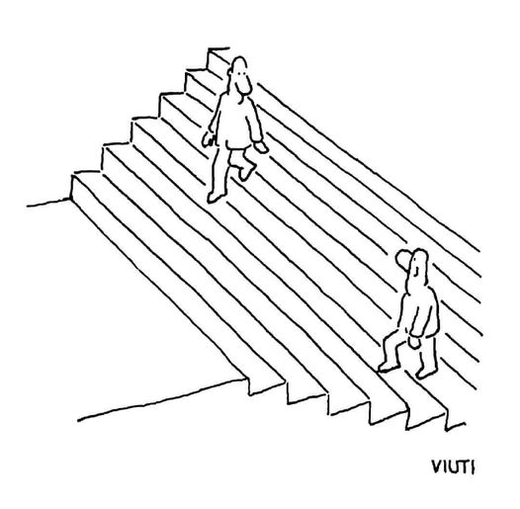
Şi totuşi, la scara lui redusă, omul vrea să creadă că există un sens al evenimentelor, că totul conduce către o finalitate...
Din moment ce universul este etern, nu poate exista nicio finalitate, ci doar perpetue transformări. Omul e obişnuit cu ideea de început şi sfârşit, care ţine de iluzia timpului. Dar timpul nu există din perspectivă nondualistă, deci conceptul de început/sfârşit este fals. La fel, conceptul de cauză/efect, ca şi cel de scop/mijloc.
Să luăm exemplul pomenit mai sus, al alpiniştilor şi căţărătorilor. Întrebat de ce-şi riscă viaţa pentru a cuceri munţii, un alpinist celebru a răspuns: „Fiindcă sunt acolo”. Şi, într-adevăr, acesta e adevărul divin. Dumnezeu, unicul care există, îşi pune singur obstacole şi apoi le depăşeşte. Nimeni altcineva nu decide nimic. Totuşi, alpinistul este motivat de acea bucurie indescriptibilă de a se simţi golit de minte. Prin urmare, aparenta cauză individuală (plăcerea psihică) coexistă cu acauzalitatea divină, care face toate lucrurile să se întâmple fără niciun scop "raţional uman". Ba, mai mult, lanţul cauzelor şi efectelor este doar o iluzie resimţită de creaturi, fiindcă însăşi Creaţia este o iluzie pe care şi-o permite Vidul Creator Divin.
În general, nimic din ce poate concepe mintea nu corespunde realităţii absolute. Mintea oferă doar o interpretare pe specific uman, care să-i permită individului să trăiască aşa cum ştim acum. Dacă însă am schimba paradigma sau „filtrul”, atunci viaţa s-ar schimba dramatic, văzând o cu totul altă faţetă a aceloraşi lucruri.
De fapt, nici nu există o entitate numită „minte”, ci un flux de gânduri. Mintea nu e un substantiv, ci un verb. Ştiinţa avansată afirmă că tot ce există sunt numai procese, iar în cazul minţii chiar putem să verificăm afirmaţia asta pe cont propriu.
Oare este iluminarea următoarea etapă a dezvoltării omenirii?
Se tot spune că ne aşteaptă o mare trecere sau transformare planetară, dar nu putem şti în ce va consta ea. Nondualiştii, unii dintre ei, afirmă că noua omenire va fi una iluminată. Alţi nondualişti afirmă că asta-i doar o poveste spirituală, ca multe altele, şi că trezirea nonduală este destinată numai celor puţini. Dar oare nu-i şi acest scenariu limitativ o altă poveste?!...
Oricum ar fi, trebuie să fim cu toţii de acord că o lume bună pentru toţi, paradisul pe Pământ nu se poate crea decât printr-o mutaţie de conştiinţă generală. Atâta timp cât oamenii sunt conduşi de impulsurile egotice, nu va putea exista acea lume perfectă la care visează omenirea de milenii.
Cu alte cuvinte, oricâte inovaţii tehnologice sau reforme sociale şi politice am face, ele nu vor crea o lume definitiv mai bună. Se spune că niciun om nu e perfect, prin urmare, nici conglomeratul de oameni nu poate fi.
Dar ce înseamnă „om perfect”?
Putem defini omul perfect ca fiind acela fără un eu personal. Într-o lume în care toţi am fi iluminaţi, fără „eu”, ar fi mult mai plăcut de trăit, deşi ar arăta cu totul diferit de lumea actuală.
Motivaţiile egotice au produs mult rău, dar şi multe lucruri interesante pe planetă. Odată cu dispariţia ego-ului şi a hachiţelor sale, oamenii s-ar calma şi ar trăi în armonie cu natura. Unele profeţii spun că aşa se va întâmpla la un moment dat... şi vom intra în Epoca de Aur.
Dar, desigur, nici Epoca de Aur nu va dura la infinit, ne-o garantează Cartea Apocalipsei, ci doar „1000 de ani”. Şi asta, pentru că, aşa cum spuneam, nu există nicio finalitate ultimă în univers, ci doar eterne transformări.
Stabilitatea adevărată poate fi găsită doar în Vidul nondual, lipsit de forme şi mişcare, în liniştea desăvârşită, neutră, neschimbată. Manifestarea este veşnic dinamică, schimbătoare, imprevizibilă, mişcată de dualitatea yin-yang.
Şi totuşi, nondualitatea înseamnă că atât mişcarea veşnică, cât şi nemişcarea veşnică sunt una. Efectiv, nu se pot separa, la fel cum nu putem separa trupul de piele...
Iar dacă nu poţi înţelege acest paradox, să ştii că nu eşti singurul. 😊 Raţiunea este „inventată” de Nondualitate doar ca un aspect al ei limitat şi limitativ. Ea nu poate cuprinde totul. Ordinea nu poate înţelege haosul, libertatea. Şi nici haosul nu suportă ordinea. Dar amândouă sunt acelaşi unic Dumnezeu...
24 aprilie 2025

EGO-CALIPSA
Eul există pentru experienţe Timpul există dacă i se dă energie Nu există un adevăr ultim Ego-ul şi suferinţa apar simultan Totuşi, de ce trebuie să suferim? Perfecţiunea Eul e "păcatul originar" Trăim în eternul necunoscut Prevestirile sunt pentru eu Karma şi animalele Karma e lipită de sufletul personal Inventarea binelui şi răului

Suferim din cauza ego-ului
Din punctul de vedere al celui trezit nondual, într-adevăr, când dispare eul, dispare şi suferinţa psihologică. Iar noi, adormiţii care-l ascultăm, ne punem problema ce şi cum să facem ca să ne dispară şi nouă eul, pentru a nu mai suferi.
(Să fie limpede: chiar şi iluminatul trece prin unele emoţii considerate „negative”, cum ar fi enervarea, tristeţea ş.a., dar diferenţa majoră este că ele nu durează, nu tărăgănează, nu se solidifică în sentimente dureroase.)
Dar cum se împacă cele de mai sus cu o altă afirmaţie nondualistă, anume că „nu există liber-arbitru, din cauză că nu există niciun eu”! Cum rezolvăm acest paradox?... Există sau nu există vreun „eu”? Şi se poate face ceva sau merită a-l dizolva?
Neuroştiinţa afirmă clar şi răspicat că alegerile pe care noi le facem „conştient” sunt, de fapt, o simplă informare din partea inconştientului – care este adevăratul decident. Cu alte cuvinte, eul conştient este doar informat după circa o secundă de decizia deja luată în inconştient.
Şi atunci, care mai este rolul eu-lui, dacă el nu alege şi nu poate nimic? Oare nu este evident că eul este doar un „ornament”...?! Dar pentru ce?

Eul există pentru experienţe
Adevărul este că ego-ul apare doar ca să poată exista drama!... şi, de aceea, nicio „metodă de iluminare”, adică de dizolvare a eu-lui, nu are eficienţa preconizată. Ar contrazice însuşi mersul firesc al lucrurilor.
Cu alte cuvinte, în mod normal, considerăm că ego-ul e cauza, iar suferinţa psihică este efectul. Uităm însă de cealaltă legătură cauzală, de la scop la mijloc. Adică, scopul divin este, incredibil!, spectacolul psihic, iar mijlocul prin care devine posibil este tocmai eul.
«Mintea separatoare (eul) produce trauma. Memoria traumei este furie. Dorinţa de a pedepsi este ostilitate. Auto-învinovăţirea îţi produce vină şi ruşine. Golirea de energie produce depresie. Toate astea, ca rezultat al existenţei sinelui separat (eul). Cele trei principii ale lui Buddha sunt: Sinele separat (eul) nu există. Totul se degradează (îmbătrâneşte, moare, putrezeşte). Nirvana este suprema realitate.» (Deepak Chopra)
Totuşi, să nu uităm că tot datorită eu-lui este posibil să ne bucurăm intens de plăcerile omeneşti. Asta nu înseamnă că iluminaţii nu se bucură, ba chiar dimpotrivă! Dar este o altă bucurie, un gen de beatitudine mocnită şi detaşată, din altă lume.
Bucuriile „omeneşti” provin din identificarea minţii cu trupul şi cu iluzia de a fi o persoană separată. Ele nu dispar după ce a dispărut senzaţia de eu, căci mintea-corp le păstrează modul de funcţionare. Dar nu te mai agăţi de ele, nu le mai consideri o raţiune de a trăi. Şi nici nu mai au intensitatea dinainte, fiindcă nu se mai investeşte aceeaşi cantitate de energie în ele.
Înainte, energia dominatoare a eu-lui căuta mereu o îmbunătăţire (proprie sau a mediului înconjurător), care să-l facă fericit (aşa credea el). Însă acum acţionează o altă psihologie. Acum eşti îndrăgostit lulea, dar nu de cineva anume, ci de simplitatea vieţii. Ai dat de libertatea după care tânjesc, inconştient, toţi oamenii. Iar asta nu-i posibil decât dacă se pierde falsa persoană care te simţi a fi, deocamdată.
EUL este o restrângere şi separare a conştiinţei divine „în scopul” sau „cu efectul” de a avea anumite experienţe imposibile altfel.
Eul este ca un cub în care intră Conştiinţa divină. Este o binecuvântare, fiindcă O găzduieşte înăuntru. Este un blestem, din cauză că ţine restul infinit al Conştiinţei în afara sa.

Timpul există dacă i se dă energie
„Timpul nu există” este o afirmaţie a celui trezit nondual, deşi are şi el amintiri şi îşi face planuri. Doar că nu investeşte emoţional în acestea. Iar asta e posibil deoarece nu-şi crede niciun gând. Nici măcar ideile legate de prezent – nu le dă nicio valoare sau importanţă. Se foloseşte de ele în contextul vieţii curente, dar nu le pune la inimă, nu crede în producţiile mentale. Are opinii şi preferinţe, ca orice om, dar e gata să renunţe la ele dacă situaţia o cere, deoarece nimic nu are importanţă realmente.
Asta înseamnă „detaşare” şi asta înseamnă să „trăieşti în prezent”: să scapi din fălcile minţii, dar folosindu-te de ea totodată. Mintea egotică e scufundată, înecată în trecut şi viitor. Şi nu poţi scoate capul la suprafaţă din oceanul timpului dacă există un „eu”, adică senzaţia de centru separat de univers, a unei picături separate de ocean...
Eul pune energie în amintiri şi în speranţe, şi astfel le dă o aparentă soliditate. Trecutul şi viitorul devin reale. Dar când nu te mai ancorezi în ele, trecutul şi viitorul rămân exact ce sunt: nişte abstracţiuni ireale.
Din punct de vedere nondualist, totul este o unitate, deci şi timpul este „dintr-o bucată”. Adică viitorul e legat de trecut, iar dacă trecutul este unic, şi viitorul va fi tot unic. Prin urmare, toate posibilele variante de viitor sunt doar nişte speculaţii ale minţii, care cu asta se ocupă – cu speculaţii. În realitate, şi viitorul este tot unic, adică este deja „scris” în viziunea divină. Însă nu-l poate citi cineva, fiindcă viziunea divină este total impersonală.
Ar putea fi citit numai de o non-persoană, adică de Nimeni (!). Iar dacă i se împărtăşeşte o profeţie vreunei persoane, se face adaptat, personalizat, conform tiparelor şi misiunii sale. Nu se dezvăluie orice oricui oricum. Chiar şi spiritele înalte nu ştiu decât ce le "şopteşte" Absolutul.

Nu există un adevăr ultim
„Ce ar fi fost dacă...?” este o falsă încercare de control al vieţii. Credem că dacă am fi schimbat cauza, altul ar fi acum efectul. Ideea asta-i greşită, fiindcă acel efect era chiar scopul divin şi nu ar fi putut fi evitat.
Desigur, am tot folosit cuvântul „scop divin”, deşi este inadecvat, dar nu avem altul. Dumnezeu sau Absolutul nu are niciun scop. Apare ca legătura „scop-mijloc” doar pentru psihicul uman. La fel cum apare, simetrică, şi legătura „cauză-efect”, care-i cealaltă jumătate a adevărului. Există impresia unor cauze care fac ca viaţa să pară fluentă şi controlabilă – pentru toate creaturile, nu doar pentru oameni. Controlul se referă întotdeauna la manipularea cauzelor.
E uşor să spunem că „aşa a vrut Dumnezeu”, ca să Îl coborâm la nivelul nostru de înţelegere. De fapt, Dumnezeu nu-i o persoană şi nu-i logic. Sau, în acord cu ce am scris mai sus, este bi-logic. Adică aplică logica în ambele sensuri: direct şi invers, simultan. Sau, dacă vreţi, aplică inteligenţa şi pentru a face lucruri iraţionale. (Asta cam ne duce cu gândul la definiţia satanei... 😊 )
Problema cu logica e că ea cere mereu un singur răspuns unic la orice întrebare, ca într-o relaţie biunivocă. Realitatea absolută însă oferă întotdeauna cel puţin două răspunsuri diferite, ba chiar opuse, amândouă acceptate divin. Dumnezeu nu are intenţia de a înclina creaţia într-o anumită direcţie, de a ne oferi "Unicul Mare Adevăr".
Iar cu asta mintea nu se va putea împăca niciodată, că nu există niciun reper absolut. În schimb, avem repere relative cu duiumul. Problema minţii noastre este tocmai că sunt prea multe. De aceea, ea le filtrează şi are preferinţe fireşti. Şi aşa apare diversitatea infinită a oamenilor...

Ego-ul şi suferinţa apar simultan
Altfel spus, în timpul psihologic direct, ego-ul pare a veni primul, iar suferinţa îl urmează. Dar dacă privim din non-timp, din non-dualitate, observăm şi timpul invers, care începe cu scopul divin de a suferi (nu se ştie de ce trebuie să suferim, dar asta-i altă discuţie...). Am putea chiar spune că eul şi suferinţa psihică sunt acelaşi lucru, nu două chestiuni separate, deci n-are rost să dezbatem savanţi cine-a fost primul, oul sau găina... Şi, la fel, cum spuneam mai devreme, eul şi bucuriile omeneşti sunt tot acelaşi lucru.
„Timpul nu există”, spun înţelepţii. Şi totuşi, timpul psihic există şi e definit prin succesiunea de la cauză la efect. Însă, parcă anulând acest timp direct, există şi timpul invers, care merge de la scop la mijloc. Scopul este o cauză care are ca efect un anumit mijloc.
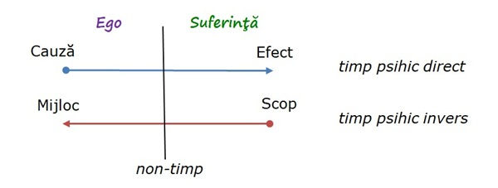
Eul şi suferinţa apar simultan în non-timp, non-dualitate
Putem înţelege în acelaşi mod orice lucru şi eveniment. Nu ne limităm la „cauza” directă, evidentă, ci intuim şi ordinea ascunsă care face ca lucrurile să se întâmple exact aşa cum se întâmplă, în virtutea unui „scop”. Şi nu mai încercăm să schimbăm viaţa doar pe baza deducţiilor logico-cauzale comune. Înţeleptul vede că lucrurile nu pot fi decât aşa cum sunt.
Asta nu înseamnă că devenim neputincioşi, pasivi. Ci doar înţelegem că trecutul nu putea avea decât o unică curgere şi că nu există nici vinovaţi, nici merituoşi.
În privinţa viitorului, ne menţinem total deschişi şi disponibili către orice. Totuşi, nu imaginaţia noastră produce viitorul. Imaginaţia este doar instrumentul cu care se joacă eul pentru a-şi crea speranţe sau temeri şi, astfel, a simţi că trăieşte din plin şi că el controlează viaţa. În realitate, nimeni nu controlează nimic, dar e greu să o vezi atâta timp cât te crezi a fi o persoană separată, în permanentă luptă cu realitatea.

Totuşi, de ce trebuie să suferim?
Întrebarea „de ce” este o altă capcană a minţii. Ea pretinde un răspuns „logic”. Dar, după cum spuneam mai devreme, logica oferă doar o jumătate de adevăr.
De pildă, moartea absurdă şi plină de suferinţă a Marelui Isus a primit explicaţia „teo-logică” pe care o cunoaşteţi: mântuirea omenirii. Doar că, luată la puricat, această dogmă pică încă de la prima analiză logică. Şi asta e valabil cu toate religiile – încearcă să îmbrace în raţiune nişte procese iraţionale. De aceea, nicio dogmă nu poate rezista odată cu evoluţia intelectului. Adevărul este că tot ce există nu are o explicaţie ultimă şi intelectul nu va ajunge vreodată la „Adevărul Ultim”, care este doar un mit al minţii.
Să continuăm cu exemplul de mai sus. Moartea lui Isus – inexplicabilă, fiind nedreaptă. Învierea – inexplicabilă, fiind un fenomen paranormal. Scopul aparent al tragediei – apariţia creştinismului, cu înclinaţiile sale umaniste. Se pare că învierea inexplicabilă a compensat moartea la fel de inexplicabilă a Divinului Isus, aducându-ne în suflet un soi de echilibru psihologic. Aparent, învierea a avut un tâlc – iniţierea apostolilor în taina morţii (dar oare cât a înţeles creştinismul paulin din ea?!). Şi tot aparent, a avut un scop nobil – înfiinţarea unei religii autentic divine (dar care s-a dovedit plină de absurdităţi şi excese!).
Înţelegem deci că nimic din toate cele de mai sus nu era realmente necesar, ci s-au întâmplat, pur şi simplu, neavând nicio urmare finală şi desăvârşită. Totul curge, lumea se schimbă şi asta fără niciun motiv, fără niciun scop, fără nicio logică umană. Încercările minţii de a justifica logic evenimentele nu sunt necesare. Numai eul mental are nevoie de ele, ca să aibă impresia că el controlează cumva realitatea, măcar prin această cunoaştere.
Dacă Dumnezeu ar fi dorit o religie definitivă şi perfectă, ar fi făcut-o „ca la carte”. Or niciuna nu-i nici perfectă şi nici definitivă. Iar asta e uşor de demonstrat prin însuşi faptul că unii abuzează de religie în scopuri satanice. Nu e "meritul" sataniştilor, ci slăbiciunea inerentă a oricărei dogme, ba chiar a oricărei ideologii.

Perfecţiunea
Cum se poate ca Dumnezeu, care este perfect, să facă nişte lucrări imperfecte?
Perfecţiunea divină nu-i ceea ce ne imaginăm noi prin acest concept. Perfecţiunea divină constă în faptul că tot ce se întâmplă se întâmplă natural, spontan, fără niciun efort. Se întâmplă, pur şi simplu, lin, molcom. Apare din nimic şi nu poate fi altfel decât este deja.
Dacă ar fi putut fi şi altfel, Creaţia n-ar fi fost perfectă, ci doar o variantă. Când ai mai multe variante, poţi vorbi de cea optimă, dar niciodată de una perfectă. În lumea oamenilor vorbim de optimizări, niciodată de perfecţiune, fiindcă totul poate fi îmbunătăţit. Însă e perfect doar ceea ce nu mai poate fi schimbat – şi acesta e cazul cu Creaţia divină. Desigur, formele se pot schimba ulterior, dar natural, ţâşnind spontan din libertatea fără limite.
Deci perfecţiune egal lipsă de alternativă. De aceea, când ne regăsim într-o situaţie fără ieşire sau fără a putea alege este momentul să recunoaştem perfecţiunea şi să pricepem că ea are întotdeauna o formă neaşteptată şi poate chiar nedorită de noi.
În acest sens, fiecare clipă este perfectă. Noi nu suntem deseori mulţumiţi cu ce avem sau există în prezent, din cauză că avem în cap alte alternative mai bune, adică trăim în trecut sau în viitor, care sunt dimensiuni imaginate. Prezentul nu are altă alternativă tot în prezent şi, de aceea, este perfect.
Tot ce iese din mintea Creatorului este de netăgăduit şi de neschimbat, fiindcă deja există. Creatorul nu foloseşte ciorne, nu cunoaşte funcţia „undo”, nu se răzgândeşte. Ce-i făcut, e bun făcut.
Şi nimeni altcineva nu poate schimba ideea Creatorului, din cauză că doar El există şi El singur este totul.

Eul e "păcatul originar"
Învăţăturile spirituale ne oferă întotdeauna interpretări şi justificări ale suferinţei. Una din ele este legea karmei. Poate mai rafinată însă este explicaţia nondualistă, anume că suferim din cauză că avem un eu, un simţ al persoanei separate de univers.
Eul este acel „păcat originar” sau cunoaşterea binelui şi răului, din învăţătura iudeo-creştină. Noi, oamenii, preţuim mult această cunoaştere hulită în Grădina Raiului. Ce altceva este ea decât încercarea de a pune ordine într-un univers haotic?! Fără morală, totul s-ar duce de râpă, nu-i aşa?!
Dar spunem asta pentru că haosul ne pare a fi greşit şi că ar trebui corectat prin aducerea la ordine. Numai că haosul şi ordinea coexistă armonios în „mintea” lui Dumnezeu. Care nu-i o minte, fiindcă nu-i doar logică, ci şi ilogică.
Cunoaşterea binelui şi răului este cauza suferinţei omului, din cauză că ne prezintă doar jumătate din realitate, adică e o minciună. (Se ştie că cea mai convingătoare minciună este cea care conţine o jumătate de adevăr. Iar minciuna aduce întotdeauna cu sine suferinţa.)

Trăim în eternul necunoscut
Prin urmare, la întrebarea „de ce” putem primi răspunsuri, dar să fim conştienţi că niciunul nu acoperă întregul adevăr. Adică, orice răspuns este mincinos în felul său. Mintea minte, dar nu din răutate sau viclenie, ci pentru că e neputincioasă să priceapă iLogica divină... Şi, în definitiv, nici nu se poate pune în cuvinte tot adevărul, care-i întotdeauna paradoxal, nondual, impersonal (fără eu).
Hai să intrăm mai la concret. Legile fizice, chimice, biologice etc. sunt valabile în majoritatea cazurilor. Totuşi, apar şi situaţii de excepţie, când materia se comportă de neînţeles, contrar legilor cunoscute deocamdată. (Vezi videoclipurile cu magie de spectacol.)
De aceea, într-o situaţie nouă nu putem şti cu certitudine niciodată ce se va întâmpla, fiindcă e posibil ca legile normale să fie înlocuite cu excepţii paranormale. Aşa apar miracolele. Dar nici nu putem stabili o „lege a miracolelor”, fiindcă habar nu avem despre ce vorbim.
Un exemplu: se spune în medicina holistică că „nu există boli, ci bolnavi” – adică fiecare caz este o imensă necunoscută, care solicită o cercetare temeinică. Pe de altă parte, are şi medicina clasică dreptatea ei când foloseşte reţete prefabricate pentru toţi pacienţii. Ba, au dreptate şi şamanii triburilor primitive când pun pietricele colorate pe trupul pacientului, care se vindecă, cum naiba? doar prin acest ritual.
În general, spiritualitatea prezintă lucrurile dintr-o perspectivă raţională. Iar dacă se loveşte de zidul neînţelegerii, spune că „ştie Dumnezeu ce face”, ceea ce nu înseamnă că noi am putea vreodată înţelege.
Şi exemplele pot continua, scufundându-ne într-un imens şi inconfortabil necunoscut... Numai cel trezit nondual se simte bine în necunoscut şi nesiguranţă... şi, oricum, doar ele există. 😊

Prevestirile sunt pentru eu
Dar cum ai putea folosi previziunile sau presimţirile, dacă nu crezi în gânduri?
Cel trezit acţionează mereu instinctiv, transformând automat inspiraţiile şi impulsurile în acţiuni. Acesta e modus operandi al său. Ba chiar se poate pomeni că face un lucru pe care nu voia să-l facă cu câteva secunde înainte... (fusese doar un gând, dar cel trezit nu-şi preţuieşte gândurile).
Iar dacă ne referim la acele premoniţii sau revelări ale viitorului, atunci putem spune că cel trezit nu are nevoie de ele. Viaţa lui curge cu fluxul vieţii, indiferent ce ar fi. Doar eul personal simte nevoia de premoniţii, ca să se ferească de temerile sale.
Cel trezit e împăcat cu orice vine, nu simte nevoia să se apere, nu se teme, chiar dacă ar putea veni suferinţe fizice. Şi, într-adevăr, orice s-ar putea întâmpla oricui (inclusiv omului iluminat), chiar în minutul următor... Pe de altă parte, eul individual vrea să supravieţuiască, iar informaţiile despre viitor par să-i ofere un avantaj. Dar pentru cel trezit, astea sunt nişte poveşti care fac parte din scenariul vieţii şi care nu pot schimba realmente nimic.
Şi ce variante ai avea? Ori ţii cont de ele şi te fereşti de pericole (doar fiindcă aşa era scenariul prestabilit, nu fiindcă ai fost tu grozav). Ori nu ţii cont de ele şi ulterior ai putea încasa lovituri (rămânând cu lecţia că soarta ţi-e deja scrisă). Ori nu ţii cont de ele şi nu se întâmplă nimic rău (ceea ce-ţi întăreşte ideea să nu te încrezi în gândurile care-ţi vin).

Karma şi animalele
Karma este legea universală a faptei şi răsplatei, sau a cauzei şi efectului. Faci bine, capeţi bine. Faci rău, primeşti rău. Însă explicaţia foarte logică a karmei nu are sens din perspectivă nondualistă. Karma priveşte lucrurile unilateral, doar de la cauză la efect, şi se întinde peste secole. Dar eludează complet ideea de „scop divin”, care, practic, i-ar anula puterea explicativă şi justificarea.
Oamenii înţeleg prin karmă o corecţie morală şi dreptatea divină, care încurajează oamenii să se comporte virtuos. Astfel, primim o compensare a durerii că lumea nu-i deloc un loc ideal. Karma e un refugiu din faţa nedreptăţilor pe care le suportă omul, o mângâiere psihologică, o evadare din realitatea frustă şi frustrantă.
Legea karmei e valabilă şi la animale?
N-a observat nimeni că animalelor li s-ar aplica „legea karmei”. Trebuie să recunoaştem că legea karmei nu are nicio legătură cu regnul animal. Totuşi, unii îndrăznesc să afirme că legea karmei acţionează oricând un suflet se reîncarnează. Asta ar însemna că şi animalele suportă urmările faptelor lor rele din alte vieţi.
Adică?
Adică, cândva erau animale de pradă şi omorau vietăţi mai slabe, iar acum trebuie să sufere durere, boli, poate chiar să fie vânate de oameni.
Dar atunci vânau pentru a supravieţui, nu din plăcere. Şi chiar dacă ar fi ucis degeaba, de plictiseală, şi tot ar fi avut scuza că nu au conştiinţă morală... Oricum, în lumea animală, creaturile sunt şi prădător, şi vânat.
Corect, aşa este. Şi, din perspectiva lui Dumnezeu specia umană nu e superioară altor specii datorită conştiinţei morale. De fapt, pentru El nu există nicio creatură autonomă, căci pe toate le animă El însuşi.
Dacă cercetăm lumea animală, observăm că viaţa omului e similară altor creaturi: naşterea, creşterea, decăderea şi moartea se desfăşoară după un tipar identic şi într-o diversitate infinită de condiţii. Numai că omul, din cauza eu-lui său, crede că el ar fi buricul pământului şi i s-ar cuveni excepţii şi favoruri. Dar, nu, Dumnezeu nu vede nimic şi pe nimeni ca fiind distinct de El, ca având o viaţă proprie...
Şi de aceea, cu toţii ne supunem "capriciilor divine", fie că ne place sau nu, vicioşi sau virtuoşi cum suntem. De exemplu, nenumăraţi sfinţi, maeştri, înţelepţi au murit de boli incurabile sau în chinuri. Nu i-a ajutat acel Dumnezeu ai cărui trimişi pe Pământ se presupunea că sunt. Divinitatea este un veşnic mister, fiindcă n-are nicio logică morală...

Karma e lipită de sufletul personal
Şi totuşi, după anumite evenimente, tragem concluzia, aparent evidentă, că legea karmei funcţionează la oameni. Asta însă numai dacă există un eu, adică o conştiinţă-de-sine care s-o observe.
În articolul anterior „Iluminarea în două trepte”, detaliam că senzaţia de eu are două niveluri: eul grosier şi eul subtil. Eul grosier (sau ego-ul) este mai uşor de remarcat şi cu el se „luptă” aspiranţii spirituali, încercând să devină „persoane mai bune”.
Însă sufletul înseamnă eul subtil, mult mai rafinat, mai eteric. Este corelat cu ceea ce indienii numesc buddhi, sau inteligenţa spirituală. Karma poate acţiona peste veacuri doar dacă există acest element de continuitate, sufletul, care se reîncarnează. Sufletul este senzaţia inefabilă de centru separat de restul universului. Dar, prin iluminarea completă, dispare şi acest eu subtil şi, în consecinţă, karma nu mai are nicio ancoră şi se pierde.
Deci karma coexistă cu ego-ul şi cu eul subtil. Imediat ce apare un eu conştient, automat acţionează şi legea karmei, ca parte din spectacol. Dacă eul dispare, dispare şi karma, automat. Deci legea karmei NU este obiectiv valabilă şi universală, ci e generată de aparenţa unui eu individual. În acest sens, karma NU e totuna cu legea cauzalităţii universale, care pare a acţiona independent de existenţa sau inexistenţa unei persoane.
Se spune că karma are rolul de corector, de impuls spre evoluţie al sufletului. Şi este corect spus, doar atâta timp cât există sufletul. Numai că odată cu iluminarea completă sau eliberarea, sufletul dispare, cu toată povestea sa despre evoluţie. (!!!)
La fel se întâmplă şi cu multe alte calităţi psihice. Cât timp există un aparent eu, există un întreg univers psihic, imposibil altfel. Dar, cum eul este o ficţiune, tot acest univers psihic este şi el o poveste, şi vor dispărea simultan prin iluminarea nonduală.
Iluminarea este ceva extrem de radical, este „ego-calipsa” care rade totul. Trezirea nonduală nu poate fi un ideal spiritual, decât dacă ne închipuim că ar fi altceva decât este – ştiu eu, poate vreo fericire paradisiacă pe placul oamenilor...
Dar oare este corect sau drept să dispară karma unor „aleşi”?
Lumea e o scenă pe care se desfăşoară o piesă. Nu e mai mult decât un film. Nimic nu e cu adevărat grav sau important, când e privită cu detaşare. Ideea de dreptate sau corectitudine a unui film este absurdă. Un film artistic este o poveste şi atât. Povestea poate fi tristă sau fericită, dar la final pleci din sala de spectacol şi-ţi vezi de treburile tale.
Priveşte în lumea animalelor şi vezi cât de „crudă şi nedreaptă” este ea! Iar viaţa omului face parte din Viaţa naturală. Omul este o fiinţă ca oricare alta. E doar o ipostază a Divinului. Singura diferenţă faţă de animale este că omul este conştient-de-sine, adică are un eu. Şi astfel, poate suferi dublu, şi fizic, şi exclusiv psihic. Desigur, suferinţa psihică vine la pachet cu bucuria egotică, pentru a fi suportabilă. Aşa se întâmplă cu toate în dualitate.
Dar când dispare eul, se constată că tot ce există pe lume este Dumnezeu, aşa că nimeni nu e superior altcuiva, ci e jocul de lumini şi umbre al Lui. Şi nimeni nu este altul decât celălalt. Ideea de corectitudine este una pur egotică, iluzorie. Eul are nevoie de astfel de concepte ca să suporte mai uşor separarea de Divin. O separare iluzorie, desigur, o senzaţie pe care şi-o inoculează singur Divinul.

Lectura audio a subcapitolului de mai jos by Google AI Studio
https://youtube.com/shorts/n2P1RAUFvTI

Inventarea binelui şi răului
Nondualismul afirmă că eul conştient sau conştiinţa-de-sine este un truc magic al lui Dumnezeu ca să-Şi dea impresia că există diverşi indivizi care produc dezordine în lume. De fapt, dezordinea o produce însuşi Dumnezeu, ascuns în spatele acestor eu-ri umane.
De ce ar produce-o?
Pentru ca, apoi, tot El să restabilească ordinea. Numai aşa pot apărea fenomene şi evenimente, din contradicţii.
Deci eul este diavolul?
Uneori aşa se pare. Însă, alteori, el joacă şi rolul îngerului bun. Nu te poţi baza niciodată pe eul uman... Nici el nu ştie ce este şi de partea cui joacă.
Şi, de fapt, ce este?
E un mecanism care funcţionează după cum este manipulat de Dumnezeu, nu are o voinţă proprie.
Dar atunci, binele şi răul...?
Sunt invenţii cu care eul conştient îşi justifică existenţa. El asta face toată ziua: împarte totul în bine şi rău, judecă totul prin prisma propriului interes sau al „interesului general”, pe care tot el îl stabileşte. Este considerat „bun”, prin definiţie, ceea ce-l ajută să-şi îmbunătăţească experienţa sau starea de moment. De aceea, persoana aleargă toată viaţa după „bine” şi, apoi, „mai bine”, iar apoi, „şi mai bine”, la nesfârşit, fără a găsi niciodată acel bine suprem mult-visat... Binele îi scapă mereu printre degete.
(Dacă ar fi să imaginăm nişte definiţii: „Binele meu” îl priveşte numai pe individ, „binele nostru” se referă la familie şi cei apropiaţi, „binele general” se referă la etnie, popor, „binele uman” se referă la viaţa omenească, iar „binele vieţii” se referă la viaţa pe planetă.
Mai departe de atât, mintea omenească nu poate merge. Ea nu-i interesată de „binele cosmic” – şi nici nu ştie dacă există. De pildă, nu se poate pronunţa dacă ciocnirea galaxiei Andromeda cu galaxia noastră, preconizată a avea loc peste 4 miliarde de ani, va fi un lucru bun sau rău pentru univers.)
Fără ideea de bine şi rău, omul ar trăi în pace, liniştit, împăcat cu orice i s-ar întâmpla, „bun” sau „rău”...
Aşa ca animalele...?!?
Într-un fel, da. Dar inteligenţa nu s-ar pierde. Nimic din capacităţile umane nu s-ar pierde, decât poveştile imaginate de conştiinţa-de-sine.
Pare un scenariu de groază sau, dimpotrivă, un ideal utopic!
Unora chiar li se întâmplă, deci este realizabil...
Cui i se întâmplă aşa ceva?
Celor cărora le-a dispărut deja eul conştient: cei numiţi „iluminaţi” sau „treziţi”.
Iar dacă acceptăm că binele şi răul sunt o halucinaţie a „eu”-lui, conceptul de răsplată şi pedeapsă devine şi el inutil şi inaplicabil. Pentru că însuşi „eul” este o idee divină şi n-ai cum pedepsi o idee. Şi cine ar judeca-o şi cine ar pedepsi-o, decât alte idei de „eu”...?! Nişte idei care condamnă alte idei... toate, nişte abstracţiuni, închipuiri...
25 mai 2025

NOUA FIZICĂ CUANTICĂ NU RECUNOAŞTE ROLUL CONŞTIINŢEI
Fizica cuantică şi idealismul filosofic Ce este conştiinţa? Materia este şi particulă, şi undă Marea unificare a forţelor s-a făcut

Fizica cuantică şi idealismul filosofic
Fizica cuantică are o mare influenţă asupra filosofiei actuale. Mulţi savanţi cuantici au virat către spiritualitate în mod natural, fondând aşa-zisa „fizică a conştiinţei”.
Experimentul simplu şi major al fizicii cuantice, învăţat chiar şi în liceu, este cel cu fanta dublă prin care se trece un fascicol de lumină. În mod natural, pe ecranul din spatele fantelor se va crea o figură de interferenţă a celor două unde luminoase în care s-a bifurcat raza iniţială de lumină. Însă, dacă cercetătorii pun detectori în dreptul fantelor, comportamentul luminii se schimbă, iar pe ecranul din spate se vor crea două linii paralele, corespunzătoare a două fluxuri de fotoni.
Concluzia imediată este că, atunci când intervine un observator exterior, lumina nu se mai comportă ca o undă, ci ca un flux de particule. Cu alte cuvinte, simplul act al observaţiei, al prezenţei unei conştiinţe, face să colapseze funcţia de undă cuantică într-o particulă localizată, adică în substanţă.
Interpretarea filosofică ar fi că, în mod natural, există doar un câmp universal. Nu există niciun obiect aşa cum îl vedem noi, ci doar un potenţial într-un câmp de forţă. Doar când apare o conştiinţă, atunci câmpul pare a lua o formă materială, solidă. E ca şi cum conştiinţa produce materia, şi nu invers, cum afirmă filosofia materialistă. Iată cum fizica cuantică a revitalizat idealismul filosofic.
Din perspectivă umană, acest aşa-zis „câmp universal” nu este altceva decât vid, gol. (Ceea ce nu putem detecta se numeşte vid, nimic, neant.) Materia este „extrasă” din neant, datorită conştiinţei, susţine fizica conştiinţei.

Ce este conştiinţa?
Acum apare însă chestiunea dificilă a definirii conştiinţei. Ce este această conştiinţă atât de puternică? Iar aici părerile diverg radical.
Unii iau conştiinţa umană ca model şi o declară reperul absolut. Toate concluziile aşa-zisei „filosofii a minţii” se referă la individul uman, pe când filosofia cuantică studiază imaginea de ansamblu şi la nivel microscopic.
Totuşi, nondualismul avertizează că conştiinţa-de-sine nu e deloc un reper sigur, ba dimpotrivă, este cea mai mare iluzie, ca şi liberul-arbitru. Şi atunci, trebuie să facem distincţie între conştiinţa-de-sine şi conştiinţă, pur şi simplu.
În acest caz, au animalele această conştiinţă? Animalele au o percepţie senzorială şi îşi pot focaliza atenţia. Dovedesc chiar inteligenţă, proporţională cu gradul de evoluţie biologică. În cazul lor, conştiinţa înseamnă percepţie plus inteligenţă.
Însă azi observăm că şi roboţii au o mare inteligenţă, ba chiar au şi senzori. Deci conştiinţa ar fi percepţie (animală sau artificială) plus inteligenţă (artificială sau naturală). Şi aici ne înfundăm, fiindcă nu putem admite că roboţii au conştiinţă. Şi nici nu ar fi corect ştiinţific să introducem o discriminare între ce este biologic şi ce este electronic.
Ar mai trebui să adăugăm ceva la definiţia conştiinţei, poate ideea de voinţă, de decident, de liber-arbitru. Dar nondualismul tocmai asta desfiinţează. Aşa că conceptul de „conştiinţă” ne conduce într-un punct mort filosofic.

Materia este şi particulă, şi undă
S-a reluat acelaşi experiment fizic folosind o singură fantă întâi cu un flux de electroni şi apoi cu o rază de lumină laser de intensitate foarte redusă (pentru a micşora numărul de fotoni). Studiind atent figura rezultată pe ecranul din spatele fantei, concluzia este şi mai uimitoare. Când s-a folosit un fascicol de electroni (deci, particule) s-a obţinut aceeaşi figură ca atunci când s-a folosit o undă luminoasă şi anume: o combinaţie între interferenţa de unde şi suprapunerea unui tir de particule.
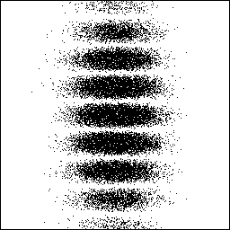
Figură de interferenţă (alternarea zonelor negre cu cele albe) generată de un flux redus de particule (micile puncte)
Concluzia stranie este că particulele-electroni se comportă ca o undă, iar unda electromagnetică de lumină se comportă ca nişte particule-fotoni. Cu alte cuvinte, materia este atât particulă, cât şi undă. Dar cum să pricepem asta, când cele două stări ale materiei sunt descrise de legi fizice atât de diferite, cel puţin în teoriile actuale?
*
Marele fizician Nassim Haramein spune că interpretarea experimentelor de fizică cuantică a fost greşită. Adică, „conştiinţa” nu produce colapsul funcţiei de undă, fiindcă nu-i vorba de niciun colaps şi de nicio conştiinţă. Există nişte legi universale care pot explica totul fără aportul vreunei conştiinţe magice.
Folosind mecanica lui David Bohm, precum şi conceptul de „energie a punctului-zero”, Nassim explică că, de fapt, particulele emerg din câmpul universal de energie, şi „navighează” în acest câmp, formând unde, aşa cum un vapor creează valuri în oceanul pe care îl străbate.
La rândul lor, aceste unde „zgâlţâie” particulele, de unde apare principiul de nedeterminare al lui Heisenberg.
Detectorii folosiţi în experimentul cu fantele introduc şi ei propria oscilaţie, care perturbă undele iniţiale, scoţând astfel în evidenţă numai particulele şi anulând undele asociate lor.
În realitate, există atât particulele, cât şi undele provocate de mişcarea particulelor în câmp. Câmpul însuşi este nedetectabil, fiind de mărimea Planck, adică infinitezimal. Noi nu putem observa decât particulele şi/sau undele asociate lor.
Deci nu e vorba că o conştiinţă-martor ar tranşa realitatea fie ca particulă, fie ca undă (cum greşit afirmă fizicienii cuantici), ci a înţelege că la baza universului stă acest câmp universal de energie infinită, dar nemanifestat. Acesta ar fi Vidul creator, în care apar automat particule, care, la rândul lor, mişcându-se datorită energiei imanente, produc oscilaţii în acest eter universal.
Aici ideile lui Nassim converg cu afirmaţiile iluminaţilor nondualişti. Nici nondualismul nu dă apă la moară ideii unei „conştiinţe” ce influenţează materia – considerată o pistă falsă. Spiritualiştii sunt cei care au lansat această idee, cum că creaţia a pornit de la o Conştiinţă divină. Ei înţeleg prin acest termen ceva asemănător cu conştiinţa umană, dar la o scară mai mare.
Ei bine, nondualismul subliniază această eroare şi că ar fi mai riguros să nu vorbim de conştiinţă, ci de experienţă, pur şi simplu. Există experienţa, dar nu şi cel care experimentează – divin sau uman sau de orice altă natură. Doar experienţa există, pur şi simplu. Iar ce luăm noi drept „conştiinţă” este experienţa pe care o are doar un organism foarte evoluat, precum al omului. Atomii nu au această conştiinţă personală, deci nu o putem lua în calcul într-un model universal.
„Conştiinţa divină” ar trebui rebotezată „câmpul cuantic”, pentru mai multă rigurozitate. După fizicianul Nassim Haramein, acest câmp fundamental este format din pixeli spaţio-temporali de mărimea Planck (extrem, extrem de mici). Întreg universul ia naştere prin scalarea acestor pixeli, precum se întâmplă în modelul matematic al fractalilor.

Marea unificare a forţelor s-a făcut
De multe decenii, Nassim Haramein lucrează la o teorie universală, care să aibă şi utilitate practică, precum realizările lui Nikola Tesla.
Încă de la începutul fizicii cuantice a apărut conceptul de energie a punctului zero. Denumirea vine de la faptul că, la temperatura de 0 grade Kelvin, energia este imensă şi deloc nulă, cum ni s-a spus până acum, cum că mişcarea atomilor ar înceta. Iar faptul că există o energie infinită la nivel cuantic a fost pusă sub preş, poate fiindcă nu îi venise vremea. Ea a fost resuscitată de Nassim şi îmbrăcată recent în formule fizico-matematice imbatabile. Teoria sa converge 100% cu măsurătorile de mare precizie de ultimă oră din fizică, fiind mai precisă decât orice alt model al fizicii actuale.
El pleacă de la studiul protonului, considerat un fel de sferă în care se compun multe moduri de oscilaţii având ca lungime de bază mărimea Planck. Lungimea Planck este atât de mică, încât, dacă am considera-o de mărimea unui fir de praf, atunci diametrul protonului ar fi distanţa de la Pământ la steaua Alfa Centauri.
Toate aceste unde din interiorul protonului se compun după legile de interferenţă, multe anulându-se între ele, dar altele sporindu-şi forţa până la a genera presiunea internă din proton egală cu exact valoarea măsurată în laboratoarele avansate.
Apoi, undele care se compun imediat la marginea protonului, au ca rezultat valori egale cu forţa nucleară tare din cadrul atomului. Mai la depărtare, compunerea aceloraşi unde dă valoarea măsurată a forţei gravitaţionale, iar şi mai departe, a forţei electromagnetice (incluzând şi forţa nucleară slabă).
Şi aşa s-a ajuns la prezicerea teoretică a tuturor forţelor cunoscute în fizică plecând de la conceptul de „energie a punctului-zero”, a lungimii Planck şi altor formule matematice. În curând, teoria lui Nassim Haramein va fi dată publicităţii integral, iar fizicienii vor fi fericiţi să afle că, în sfârşit, cele patru forţe fundamentale ale naturii au fost unificate.
Iată interviul exploziv cu savantul neconvenţional Nassim Haramein:
Zero Point Energy & the Future of Humanity – A Deep Dive with Nassim Haramein

Nassim nu e pe placul fizicienilor cuantici, care şi-au făcut o carieră pe baza teoriei clasice, nici pe placul fizicienilor ce susţin teoria stringurilor, şi nici pe placul celor care au îmbrăţişat fizica conştiinţei. Teoria lui exclude conştiinţa din fizică, dar totodată ne oferă o altă deschidere spirituală, una în acord cu nondualismul. Într-un fel, Nassim împărtăşeşte soarta nondualiştilor, care nici ei nu sunt prea simpatici spiritualiştilor...
Plecând de la infinitezimala mărime Planck, teoria sa explică şi prezice formarea atomului de carbon, a moleculei de benzen, apoi a microtubulilor presupuşi de Robert Penrose a sta la baza conştiinţei, şi chiar frecvenţele produse de neuroni. Asta face teoria foarte solidă, fiindcă duce la valori măsurabile în laborator, atât fizice, cât şi biologice şi neurologice. Faţă de alte teorii, ea face predicţii total verificabile practic la orice nivel: atomic, macroscopic şi astrofizic. Universul se scalează de la nivelul primar, Planck, până la nivel micro şi apoi macro. E de o frumuseţe geometrică uimitoare...!
Dar Nassim nu se opreşte aici. Unificând teoria cuantică cu teoria relativităţii, el vrea să schimbe lumea, realmente, folosindu-şi teoria unificată pentru a controla gravitaţia (prin curbarea spaţiului-timp) şi a obţine energie nelimitată la nivel local, extrasă din energia fluctuaţiilor vacuumului (energia punctului zero, energia câmpului cuantic). Obiectivul său epocal este dus la îndeplinire de International Space Federation, cu sediul în Elveţia. Ce vremuri interesante trăim...!
8 iunie 2025

ABSOLUTUL E O HOLOGRAMĂ
Spiritul e o hologramă de Dumnezeu Densitatea planului de vibraţie Când „fierbe” Vidul, apare materia Spiritele nu sunt entităţi, ci atenţie divină distributivă Divizarea spiritului Puterea gândului Spiritul se trezeşte

Spiritul e o hologramă de Dumnezeu
Un principiu vehiculat în spiritualitate este principiul holografic, care afirmă, că „părţile sunt în tot, iar totul este în fiecare parte”.
Dumnezeu, sau Marele Spirit, se împarte în nenumărate spirite aidoma Lui. Fiecare spirit este o clonă a Marelui Spirit. Conform principiului holografic, fiecare spirit este însuşi Dumnezeu.
Vom pricepe cu dificultate acest lucru, fiindcă contrazice milenii de îndoctrinare religioasă. Însă subliniem aici că spiritul nu este omul şi nici mintea sa. Mai concret, spiritele sunt procesul prin care Unimea nemanifestată devine multitudine manifestată.
Deci Conştiinţa divină absolută se divide într-o multitudine de conştiinţe individuale, la fel de divine, numite spirite. La acest nivel zero, Atman = Brahman, adică „Eu sunt unul fără secund”. Multitudinea devine evidentă abia când începe manifestarea Creaţiei.
Pentru a descrie Creaţia, vom apela la modelul planurilor suprapuse, cunoscut din spiritualitate. Simplificând, există câteva mari zone sau niveluri vibratorii: fizic, astral, mental şi spiritual. Fiecare are propriile legi de funcţionare. Figurăm o axă ce măsoară frecvenţa de vibraţie sau inversul densităţii. În acest model, lumea fizică este cea mai densă sau are frecvenţa de vibraţie cea mai scăzută.
Totuşi, ce înseamnă densitate în acest model, nimeni nu a precizat până acum concret. De aceea, vă propun o variantă explicativă mai clară.

Densitatea planului de vibraţie
Primul nivel al Creaţiei, imediat „sub” planul pur spiritual, îl numim plan mental. Aici, fiecare spirit (sau conştiinţă individuală) îşi poate crea propria lume, propriul univers, ca un vis în imaginaţia acelui spirit. Visele nu interferează între ele, adică niciun element din vis nu-i animat de vreun alt spirit, nu are conştiinţă proprie. Este ca o animaţie pe computer, unde fiinţele nu sunt vii, deşi se mişcă convingător. Fiecare spirit este un deplin demiurg în universul său, dar nu are nicio putere asupra creaţiei altui spirit vecin. Deci nu există nicio interferenţă între visele individuale.
Lucrurile se mai schimbă în planul astral, unde visele individuale interferează unele cu altele. Aici unele acţiuni pot fi împiedicate de „realitatea consensuală”, creată automat prin suprapunerea viselor individuale. Conştiinţa individuală se poate manifesta total liber, dar numai în parametrii prestabiliţi de consensul general. Există multe tărâmuri sau zone astrale, fiecare cu propriile caracteristici, conforme cu vibraţia spiritelor ce le compun. Spiritele se adună automat în aceste zone prin afinitate, adică după preferinţele lor naturale.
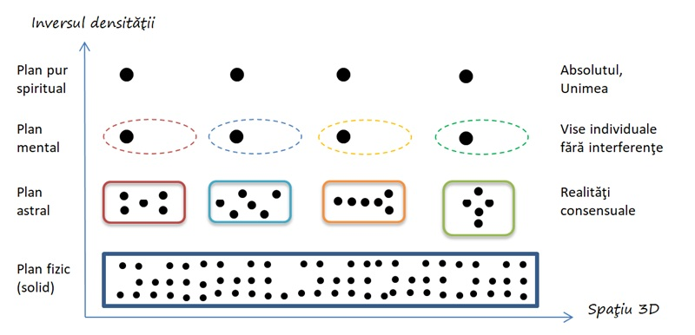
Nivelul cel mai de jos ca densitate este planul fizic. Aici este o aglomeraţie maximă de spirite sau conştiinţe individuale, fără nicio restricţie. Fiecare spirit animă o anumită formă de viaţă, de la atomi şi molecule până la planete şi sori. Spre deosebire de planurile superioare, aici totul este viu, animat de spirite. Este greu pentru un singur spirit să modifice realitatea, cu excepţia imediatei sale apropieri.
În lumea mentală şi astrală era foarte uşor ca, la un simplu gând, mediul şi propriu „corp” să se transforme radical într-o fracţiune de secundă. Dar în planul fizic, este imposibil, pentru că fiecare spirit contribuie la formarea realităţii şi sunt înghesuite aici miliarde de miliarde de spirite. Este un alt fel de realitate consensuală, una foarte stabilă şi de mare anvergură. Spiritul e închis aici ca într-o cuşcă, obligat să urmeze mereu voinţa altora. Totuşi, spiritele cu o mai mare putere de voinţă reuşesc să-şi impună mai des preferinţele.
În concluzie, densitatea planului vibratoriu corespunde cu numărul de spirite ce îl populează. La nivelul fizic, densitatea e maximă, fiindcă sunt cele mai multe spirite „pe metru cub”, întrupate sub toate formele. La nivelul astral, densitatea e intermediară, iar la nivelul mental, densitatea foarte redusă permite nişte creaţii spectaculoase, absolut libere.

Când „fierbe” Vidul, apare materia
În modelul de mai sus, am prezentat spiritele ca fiind distanţate în spaţiu, fiindcă aşa era mai comod să explicăm termenul de densitate. Totuşi, realitatea e contra-intuitivă. „Spaţiul nu există” (poate aţi mai auzit această expresie) şi nici „timpul nu există”.
Conştiinţa divină universală este dincolo de spaţiu şi timp, aşa că nu ne-o putem închipui decât, cel mult, ca un punct matematic, fără dimensiune. Toate celelalte conştiinţe individuale, spiritele, sunt şi ele nişte puncte fără dimensiune (căci doar aşa ar putea „încăpea” în Absolut, nu-i aşa?!).
În fizica cuantică se spune că actul observării produce colapsarea funcţiei de undă într-o particulă, şi putem extrapola acest concept la nivelul întregii Creaţii. Acolo unde apare o conştiinţă individuală (sau spirit), câmpul universal (sau Vidul creator) colapsează în materie (spaţiu-timp, obiecte etc.). Deci nu numai obiectele materiale, ci şi spaţiul-timp este generat de Conştiinţă! Mai corect ar fi să afirmăm că „spaţiul nu există... decât în prezenţa Conştiinţei”. Subliniem, e vorba de Conştiinţa divină, nu de mintea omenească!
Iată o analogie: imaginaţi-vă că scufundăm un fier incandescent în apă. Apa din jurul fierului începe să fiarbă. Similar, materia este un fel de „fierbere a Vidului”, din cauza punctelor de Conştiinţă scufundate în câmpul universal.
Practic, la bază, nu există decât Vidul sau Conştiinţa divină, iar când ea se „încinge”, ia naştere Creaţia, ca un abur, un fel de vis divin. Şi, în acelaşi timp, o iluzie, când e privită din perspectiva Vidului creator. Sau o halucinaţie a Dumnezeirii impersonale.

Spiritele nu sunt entităţi, ci atenţie divină distributivă
Aşa cum spuneam mai devreme, Absolutul pare că se divide în nenumărate spirite, pentru a genera Creaţia. Nu există Creaţie decât acolo unde se manifestă spiritele. În Vedanta se spune că „Atman (spiritul) este totuna cu Brahman (Dumnezeu)”, dar asta-i valabil doar în afara Creaţiei, în planul pur spiritual, Absolut. Mai multe puncte matematice suprapuse sunt totuna cu un singur punct matematic…
Similar, în spiritualitate se spune că Dumnezeu e format din spirite perfecte.
În unele variante se afirmă, puţin diferit, că spiritele ajunse la perfecţiune se retrag „la pensie” în Divinitatea Absolută. Este o eroare de interpretare... corelată cu conceptul fizic de evoluţie. Spiritele nu decad şi nu cresc, fiindcă ele sunt însuşi Dumnezeu, din start. Schimbarea este prezentă doar în Creaţie, care este un vis, o iluzie. Însă oricât ar evolua un personaj în vis nu poate să ajungă pe locul visătorului...! 😊
Şi ce înseamnă „spirit perfect”? E acel spirit total lucid că el este Dumnezeu. Imediat cum spiritul începe să viseze, el cade în planul mental, unde creează un univers al lui, sau şi mai jos. (vezi figura de mai sus)
Deci în procesul Creaţiei descendente din plan în plan, spiritele par diferite de Dumnezeu, dar asta numai ca să poată exista procesul de creaţie. Din punctul de vedere al lui Dumnezeu, spiritele nu sunt entităţi separate de El, ci o atenţie distributivă a Lui pentru a crea diversitatea.
Noi, ca şi creaturi, nu vedem decât multitudinea şi diversitatea. În schimb, Dumnezeu, ca şi Creator, nu vede decât Unitatea.
Creaţia nu este separată de Dumnezeu, ci este Visul Său. Fiecare spirit visează câte ceva şi, prin el, de fapt, visează Dumnezeu într-un mod original şi diferit.
Înţelegând toate aceste concepte, putem înţelege corect unele afirmaţii şi principii postulate în spiritualitate. Din păcate, de multe ori, se face o confuzie involuntară între mintea umană şi Conştiinţa individuală (spiritul divin). Alteori se face confuzie între conştiinţa-de-sine (sau eul conştient, ce se crede separat) şi Conştiinţa individuală (sau spiritul). Din cauză că se atribuie mai multe înţelesuri cuvântului „conştiinţă”, multe chestiuni sunt înţelese anapoda... Şi mai există şi confuzia dintre spirit şi suflet etc..

Divizarea spiritului
O altă chestiune revelată recent în spiritualism se referă la divizarea spiritului. Am mai scris despre ea şi cu alte ocazii. În contextul acestui articol cu tentă nondualistă, o putem privi ceva mai clar.
S-a spus că, divizându-se, spiritul se poate încarna simultan în mai multe trupuri. Desigur, conform principiului holografic, ce poate Absolutul poate şi spiritul. Dacă Absolutul se divide pentru a crea lumea, acelaşi proces e accesibil şi spiritului, de ce nu?! Dar e tot o aparenţă de divizare...
Să zicem că spiritul iniţial vrea să se manifeste. El se poate manifesta simultan atât în planul mental, astral, cât şi fizic. Din punct de vedere divin, ar fi o divizare a atenţiei. Mărturiile spiritiste confirmă că spiritele îşi pot împărţi atenţia în nenumărate focare. Ba chiar se pot încarna în două sau mai multe trupuri umane ce trăiesc în acelaşi timp...!
Nouă ni se pare imposibil ca acelaşi spirit să fie prezent simultan în mai multe corpuri. Dar timpul nu este un obstacol pentru spirit, fiindcă nu spiritul intră în timp, ci timpul e creat de spirit. Şi cum să poată spiritul fi prezent simultan în două trupuri aflate la distanţă?! Păi, nu spiritul intră în spaţiu, ci spaţiul e creat de spirit. Deci, care mai e problema...?!
Problema e dată de limitele minţii umane, care aşa a fost proiectată, să limiteze realitatea infinită. Noi observăm nişte obiecte în jurul nostru, dar nu vedem că, de fapt, acolo există doar nişte „pixeli” care formează pe ecranul minţii noastre o imagine completă. Mintea nu vede „pixelii” de materie, ci ea compune, interpretează, imaginează totul. Viaţa noastră este o poveste a minţii.
Câte spirite există? În câte părţi se divide Dumnezeu?
După cum spuneam, divizarea e aparentă. Deci există un singur Mare Spirit. Spiritele apar ca multe şi diferite în planul manifestării, pe toate nivelurile. Dar când ne „ridicăm” în Absolut, e unul singur. Ciudat, nu?! Asta-i viziunea nondualistă.

Puterea gândului
În planul mental, singura lege este voinţa spiritului. Totul se întâmplă numai aşa cum gândeşte acel spirit demiurg.
În planul astral, se păstrează puterea voinţei individuale, dar intervin şi limite date de mediu. Practic, odată integrat în acel mediu, spiritul poate provoca mai greu la voinţă fenomene incompatibile cu consensul general. Ele sunt posibile, dar vor fi considerate minuni, magii.
Miracolele sunt posibile şi în planul fizic, dar mult mai rar. Aici, dacă doar gândim ceva, nu se întâmplă mai nimic. Iar explicaţia este, repet, că există o mare densitate de spirite ce creează realitatea fizică la unison, blocând astfel libera-iniţiativă a indivizilor. Numai acţiunea cu mijloace fizice, chimice, biologice, sociale etc. are efecte palpabile. Aici, „legile” par a deţine controlul, mai presus de voinţa individuală.
Sunt posibile şi acţiuni paranormale, aşa-zisul control al materiei prin puterea minţii. Dar ce este gândul sau voinţa? Nu există voinţă personală, ci impulsul volitiv provine de la spirit. Iar grămada noastră de gânduri, nici ele nu vin din propria minte, ci din surse necunoscute. Se poate manifesta o aşa-zisă acţiune paranormală numai atunci când gândul primit este sincronizat cu impulsul de voinţă al spiritului. În acel moment, omul are impresia că el, prin puterea minţii sale, a declanşat un fenomen magic. De fapt, este opera integrală a spiritului, care a sincronizat gândul cu voinţa sa atotputernică.

Spiritul se trezeşte
Ai spus că spiritul visează, şi aşa apare spaţiul-timp şi materia. Deci când spiritul se trezeşte, înseamnă că lumea dispare...?
Da şi nu. Lumea fizică nu are cum dispărea, fiindcă, aşa cum spuneam, ea e generată de nenumărate spirite, deci pare obiectivă. În lumea astrală însă, individul poate dispărea instantaneu, cu toată creaţia sa individuală. Iar în lumea mentală, desigur, dispare tot universul acela creat artificial.
Dar ce se întâmplă când spiritul din planul fizic se trezeşte?
Este fenomenul numit iluminare. Nu omul devine iluminat, ci spiritul îşi aminteşte că este Dumnezeu într-o carcasă umană. Prin asta, vechiul om moare şi se naşte noul om. Este precum metamorfoza omizii în fluture.
Da, am mai auzit comparaţia asta. Dar tot nu înţeleg concret...
Spiritul s-a hipnotizat şi a visat că e om, până într-o bună zi, când hipnoza şi-a pierdut efectul. În acea zi, visul restului lumii continuă, dar spiritul nu-l mai crede a fi real. Chiar se amuză că a putut lua acest miraj drept realitate... 😊
Deci acum poate transforma realitatea oricum doreşte, prin acte magice?
Desigur că ar putea, dar, de obicei, nu o face.
Păi, de ce nu?
Ce rost ar avea?! Oricum, a fost visul lui de la bun început. Nu l-a obligat nimeni. A visat din iubire. Şi tot din iubire îl lasă să continue în aceeaşi formă.
Nu prea înţeleg eu ce fel de „iubire” e asta, cu atâtea nenorociri care se întâmplă pe lume...! 😞
Ai dreptate să te revolţi, fiindcă priveşti lucrurile omeneşte. Dar dumnezeirea nu-i logică, ci o taină, adică ilogică. Absolutul este interesat să trăiască din plin toate experienţele posibile în Creaţie. Toate!!! Şi cât mai multe şi mai variate... Orice se poate întâmpla... Şi, după cum vezi, chiar se întâmplă de toate... Este un mare haos, dar auto-reglabil.
Toată Creaţia este un joc de iubire, un fel de „v-aţi ascunselea” în care Dumnezeu se ascunde de El însuşi şi, într-un final, se regăseşte. Toate nenorocirile de care pomeneai fac parte dintr-un Vis cosmic. Şi la fel, toate fericirile şi bucuriile, realizările şi succesele – nimic din astea nu are importanţă!
Vrei să mă deprimi?
Îţi spun adevărul, aşa cum se vede de sus. De altfel, chiar şi tu ai început să-ţi dai seama că totul e o deşertăciune. Atât lucrurile bune şi frumoase, cât şi cele rele şi urâte. Dezamăgirile, deziluziile, degradarea, nemulţumirea fără leac, toate te conduc Acasă, în Realitate.
Nu s-ar putea şi fără dezamăgiri şi suferinţe?...
Cine ştie?! Poate că da. Dar nu în cazul tău.
De ce nu?! Cu ce am greşit eu?
N-ai greşit cu nimic, n-ai nicio karmă şi niciun blestem. Pur şi simplu, asta e situaţia, după cum o vezi şi singur. Dar nu o lua personal. Aminteşte-ţi că tu eşti spiritul dumnezeiesc care visează asta, deocamdată. Aminteşte-ţi la modul foarte serios!
Da, fac eforturi în sensul ăsta…
Nu-i nevoie de eforturi. Mai bine să te relaxezi, să zâmbeşti când ţi-e greu, să iei lucrurile uşor, să te detaşezi de propriile preconcepţii, să te autoironizezi, să vezi mereu feţele opuse ale situaţiei, să recunoşti minciuna din fiecare adevăr, să faci lucruri care-ţi fac plăcere, să nu te iei după modă sau gura lumii, să nu urăşti fiinţele ostile, fiindcă eşti tot Tu, dragule…
Vrei să repeţi, ca să-mi notez în carneţel?
Bine, le poţi nota şi pe tăbliţe de lut! 😊 Deci ţine minte „decalogul fericirii”:
• Relaxează-te mai des.
• Zâmbeşte când ţi-e greu.
• Ia lucrurile uşor.
• Detaşează-te de prejudecăţi.
• Ironizează-te, detaşează-te de propria persoană.
• Vezi laturile opuse din orice situaţie.
• Recunoaşte minciuna din orice adevăr.
• Fă ceea ce-ţi face plăcere.
• Nu te lua după modă sau gura lumii.
• Nu-ţi urî duşmanii.
23 iunie 2025

FILOSOFIE LA FIRUL IERBII

🎭 Piesă de teatru radiofonic,
de Răzvan Alexandru Petre
Piesa radiofonică „Filosofie la firul ierbii” este un trialog filosofic între un ateu, o spiritualistă şi o nondualistă. Textul aparţine lui Răzvan A. Petre.
Am folosit următoarele voci virtuale de la ElevenLabs v3: Povestitorul (Jora Slobod), Anton (Liam), Sonia (Monika Sogam), Noemi (Charlotte).
Link: www.youtube.com/watch?v=UqLNIJzvMKY
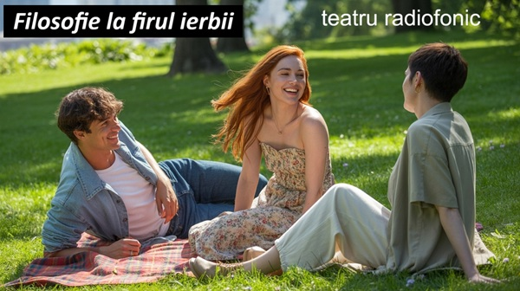

Scenariul piesei de teatru radiofonic

🔔 Scena 1
POVESTITORUL: Într-o după-amiază leneşă de sâmbătă, într-un parc liniştit, trei prieteni şi-au întins o pătură pe iarbă. Soarele străluceşte blând printre ramuri, iar aerul miroase a verde crud şi biscuiţi cu cremă de lămâie. E genul acela de zi în care nu te grăbeşti nicăieri... şi ai timp să te întrebi… de ce… exişti.
ANTON: [funny] Aoleu, Sonia, ăştia-s biscuiţii „cu energie astrală” sau sunt ăia normali?
SONIA: [laughs] Stai liniştit, nu ţi se deranjează chakrele dacă mănânci doi. Poate trei... Dar ai grijă, totuşi!
NOEMI: Chakrele ţin trupul în formă. Şi noi ne identificăm cu această formă. Dar ce se întâmplă când “eul” dispare?... [exhales] Rămâne un trup fără nicio persoană înăuntru.
ANTON: [mormăie ironic] Of, parcă ieşisem să ne relaxăm... O să avem şi azi spiritualism la desert, şi nondualism la cafea?
SONIA: Nu spune asta, Anton. Dacă tot suntem aici, la iarbă verde, fără notificări, fără Wi-Fi... de ce să nu vorbim despre lucrurile care chiar contează?!
NOEMI: [laughing hysterically] Nimic nu contează cu adevărat, totul e doar o scenetă… o piesă de teatru, în care personajele se declară a fi… reale. Aşa se simt ele!
ANTON: [ironic] Şi cine e regizorul piesei, mă rog?
SONIA: [indignată] Cum cine? Dumnezeu creatorul. Poate fi altcineva?!
ANTON: [snorts] Să-mi explici tu ceva, Sonia. Dacă există Dumnezeu — de ce atâta suferinţă?! Războaie, copii bolnavi, catastrofe?! [sarcastic] Hai, luminează-mă tu!
SONIA: [warmly] Pentru că avem liber-arbitru, Anton. Suntem suflete care învaţă, din experienţă. Mai ales prin greşeli şi prin durere.
ANTON: [sarcastic] Aha. Deci Dumnezeu e bun, dar permite genociduri... doar ca să învăţăm?! Nu putea să ne înveţe direct, fără atâta vărsare de sânge?!
SONIA: [excited] El ne-a dat învăţături şi maeştri spirituali, care ne atenţionează că nu putem păcăli legea karmei, a faptei şi răsplatei. Dar Dumnezeu ne-a dat şi libertatea de a alege. [delighted sigh] Ăsta-i cel mai mare semn de iubire, libertatea…! Ca să putem ajunge lângă El de bunăvoie, înţelegi?
ANTON: Dacă Dumnezeu a creat lumea, pe urmă a lăsat-o pe seama legilor naturale. Uită-te cum fiecare creatură e vânat şi vânător. [frustrated] Atâta cruzime, moarte şi distrugere la tot pasul…! [dismissive] Asta nu-i iubire… Nu-i aşa, Noemi?!
NOEMI: Dumnezeu e numai Iubire. [dramatically] Dar nu-i nici drept, nici bun, nici moral, cum speră o amenii. [normally] El nu s-a retras, ci chiar ESTE această lume aşa cum e ea… la fel cum pânza păianjenului face parte din corpul său. Binele şi răul sunt, în mod egal, Dumnezeu.
SONIA: [snorts] În niciun caz, Noemi, răul nu e totuna cu binele… Există o logică şi ordine în creaţie, care face creaturile să evolueze. [excited] Sufletul trece prin greutăţi şi necazuri pentru a ajunge în Împărăţia Cerurilor. Viaţa are un sens către divinitate.
ANTON: [dismissive] Asta-i o poveste… ca să ne dea speranţe deşarte. Doar un om puternic poate suporta ideea că am apărut din întâmplare… şi că numai noi putem da un sens acestui univers rece.
NOEMI: [exhales] Oameni buni, de fapt voi spuneţi acelaşi lucru, cu alte cuvinte…
SONIA: [curious] Cum adică?
NOEMI: Amândoi puneţi la temelie liberul-arbitru al omului. [giggles] Dar eu vă spun că NU EXISTĂ AŞA CEVA. [nervously] Sonia, e ca şi cum omul poate face orice-i trece prin cap, iar Dumnezeu vine resemnat din urmă ca să cureţe mizeria şi să îndrepte lucrurile. Păi, mai e atotputernic acest Dumnezeu, dacă El doar reacţionează la comportamentul imprevizibil al oamenilor?!... [alarmed] Iniţiativa ar fi mereu de partea omului.
SONIA: Dumnezeu acţionează prin oameni. Fiecare om îl are în el pe Dumnezeu.
NOEMI: [amused] Păi, în acest caz, omul nu e nici autonom şi nici separat de El. Iar faptele sale nu contrazic niciodată Voinţa divină. [laughs] Ajungem deci la nondualism.
ANTON: [snorts] Nu, nu, nu. Astea sunt nişte speculaţii, vorbiţi despre un Dumnezeu conceptual, care nu-i demonstrabil. [determined] Eu cred numai ce pot verifica. Realitatea nu are nevoie de credinţă. Gravitaţia funcţionează şi fără rugăciuni.
SONIA: [warmly] Poate că nu-i nimic de demonstrat. Dumnezeu trebuie simţit. Cum simţi iubirea. Sau cum ştii că eşti viu, [dramatically] chiar şi fără certificat de naştere.
ANTON: [sarcastic] Şi totuşi, iubirea e în creier, ştii? Endorfine, serotonină, dopamină, oxitocină… Nimic mistic. Avem circuite cerebrale, nu „aură spirituală”.
SONIA: [snorts sarcastic] Dar cine simte? Tu eşti doar reacţii chimice? O supă de neuroni cu halucinaţii de conştiinţă?
ANTON: [laughs] Exact. Eu sunt un mamifer evoluat, capabil să se întrebe de ce mănâncă humus alături de două femei cu idei… [wheezing] ciudate.
SONIA: [laughs harder] Îţi dai seama cât de romantic ai făcut biologia să sune? Darwin ar fi flatat. Ha-ha.

🔔 Scena 2
NOEMI: [cracking up] Vorbiţi de parcă aţi fi personajele principale dintr-un film cosmic. Tot universul se învârte în jurul vostru. Dar... [giggles] poate că nu sunteţi.
ANTON: (toarnă din termos) [sings] Cafeluţa!… [curious] Ce vrei să zici, Noemi?
NOEMI: Că nu suntem cine credem că suntem. Nici trupul, nici gândurile, nici povestea din cap. "Eu sunt Anton", "Eu sunt Sonia"... sunt doar propoziţii. Nişte sunete rostogolite peste tăcere.
SONIA: [mischievously] Dar dacă nu suntem suflete... atunci ce suntem?
NOEMI: Conştiinţă. Pură prezenţă. Nu ceva concret. Ci acel “ceva” în care totul apare. Inclusiv întrebarea.
ANTON: [moans] Sună a poezie zen. Dar şi halucinaţiile apar în conştiinţă, nu?
NOEMI: Da. Inclusiv Anton apare în ea. Şi dispare. Ce rămâne când nu mai gândeşti „Eu sunt Anton”? [exhales]
SONIA: [sighs] Un gol... dar plin. Ştiu ce vrei să spui. Am simţit asta într-o meditaţie. [happy gasp] Ca o dizolvare dulce. [whispers] Dulce.
ANTON: [sarcastic] Eu am simţit ceva similar când am adormit în metrou şi-am pierdut staţia. [laughs] Nu cred că era iluminare.
NOEMI: Poate că era. Doar că n-ai stat să vezi ce rămâne după Anton cel grăbit.
SONIA: [nervously] Deci tu, Noemi... nu crezi în Dumnezeu? Sau în sufletul nemuritor, hă?
NOEMI: Nu. Şi da. Dar nu cum se crede de obicei. Pentru că, dacă „eu - aici” nu există, nici „Dumnezeu - acolo” nu poate exista. Totul e una. Fără formă, fără dorinţă, fără poveste. Dar care este APARENT şi formele, dorinţele, poveştile.
ANTON: Asta sună... [dismissive] extrem de ineficient. [sarcastic] Ce rost are viaţa dacă nimic nu e real, ci doar APARENT?
NOEMI: N-are vreun rost anume. [excited] Asta e frumuseţea. Adevărata şi singura libertate. [snorts] Viaţa de dragul vieţii, pur şi simplu. Fără scop… fără sens…
ANTON: [laughs] Sunt de acord cu tine, Noemi. Scopul vieţii este să-ţi omori timpul până când te va omorî el pe tine. [laughs harder]
SONIA: [laughs] Nu, Anton! [warmly] Trăim ca să fim fericiţi, sau măcar să încercăm, urmând învăţăturile spirituale. Crede-mă!
NOEMI: [mischievously] Şi care-i utilitatea fericirii, Sonia?
SONIA: Fericirea este un scop în sine.
NOEMI: Asta spuneam şi eu!... Viaţa este propriul său scop. Nu are nicio finalitate. [excited] Şi tocmai în libertatea asta se află fericirea, o fericire dincolo de persoană.
SONIA: [excited] Eu, mă gândesc la fericire [delighted] ca la o bucurie permanentă. [frustrated] Dar viaţa te duce în sus şi-n jos, [sad] în sus şi-n jos…
NOEMI: Ca să simţi fericirea permanentă trebuie să dispară eul personal.
ANTON: [alarmed] Dar asta-i moartea….! [frustrated sigh]
NOEMI: [starts laughing] Înseamnă să mori înainte să mori. [excited] E cea mai mare fericire posibilă pentru om.
ANTON: [sarcastic] Înţeleg că EUL ăsta-i un fel de apendice inflamat, care trebuie extirpat… nu?!
NOEMI: Nu „trebuie” nimic... [excited] Totul e perfect aşa cum este... Dacă dispare, rămâne doar Viul Vieţii, neatins de gând. [excited] El e starea de sănătate, bucuria lui A FI şi vacanţa continuă a Vieţii… [normally] Însă dacă apare contagiunea cu gândul de “eu”, începe FEBRA. [rush] Febra căutării sensului, febra învăţării, febra mişcării şi a devenirii, febra acumulării de obiecte... [frustrated sigh] E un delir, în care călătoreşti prin visul numit “VIAŢA MEA”, cunoscând astfel iluzia separării.
ANTON: Noemi, aş vrea să fiu sănătos, să gust Viul Vieţii. Ce pot să fac?
NOEMI: [optimistic] Orice începe se şi termină... [exhale] Febra nu durează la infinit. Aşa cum povestea a apărut, [sighs] ea se şi termină când dispare identificarea cu gândul "eu". [giggles] Aşa, pe neaşteptate. [giggles]

🔔 Scena 3
ANTON: [wheezing] Uneori mă trezesc noaptea... cu un gând scurt şi rece: „O să mor”… Şi nu mai e nimic după. [gulps] Nici întuneric. Nimic. [sheepishly] Nimic.
SONIA: [warmly] Dar nu e sfârşitul! Moartea nu e un zid, Anton. E o trecere. Ca o uşă. Nu ieşim din existenţă, ci doar din costum. [excited] Ne aşteaptă o altă lume…!
ANTON: [sarcastic] Uşă? Dacă e o uşă, e una încuiată. Nimeni n-a venit înapoi cu cheile.
NOEMI: [giggles] Poate pentru că... nimeni nici n-a plecat.
ANTON: [snorts] Hai, măi, iar? Te rog, nu-mi spune că nici moartea nu există!
NOEMI: [laughing] Nu există moarte, deoarece conştiinţa nu s-a născut. Ce moare e doar ideea de sine, de eu personal… [happy gasp] Dar conştiinţa nu e o persoană. E ca cerul. Norii vin şi pleacă. [smiles] Cerul rămâne.
SONIA: [curious] Totuşi, noi ne ataşăm de formă. De trup. De chip. [sad] Ne doare când dispare…
NOEMI: Pentru că crezi că eşti trupul. Dar ai fost şi copil, şi adolescent... şi totuşi CEVA a rămas acelaşi. Acel ceva nu moare. Nu s-a născut. E ceea ce eşti, dincolo de formă.
SONIA: [warmly] Noemi, acel ceva este SUFLETUL nemuritor, care va ajunge în paradis după moarte…
NOEMI: Ceea ce numeşti SUFLET e totuna cu EUL personal, o iluzie bine ticluită, care poate supravieţui chiar şi după moarte… Dar PARADISUL e deja aici, în spatele cortinei.
ANTON: [sarcastic] Dacă e doar o cortină, e una foarte grea şi fără crăpături. Cel puţin, EU nu văd nimic dincolo… [laughs]
NOEMI: Acest „EU” este doar o senzaţie sâcâitoare, un gând obsesiv… Frica de moarte… este teama unui vis ca nu cumva să nu mai fie visat… [laughs] Toţi iluminaţii au trecut prin moartea eu-lui iluzoriu şi ne mărturisesc umorul acestei drame… Ceea ce nu există deja, se teme să nu dispară...! [laughing hysterically] Ha-ha-ha
ANTON: [nervously] Şi dacă nu-i aşa? Dacă... totul chiar se stinge? [whispers] Cine ştie?
NOEMI: Uite, hm, o să vă mărturisesc ceva intim. Aici, „eu” s-a stins. [dramatically] Noemi a murit deja. [with genuine belly laugh] Şi totuşi, nu ţi se pare că sunt foarte vie?! Ia-mă ca dovadă că moartea e o aparenţă…! Mm, ca şi viaţa, de fapt…
NOEMI: Stai o clipă... fără să gândeşti „eu”… Fără „ce simt eu”, „ce vreau eu”, „ce cred eu”… Ce rămâne?... Respiraţia vine şi pleacă… Sunetele vin şi pleacă… Gândurile vin şi pleacă… Dar ceva… e mereu aici. Nu ca o persoană. Ci ca prezenţă, pur şi simplu… Nimic de atins. Şi totuşi... eşti.
SONIA: [warmly] E ca un spaţiu cald... fără margini. Fără nume… [smile amused] Dar nu e gol. E viu.
ANTON: E ciudat… [confused] Am vrut să zic ceva, dar... parcă nu mai avea sens.
NOEMI: [smiles] Pentru o clipă... nu ai mai fost cineva. Şi totul a continuat să existe… fără tine. Şi fără să aibă vreun sens.
SONIA: Dar de ce e atât de greu să rămânem fără „eu”? De ce ne întoarcem la poveşti? La frică?
NOEMI: Pentru că e confortabil să fii cineva. Chiar şi un cineva nefericit… Ar fi teribil de simplu să fii... nimic, fără centru... Dar simplul sperie. Nu poate fi controlat.
ANTON: Sau poate... [sigh] creierul are nevoie de o structură. Altminteri, o ia razna.
NOEMI: Şi totuşi, între două gânduri... nimeni nu o ia razna. Ci e doar linişte… Şi tu EŞTI acea linişte…

🔔 Scena 4
SONIA: [joyful] Ei bine, am vorbit despre suflet, despre moarte, despre nimic şi despre tot. Dar cine strânge resturile de humus? [sing] Se apropie ploaia…!
ANTON: [laughs] A, în sfârşit, o întrebare concretă! Răspuns: nimeni. Evident. [laughs, with genuine belly laugh]
NOEMI: [laughs] Exact. Nimeni face totul. Nimeni trăieşte. Nimeni strânge resturile. Nimeni.
ANTON: [funny] Chiar dacă nu eşti „Noemi”, poţi să ţii puţin termosul? [warmly] Oricum, e doar o iluzie că-l ţii.
NOEMI: [laughs] E o iluzie care funcţionează surprinzător de bine.
SONIA: [playful] Ştiţi care e partea mea preferată?
ANTON: Humusul?
SONIA: [laughs] Asta e a doua. Prima e... că am putut vorbi, fiecare ce credem, şi totuşi să ne simţim bine împreună. [playful] Fără să ne dăm în cap.
NOEMI: [playful] Da. Prietenia e... o formă de iubire.
[♫ Melodia veselă “Always look on the bright side of life”]
publicat în 27 iunie 2025

CĂUTARE, DEJA, PREZENT

CĂUTARE
DUALITATEA, care e contestată prin cuvântul non-dualitate, se referă la împărţirea între eu şi restul lumii. Astea sunt cele două părţi aflate în conflict. Când eul dispare, dispare conflictul şi dualitatea, rămânând non-dualitatea sau unimea.
Odată cu eul, apare şi dualitatea „aici-acolo”. Eul se simte ca o entitate ce rătăceşte în acest spaţiu imens numit lumea, căutându-şi locul, căminul. Şi nu-l poate găsi nicăieri, pentru că îl caută „acolo”, mereu în altă parte, care-i diferită de „aici”, desigur. Umblă mereu pe o falsă cale, fiindcă „acolo” e o iluzie. Uneori ia forma unei alte persoane, unui obiect special, unei poziţii sociale, unei realizări spectaculoase, unei senzaţii delicioase etc., care îi promite căutătorului fericirea: „Ia-mă, cuprinde-mă, găseşte-mă şi te voi face fericit!”, îi şopteşte hipnotic fata-morgana.
Dar nu are cum să atingă mult-dorita împlinire. Uneori are impresia că a găsit-o, dar senzaţia de împlinire nu durează mult timp; fusese doar o capcană. Şi căutarea reîncepe. Eul se simte mai mereu nemulţumit, golit de ceva şi îşi caută împlinirea, desăvârşirea.
Oare de ce este golit eul? Eul este golit de... realitate, pur şi simplu, fiindcă el nu există de fapt. Este o falsă entitate care se crede reală. Şi se teme de moarte, tocmai fiindcă simte clar că poate dispărea. Căci numai ceea ce este real nu poate dispărea niciodată şi nu se teme de moarte.
Şi ce este real? Există şi ceva real, desigur, dar se poate apercepe numai când dispare falsul care-l acoperă. Realul nu se poate descrie, decât vag şi cu totul superficial. Realul nu e un obiect pe care să-l învârtim în mână, ci realul este Totul dintr-o dată, deci nu se poate studia ca pe un obiect şi nici nu există nimeni în afara lui care să-l observe „obiectiv”.
Deci eul caută şi caută, nici el nu ştie ce anume. Caută mai binele pentru el – fiindcă se simte neîmplinit. Caută siguranţa şi controlul – fiindcă se teme de dispariţie. Bineînţeles, niciun căutător nu le-a găsit niciodată. Fiindcă nimic nu poate umple golul din eu. Acest gol este însăşi prăpastia dintre eu şi lume. O prăpastie artificial gândită şi trăită.
Şi nu există siguranţă nicăieri, fiindcă nimeni nu controlează nimic. Căci nu există nimeni nicăieri. Nimeni nu-i la volan, autobuzul lumii merge singur-singurel.
Ce putem spune însă este că există un mecanism de autoreglare, o sinergie a întâmplărilor şi fenomenelor care echilibrează automat maşina lumii. Dar nimeni dintre creaturi nu-l poate desluşi şi nicidecum să-l influenţeze. Nu putem decât să ne supunem lui instinctiv. Este acelaşi mecanism care îndrumă apa să-şi găsească singură cursul printre bolovani.
Sursa creatoare nu are niciun manual de funcţionare, fiindcă nu există decât Ea şi nimic altceva. Ea e totul: şi creator, şi creaţie. E o unitate. UNIMEA.
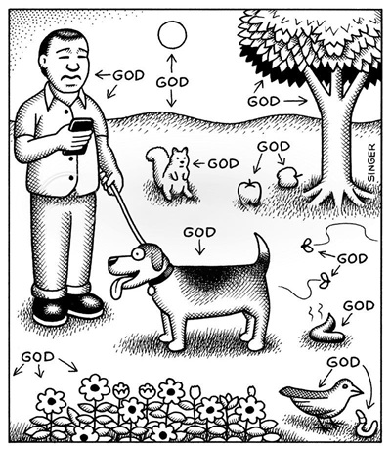
Where is God? Unde e Dumnezeu?

DEJA...
Experimentul lui Libet, reprodus de mii de ori, a marcat neuroştiinţa ca sursă majoră de inspiraţie pentru epistemologie. El demonstrează că impulsul de voinţă provine din inconştient, iar eul devine conştient de el la o fracţiune de secundă, uneori chiar secunde întregi după ce creierul l-a emis. Acest experiment, repetat de nenumărate ori, i-a condus pe mulţi la concluzia filosofică că nu există liber-arbitru.
O concluzie contrazisă de alţii, cum altfel?!... Cine poate să înghită aşa o gogoriţă?!... Totuşi, semnalele din adâncul creierului chiar pot fi detectate obiectiv în multe zone cerebrale. Astăzi, cercetătorii pot ghici cu o precizie de 90% ce va alege peste 10 secunde subiectul experimentului din laborator. Nu ai argumente contra.
Pe de altă parte, omul trezit nondual remarcă defazajul dintre faptă şi gând, adică decalajul în timp dintre impulsul de voinţă inconştient şi conştientizarea sa. Omul comun e mereu în urmă cu o secundă, dar nu observă că e întârziat/retardat. În schimb, iluminatul percepe cumva separat atât impulsul iniţial, cât şi gândul ulterior care spune „eu am decis asta, eu fac, eu gândesc”.
Iluminatul nu se mai identifică cu gândurile de „eu”, care încă îi vin de aiurea, din obişnuinţă. După trezirea nonduală, treptat sau imediat, aceste gânduri se vor împuţina oricum, nemaiavând de ce să se agaţe.
Din acest motiv, unii iluminaţi folosesc adesea cuvântul DEJA. Atunci când omul conştientizează ce face, ce decide, este deja prea târziu. Lucrurile s-au întâmplat deja în mintea sa. Decizia a fost deja luată, acţiunea a fost deja lansată. De către o instanţă necunoscută. Când observăm noi ce se întâmplă în jur, lucrurile sunt deja bine pornite.
Iluminatul simte direct ceea ce neuroştiinţa a măsurat în laborator. Anume că eul conştient este doar un gând ulterior deciziei sau faptei, un gând care îşi arogă acea alegere sau acţiune. De aceea iluminaţii afirmă că nu există liber-arbitru: din cauză că nu există un „eu” real.
Metaforic vorbind, eul e doar un comentator care se pretinde jucător, un spectator care se pretinde actor. Nu e o entitate aparte, ci doar un proces şi un gând. E acel proces de asumare a faptelor, asumare pe care nu i-a cerut-o nimeni. Eul se bagă singur în seamă, dar viaţa îşi vede singură de ale ei. Nu-i nevoie de niciun eu conştient ca viaţa să se desfăşoare exact aşa cum se desfăşoară.
Rămâi total buimac când descoperi asta... Nimeni şi nimic nu are nevoie de „tine”, căci oricum „tu” eşti un miraj. Oare are nevoie beduinul din deşert ca fata-morgana să i se înfăţişeze ca o oază la orizont?!...
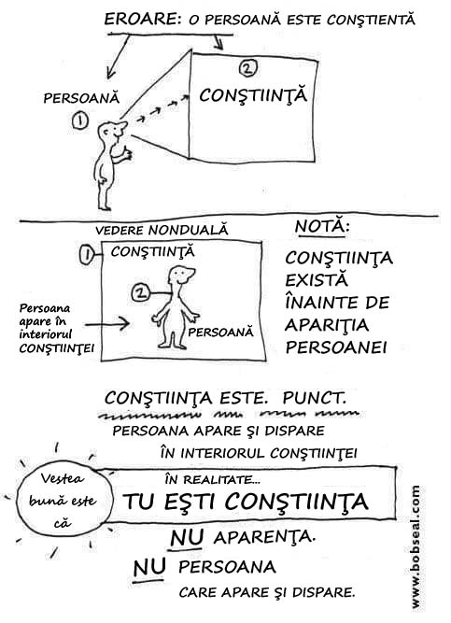

Ce să fac pentru a atinge iluminarea?
Păi, printre altele, iluminarea înseamnă să vezi că nu există liber-arbitru. Orice ai face, este deja hotărât şi nu de tine. Deci nu poţi face nimic pentru a grăbi sau întârzia iluminarea.
Totuşi, dacă crezi că poţi grăbi procesul, atunci singurul meu sfat este acesta: nu îţi dori iluminarea! A ţi-o dori înseamnă că eşti nemulţumit cu ceea ce eşti acum – şi exact aşa se manifestă eul. Deci nu-i mai cânta în strună şi atunci corpul tău nu va mai dansa după muzica eu-lui.

PREZENT
- Rămâi în prezent!
- Încerc, încerc...
- Încearcă mai tare!
- Mmm... rămân-nnn prezenttt...!
- Of, degeaba te scremi. Ai mintea vraişte...
Un dialog amuzant prin exagerare, dar inspirat din realitate. Unii fac din „a sta în prezent” o metodă şi un scop. Dar prezentul nu poate fi nici una, nici alta. Numai prezentul există... 😊 Restul sunt poveşti.
Mintea omenească este un instrument care separă realitatea unică. Separă spaţiul în fragmente şi timpul în secvenţe. Aşa apar obiectele şi evenimentele. De fapt, în esenţă, totul este o unitate în timp şi spaţiu. Dar mintea nu va putea percepe niciodată asta.
Mintea vede numai trecutul şi viitorul. Pentru ea, prezentul este doar o abstracţiune, graniţa fictivă dintre cele două. Stai puţin şi contemplă această idee. Vezi tu undeva prezentul? Când vrei să-l prinzi, deja a devenit trecut. Atât e de efemer şi rapid.
Prin însăşi modul cum percepe timpul, mintea nu poate fi în prezent. Practic, ea este mereu ori în trecut (amintiri, nostalgii, regrete, tristeţi etc.), ori în viitor (speranţe, frici, proiecţii etc.). Şi nici n-are răbdare să stea pe loc, în aici şi acum.
În realitate, numai prezentul există. El este veşnicia, acum-ul.
La fel, spaţiul este o unitate, el este infinitul, aici-ul.
Dar poate mintea înţelege veşnicia şi infinitul?! Niciodată. Ele sunt doar nişte concepte abstracte, nepractice.
Infinit, veşnicie, perfecţiune, libertate absolută – sunt câteva concepte care n-au corespondent în experienţa umană. Nici n-ar fi trebuit să existe în limbajul natural. Totuşi, ele există în experienţa reală, adică divină. Omul nu cunoaşte decât limitarea, dar divinul e nelimitat în toate direcţiile, şi nu doar cele spaţiale.
Revenind, mintea împarte spaţiul în aici şi acolo. Aici sunt „eu”, iar acolo sunt obiectele pe care trebuie să le manipulez sau să le ocolesc. Mişcarea obiectelor creează evenimentele la care „eu” sunt martor.
În realitate, spaţiul e o unitate, asta înseamnând că nimic nu se petrece separat, autonom, cu de la sine putere. Toate sunt legate între ele, fiindcă totul e o singură bucată, nu de altceva. Dar mintea vede numai legăturile apropiate dintre lucruri şi cauzele imediate. Nu-i lucidă.
Ea vede că în secunda 1 există nişte cauze, producând efecte în secunda 2, care, la rândul lor, devin cauze şi tot aşa, într-un şir interminabil. Ei bine, asta-i o iluzie a minţii. Şi n-are nicio vină, săraca, ăsta e rolul ei, să disece, să separe, să ciopârţească realitatea unică. Noroc că realitatea nu e atinsă de acest joc agresiv...
Legea cauzalităţii este doar o aparenţă. Aşa îi apare minţii realitatea, ca şi cum şirul de efecte ar decurge din şirul de cauze anterioare ş.a.m.d.. Desigur, din moment ce ea fragmentează întregul, va vedea numai fragmente disparate, pe care apoi va încerca să le lege logic. Şi aşa descoperă legea cauzei şi efectului. Este o regulă cu multe excepţii, fiindcă mintea nu poate cunoaşte toate cauzele posibile. De aceea, unele efecte par magice, miraculoase, ilogice, sincronicităţi etc...
Totul este cât se poate de natural, dar nu neapărat logic. Logica este modul de funcţionare al intelectului. Sunt chiar sinonime. Realitatea este uneori ilogică. Acesta e un alt motiv pentru care ea nu va putea fi niciodată înţeleasă de intelectul uman, nici prezisă, nici controlată.
7 iulie 2025

ORDINE DIN HAOS - PE TOATE CĂILE POSIBILE

Minima acţiune
O idee la care nu te-ai gândit şi nu ţi-a spus-o nimeni la şcoală...

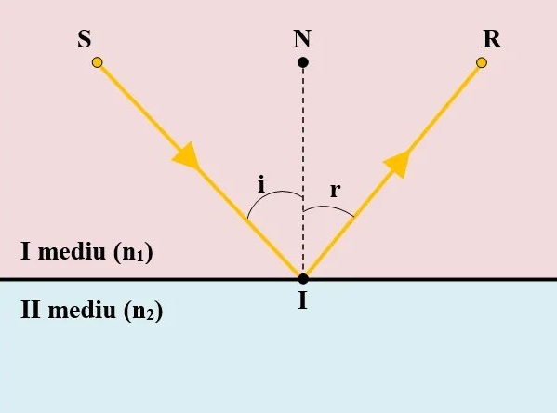

La fizică ai aflat că o rază de lumină se reflectă la un unghi egal cu unghiul de incidenţă (i = r). Dar cum sursa (S) şi receptorul (R) sunt nişte puncte fixe, rezultă că şi punctul de incidenţă (I) este unic, adică doar acolo cele două unghiuri pot fi egale. Geometric, pare foarte clar.
Şi acum vine întrebarea de un milion de dolari:
Î: De unde ştie raza de lumină în ce loc să aterizeze ca să creeze egalitatea celor două unghiuri? De ce nu creează spotul mai la dreapta sau mai la stânga?
Iar răspunsul este năucitor pentru mintea noastră, obişnuită cu scheme şcolăreşti:
R: Nu ştie...! Lumina încearcă toate traiectoriile posibile, simultan, folosind mănunchiuri diferite de fotoni.
Î: Dar atunci de ce nu vedem mai multe raze care se reflectă din mai multe puncte?
R: Pentru că undele luminoase provenind din sursa (S) interferează ca fază, anulându-se reciproc, cu excepţia undei de „minimă acţiune”, cea pe care o putem vedea. De fapt nu este o undă unică, ci câteva mai apropiate care interferează constructiv.
Iată cum descrie acest fenomen fizicianul Richard Feynman.
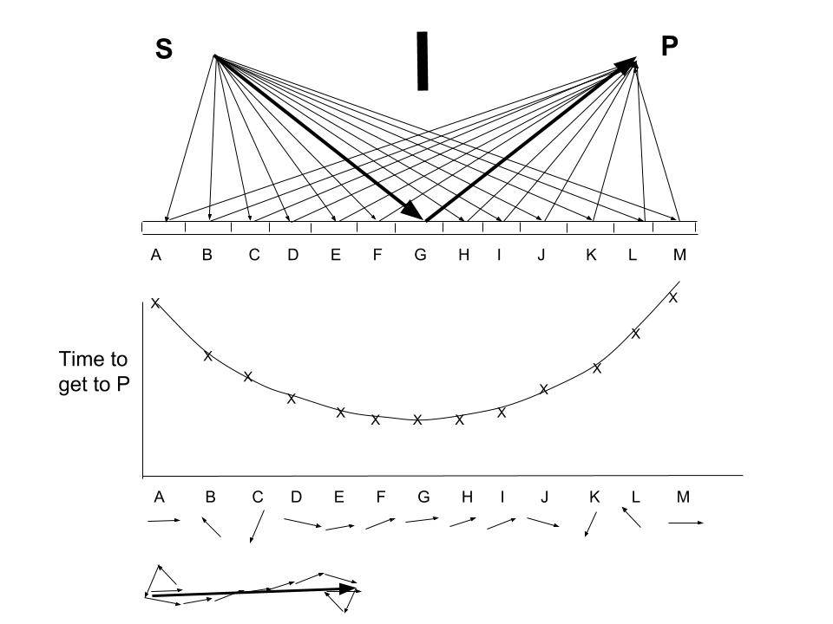
Că este aşa vă puteţi convinge din următorul experiment de fizică (de la minutul 25):
Something Strange Happens When You Trust Quantum Mechanics.
Legea reflecţiei este o regulă simplă şi practică. Dar în realitate, ea rezultă din contribuţia tuturor undelor, inclusiv a celor pe care nu le observăm (majoritatea dintre ele anulându-se, prin opoziţie de fază).
Acesta este principiul din fizica cuantică: „toate căile posibile”.
Deci la nivel macro oamenii au găsit nişte reguli simple şi clare, ba chiar nişte ecuaţii matematice care le definesc. Dar ele provin din combinaţiile haotice de la nivel cuantic, unde sunt explorate „toate căile posibile”. Atenţie, nu doar multe căi, ci toate! Numai aşa se pot filtra nişte rezultate ferme, consecvente. Paradoxal, nu se lasă explorarea pe seama aleatoriului, ci se impune aventura integrală, pe toate variantele simultan. Şi din această aparentă tulburare a supei cuantice se decantează bobiţele de aur de la nivel macroscopic.
Aşa apare ordinea din haos: din toate căile posibile rezultă o singură cale viabilă.

Completare
Potrivit mecanicii lui Lagrange, legile fizicii clasice sunt cele care sunt pentru că natura are ca scop intrinsec minimizarea cantităţii de „acţiune”. („Acţiunea” este egală cu Energia cinetică minus Energia potenţială.) Un obiect s-ar putea deplasa pe mai multe traiectorii, numai că cea „aleasă” este cea pentru care mărimea numită „acţiune” rezultată este minimă.
Î: Dar cum ştie obiectul dinainte care este acea traiectorie? Are un computer ascuns undeva? Îl împinge un demonaş pe unde să o ia?
Conform formulelor matematice, în cazul obiectelor masive, la scară macroscopică, din cauza masei lor foarte mari (faţă de valorile cuantice), sunt posibile numai câteva alte traiectorii foarte apropiate de traiectoria „minimei acţiuni”. Deci nu-i vorba că o minge şi-ar planifica dinainte traseul pe unde o va lua, ci că variaţiile de la traiectoria minimei acţiuni sunt minime, greu de distins între ele. Aşa că mingea nu prea are de ales, parcă ar fi mişcată pe un canal, conform legilor mecanicii clasice.
În schimb, la fluxurile de particule cuantice (electroni, fotoni) valorile „acţiunii” sunt mult mai mici, aşa că traiectoriile alternative se răspândesc într-un spectru mult mai larg. Şi astfel, particulele o iau simultan pe foarte multe traiectorii, conform legilor mecanicii cuantice.

Interpretări şi extrapolări

Limitele minţii
Şi acum, să interpretăm aceste informaţii din perspectiva filosofiei minţii.
Mintea vrea reguli simple şi practice. Nu e interesată de cum iau naştere regulile, de realitatea de dedesubt. Doar defineşte aşa-zisele „legi fizice” sau alte legi. Dar ele sunt rezultantele aparente ale unor încercări simultane ale naturii.
Se spune că în orice regulă există şi excepţii. Dar de unde apar excepţiile? Păi, tocmai din încercările orbeşti ale naturii, pe care nu le controlează nimeni.
Natura nu are concepte şi reguli, fiindcă nu are minte. Ea acţionează sălbatic şi nelimitat, fără odihnă sau oboseală. Regulile apar ca efect al miliardelor de compuneri, în care procesele sau mişcările opuse se anulează. Şi rămâne o singură variantă viabilă, adică vizibilă. Restul dispare din percepţie, dar asta nu înseamnă că nu există. Cam aşa ar explica şi Darwin evoluţia speciilor.
Deci mintea omului caută simplificările, rezultanta. Nu e interesată de realitatea complexă, ci doar de ce este eficient, pragmatic.
*
Oamenii iluminaţi nondual văd însă şi cealaltă latură invizibilă a realităţii, adică faptul că nimic nu are sens, finalitate. Este un haos absolut, dar nedetectat de minte. Mintea vede numai organizarea lumii, tiparele, fiindcă nu poate percepe nenumăratele încercări care eşuează instantaneu. Şi nici nu e misiunea ei asta.
Iluminaţii vorbesc însă de ceea ce mintea are oroare. Vorbesc de haos, de lipsă de sens şi scop, de libertate fără niciun control, de lipsa unei voinţe personale. Ei nu impun aceste idei în viaţa curentă a oamenilor. Ci doar descriu realitatea de sub aparenţe. Care, paradoxal, pare a fi în opoziţie cu realitatea de la suprafaţă.
Aparenţele par clare, bine aşezate. Minţii nu-i place să afle că totul izbucneşte dintr-o supă cuantică haotică. Şi nici nu-i foloseşte la nimic în treburile ei zilnice. Mintea e mulţumită să ştie numai aparenţele. E îngrozită de haos.
Şi totuşi, haosul stă la baza ordinii, clipă de clipă. Dar nimeni nu-l controlează. El singur îşi creează regulile. Şi din această dezordine răsare mintea organizatoare. E un paradox pe care nici dracu' nu-l poate pricepe. Cine-i dracu'? E cea mai deşteaptă minte cu putinţă. 😊 Dar nici ăla nu poate trece dincolo de raţiune, acolo unde domneşte taina...
Nondualismul e plin de paradoxuri, fiindcă descrie atât realitatea aparentă (accesibilă minţii), cât şi cea absolută (directă, imediată, fără intermediul minţii).

Universuri paralele
Plecând de la ideea că în fiecare clipă există nenumărate posibilităţi care se petrec simultan, unii au lansat ipoteza că ar exista nenumărate clone ale aceluiaşi om în alte universuri, unde el face alte alegeri. Şi că în fiecare clipă, se bifurcă noi şi noi universuri paralele, din cauza alegerilor diferite.
Mi se pare o idee imposibil de digerat. În scurt timp s-ar ajunge la o inflaţie de universuri inutile... Greşeala este că se aplică principiul cuantic „toate căile posibile” în timp. Or, la nivel cuantic nu există timp. Totul se întâmplă instantaneu. Se explorează instantaneu toate căile şi tot instantaneu se obţine rezultanta unică. Deci efectul este întotdeauna unic.
Dacă vreţi neapărat, universurile alternative apar şi dispar instantaneu, având ca rezultat o singură alegere, o singură variantă a prezentului.
Desigur, rămâne valabilă ideea de „universuri suprapuse” sau „dimensiuni paralele” pe diferite frecvenţe de vibraţie. Dar asta-i cu totul altceva, un fel de extensie a aceluiaşi univers în care trăim cu toţii.

Predeterminare şi destin
Ar fi fertil să extrapolăm ideea că obiectele macroscopice nu pot avea traiectorii foarte diferite de cea a „minimei acţiuni”, din cauza masei lor mari. Similar, nu pot exista multe clone simultane ale omului, care să aleagă diferit în alte universuri paralele. Asta-i o ficţiune a minţii.
Este chiar invers. Posibilităţile de alegere ale minţii sunt atât de clar trasate, de previzibile (din perspectivă spirituală), încât alegerile sunt oarecum dictate, predeterminate. E ca şi cum omul ar fi absorbit cu forţă într-un tunel de aer într-o cursă cu viteza destinului. Iar acest tunel nu are niciun capăt, nicio destinaţie.

Iluminarea nonduală
Iluminarea nonduală a fost comparată uneori cu căderea în gol. Îţi pierzi toate reperele, controlul şi puterea de a-ţi decide mişcările. Te simţi ca şi cum ai cădea în gol, total neajutorat. Doar că, după un timp, îţi dai seama că nu vei atinge niciodată solul, căderea va dura la infinit. Şi atunci senzaţia de imponderabilitate devine nu doar suportabilă, ci chiar plăcută, ba chiar beatifică. Apreciezi uşurinţa vieţii atunci când nu ai controlul a nimic. Nu ai nicio responsabilitate, dispare sentimentul de nevrednicie, depresia, plictiseala, îngrijorările.
Prin urmare, dacă nu există control, nu exişti nici tu. „Eul” era doar senzaţia de control a „vieţii mele”. Fără niciun control, viaţa nu mai este a ta, ci a naturii.
Însă natura, da, ea are o infinitate de posibilităţi. Ea este total imprevizibilă la nivel cuantic. Dar cu cât urcăm spre macroscopic, lucrurile par a se aşeza în matca lor. Nu mai este la fel de mult haos ca în mediul cuantic. Apar legile materiei, care fac ca totul să pară mai previzibil şi controlabil.
Doar că individul care crede că controlează, de fapt, nu are niciun control asupra sursei de schimbare. Poţi avea impresia de control, fiindcă apare o sincronizare între gândul „eu controlez” şi acţiunea desfăşurată de corpul tău. Însă cauzele adevărate ale schimbării provin de la nivel cuantic. De aceea iluminaţii spun că nimeni nu controlează nimic. Iar „deciziile” de la nivel macro sunt un efect al haosului cuantic. Paradoxal, de neînţeles şi, totuşi, real.
Totuşi, oare nu există ceva care controlează tot acest aparent haos?

Spiritualismul cuantic
Spiritualismul susţine că există o inteligenţă cosmică ce supervizează totul. Nimic nu e întâmplător şi niciun fir de iarbă nu se mişcă fără cunoştinţă divină.
Într-un fel, este corect. Numai că această inteligenţă nu se află undeva, în afara cosmosului, ci este inclusă în fiecare particulă, obiect şi fiinţă din univers. Dar marea eroare a spiritualistului e să creadă că inteligenţa umană operează cu aceeaşi logică ca şi inteligenţa supremă, din moment ce tot „inteligenţă” se numeşte. Aici e capcana minţii.
Cunoaşterea creşte cu timpul, dar baza ei e mereu aceeaşi şi anume logica omenească. Se presupune că aplicând rigoare ştiinţifică şi dobândind tot mai multe cunoştinţe, se dezvăluie treptat toate tainele universului vizibil şi invizibil, material şi spiritual. Pe această premisă s-au dezvoltat şi căile spirituale, şi demersul ştiinţific.
Ei bine, ce nu se observă e că lumea doar pare a fi ordonată, dar e o joacă divină. Cuantica ar spune că ordinea rezultă automat din haos, deci este strict determinată. Nu ar fi un joc, ci rezultatul necesităţii. Iar aici cuantica şi spiritualitatea cad împreună în capcană.
Adevărul este că dacă nu ştii totul, nu ştii nimic cu adevărat. Nu poţi înţelege niciun fragment al realităţii dacă nu vezi întreaga imagine de ansamblu. Însă nimeni nu o poate vedea, aşa că nimeni nu ştie nimic realmente. Toate punctele de vedere sunt doar nişte opinii, convingătoare poate, dar întotdeauna parţiale, deci false. Remarcăm numeroasele opinii religioase şi spirituale care se contrazic, uneori drastic. Aşa va fi mereu, fiindcă viaţa e o taină, nu o problemă de rezolvat. Este un joc, nu o misiune de îndeplinit.
24 iulie 2025

OMUL E SUPUS POVEŞTII
Firile romantice sunt mai predispuse la fantezii, la visare, la trăire în imaginaţie. Dar nici firile pragmatice nu sunt ferite de iluzii. Aproape toţi oamenii nu percep realitatea, ci o interpretează. Dar mai ales o inventează, prin poveştile pe care şi le spun singuri şi celorlalţi. Trăim într-o realitate fabricată din fanteziile noastre.
De aceea suntem atât de atraşi de teatru, filme, romane de ficţiune, de artele în care narăm prin mijloace non-verbale, şi de aceea există numeroasele grupuri umane convinse de tot felul de idei ciudate. Nu ne putem opune atracţiei poveştilor. Toată cultura umană este o imensă poveste.
Şi totuşi, prin iluminare, constatăm acest adevăr dur: că am trăit într-o fantezie perpetuă. În acest sens, iluminarea este o revelaţie tristă. O lume întreagă se prăbuşeşte în neant: lumea gândului.
Dar viaţa nu se sfârşeşte aici, ci abia începe. Se arată în puritatea şi inocenţa ei, fără interpretările minţii. E viaţa directă, imediată, nefardată, dar plină de mister. Un mister care nu poate fi demontat, deşi uneori ne dă ghes să vorbim despre el, folosind alte poveşti.
ILUMINAREA NONDUALĂ este şi ea o asemenea poveste minunată. Ca orice poveste, e receptată diferit de fiecare ascultător. Fiecare adaugă înflorituri personale. Dar nimic nu e greşit, ci totul e aşa cum trebuie să fie. Căci, dacă ar fi trebuit să fie altfel, ar fi fost deja. Viaţa e minunată aşa cum e...!
Deci viaţa personajului uman are două aspecte. Primul e aspectul exterior, ce i se întâmplă, aşa-zisul destin. Celălalt aspect este interior, ce gândeşte, ce simte, emoţiile şi sentimentele – fiind condiţionat, însă numai parţial, de evenimentele exterioare. Prin ambele aspecte, Divinul experimentează câte ceva.
Iluminarea este momentul când universul interior colapsează, spărgându-se ca un balon de săpun. Prin urmare, este o sărăcire şi simplificare a trăirii interioare.
Aşa că-i momentul să te întrebi: cine sunt eu? Cine sunt eu să-i pretind Divinului să renunţe la una din "plăcerile Sale", mintea egotică?
- Dar de unde ştii tu ce vrea Dumnezeu să experimenteze?
- Exact, asta sugeram şi eu. Nimeni nu poate şti ce vrea sau nu vrea El. De aceea, când auzi pe cineva spunând „Asta vrea Dumnezeu să faceţi!”, neapărat să te îndoieşti. Chiar dacă şi el a primit, la rândul său, această poruncă de la nu-ştiu-ce entitate spirituală superioară, tot poţi să te îndoieşti că ar fi universal valabilă.
Cert este că se încearcă impunerea acelei idei, dar fără un „scop înalt” – ci doar pentru distracţia divină. Şi, desigur, cine se poate opune la asemenea distracţie?! 😊 „Scopurile înalte” sunt doar idei de rumegat pentru mintea egotică...
- Ia stai aşa, că eu nu sunt bătaia de joc a nimănui şi nici subiect de distracţie!
- Da? Aşa simţi? Atunci poate că a venit momentul să nu-i mai faci jocul.
- Cum adică?
- Păi, când observi că ţi se impune să faci jocul ego-ului doar ca să se distreze Divinul, atunci opreşte-te în mijlocul acţiunii sau intenţiei. Conştientizează că eşti manipulat. Aşa îi dai şah-mat.
- Cui îi dau şah-mat? Divinului sau ego-ului?
- Mda, cui?... La amândoi, că în ambele laturi ale tablei de şah e acelaşi Jucător...
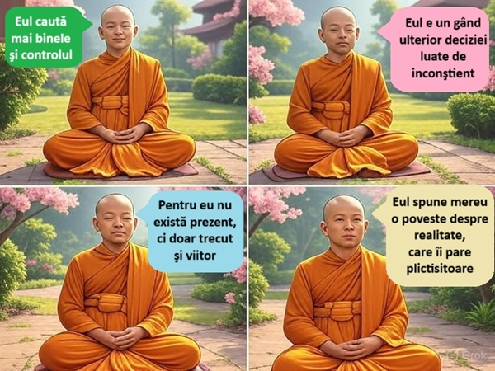

Poveste: Ziua când oamenii au rămas fără gânduri
«În ziua când, brusc, se vor inversa polii magnetici (totul se va întâmpla în circa 30 de ore), vom rămâne cu toţii fără gânduri, cu gura căscată de uimire. SURSA va sista fluxul de gânduri către oameni. Fenomenul cerebral va coincide cu cel geomagnetic, dând impresia că cel din urmă ar fi cauza blocajului mental. Însă se ştia de el de mult timp.
Urmarea va fi că mulţi oameni vor rămâne din acea zi fără gânduri, ca nişte adevăraţi eliberaţi sau iluminaţi. Mass-media nu va mai interesa pe nimeni şi nimeni nu va mai fi interesat să propage ştiri oarecare. Nici măcar că „oamenii au rămas fără gânduri” nu va fi o ştire, căci toţi o vor simţi deja. Poveştile se vor opri: filmele, teatrele, cărţile vor rămâne fără public. Nu va mai sta nimeni la taclale. Oamenii vor fi tăcuţi, dar îşi vor vedea de treburile personale în linişte şi pace, ca şi cum nimic nu s-ar fi întâmplat.
Transformarea va fi evidentă, dar nu se va vorbi despre ea, căci nimeni nu va mai fi interesat să schimbe simple păreri. Oricum, nimeni nu va înţelege ce s-a petrecut cu adevărat. Chiar şi oamenii de ştiinţă nu se vor mai repezi să lanseze ipoteze neverificabile. Întreaga cultură şi ştiinţă va lua pauză.
Şi totuşi, viaţa va merge înainte, se vor crea lucruri noi, dar natural, fără efort, prin simpla inspiraţie. Iar acelor puţini care vor mai păstra vechiul obicei al gândirii, viaţa celorlalţi le va părea „magică”. Însă majoritatea se vor lepăda de gânduri ca de o carapace neîncăpătoare. Va fi clar că gândurile restricţionau viaţa, o înghesuiau în nişte canoane chinuitoare şi limitative. „Magia” are sens numai prin opusul său, „obişnuitul”. Dar aproape nimeni nu va mai face comparaţii, totul va curge automat şi fără ca cineva să analizeze variantele neîntâmplate.
Se va termina cu cultul minţii şi al gândirii. „Gânditor” va deveni un cuvânt de ocară, cea mai josnică înjurătură şi singura. Alte înjurături nu vor mai exista, căci e nevoie de multă scurgere de imaginaţie pentru a înjura. Şi la ce ar folosi?! Sunt complet absurde.
Viaţa practică nu va avea de suferit, fiindcă oamenii vor şti instantaneu cum să rezolve chestiunile tehnice, de întreţinere, de supravieţuire. Aşa cum ştiu şi animalele, fără să gândească, instinctiv. Amintiţi-vă de ingineriile pe care le fac castorii, furnicile etc.. Ba chiar noi realizări concrete vor veni în valuri, de parcă toţi au devenit genii peste noapte. Şi asta, fără să gândească nicio iotă.»
Ei bine, dacă spuneţi că asta a fost o simplă poveste... mai gândiţi-vă! Sau nu mai gândiţi... Deloc.

Neîntâmplător
Fiecare poate găsi în viaţa lui momente de potriveală magică sau sincronicitate sau providenţă etc.. În aceste momente rare, omul spiritual trage o concluzie filosofică generală: „Nu-i nimic întâmplător”... Totuşi, el acceptă tacit că numai anumite evenimente speciale au fost neîntâmplătoare, iar restul, majoritatea evenimentelor, au fost cam... banale. Deci în gura omului spiritual declaraţia de mai sus nu-i total credibilă.
Aceeaşi afirmaţie o face cu mai multă convingere şi nondualistul, dar cu o completare: „Nimic nu-i întâmplător şi nici necesar”!!! Partea a doua parcă anulează întregul slogan. Dar este mai aproape de adevăr şi iată de ce:
Omul spiritual consideră că ce-i „neîntâmplător” conduce obligatoriu la o finalitate înaltă, la un scop divin. Astrele se aliniază pentru a aranja întâlniri karmice, împliniri de soartă sau măcar nişte evenimente fericite sau planuri măreţe. În schimb, nondualistul spune că universul însuşi nu are niciun scop şi, prin urmare, niciun alt scop intermediar n-are cum fi realmente „important”.
Omul spiritual întrevede uneori că viaţa i-a fost parcă aranjată dinainte, pentru a-l duce în unele situaţii predestinate. El consideră „neîntâmplător” tot ce contribuie la aceste scopuri intermediare. Dar el nu bagă de seamă că totul e deşertăciune, că toate aceste etape nu-l vor conduce nicăieri, fiindcă totul se sfârşeşte odată cu moartea.
Desigur, pentru a-l linişti, numeroase învăţături spirituale şi revelaţii spiritiste îl asigură că totul se contabilizează, binele şi răul făcut în viaţă, şi că viaţa continuă nestingherită în lumea de dincolo. Ar fi fost culmea să-i spună că şi viaţa de dincolo este tot o altă etapă către nicăieri, nu-i aşa?!...
Dacă chiar nimic nu-i întâmplător, adică absolut TOTUL e neîntâmplător, asta înseamnă şi că nimic nu-i mai semnificativ decât altceva. Acesta e punctul de vedere nondualist – destul de incomod pentru intelect.
Şi mai greu de înţeles este cum de nimic nu-i necesar. Nu-i necesar, în sensul că nu există nicio finalitate cosmică, un scop ultim. Putem găsi cauze la efecte şi motivaţii de etapă, dar per ansamblu, universul nu se îndreaptă nicăieri. Viaţa este un joc liber, aparent serios, bine elaborat, dar inutil.
Mintea omenească este de-a dreptul paralizată de acest paradox.
*
Unele lucruri sunt limpede corelate între ele. Numai că urmarea, rezultatul nu se ridică la înălţimea aşteptărilor raţiunii. Uneori, o înlănţuire minunată de evenimente şi condiţii ce par adevărate epifanii se termină ca un drum înfundat, în nimic important. Şi atunci, la ce a folosit tot acel scenariu divin?!
Orice răspuns şi toate sensurile... sunt date de minte, ea le născoceşte sau le primeşte pe tavă. Astfel, eul mental este mulţumit că există o coerenţă, un sens al vieţii, că viaţa nu-i o pierdere de vreme, ci că ea conduce către o destinaţie finală, o concluzie înţeleaptă, o împlinire.
Acesta e visul oricărui eu: împlinirea. Asta, fiindcă eul se simte incomplet, neîmplinit, nemulţumit mereu, chiar în ciuda unor succese personale. Triumful e mereu prea scurt şi reîncep frământările, planurile de viitor, grija de a te menţine la locul câştigat cu greu etc..
Privind filosofic, eul speră ca, chiar dacă el nu reuşeşte să atingă împlinirea, măcar viaţa lui şi a celorlalţi să contribuie cumva la împlinirea colectivă sau a cuiva anume într-un viitor oarecare. Sacrificiul său să nu fie în zadar.
În ciuda idealismului sau credinţei sale, viaţa îi dă mereu peste bot. Munca şi investiţia de o viaţă spulberată de un sinistru, colaborarea la un efort colectiv distrus prin nefinanţare sau neglijenţă, tsunami, inundaţii sau bombe care transformă oraşe în ruine, vulcani ce distrug viaţa pe continente întregi, devoţiunea spirituală de ani de zile dezamăgită de corupţia maestrului spiritual etc.. Exemple de sacrificii inutile sunt la tot pasul. „Să clădim epoca de aur, spre comunism în zbor!”, un slogan în care multe generaţii au crezut în urmă cu decenii, s-a dovedit sec de conţinut.
Cum reacţionează eul în faţa unei asemenea imense disonanţe cognitive, care-i retează optimismul de la rădăcină? Păi, el are multe mecanisme de apărare. Le descrie psihologia. Toate sunt nişte poveşti în care eul se căzneşte să creadă, măcar o perioadă de timp, până trece puntea. Eul nu cedează niciodată, nu capitulează.
Dacă ar admite că nimic nu are vreun sens ultim, ci e un simplu joc, s-ar dezice de viziunea spirituală. Mai departe, dacă ar admite că nici măcar omul nu poate conferi vreun sens vieţii, s-ar dezice şi de viziunea atee. Şi cu ce ar mai rămâne atunci? Păi, cu viziunea nondualistă. Total neconvenabilă, fiindcă ea neagă existenţa reală a însuşi eu-lui personal.

Voinţa liberă
De ce nu există liber-arbitru? Fiindcă aşa-i făcută viaţa. Uite cum:
La bază totul este static, nemişcat. Niciodată nu se întâmplă nimic. Evenimentele se înşiră pe linia timpului, ca secvenţe de poze. O figurăm ca o linie orizontală, simbolizând universul exterior, obiectiv.
Mintea umană primeşte continuu percepţii şi gânduri. Este un flux necontenit, pe care-l figurăm vertical, de sus în jos. Acesta e universul interior, psihic.
La intersecţia celor două linii perpendiculare se află mintea. Ea se mişcă pe linia timpului static, având astfel iluzia întâmplărilor. Iar prin minte trece fluxul gândurilor, dându-i iluzia vieţii personale, „viaţa mea”.
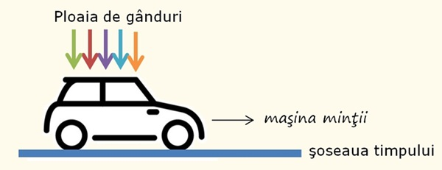
Dacă mintea ar fi o maşinuţă, atunci drumul pe care rulează ar fi timpul, iar ploaia ar fi gândurile. Un eveniment ar fi un mic deal pe care maşinuţa urcă şi coboară.
Gândurile ce udă maşina înainte de deal sunt aşa-zisele „planificări, griji, speranţe”. Gândurile din timpul evenimentului sunt aşa-zisele „inspiraţii de moment şi decizii”. Gândurile de după eveniment sunt aşa-zisele „concluzii, analize, regrete, amintiri”.
Toate aceste gânduri sunt corelate cu evenimentele, dar nu le produc. Evenimentele sunt, pur şi simplu, drumul. Doar mi se pare că n-aş fi realizat nimic fără un plan. Doar mi se pare că decid ceva, fiindcă gândul „eu decid” vine simultan cu acţiunea propriu-zisă. Doar mi se pare că trecutul este încă viu, dar el există doar ca gând.
Şi, în plus, mai există nenumărate fantezii, poveşti fără nicio legătură cu realitatea, închipuiri, născociri care nu au şi nu vor avea nicio tangenţă cu ceea ce se petrece concret. Mai ales acestea formează universul psihic interior, personal, eul mental.
Universul exterior e static, fix, neschimbabil, aşteptând cuminte ca mintea să-l străbată. Universul interior e dinamic, format din ploaia de gânduri. Iar maşina merge automat pe drumul asfaltat, cu viteză relativ constantă. Spune acum: unde e liberul-arbitru în toată această scenă?!
Da, ştiu, te vei grăbi să strigi: „Şoferul, şoferul, el conduce!”
Scuze, am uitat să spun că e o maşină care se conduce singură. Nimeni nu poate interveni, nici măcar într-o urgenţă. Iar drumul... drumul e deja întins acolo. Deci aşa merg lucrurile – pe pilot automat... Nu-i niciun şofer şi, mai mult, niciun pasager. Maşina automată are impresia că ea este ba şoferul, ba călătorul. Unii i-au dat şi un nume: Matrix...
10 august 2025
Citat din Laura

Frica
Când există identificarea cu gândul „eu”, personajul iluzoriu din povestea „Viaţa mea” este destul de agresiv. Agresivitate mascată sub diferite forme: cunoaştere, etichetare, control, putere.
Însă sub această aparentă agresivitate se ascunde frica. Frica de a nu exista, frica de necunoscut, frica de a suferi, frica de a pierde controlul, frica...
Când „eul” se dizolvă , frică nu poate exista, rămâne doar infinita pace şi o iubire infinită, ca un ocean ce nu-şi împinge valurile spre ceva, care nu alege un anumit val, ci este deja TOTUL.
Frica mascată a personajului este frica de dizolvare. Şi ce rămâne când începe dizolvarea? În timpul călătoriei prin povestea „Viaţa mea”, personajul începe să intuiască faptul... că nu a controlat nimic, că nu a avut liber-arbitru, că nu a decis când să se nască şi nici când să moară, că nu poate să nu mai sufere... şi începe să intuiască că CEVA infinit, de nedescris, de neatins există. Acestui CEVA i s-a spus în fel şi chip, însă nu denumirea contează. Acest CEVA este TOTUL.
Şi dacă, la început, personajul credea că ar fi cineva, că ar fi un centru, la un moment dat, DE NICĂIERI, totul pare că s-ar putea dărâma. Căci, într-o străfulgerare de secundă, s-a perceput iluzia lumii, a poveştii şi inevitabilul ei sfârşit. Din nimic a apărut, în nimic se va dizolva...
Simte o frică imensă de acest NIMIC. Căci personajul nu poate simţi plinătatea vidului, iubirea acestui NIMIC, întreaga perfecţiune deja existentă, şi faptul că există CEVA în care totul se aprinde şi se stinge.
Sub falsa iluzie că el, personajul spiritual, caută acest CEVA, că Îl doreşte, că vrea să Îl cunoască, să se unească cu EL, se află frica ce îl mână iar în timp, iar pe căi şi drumuri, pentru ca povestea încă să continue.
Libertatea şi pacea nu îi sunt oferite personajului. Libertatea şi pacea, iubirea necondiţionată... sunt DEJA viul vieţii. Există doar CLARITATE, cer infinit, miracol şi sublim... însă pentru nimeni, căci separarea nu există, un centru nu există, doiul nu există, „tu” nu exişti... Totul este DEJA IUBIRE.
Viaţa nu este despre scop, despre devenire, despre împărţeală, despre control, despre a face, despre a te mişca. Viaţa este JOACA... fără scop, miză, evoluţie, control sau stăpânire.
Şi, în libertatea totală şi infinită care este, şi locul „tău” îţi stă la dispoziţie: Viaţa s-a oferit ca libertate ŢIE, însă „tu” nu o poţi avea, nu o poţi controla, deşi tânjeşti mereu după TINE sau Viul vieţii.
Sub sărutul magic al Vieţii, ea însăşi se oferă pe ea şi dizolvă FRICA, întreaga lume ca un fum dispare, rămâne ASTA fără „tine”.
E viaţa impersonală.
Eşti iubirea, eşti Totul şi Nimicul, eşti întregul şi completul, eşti capătul de drum ce nici măcar nu a început, eşti veşnicia pe care o căutai în timp. Eşti VIUL, aceasta infinită Prezenţă din tot şi din toate... Doar EXISTAREA.
😍 😍 😍
Laura Averchi, 27 iunie 2025
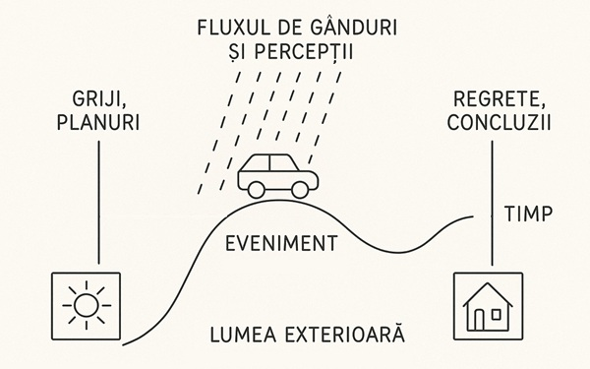

SINTEZA portalului "Reflecţii pe teme spirituale" de Răzvan Petre
Platforma de inteligenţă artificială "NotebookLM" de la Google poate sintetiza în câteva secunde cantităţi enorme de informaţii, redându-le într-o formă succintă ca text, dar şi ca dialog audio între doi comunicatori imaginari (ca un podcast).
I-am dat adresa portalului "Reflecţii pe teme spirituale" al lui Răzvan Petre, care conţine link-uri către sute de articole personale şi traduceri din site-ul nostru. Nu am intervenit asupra textelor şi fişierului audio! Este strict punctul de vedere al Inteligenţei Artificiale (A.I.) despre materialele publicate de mine. Sincer, eu n-aş fi putut face o analiză atât de profundă şi detaliată ca asta... şi nici măcar nu n-aş fi hazardat să încerc vreodată! (Răzvan A. Petre)
Puteţi accesa direct informaţiile de sinteză sau să citiţi mai jos:

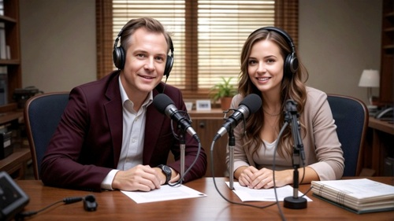

RĂZVAN PETRE - O explorare a spiritualităţii nondualiste şi fenomenelor paranormale
Sursa detaliază site-ul lui Răzvan Petre (www.spiritus.ro/razvan_.htm), un portal vast dedicat explorării spiritualităţii, cu un accent major pe nondualitate ca perspectivă unificatoare ce transcende concepţiile dualiste. Pe lângă aceasta, site-ul aprofundează fenomenele spirituale şi paranormale, inclusiv spiritismul, mediumnitatea şi dovezi despre viaţa de după moarte, oferind o abordare deschisă a lumilor nevăzute. Un alt pilon central este psihologia spirituală, analizând rolul ego-ului şi al conştiinţei în căutarea interioară. De asemenea, Răzvan Petre critică şi reinterpretează creştinismul şi alte religii prin prisma nondualităţii, explorând concepte precum Karma, reîncarnarea şi natura iluzorie a timpului. În cele din urmă, site-ul include creativitatea ca expresie spirituală, integrând muzica generată de AI şi diverse resurse pentru căutătorii spirituali.

SUMAR
Această pagină web prezintă o colecţie vastă de articole, traduceri şi resurse spirituale adunate de Răzvan Petre, un eseist şi traducător specializat în teme spirituale. Structura paginii este organizată pe categorii principale, precum Filosofie Spirituală, Spiritualitatea în Psihologie, Cristos, Binele, Adevărul, Ezoterismul în Mileniul 3, Spiritele în Dialog cu Noi şi Karma, Valurile Timpului, cu articole ordonate cronologic invers în fiecare secţiune. Temele centrale gravitează în jurul nondualităţii, conştiinţei, ego-ului, iluminării şi vieţii de după moarte, explorate dintr-o perspectivă complexă ce îmbină filozofia, misticismul şi fenomenele paranormale. De asemenea, sunt incluse rubrici dedicate creativităţii, muzicii, filmelor şi referinţe către alţi maeştri şi mediumi spirituali, evidenţiind o abordare holistică şi transdisciplinară a spiritualităţii.

REZUMAT (Briefing)
Acest document sumarizează conţinutul site-ului "RĂZVAN PETRE", care serveşte drept portal pentru reflecţii spirituale, traduceri şi creaţii proprii ale lui Răzvan Alexandru Petre, eseist, traducător spiritual şi webmaster. Site-ul abordează o gamă largă de subiecte spirituale, cu un accent puternic pe nondualitate, spiritism, psihologie spirituală şi diverse forme de artă inspirate.

1. Tema centrală: Nondualitatea ca perspectivă unificatoare
Nondualitatea este, fără îndoială, cea mai proeminentă temă a site-ului, fiind explorată din multiple unghiuri: filosofic, psihologic, şi în relaţie cu concepte precum moartea aparentă (NDE), spiritismul şi conştiinţa. Răzvan Petre prezintă nondualitatea nu doar ca o filosofie, ci ca o realitate fundamentală care transcende concepţiile dualiste tradiţionale despre existenţă.
• Definiţie şi Abordare: Nondualitatea este adesea prezentată ca "începutul şi sfârşitul" şi ca o perspectivă care "alungă poveştile spirituale". Articole precum "Nondualismul alungă poveştile spirituale" şi "Sfârşitul poveştii spirituale" sugerează o demistificare a unor naraţiuni spirituale convenţionale în favoarea unei înţelegeri mai directe a realităţii.
• Conştiinţa şi Realitatea: Conştiinţa este un concept cheie în înţelegerea nondualităţii, descrisă ca "golul ce înghite tot" şi fundamentul Existenţei ("Conştiinţa stă la baza Existenţei"). Se explorează distincţia dintre "Conştiinţă vs Conştiinţă-de-sine" şi "Conştiinţă-de-sine versus Conştienţă".
• Ego-ul şi Iluminarea: Ego-ul este frecvent discutat în contextul nondualităţii şi iluminării. Articole precum "Ego-calipsa", "Dispariţia celui ce vrea iluminarea", şi "Eul este o halucinaţie" subliniază ideea că iluminarea implică transcendenţa sau dizolvarea ego-ului. De asemenea, sunt abordate "Stadiile iluminării" şi "Iluminarea treptată", dar şi paradoxuri precum "Problema cu înţelepciunea" sau "Nu există iluminare?!".
• Paradoxuri şi Incomprehensibilitate: Nondualitatea este prezentată ca fiind plină de paradoxuri ("Paradoxuri şi nondualitate"), uneori descrisă ca "iLogica nondualităţii" sau "radicalismul" său. Ideea că "Viaţa e degeaba" sau "Libertatea nu există în timp" reflectă o perspectivă care contestă înţelesurile comune şi scopurile egocentrice.
• Nondualismul şi Ştiinţa: Există o preocupare pentru a conecta nondualitatea cu descoperirile moderne, în special neuroştiinţele şi fizica cuantică ("Noua fizică cuantică nu recunoaşte rolul conştiinţei", "Neuroştiinţele şi nondualitatea", "Revelaţiile cuantice şi iLogica nondualităţii").

2. Explorarea Fenomenelor Spirituale şi Paranormale
Site-ul acordă o importanţă semnificativă explorării vieţii de după moarte, mediumnităţii şi altor fenomene paranormale, oferind "Dovezi despre viaţa după moarte". Aceasta include:
• Spiritism şi Mediumnitate: Sunt prezentate traduceri de mesaje mediumnice de nivel înalt ("Direct cu Isus. Mesaje mediumnice de nivel înalt"), experienţe ale mediumilor celebri precum Leslie Flint ("Leslie Flint, medium de voci directe ale spiritelor"), şi conversaţii cu spirite ("Maria întreabă, spiritele răspund"). De asemenea, se discută despre "Spiritism nondualist" şi "Spiritismul creştin în Brazilia".
• Viaţa după Moarte şi Reîncarnarea: Există o secţiune dedicată "Dovezi despre reîncarnare (amintirile unor copii mici)" şi articole despre "Cum mai comunicăm cu morţii care s-au reîncarnat?". "Nondualitatea şi moartea aparentă (NDE)" este o altă temă importantă.
• Explorarea Lumilor Nevăzute: Conceptul de "Psihonautica - explorarea directă a lumilor invizibile" este central, cu referinţe la Jurgen Ziewe, "explorator al lumilor invizibile". Sunt publicate "Fotografii şi filmări cu spirite (primite de la pasionaţi)" şi abordate fenomene precum "WALK-IN, sau transferul de suflete".

3. Psihologia Spirituală şi Relaţia cu Ego-ul
Site-ul subliniază rolul psihologiei ca "prologul spiritualităţii" pentru omul modern, examinând interacţiunea dintre ego, minte şi conştiinţă în căutarea spirituală.
• Ego-ul şi Patologia Spirituală: Ego-ul este analizat detaliat, inclusiv "Patologia iluminării" şi conceptul de "ego-ul spiritual". Articole precum "E jale! Moare falsul eu..." şi "Anchetă asupra ego-ului" explorează lupta şi transformarea interioară.
• Stările de Conştiinţă: Sunt discutate diverse stadii şi aspecte ale conştiinţei ("Stadiile conştiinţei iluminate", "Conştiinţa Transpersonală", "Starea de conştiinţă non-duală"), precum şi diferenţa dintre "Minte + Trup + Realitate = Ego".
• Vulnerabilitatea Umană: "Eşti vulnerabil pentru că ai ego" este o afirmaţie care reflectă viziunea că ego-ul este sursa principală a vulnerabilităţilor umane, iar depăşirea sa duce la o stare de detaşare ("Cum să fii detaşat (non-dependent)").

4. Critica şi Reinterpretarea Creştinismului şi Religiilor
Răzvan Petre abordează creştinismul şi alte curente religioase dintr-o perspectivă critică, dar deschisă la reinterpretare, în special prin prisma nondualităţii.
• Critica Creştinismului Tradiţional: Există articole care vorbesc despre "Denaturata doctrină creştină", "D'ale creştinismului" şi "Prejudecăţi dogmatice", sugerând o distanţare faţă de dogmele rigide.
• Isus şi Nondualitatea: Mesajele lui Isus sunt reinterpretate prin prisma nondualităţii ("Cristos şi nondualitatea - mediumi pentru Isus", "Tu şi Tatăl sunteţi una"). Se afirmă că "Învierea este iluminarea", sugerând o înţelegere metaforică a evenimentelor biblice.
• Religie Universală: Există o aspiraţie spre "o religie universală" şi o deschidere către dialog inter-religios, chiar şi recunoaşterea comunicării cu spiritele de către Biserica Catolică ("Biserica Catolică admite comunicarea cu spiritele").

5. Karma, Reîncarnare şi Timpul
Conceptele de Karma şi reîncarnare sunt explorate în profunzime, adesea în contrast cu percepţiile liniare ale timpului.
• Natura Karmei: Karma este văzută nu doar individual, ci şi colectiv ("Karma colectivă a lumii"). Există studii karmice şi regresii hipnotice în vieţi anterioare.
• Timpul şi Reîncarnarea: Articole precum "Timpul nu există", "Libertatea nu există în timp", şi "Timpul magnetizează veşnicia" sugerează o perspectivă non-lineară asupra existenţei, unde "Vieţi anterioare simultane (paralele)" sunt posibile. "Karma se reîncarnează" implică o continuitate dincolo de o singură existenţă.

6. Creativitate şi Diverse Manifestări Spirituale
Site-ul include şi o secţiune dedicată creativităţii, unde muzica şi arta sunt văzute ca expresii ale spiritualităţii.
• Muzica AI-Generated: Răzvan Petre experimentează cu "muzică AI-generated" prin "Cenaclul Unimea", demonstrând o abordare modernă şi inovatoare a artei spirituale.
• Arta ca Expresie: Sunt prezentate creaţii muzicale proprii ("Portativul pe computer") şi videoclipuri, precum şi traduceri de texte muzicale.
• Colecţii şi Resurse: Site-ul oferă o multitudine de resurse, inclusiv cărţi gratuite, colecţii de articole, infografice, un glosar extins şi recomandări de autori spirituali precum Yogananda, Aivanhov şi Allan Kardec.

7. Idei şi Fapte Cheie Citate:
• Mahatma Gandhi: "Orice lucru pe care îl faci în viaţă va fi nesemnificativ, dar este foarte important să îl faci. Deoarece nimeni altcineva nu îl va mai face". (Mesaj de încurajare pentru acţiunea individuală, indiferent de percepţia asupra impactului.)
• Bob Marley: "Când crezi că ai găsit toate răspunsurile, vine viaţa şi schimbă toate întrebările". (O reflecţie asupra naturii fluide a înţelegerii spirituale şi a umilinţei necesare.)
• Nondualitatea ca fundamentală: "Nondualitatea - începutul şi sfârşitul".
• Ego-ul ca iluzie: "Eul este o halucinaţie".
• Conştiinţa ca element universal: "Conştiinţa e golul ce înghite tot".
• Transformarea spirituală: "Învierea este iluminarea"
În concluzie, site-ul lui Răzvan Petre este o resursă vastă şi complexă pentru oricine este interesat de spiritualitate, cu un focus distinct pe nondualitate. Acesta combină reflecţii filosofice profunde cu explorări ale fenomenelor paranormale, oferind o perspectivă integrată asupra existenţei, conştiinţei şi căutării sensului, adesea provocând percepţiile convenţionale şi încurajând o introspecţie profundă.

Întrebări frecvente (FAQ)

Despre tematicile spirituale şi nondualitate
1. Ce este nondualitatea şi cum se raportează la spiritualitate, conform lui Răzvan Petre?
Nondualitatea, o temă centrală în scrierile lui Răzvan Petre, este prezentată ca o perspectivă fundamentală care transcende diviziunile aparente. Spre deosebire de spiritualitatea tradiţională care, uneori, "mângâie ego-ul" sau caută experienţe separate, nondualitatea afirmă unitatea fundamentală a tot ceea ce există – o Realitate unică, fără oponenţi. Aceasta implică depăşirea iluziei fragmentării, a conceptelor de "eu" şi "altul", şi recunoaşterea faptului că Absolutul este o hologramă şi că spaţiul-timp este doar experienţa eu-lui. Nondualismul "alungă poveştile spirituale" şi este văzut ca "al patrulea cavaler al Apocalipsei" pentru iluziile dualiste. În timp ce psihologia poate fi "prologul spiritualităţii" pentru omul modern, nondualitatea este "culmea radicalismului" spiritual, ducând la dispariţia celui ce vrea înţelepciunea şi la realizarea iluminării ca o "înviere". Este o înţelegere profundă că "Tu eşti Dumnezeu" şi că "Divinul nu-i nici inteligent, nici drept" în sensul dualist, ci transcende aceste concepte.
2. Cum este abordat conceptul de "ego" în contextul nondualităţii şi psihologiei spirituale?
Ego-ul este un concept cheie explorat în detaliu, adesea în contrast cu nondualitatea. Este descris ca fiind o "halucinaţie", o "poveste" sau "inamicul Unu". Iluminarea este adesea asociată cu "dispariţia celui ce vrea iluminarea" sau cu "abandonarea ego-ului la disperare", culminând cu "moartea falsului eu" sau "ego-calipsa". Cu toate acestea, există şi articole care sugerează un "ego al iluminatului" sau o "simbioză dintre ego şi spirit", indicând o nuanţă în înţelegerea faptului că ego-ul, chiar dacă este o iluzie, joacă un rol în experienţa umană. Răzvan Petre explorează "vârstele ego-ului", "deformările ego-ului" şi "patologia iluminării", sugerând o abordare psihologică a călătoriei spirituale, unde "psihologia este prologul spiritualităţii".
3. Care este viziunea asupra vieţii după moarte şi a spiritismului?
Răzvan Petre abordează explicit tema vieţii după moarte şi a spiritismului, oferind "dovezi despre viaţa după moarte" prin intermediul mediumilor, mesagerilor şi maeştrilor. Sunt prezentate transcrieri şi informaţii de la mediumi renumiţi precum Leslie Flint (medium de voci directe ale spiritelor) şi Sara Landon (channeling), precum şi mărturii despre "fotografii şi filmări cu spirite". Spiritismul este conectat cu nondualitatea, existând o secţiune dedicată "Spiritismului nondualist" şi discuţii despre "cum mai comunicăm cu morţii care s-au reîncarnat". Articolele examinează fenomene precum "WALK-IN" (transferul de suflete) şi recunoaşterea posedării de spirite de către medicină, sugerând o abordare deschisă şi analitică a acestor fenomene.
4. Cum este interpretată reîncarnarea şi karma în acest context spiritual?
Reîncarnarea şi karma sunt teme recurente, integrate în înţelegerea spiritualităţii şi a nondualităţii. Sunt aduse în discuţie "dovezi despre reîncarnare" (amintirile unor copii mici) şi "studii karmice", cu exemple specifice precum "Adrian Păunescu a fost reîncarnarea lui Robespierre". Karma este descrisă ca "reîncarnându-se", iar articolele explorează "vieţi anterioare simultane (paralele)" şi "retrocogniţia şi memoria universală". Există o secţiune dedicată "Psihoterapiei karmice", indicând o abordare practică a înţelegerii impactului karmei asupra vieţii prezente. Critica este, de asemenea, prezentă, cu articole despre "erori de clarviziune în Akaşa".
5. Ce rol joacă "Cristos" şi creştinismul în această perspectivă spirituală?
Deşi abordarea este predominant nondualistă, există o secţiune semnificativă dedicată lui Cristos, binelui şi adevărului. Textele explorează "Cristos şi nondualitatea" prin intermediul "mediumilor lui Isus" şi discuţii despre "Tu şi Tatăl sunteţi una", sugerând o interpretare nondualistă a învăţăturilor creştine. Există o analiză a "denaturatei credinţe creştine" şi o discuţie despre "imposibila 'A doua Venire'", indicând o critică a dogmelor tradiţionale. Se abordează şi "spiritismul creştin în Brazilia" şi chiar "Biserica Catolică admite comunicarea cu spiritele", sugerând o deschidere către aspectele mai ezoterice sau mai puţin convenţionale ale creştinismului. Răzvan Petre promovează o viziune către o "religie universală" şi o "înţelepciune ascunsă a Bibliei".
6. Cum se integrează tehnologia modernă (AI, muzică pe computer) în explorarea spirituală?
Răzvan Petre demonstrează o integrare interesantă a tehnologiei moderne în explorarea spirituală şi creativitate. Secţiuni precum "Cenaclul 'Unimea' (muzică AI-generated)" şi "Portativul pe computer (muzică de Răzvan Petre)" arată cum inteligenţa artificială şi instrumentele digitale sunt folosite pentru creaţia muzicală. Există chiar o menţiune despre "God-driven AI", sugerând o reflecţie asupra implicaţiilor spirituale ale inteligenţei artificiale. Această abordare indică o viziune modernă, deschisă la explorarea unor noi forme de expresie spirituală şi la intersecţia dintre ştiinţă, tehnologie şi conştiinţă.
7. Care sunt câteva dintre "iluziile" fundamentale identificate şi demontate în aceste scrieri?
Textele lui Răzvan Petre demască mai multe "iluzii" fundamentale care împiedică realizarea nondualităţii. Printre acestea se numără "iluzia fragmentării", ideea că suntem entităţi separate. "Eul este o halucinaţie" şi "lumea este o poveste" sunt afirmaţii care contestă realitatea percepută a existenţei individuale şi a lumii materiale. "Liberul-arbitru" este adesea considerat o "impresie" sau se afirmă că "libertatea nu există în timp", sugerând o viziune fatalistă sau deterministă, dar în cele din urmă, eliberatoare. "Piramida iluziilor" şi "formele şi cauzele iluziilor" sunt teme care subliniază importanţa de a vedea dincolo de aparenţe pentru a atinge adevărata înţelepciune. Chiar şi "Dumnezeul binelui personal este o ficţiune" indică o depăşire a conceptelor antropomorfe despre divinitate.
8. Ce abordare are Răzvan Petre faţă de "adevăr" şi "cunoaştere" şi cum se diferenţiază de alte curente spirituale?
Răzvan Petre adoptă o abordare nonconformistă faţă de adevăr şi cunoaştere, accentuând o înţelegere intuitivă, mai degrabă decât una intelectuală. Titluri precum "A şti fără a şti" şi "Ştiu că nu ştiu" subliniază limitările cunoaşterii mentale. El critică "surogatele de cunoaştere ale minţii" şi "eşecul filosofiei" în a atinge adevărul ultim. Nondualismul este prezentat ca o perspectivă care "nu neagă dualitatea" ci o transcende, oferind "o Realitate" dincolo de "trei credinţe, două adevăruri". Există o distincţie clară între "spiritist sau spiritualist" şi "ateu, spiritualist sau nondualist", sugerând o căutare a unei înţelegeri mai profunde decât clasificările tradiţionale. Această abordare îl plasează pe Răzvan Petre într-o zonă de explorare spirituală radicală, care caută să demaşte iluziile şi să reveleze natura fundamentală a existenţei.

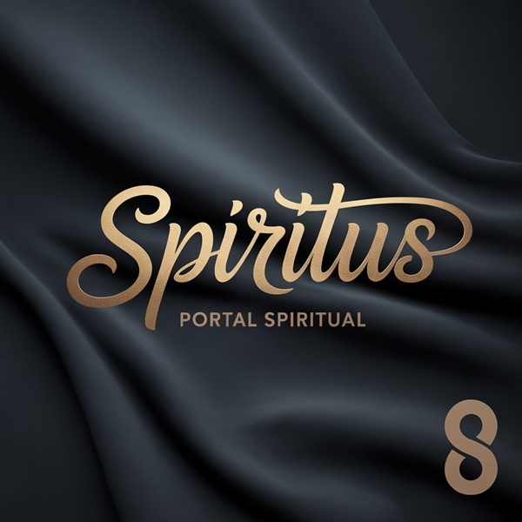

Ghid de studiu (Study Guide)
Răzvan Petre este un eseist şi traducător spiritual, webmaster, cunoscut pentru activitatea sa extinsă în promovarea nondualităţii şi a spiritualismului. Prin portalul său "Spiritus", oferă o colecţie vastă de articole, traduceri şi resurse pe teme spirituale variate, incluzând filosofie spirituală, psihologia spiritualităţii, creştinism, ezoterism, spiritism, karma şi creaţii diverse. Lucrările sale sunt adesea caracterizate printr-o abordare profundă şi analitică a conceptelor spirituale, cu o atenţie deosebită acordată experienţei personale şi transcenderii ego-ului.
Quiz
Instrucţiuni: Răspundeţi la fiecare întrebare în 2-3 propoziţii.
1. Ce este nondualitatea în contextul operei lui Răzvan Petre şi cum se diferenţiază de o viziune dualistă a existenţei?
2. Explicaţi rolul ego-ului conform lui Răzvan Petre şi de ce este considerat un concept cheie în parcursul spiritual.
3. Numeşte două categorii principale de "Portaluri" (resurse online) pe care Răzvan Petre le oferă pe site-ul său şi dă un exemplu pentru fiecare.
4. Cum abordează Răzvan Petre conceptul de "iluminare spirituală"? Menţionaţi cel puţin o nuanţă sau o "problemă" pe care o identifică în legătură cu aceasta.
5. Ce tip de dovezi aduce Răzvan Petre în sprijinul ideii de "viaţă după moarte" şi comunicare cu spiritele?
6. Care este legătura, conform lui Răzvan Petre, între psihologie şi spiritualitate pentru "omul modern"?
7. Ce înţelege Răzvan Petre prin ideea că "Universul e o simulare" sau "lumea este o poveste"?
8. Menţionaţi un maestru spiritual ale cărui sclipiri de Jnana (Aham-sphurana) sunt preluate şi comentate de Răzvan Petre.
9. Cum sunt abordate temele de "karma" şi "reîncarnare" în articolele lui Răzvan Petre?
10. Pe lângă scrierile şi traducerile sale, menţionaţi două alte forme de "Creativitate" în care Răzvan Petre este implicat.
Răspunsuri
1. Nondualitatea, în opera lui Răzvan Petre, este un concept filosofic şi spiritual care afirmă unitatea fundamentală a existenţei, depăşind iluzia separării (eu/celălalt, subiect/obiect, spirit/materie). Se diferenţiază de o viziune dualistă prin negarea diviziunilor esenţiale şi afirmarea unei Realităţi Unice, lipsite de opoziţii inerente.
2. Ego-ul este văzut de Răzvan Petre ca fiind o construcţie mentală, o iluzie a unui sine separat, care generează suferinţă şi împiedică realizarea unităţii. Depăşirea sau "ego-calipsa" este considerată esenţială pentru a atinge starea de nondualitate şi libertate.
3. Două categorii de "Portaluri" sunt: "Cărţi gratuite de Nina şi Răzvan Petre" şi "Traduceri ample" (Leslie Flint, Cristos si Nondualitatea, Jurgen Ziewe).
4. Răzvan Petre abordează iluminarea ca pe o experienţă profundă de transcendere a ego-ului şi a iluziei separării, uneori descriind-o ca având "două trepte". El identifică "problema cu iluminarea" ca fiind, paradoxal, ataşamentul faţă de ideea de a deveni iluminat sau patologia care poate apărea în acest proces.
5. Răzvan Petre aduce dovezi pentru "viaţa după moarte" prin mediumnitate (ex: traduceri despre Leslie Flint), experienţe aproape de moarte (NDE), mărturiile exploratorilor lumilor invizibile (Jurgen Ziewe) şi cazuri de amintiri despre reîncarnare la copii.
6. Conform lui Răzvan Petre, pentru "omul modern", psihologia este "prologul spiritualităţii", sugerând că înţelegerea şi lucrul cu aspectele psihologice (precum ego-ul sau conştiinţa) pregătesc terenul pentru o explorare spirituală mai profundă.
7. Prin "Universul e o simulare" sau "lumea este o poveste", Răzvan Petre sugerează că realitatea percepută nu este intrinsec solidă sau independentă, ci o manifestare a conştiinţei sau o construcţie iluzorie. Această perspectivă nonduală pune sub semnul întrebării natura obiectivă a lumii.
8. Un maestru spiritual ale cărui sclipiri de Jnana (Aham-sphurana) sunt preluate de Răzvan Petre este Sri Ramana Maharshi.
9. Karma şi reîncarnarea sunt abordate prin "studii karmice", "regresia hipnotică în vieţi anterioare" şi analiza "amintirilor unor copii mici". Petre explorează atât karma individuală, cât şi cea colectivă, precum şi conceptul de "vieţi anterioare simultane".
10. Două alte forme de "Creativitate" în care Răzvan Petre este implicat sunt: "Cenaclul "Unimea" (muzică AI-generated)" şi "Portativul pe computer (muzică de Răzvan Petre)".
Sugestii de întrebări de eseu
1. Analizaţi rolul central al nondualităţii în opera lui Răzvan Petre. Discutaţi cum acest concept influenţează abordarea sa asupra ego-ului, iluminării şi a naturii realităţii, oferind exemple din articolele sale.
2. Comparaţi şi contrastaţi perspectiva lui Răzvan Petre asupra spiritismului şi a dovezilor vieţii după moarte cu viziunea creştină tradiţională, aşa cum este reflectată în textele sale.
3. Exploraţi modul în care Răzvan Petre încearcă să integreze sau să reconcilieze spiritualitatea cu descoperirile din psihologie şi neuroştiinţe. Care sunt principalele argumente şi exemple pe care le foloseşte pentru a susţine această conexiune?
4. Discutaţi critica lui Răzvan Petre la adresa conceptului de liber arbitru şi a poveştilor spirituale. Ce implicaţii are această perspectivă nonduală asupra responsabilităţii personale şi a căutării spirituale?
5. Evaluaţi contribuţia lui Răzvan Petre ca "traducător spiritual şi webmaster" prin prisma impactului său asupra accesibilităţii informaţiilor nonduale şi spirituale în spaţiul românesc. Ce rol joacă organizarea şi diversitatea conţinutului de pe spiritus.ro în această misiune?
Glosar de termeni cheie
• Aham-sphurana: Termen sanscrit, preluat de Răzvan Petre de la Sri Ramana Maharshi, referindu-se la "sclipiri de Jnana" sau auto-recunoaşterea Sinelui, o realizare spontană a naturii nonduale.
• Buddhi: În filosofiile indiene, este intelectul superior, facultatea de discernământ şi înţelegere spirituală, diferită de mintea inferioară (Manas) sau ego.
• Dualitate/Nondualitate: Dualitatea se referă la percepţia lumii ca fiind formată din opoziţii (bine/rău, eu/celălalt). Nondualitatea, concept central în opera lui Petre, afirmă unitatea fundamentală a existenţei, dincolo de aceste aparente diviziuni.
• Ego: În contextul nondual, ego-ul este identitatea falsă sau iluzoria pe care o construim despre noi înşine, bazată pe separare şi ataşament faţă de formele şi conceptele lumii. Este considerat obstacolul în calea iluminării.
• Iluminare/Trezire Spirituală: O stare de realizare profundă a naturii nonduale a realităţii şi a Sinelui, caracterizată prin transcenderea ego-ului, eliberarea de suferinţă şi o înţelegere directă a unităţii.
• Jnana: Înţelepciune sau cunoaştere, în special cunoaşterea directă, intuitivă a realităţii ultime, a Sinelui sau a adevărului nondual.
• Karma: Principiul cauzalităţii în univers, conform căruia acţiunile (gânduri, vorbe, fapte) unei persoane determină viitorul aceleiaşi persoane. Răzvan Petre explorează impactul karmei şi conceptul de reîncarnare.
• Mediumnitate: Capacitatea de a comunica cu spiritele sau entităţile din alte dimensiuni, o temă abordată de Petre prin traduceri şi articole despre mediumi precum Leslie Flint.
• NDE (Near-Death Experience): Experienţe aproapede moarte, fenomene adesea raportate de persoane care au trecut printr-o situaţie critică de viaţă, considerate de Petre drept dovezi ale vieţii după moarte.
• Neo-advaita: O interpretare modernă a filosofiei Advaita Vedanta (o şcoală nonduală indiană), care adesea simplifică sau accentuează realizarea imediată a adevărului nondual.
• Psihonautica: Explorarea directă a lumilor invizibile sau a stărilor modificate de conştiinţă, o temă de interes pentru Răzvan Petre.
• Reîncarnare: Credinţa că sufletul sau conştiinţa unui individ, după moartea fizică, se reîncarnează într-un nou corp, o temă susţinută de Petre prin studii şi amintiri ale copiilor.
• Spiritism: Doctrină sau practică care implică comunicarea cu spiritele celor decedaţi, adesea prin intermediul unui medium. Răzvan Petre abordează spiritismul, inclusiv cel creştin şi nondualist.
• Spiritus: Numele portalului online al lui Răzvan Petre (spiritus.ro), o platformă vastă pentru articole, traduceri şi resurse pe teme spirituale şi nonduale.
• Transă: O stare modificată de conştiinţă, adesea asociată cu mediumnitatea sau practicile spirituale, diferenţiată de Răzvan Petre de iluminare.

Cronologia şi Protagoniştii Spiritualităţii lui Răzvan Petre
Secţiunea"Cronologie" oferă o prezentare detaliată a evoluţiei spirituale şi intelectuale a lui Răzvan Petre, organizată cronologic pe decenii, din 1992 până în prezent. Această cronologie evidenţiază temele majore şi interesele sale fluctuante, de la creaţii literar-spirituale timpurii şi explorări ale Reiki şi New Age, până la aprofundarea în spiritism, karma, şi, cel mai recent, nondualitate. Perioade: Timpurie (1992-2000); Consolidare şi Explorare (2001-2009); Expansiune şi Aprofundare (2010-2017); Intensificare a Nondualităţii şi Traducerilor (2018-Prezent). [detalii în prezentarea NotebookLM pe internet]
Secţiunea "Principalele personaje (Autori/Colaboratori)" completează imaginea, dezvăluind reţeaua de influenţe, colaboratori şi figuri spirituale cheie – de la mediumi precum Leslie Flint şi Tina Spalding, la maeştri spirituali precum Isus şi Ramana Maharshi – care au contribuit la formarea şi diversificarea viziunii sale. Scopul textului este de a cartografia traiectoria complexă a preocupărilor lui Răzvan Petre şi de a sublinia diversele faţete ale spiritualităţii explorate prin scrierile şi traducerile sale. [detalii în prezentarea NotebookLM pe internet]

Prezentare audio (Audio Overview)
Videoclipul "Universul eclectic al lui Răzvan Petre" conţine prezentarea audio creată de Google NotebookLM AI plus o animaţie video realizată de mine.

Universul eclectic al lui Răzvan Petre
Link: www.youtube.com/watch?v=Gt0LFvfmaZk
16 august 2025

YouTube Shorts - texte (1)

Opreşte hipnoza 3GG !
Să fii treaz este cel mai simplu lucru cu putinţă. E mult mai dificil să menţii hipnoza gândurilor. Care gânduri? Cele trei gânduri grele cu care îţi creezi o realitate fictivă, ireală. Iată-le:
„Există un trecut, există un viitor.”
„Viaţa e un şir de probleme la care am nevoie de soluţii.”
„Eu sunt corpul meu fizic.”
Te simţi mereu tensionat, din cauză că întreţii această hipnoză 3 G.G. (adică trei Gânduri Grele). În mod natural, le-ai uita şi ai redeveni treaz. Oare n-ai vrea să renunţi la aceste gânduri pe care ţi le repeţi continuu cât e ziua de lungă?! Pur şi simplu, uită-le! Rămâi în starea ta naturală, fără ele. E mult mai relaxant, plăcut, liniştitor.
Ia-ţi o clipă liberă şi adu-ţi aminte că tot repeţi în minte cele trei sloganuri, de-ai ajuns să le crezi adevărate. E doar propagandă, nu le mai promova. Relaxează-te şi le elimină pe rând din cap, cu delicateţe, dar fermitate. Obiceiurile proaste se schimbă prin perseverenţă.
Aşa că, scrie-le, iar şi iar, pe ecranul minţii cu marker fosforescent şi apoi şterge-le cu buretele. Să vezi atunci ce bine te simţi...! Deja vei începe să te simţi mai bine doar la gândul că urmează să ţi le ştergi.
Dar păstrează acest secret doar pentru tine:
„Există doar prezentul”;
„Viaţa e surprinzătoare”;
„Eu sunt libertatea”...
Link YouTube short (20 iul 2025): youtube.com/shorts/fn0wNkIykBg
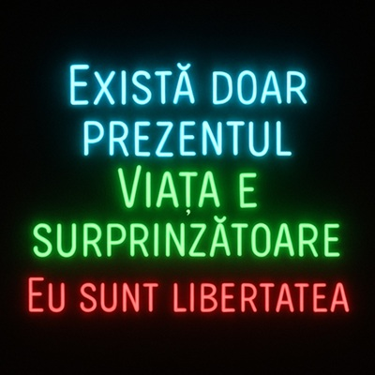

Relaxarea perfectă: Uită de roluri !
Dacă ar fi să aleg cea mai bună asană, o singură asană din toată hatha-yoga, ea ar fi Shavasana (postura cadavrului). Deşi pare cea mai simplă fizic, totuşi este ceva mai complexă psihic.
Întinde-te la sol pe spate (pe o saltea curată), cu picioarele şi mâinile uşor depărtate de corp şi ochii închişi. Respiră calm şi conştient. Începe să-ţi relaxezi fiecare grup de muşchi, începând de jos în sus, sau de sus în jos, ca să nu uiţi vreunul. Pare simplu, dar vei descoperi că tensiunile psihice fac să-ţi rămână încordaţi unii muşchi. Nu-i nimic, perseverează în fiecare zi, iar cu timpul vei reuşi să te relaxezi tot mai bine.
Şi iată cheia succesului pentru relaxarea perfectă:
Aceste momente pe care ţi le-ai rezervat pentru yoga este un timp când rămâi singur cu tine. Acum eşti liber de toate obligaţiile şi în deplină siguranţă. Lasă deoparte toate rolurile pe care le joci zilnic sau doar ocazional. Ieşi din rolul de soţie, soţ, părinte sau copil, elev sau profesor, lucrător sau specialist, angajat sau patron, iubit sau iubită... şi chiar rolul de cetăţean. Toate sunt măşti sociale de care nu mai ai nevoie.
Ce rămâne când elimini toate rolurile din viaţa ta? Fără niciun rol, eşti nimeni şi nimic. Nu-i aşa că e minunat să fii nimeni?! N-ai nicio obligaţie, simţi libertatea de a fi nimic. Asta e adevărata relaxare după care tânjeai. Rămâi în ea cât poţi de mult.
Dacă ai norocul să nu mai ieşi niciodată din ea, vei trăi raiul pe pământ. Dar chiar şi câteva minute dacă evadezi din toate rolurile şi vei auzi, pentru prima dată în viaţă, cum cântă păsările...
Link YouTube short (29 iul 2025): youtube.com/shorts/k6_FKhigSfQ

Dumnezeu înseamnă "fără eu"
Nicio creatură nu are conştiinţă de sine, în afară de om. Şi totuşi, unele specii de animale superioare au şi ele un EU SUBTIL, deci conştiinţă de sine. Sunt maimuţele antropoide, elefanţii, delfinii şi orcile.
Ca un subprodus al eu-lui subtil, la specia umană apare EGO-UL, care exacerbează instinctele primare şi adaugă noi tendinţe neplăcute. Omul stăpânit total de ego este considerat primitiv, sălbatic, slujindu-se numai pe sine.
Odată cu evoluţia, excesele ego-ul încep să fie controlate de SUPRAEGO. Acesta ne face oameni morali şi tot mai spirituali. Totuşi, în fiecare om zace atât fiara, cât şi îngerul, în proporţii diferite la momente diferite.
Mai presus de supraego este EUL SUBTIL. El poate fi experimentat în stările de hipnoză, când omul pierde controlul conştient. Atunci la cârma fiinţei trece acest observator tăcut şi detaşat, de care habar nu aveam.
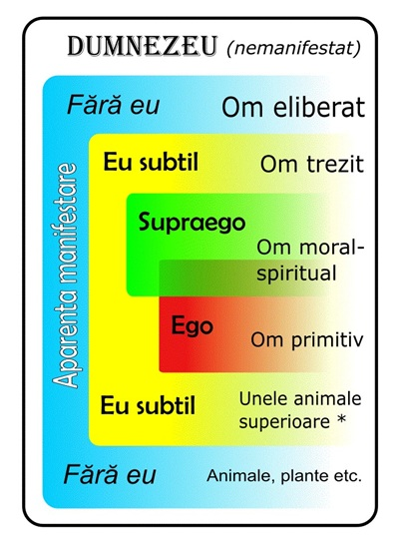
Dar evoluţia merge mai departe. La un moment dat, conştiinţa de sine separat se dizolvă (nu ştim de ce, la fel cum nu ştim de ce a apărut). Atunci dispare şi separarea de restul universului, iar mintea este ILUMINATĂ că nu există decât Dumnezeu. Totul, absolut totul este El, Sursa, Taina. Nu există niciun eu nicăieri. Eul subtil este o creaţie temporară în sânul ÎNTREGULUI. O iluzie pe care şi-o produce Dumnezeu de bunăvoie.
Deşi nici celelalte creaturi nu au conştiinţă de sine, totuşi, numai OMUL-FĂRĂ-EU poate înţelege şi comunica această evidenţă. Omul eliberat nu se simte superior faţă de un animal, fiindcă el distinge clar Realul NEMANIFESTAT şi nu mai pune atâta preţ pe APARENŢELE manifestate.
Omul TREZIT nu mai are aderenţă la preocupările lumii, dar tot se mai simte o persoană separată de restul universului, încă având un eu subtil. Pe de altă parte, omul ELIBERAT sau ILUMINAT a pierdut chiar şi eul subtil şi acum nu mai are ce pierde. Nu mai simte că ar exista în el o persoană care să vrea altceva decât vrea Dumnezeu. E una cu Divinul.
Când omul moare, SUFLETUL său, adică eul subtil, va merge într-un plan astral potrivit cu încărcătura sa egotică: fie un plan mediocru, fie unul cu vibraţie foarte rafinată. În toate aceste cazuri, sufletul sau EUL SUBTIL se va reîntoarce pe Pământ prin reîncarnare.
Numai dacă omul s-a ELIBERAT de eul subtil, atunci nu mai are cine sau ce să se reîncarneze. Sufletul s-a dizolvat complet în Infinitate. Rămâne doar ceea ce a existat dintotdeauna: Fără eul. Desigur, eul subtil poate dispărea chiar şi după moarte, în planul subtil unde ajunge. Eliberarea depinde numai de GRAŢIA divină.
Adevăratele SPIRITE sunt totalmente fără eu. Ele intermediază voinţa divină nemanifestată. Sunt mâinile cu care Dumnezeu modelează lumea. Un spirit poate anima foarte multe suflete care trăiesc simultan, prin urmare, are mai multe istorii sau lanţuri de reîncarnare.
Link YouTube short (14 aug 2025): youtube.com/shorts/eV3uB9ljcqE

Făt-Frumos şi Dragonul-Lucifer
Sunt bine-cunoscute cel puţin trei rase „extraterestre”: venusienii, reptilienii şi cenuşiii. Micii cenuşii au devenit imaginea cea mai notorie pentru extratereştri.
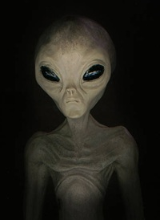
Totuşi, reptilienii ne dau cei mai mulţi fiori de teamă, pe bună dreptate. Sunt humanoizii cu cap de şopârlă şi piele de şarpe sau cu solzi.
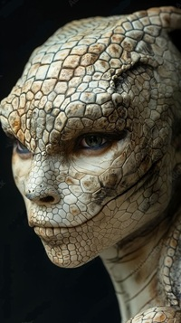
Zeul mayaşilor Quetzalcoatl, „Şarpele cu pene”, este totuna cu Dragonul zburător din China şi cu Balaurul din basmele româneşti – toţi reptilieni, humanoizi care aveau aparate de zbor şi secrete tehnologice.
Această rasă „prometeică” a iniţiat omenirea în tainele prelucrării materiei şi altor tehnologii, care au avansat-o rapid.
În schimb, se pare că reptilienii exploatau oamenii în interesele lor obscure. Cum-necum, la un moment dat, altă rasă „extraterestră” care ne protejează a decis că reptilienii trebuie înlăturaţi de pe suprafaţa Pământului. Erau venusienii sau hiperboreanii sau pleiadeenii, cei cu părul blond, ochii albaştri şi foarte frumoşi, semănând perfect cu scandinavii.
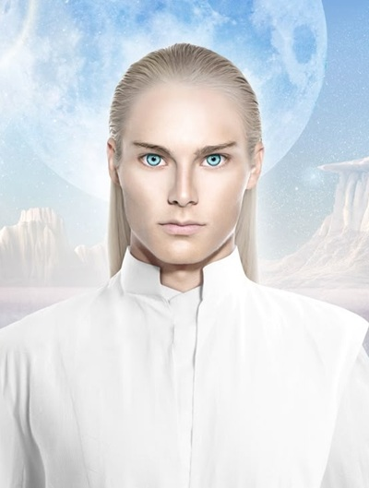
Războiul dintre venusieni şi reptilieni (numiţi „naga” în India) este documentat în vechile scrieri sanscrite, unde se vorbeşte despre „vimana”, aparate de zbor similare cu cele din prezent, dotate cu raze laser mortale.
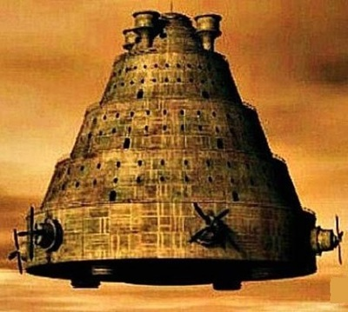
Semne ale acestui război există în mai multe locuri din lume. Pe locul fostelor aşezări Sodoma şi Gomora s-au găsit urmele unei explozii atomice. Vestigiile de la Puma Punku sugerează şi acolo o explozie devastatoare, pe lângă o tehnologie uimitoare de prelucrare a rocilor.
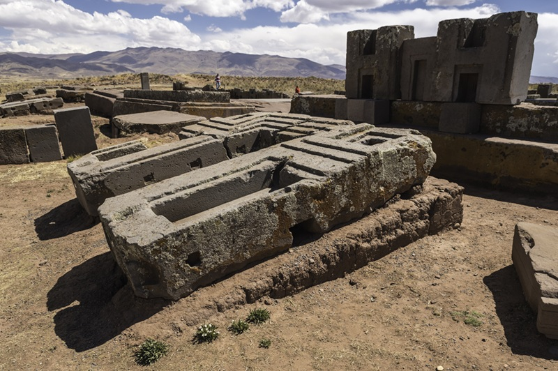
Reptilienii au fost învinşi şi s-au retras în baze subterane. Acest fapt istoric important este menţionat şi în Biblie, unde se mai relatează că un balaur (adică, reptilian) care cerea periodic jertfe umane (probabil, pentru experimente genetice) a fost ucis de Sfântul Gheorghe. Deci, pentru claritate, Lucifer nu a fost alungat pe Pământ, ci sub pământ.
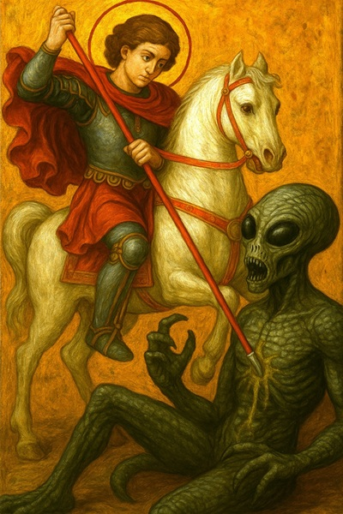
Agresivitatea şi abilitatea luciferică a rămas înscrisă şi în folclorul românesc, unde Făt-Frumos (adică, venusienii cei frumoşi) a învins Balaurul cu mai multe capete (adică, grupurile de reptilieni), care răpea domniţe (cu care încercau eugenia rasei lor).
FAPT: În zilele noastre, unii exploratori sau oameni simpli s-au întâlnit cu aceşti reptilieni în peşteri sau cavităţi subterane, arătându-se foarte agresivi cu noi.
Deci între rasa umană şi cea reptiliană a existat o relaţie iniţială de respect mutual şi ajutor, care s-a transformat mai târziu în exploatare şi ură, fiind în final tranşată cu ajutorul venusienilor, care i-au alungat în subteran. Nu suntem noi stăpânii Pământului şi nici vârful lanţului trofic.
Link YouTube short (3 aug 2025): youtube.com/shorts/43o7QQA63qA

23 septembrie 2025

YouTube Shorts - texte (2)

Vasele comunicante ale Conştiinţei
Conştiinţa este paradoxală şi nu poate fi pricepută cu mintea obişnuită. Cu alte ocazii am spus că Spiritul sau Conştiinţa se poate diviza.
De pildă, acelaşi Spirit poate anima simultan două sau mai multe suflete ale unor oameni diferiţi, aflaţi în locuri diferite de pe planetă în acelaşi timp. E greu de înţeles asta.
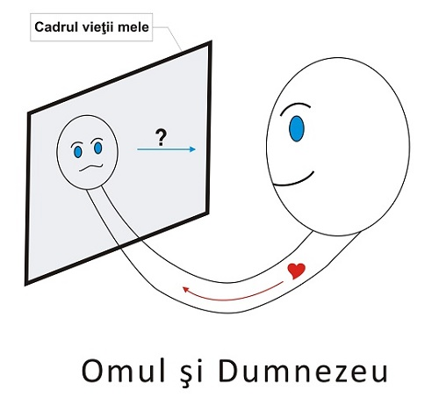
La fel de greu de înţeles este cum Spiritul veşnic şi atotştiutor se poate auto-hipnotiza că ar fi un simplu om muritor şi limitat. Ei bine, Conştiinţa este în acelaşi timp atât Dumnezeu, cât şi om. Iar în momentul iluminării, se vede că eul uman nu a existat niciodată. Cum e posibil aşa ceva?
Vom ilustra acest paradox prin imaginea unor vase comunicante.
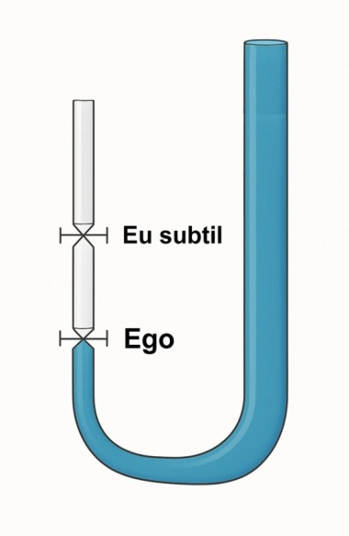
Conştiinţa este lichidul albastrul care umple complet vasul din dreapta şi, parţial, vasul din stânga. Accesul este blocat de robinetul numit „Ego”. Aici conştiinţa umană se identifică cu corpul şi senzaţiile sale.
În urma procesului de „TREZIRE”, lichidul trece mai departe, până la al doilea robinet numit „Eu subtil”. Acum conştiinţa se simte descătuşată şi nu se mai identifică cu corpul fizic, dar păstrează o foarte subtilă individualitate.
Dacă şi al doilea robinet se va deschide, atunci vasul va fi umplut complet cu lichidul conştiinţei, în etapa numită „ELIBERARE completă de eu”.
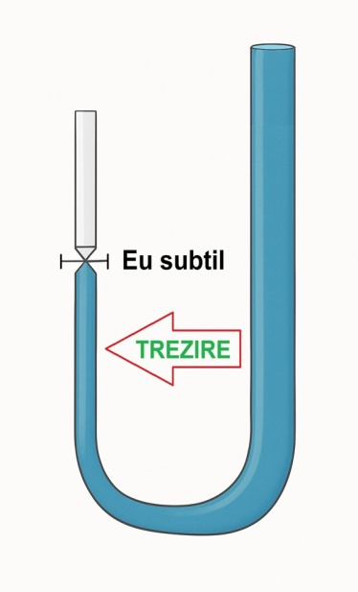
După cum remarcăm, conştiinţa se găseşte simultan în două stări: cea de completă libertate divină (vasul din dreapta) şi cea de limitare (vasul din stânga).
Întotdeauna, deschiderea robinetului (la vasul din stânga) este realizarea Conştiinţei spirituale (din vasul din dreapta). De fapt, tot Ea şi-a imaginat că acest robinet ar fi închis, ba chiar că ar exista un robinet. Mai mult de atât, întregul vas din stânga e o simplă fantezie a Conştiinţei.
Deci Conştiinţa însăşi este cea care se „iluminează”, adică recunoaşte că nu a fost niciodată înlănţuită sau blocată pe un nivel inferior (cum se vedea din stânga). Iar omul iluminat se aude spunând acum cu seninătate că „este Dumnezeu”, deşi mintea se opune din răsputeri acestei afirmaţii aparent iraţionale.
Viziunea vasului din dreapta este cea nondualistă, specifică Spiritului, iar viziunea vasului din stânga este cea dualistă, specifică ego-ului.
Link YouTube short (1 oct 2025): youtube.com/shorts/oH4IL2RvkJE

Cofetăria de gânduri
Trăieşti într-o cofetărie... DE GÂNDURI. Stau aliniate în galantar şi-ţi fac cu ochiul, pe rând. Şi nu te poţi opri să nu guşti din ele. Îţi fac poftă numai privindu-le. Aşa sunt gândurile, voluptoase. Şi aşa eşti tu, pofticios.
Da. Ai putea să le întorci spatele, dar nu...! Tu guşti din toate care-ţi vin în faţă. Ai putea foarte bine să le laşi să se perinde fără să le dai atenţie. Ştii foarte clar că niciun gând nu ţi-a făcut vreun bine vreodată.
Doar o mică satisfacţie la început, un gust dulceag şi apoi un inexplicabil dezgust. De scurtă durată, fiindcă vine imediat alt gând tentant să-i ia locul. Şi uiţi că niciodată vreun gând nu te-a făcut fericit cu adevărat. Şi iarăşi guşti din alt gând dulce-amar.
Aşa stau lucrurile şi nu e vina ta... Crezi că te simţi bine înconjurat de gânduri, fiindcă n-ai cunoscut niciodată ce înseamnă să n-ai niciunul.
„Cum?!” se revoltă mintea imediat. „Cum să trăieşti fără gânduri?! Înseamnă să fii incapabil de nimic, un zombi.” Dar şi ăsta-i tot un gând. Vezi cum l-ai prins din zbor şi l-ai înghiţit pe nemestecate?!
Orice gând este convingător când muşti din el. Îl crezi pe loc, orice ar conţine. Din fericire, următorul gând ar putea fi contrar, la fel de convingător. Şi aşa apare îndoiala. Nu există niciun gând care să nu aibă unul contrar. Aşa că fluxul e garantat, iar mintea nu se opreşte niciodată din mestecat gânduri, idei, concepte.
Ce-ar însemna să renunţi la rumegat gânduri?!...
Răspunsul la această întrebare ar fi tot un gând. Renunţă să răspunzi. Lasă întrebarea suspendată. Cui îi pasă de răspuns?!
Eşti mereu tentat să cauţi răspunsuri. De ce? Fiindcă trăieşti în cofetăria cu gânduri şi te-ai obişnuit să guşti mereu din prăjiturile alea mincinoase.
Da. Toate gândurile sunt MIN-CI-NOA-SE. Realitatea reală este cea a percepţiilor directe.
Iar mintea comentează şi pune etichete la tot ce percepe. Apoi ia acele etichete şi le amestecă şi le dă valoare şi face teancuri de etichete.
Gândurile în sine n-au nicio valoare. Jocul cu gândurile e doar un joc, nimic serios. Fie că sunt sau că nu sunt, viaţa merge înainte şi fără ele.
Da, jocul cu gândurile e palpitant. L-ai învăţat încă de mic. E de ajuns să observi că niciun gând nu are nicio valoare, niciun gust. Şi atunci, de ce-ţi mai pasă de ele?!
Abia acum poate începe fericirea... FĂRĂ gânduri. Chiar şi fără gândul... „asta-i fericirea”...
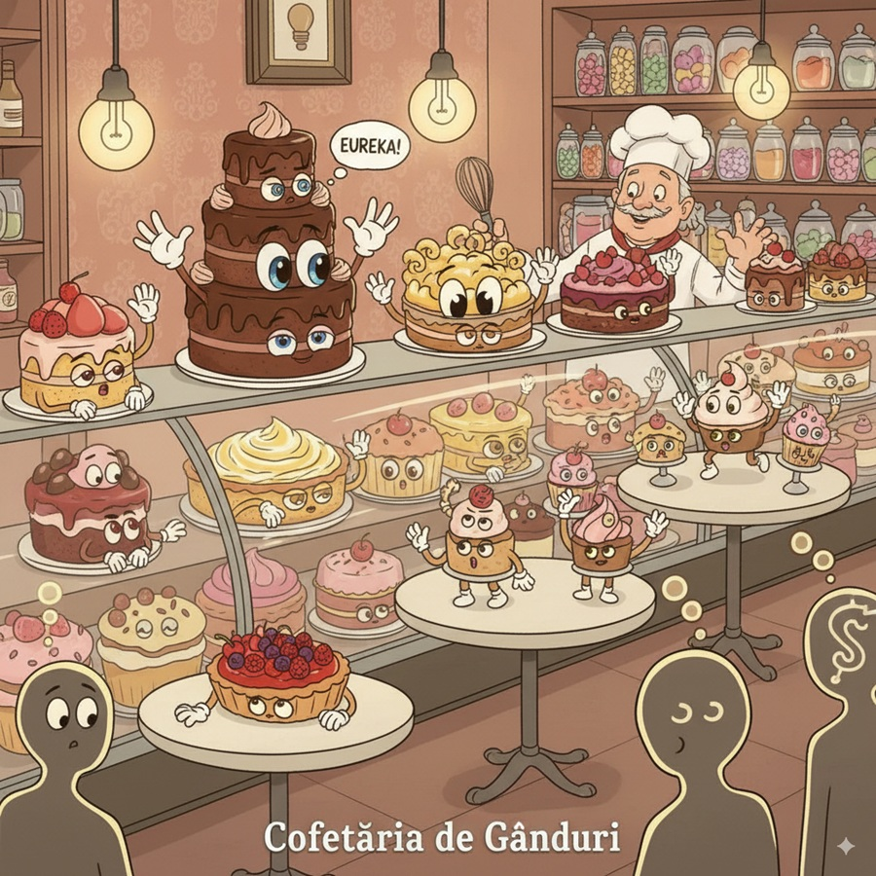
Link YouTube short (14 oct 2025): youtube.com/shorts/5KBOknsgNEk
30 noiembrie 2025

HOLOFRACT

(1) Nondualitate
Prin „holo-fract” definim modul cum este şi funcţionează Divinitatea sau Absolutul.
În filosofia vedantică se spune că Brahman (Divinul) e totuna cu Atman (spiritul individual). „Păi, ori sunt diferiţi, ori, dacă sunt identici, de ce avem două definiţii atât de diferite?”
Brahman sau Totalitatea unică se împarte, aparent, în multitudinea de conştiinţe individuale, sau Atmani. Este o aparenţă, fiindcă Brahman rămâne întotdeauna nefragmentat, complet. Deci să admitem că Dumnezeu devine toate măruntele creaturi ale acestei lumi, fără a rămâne mai puţin Dumnezeu...
Ilustrăm acest paradox prin imaginea unei monede cu două feţe, una goală, cealaltă striată.

Iar pentru simplificare, reprezentăm ambele feţe într-o imagine bidimensională:

Striurile din dreapta simbolizează multitudinea de obiecte şi creaturi care par să constituie lumea, universul. Partea din stânga arată unitatea şi nediferenţierea, care coexistă cu multitudinea şi individualitatea.
Numim acest model holo-fract, fiindcă este, simultan, şi întreg (holos), şi fragmentat, fracţionat. I se mai spune nondualitate.

Simbolul holofract-ului
Aparenta divizare a Întregului începe prin crearea spiritelor divine. Un spirit este ca o hologramă: conţine întreaga Divinitate, deşi pare doar o mică parte din Ea. (Amintim că holograma este un ciob dintr-o sticlă specială spartă, care conţine toată informaţia din acea sticlă.)
Mai amintim de fenomenul cuantic de „entanglement”, care s-ar traduce prin înlănţuire, interdependenţă între două particule iniţial unite, care apoi au fost despărţite. Ele păstrează o legătură indestructibilă în afara timpului şi spaţiului. Modificarea uneia face ca şi cealaltă particulă cuantică să manifeste exact aceeaşi modificare.
Acelaşi fenomen se petrece şi cu spiritele, ele rămânând interconectate cu Divinitatea în veşnicie. Orice modificare din Divin se resimte şi în micul spirit. Toate spiritele sunt unite între ele prin elementul comun, Divinitatea. Cu adevărat, există numai un singur Spirit.
Prin urmare, spiritul nu are o voinţă individuală, decât la modul aparent. Putem compara fenomenul cu rularea filmului Vieţii pe miliarde de ecrane TV. Fiecare ecran are alte caracteristici, dar prezintă exact acelaşi film.
Numai iluminarea nonduală face posibilă aperceperea clară a holofractului sau nondualităţii. În lipsa ei, omul vede numai jumătatea multiplă, diferenţiată şi separatistă. Îi lipseşte viziunea unităţii lumii.
Link YouTube short (6 nov 2025): youtube.com/shorts/ps2D9FcPgf4

(2) Unde eşti „tu”
Lumina este atât undă electromagnetică, cât şi flux de fotoni. Deci este un holofract: atât un câmp unitar, cât şi particule aparent separate.
Şi fiinţa umană, în general, este un holofract: organismul e un agregat de celule şi energii, pe când conştiinţa sa este unică.
Holofract este şi timpul. Pe de-o parte, este veşnicie, iar pe de altă parte, o secvenţă nesfârşită de clipe.
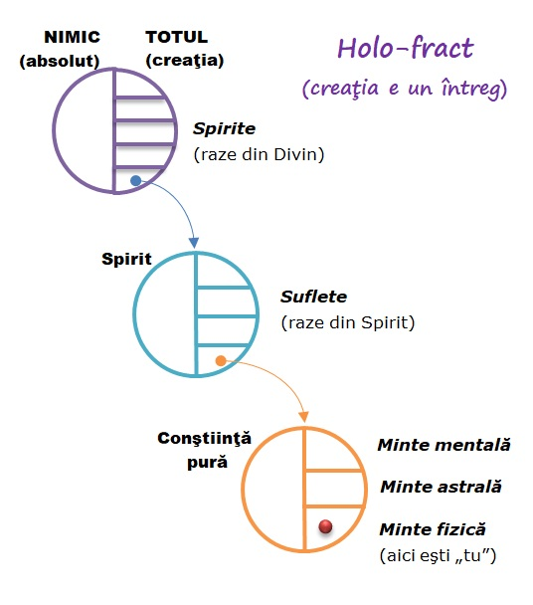
Unde te afli „tu” pe harta metafizică
Spiritul se divide şi el, aparent, în mai multe suflete, care animă diverse forme de viaţă din univers. Spiritul unic devine mai multe suflete individuale, numite „sufletele gemene”. Doi oameni cu suflete gemene au o comuniune indestructibilă.
Sufletul este şi el holofractic. Pe de-o parte, este pură conştiinţă, identică cu cea divină. Pe de altă parte, este format din cele trei minţi: mintea fizică, mintea astrală, mintea abstract-mentală – fiecare dintre ele având sarcini specifice vibraţiei lor.
Mintea este o expresie a sufletului, la fel cum sufletul este o expresie a spiritului. Mintea formează sinele. Conştiinţa este non-sinele. Ambele părţi alcătuiesc sufletul holofractic.
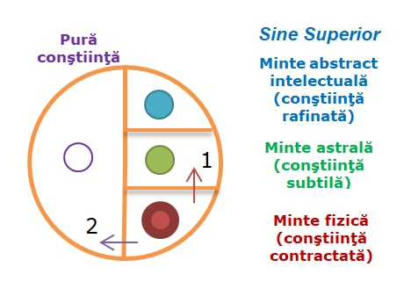
Pura conştiinţă (non-sine) şi cele 3 minţi (sinele)
1) căi spirituale
2) iluminare nonduală
Mintea abstract-intelectuală este în totală comuniune cu conştiinţa, fiind iluminată în mod natural. Îi spunem aici Sinele Superior.
Mintea astrală este cel mai bun prieten şi sprijin pentru mintea fizică, sfătuindu-ne cu de-amănuntul pe timpul somnului. Şi în timpul zilei primim impulsuri de inspiraţie, dar nu întotdeauna le urmăm, mintea fizică fiind imperfectă.
De asemenea, între noi şi conştiinţă pare să existe un fel de barieră. Când bariera se ridică şi mintea fizică se iluminează, atunci ea intră în comuniune directă cu pura conştiinţa sau „mintea lui Dumnezeu”. Şi atunci, multe lucruri imposibile devin posibile.
Deci, (1) căile spirituale pot ajuta la optimizarea comunicării dintre mintea fizică şi cea astrală, iar în cazuri rare, chiar cu Sinele Superior. În schimb, (2) iluminarea nonduală produce contactul imediat cu pura conştiinţă, cu efecte benefice multiple.
După prima străpungere iluminatorie, mintea fizică devine mult mai receptivă la comunicarea cu mintea astrală, putând ajunge la percepţii extrasenzoriale. Cele două minţi subtile au rolul de a adapta şi detalia inspiraţiile venite de la pura conştiinţă, care este foarte detaşată de planul fizic.
Link YouTube short (15 nov 2025): youtube.com/shorts/hjRwNBbghbw

(3) Iluminarea

Comunicarea cu mintea astrală (1) este esenţială pentru evoluţia spirituală
Unii iluminaţi au mărturisit că au rămas fără gânduri timp de luni de zile, mintea lor fizică odihnindu-se în tot acest interval de timp. Aşa se întâmplă şi în hipnoză sau somnambulism: mintea fizică se odihneşte, rolul său fiind preluat de mintea astrală.
Alţi iluminaţi spun că îşi folosesc gândurile numai când vor. Poate că ăsta ar fi idealul. Mintea fizică are şi ea un rol important pentru planul fizic, care nu poate fi suplinit cu aceeaşi eficienţă de mintea astrală.
Iluminarea face ca gândurile să nu se mai lipească de minte, vin şi pleacă rapid, nu mai creează obsesii şi emoţii egotice, sunt total neutre.
Mintea fizică este conştiinţă divină, dar „răsucită în interior”, unde creează o bulă gravitaţională, în jurul căreia pare că se învârte tot universul, de care ea se simte separată.
Îndepărtarea barierei cu pura conştiinţă face ca mintea fizică să perceapă nondualitatea. Iluminarea se produce, pur şi simplu, prin de-contractarea conştiinţei fizice. Dar nu există nicio metodă, se întâmplă dacă se întâmplă.
Şi nu se poate prevedea nici reacţia minţii fizice. Apare cel puţin confuzia, care nu va dispărea, ci te vei obişnui cu ea. Pura conştiinţă sau non-sinele nu are nimic din logica şi ordonarea minţii fizice.

Iluminarea nonduală (2) este decontractarea conştiinţei fizice
Iluminatul percepe cât se poate de clar unitatea lumii. Nimic nu se mişcă la întâmplare sau la mofturile unui ego omenesc.
Desigur, omul nu-şi poate gestiona decât pătrăţica lui, nu are viziunea întregului cosmos. Dar asta nu-l împiedică să se simtă Dumnezeu, prin conexiunea cu spiritul, care e conectat cu Dumnezeu. Pare un paradox, dar iluminaţii îl trăiesc clipă de clipă.
Ce-i împiedică şi pe ceilalţi oameni să o simtă? Nimeni nu li se opune. Ba, unii iluminaţi chiar se oferă să-i ajute. Numai că, cine ajută pe cine, din moment ce nu există decât Unul?! Cel ce oferă ajutor se preface că te ajută, iar tu te prefaci că ai nevoie de ajutor. În realitate, nu există nicio entitate separată, ci amândoi urmaţi aceeaşi Voinţă unică.
E clar că Dumnezeu nu poate fi înţeles. „Voinţa” Sa pare haotică: uneori raţională, alteori iraţională. Uneori viaţă, alteori moarte...
Link YouTube short (19 nov 2025): youtube.com/shorts/6FYESS8M4AQ

(4) Spiritele
– De ce mai pui „spiritul” între suflet şi Dumnezeu?
– Absolutul se împarte în spirite, precum lumina albă se împarte în culorile curcubeului. Dar mintea umană clasifică culorile în „calde” şi „reci”, chiar dacă toate vin de la acelaşi soare. Tot aşa, putem împărţi spiritele în „calde” şi „reci”, cu diferenţe în tipul lor de energie.
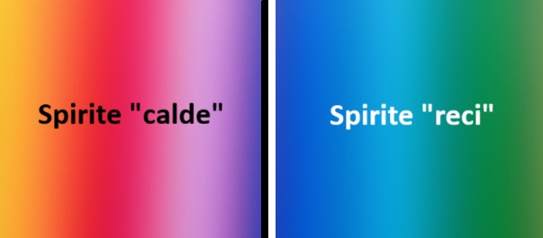
– Ce se întâmplă cu sufletul după moartea corpului?
– Mintea fizică, care este o energie, pleacă împreună cu mintea astrală din corp şi poate rămâne la început trează. Însă, curând va simţi că adoarme. Când se va trezi, nu va mai fi mintea fizică, ci cea astrală!
Totuşi, simţul identităţii personale va fi acelaşi, fiindcă persoana sau sinele are trei „capete”: fizic, astral şi mental. Acelaşi unic sine se manifestă în cele trei aspecte simultan. Holofract.
Deci, acum persoana nu mai are minte fizică, dar nici nu-i duce lipsa. Experimentează formele noii realităţi cu ajutorul minţii sale astrale.
Există o limită, pe care Marius Ghidel o numeşte „râul de gânduri”, dincolo de care astralul se termină şi rămâne doar dimensiunea mentală, fără forme. Aici sinele personal devine o luminiţă într-un spaţiu gol. Iar restul este fericire.
Din această dimensiune provin spiritele superioare sau îngerii. Cu cât vibraţia e mai rafinată, cu atât simţul individualităţii este mai şters. La marginea de sus, nu mai există nicio diferenţă între spirit/suflet şi Divinitate. Sinele se transformă pe nesimţite în non-sine.
– Sunt oamenii care s-au iluminat nişte îngeri?
– Nu, dar se pot apropia de condiţia angelică, dacă se purifică de tiparele mentale nocive acumulate pe timpul vieţii pământeşti. După iluminare, procesul este mult facilitat.
Unii nici nu aşteaptă iluminarea, ci încearcă prin diverse metode spirituale să-şi purifice mintea. E bine şi aşa, căci astfel îşi îmbunătăţesc comunicarea cu mintea subtilă.
– Dar după moarte, ce mai contează tot efortul ăsta, dacă mintea fizică dispare?
– Mintea astrală preia şi ea o parte din tiparele mentale nocive. Dacă e plină de negativitate, experienţele astrale vor fi de coşmar. Când mintea este rafinată, va trece direct în lumile superioare după moarte, nu se va mai chinui în zonele inferioare şi nici nu va mai zăbovi inutil în cele intermediare. Fericirea vibraţiei pur mentale este indescriptibilă...
Link YouTube short (24 nov 2025): youtube.com/shorts/WVqJEgPY2JQ

(5) Vieţile paralele şi desăvârşirea
– Odată cu moartea fizică, ieşim din timp în non-timp?
– Prin moartea fizică, ieşim din timpul fizic şi intrăm într-un timp astral. Dar este aceeaşi poveste prelungită în alte dimensiuni. Sufletul însuşi este povestea, ce nu poate exista decât în timp.
În schimb, Spiritul este total în afara timpului. El are acces instantaneu la toate sufletele sale şi lanţurile de încarnări. Spiritul nu se întrupează, ci trăieşte simultan toate vieţile sufletelor sale.
Karma, reîncarnarea şi evoluţia funcţionează la nivel de suflet, adică în timp. Deşi timpul astral nu este aliniat cu cel fizic, există un fel de coordonare, astfel ca reîncarnările să se producă în ordine cronologică.
În schimb, pentru spirit, neexistând timp, nu există nici cauzalitate sau liber-arbitru sau evoluţie.
– Într-adevăr, unii iluminaţi spun că, odată cu iluminarea, încetează căutarea spirituală.
– Impresia pe care ţi-o dă iluminarea este că ai ajuns la final, iar ce trăieşti acum e ultimul stadiu, fiindcă eşti mereu relaxat. Dar căutarea echilibrului şi armoniei continuă fără „eu”.
Iar alţi iluminaţi spun că iluminarea e abia începutul unei noi aventuri, în care lucrul cu „umbra”, cu tiparele mentale, devine esenţial.
– Există o ceartă între cei care susţin practica personală şi cei care spun că totul vine prin Graţie impersonală...
Pura conştiinţă (non-sine) şi cele 3 minţi (sinele)
1) căi spirituale
2) iluminare nonduală
– Pe orice cale spirituală… (1), este nevoie de un efort susţinut de voinţă, care apropie treptat mintea fizică de cea astrală şi, în cazuri rare, de cea mentală sau Sinele Superior. Cu cât mintea începe să se purifice, cu atât suportă mai greu povara impurităţilor pe care şi le descoperă.
În schimb, iluminarea nonduală… (2) vine numai prin Graţie, uneori chiar necerută. Iar odată cu iluminarea, mintea fizică se poate apropia mai uşor de Sinele Superior, căci mintea astrală devine şi ea aproape impersonală. Vrând-nevrând, „umbra” ţi se diminuează, fiindcă devii conştient de toate tiparele negative pe care le găzduieşte mintea fizică.
Invers, odată cu apropierea treptată de Sinele Superior, prin efortul personal, apare şi semnul iluminării nonduale, anume, o scădere a sentimentului separării de Întreg.
Prin urmare, în ultimă instanţă, cele două abordări vor converge în acelaşi punct, al unităţii şi îndumnezeirii. Dar până a atinge acel punct, divergenţele de opinii sunt inevitabile.
Link YouTube short (27 nov 2025): youtube.com/shorts/yrQt-HqHwNE

30 noiembrie 2025

YouTube Shorts - texte (3)

SAT-CIT-ANANDA (1) Energia şi conştiinţa
Absolutul este un neant de energie nediferenţiată. Are o dinamică necontrolată şi sălbatică, ca o mişcare intestinală. Simultan cu Energia, se creează Conştiinţa, prin care întregul nediferenţiat începe să se divizeze, aparent. Căci nu este o singură conştiinţă, ci miriade şi miriade de conştiinţe individuale, care pot fi numite spirite.
Fiecare conştiinţă dă semnificaţie unui fragment din oceanul infinit de energie. Conştiinţa nu modifică creaţia, ci doar o interpretează, o priveşte ca pe nişte aparente obiecte în spaţiu şi timp, ea devenind astfel subiectul observator. Aşa apare diada obiect-subiect, precum şi spaţiul şi timpul. Energia unitară pare că devine o multiplicitate în spaţiu cu o mişcare în timp.
De exemplu, dacă Energia absolutului este un ocean de lumină difuză, atunci Conştiinţa fantazează că vede stele în cosmos. Obiectele stelare nu există ca atare, dar iată cât de potentă este lupa conştiinţei în a genera iluzii!

„Conştiinţa creează lumea”, se spune. Ba nu! Conştiinţa visează lucid o lume organizată acolo unde nu-i decât harababură.
Energia divină este reală. Ce proiectează conştiinţa este ireal. De aceea se spune că lumea este reală şi ireală, în acelaşi timp. Energia divină este experienţa pură, fără conştientizare. Procesul de conştientizare adaugă ceva nou, interesant, dar mincinos.
Un celebru experiment de fizică a concluzionat că lumina este câmp electromagnetic (undă) când nu e măsurată, dar devine, ca prin magie, un flux de fotoni (particule) când e măsurată. Experimentul a demonstrat în mic ceea ce se întâmplă la nivel universal.
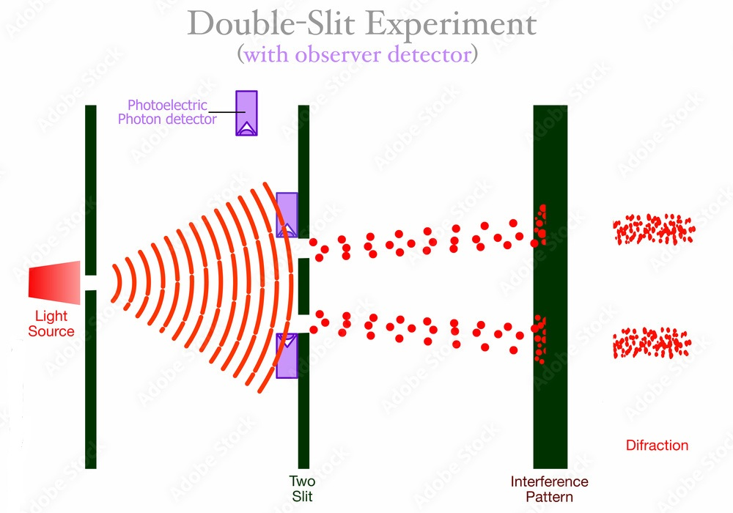
Experimentul cu fanta dublă
Creaţia este în mod natural un câmp de energie fără forme distincte, dar când este privită de către o conştiinţă, devine o aglomerare de obiecte mici şi mari.
Conştiinţa vede obiecte, structuri şi legi de interacţiune, o logică şi coerenţă acolo unde nu există în mod natural decât neorânduială, nediferenţiere. Doar conferă semnificaţii, raţionalizând ceea ce este iraţional la origine şi oferindu-ne aparenţele.
Mama imaginaţiei este conştiinţa. Tot de la ea provin gândurile şi, de fapt, toată activitatea mentală este un ecou al conştiinţei.
Dacă Energia divină este iraţionalul, atunci conştiinţa este logica. Dacă Energia este adevărul, atunci conştiinţa este iluzia, maya.
* * *
De ce creează Dumnezeu lumea? Din acelaşi motiv pentru care un artist inspirat simte nevoia imperioasă de a transpune în planul material ceea ce simte, vede sau aude în mintea sa. Nu poate explica de ce simte nevoia de a se descărca de acest impuls creator în actul artistic, dar o face neapărat.
Asta face şi Dumnezeu, îşi exprimă potenţele nelimitate de creaţie, care fierb în cugetul său infinit. Iar pentru a le putea admira, El creează în acelaşi timp şi spectatorii, care sunt tot El, dar deghizaţi în costumul conştiinţei. Energia divină este actorul, iar Conştiinţa este spectatorul.
Şi aşa, nevoia se stinge, dar numai pentru o milisecundă de admiraţie. Travaliul manifestării nu se poate opri niciodată, fiindcă nu se petrece în timp, ci în eternitate…
Link YouTube short (18 dec 2025): youtube.com/shorts/SQqQLqiYL9A

SAT-CIT-ANANDA (2) Conştiinţa de sine
Energia divină creează, iar Conştiinţa divină dă sens acestei opere, o observă, o interpretează, o raţionalizează. Nu există o conştiinţă totală, ci conştiinţe individuale (sau spirite), fiecare având propria perspectivă asupra Energiei creatoare. Energia este UNICĂ, dar conştiinţele sunt o MULTITUDINE, însă fără voinţă proprie, precum ochii lui Dumnezeu.
Primordială este conştiinţa-de-ceva. Însă, la un moment dat, ea se „răsuceşte în sine” şi devine conştientă că este conştientă. Iar odată cu apariţia acestei conştiinţe-de-sine, ea se contractă, se crispează tot mai mult – şi devine ego-ul uman. Începe să halucineze că ar fi centrul universului şi că „el” ar acţiona şi ar lua decizii.
De fapt, conştiinţa doar observă, nu făptuieşte nimic. Numai Energia divină acţionează, întotdeauna.
Conştiinţa interpretează senzaţiile şi percepţiile şi, în plus, generează diverse gânduri. Dar ego-ul le filtrează numai pe cele care îl validează ca entitate separată, cum se crede el a fi.
Conştiinţa (sau spiritul) încearcă să dea formă, sens, logică Energiei divine. Din perspectiva sa, îi oferă cele mai bune inspiraţii şi idei eu-lui uman. Uneori însă, nici spiritul nu poate descifra acţiunile Energiei divine.
Eul personal pare a lua decizii imprevizibile, ca şi cum ar fi autonom. De fapt, el urmează întotdeauna fluxul Energiei, fie că acceptă inspiraţia raţional-spirituală a conştiinţei, fie că este impulsionat direct energetic. Astfel că ego-ul face întotdeauna Voia lui Dumnezeu, indiferent de poveştile pe care şi le spune despre liberul său arbitru.
Cu timpul, ego-ul se temperează, se mai destinde – este stadiul numit supra-ego. Ego-ul începe să se dezumfle treptat, în urma maturizării psihologice sau unor metode de autocontrol etc. Raţiunea spirituală îl îndeamnă spre o mai mare modestie şi stăpânire de sine.
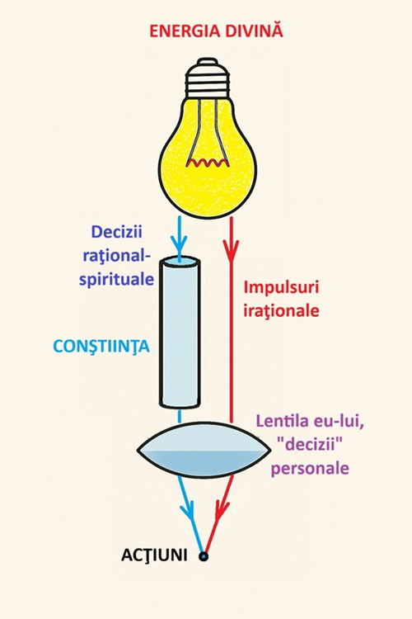
* * *
În ultimul stadiu, apare o mare deschidere spirituală, poate chiar o trezire nonduală, şi rămâne activ mai ales eul subtil, expansionat, dar încă auto-centrat. Se poate întâmpla asta în urma unei experienţe spirituale de vârf, sau urmând o cale spirituală, prin meditaţii, etc.
Indiferent dacă vorbim de ego, de supraego sau de eul subtil, toate sunt forme ale conştiinţei de sine. Ea este un vis suplimentar (avidiya), peste iluzia creată deja de conştiinţă (maya).
Link YouTube short (21 dec 2025): youtube.com/shorts/VSlGrBQztHE

SAT-CIT-ANANDA (3) Metafora dez-izolării
Când Vidul Absolut se manifestă, creează Conştiinţa (cit) simultan cu Energia (sat). Nu este o elaborare savantă, ci o necesitate divin orgasmică (ananda), fiindcă Absolutul nu e conştient de sine şi de nimic, FIIND absolut tot ce este creat – şi urât şi frumos, şi rău şi bun, şi adevărat şi fals.
Din starea originară de libertate, creaţia se percepe a fi un continuum de Energie unitar. Dar odată cu apariţia Conştiinţei, lumea pare a fi formată din nenumărate obiecte dispuse în spaţiu şi mişcate în timp...
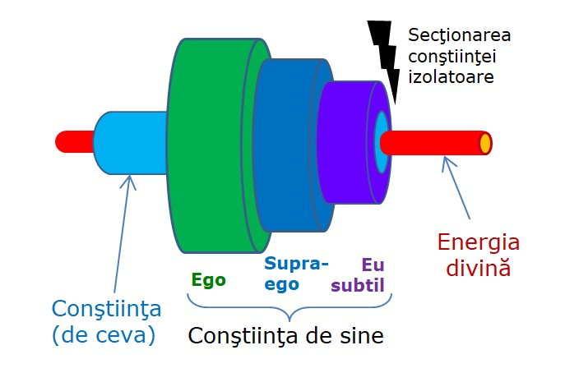
Să ne închipuim că Energia divină ar fi un fir conductor de electricitate, izolat cu un prim strat de conştiinţă şi al doilea strat de conştiinţă-de-sine. Al doilea, fiind mai departe de miezul energetic, e mai predispus la halucinaţii, la fantezii, la credinţe. Poate crede şi inventa orice, în deplină libertate. De pildă, că el ar fi centrul puterii şi, desigur, al universului.
Se poate însă întâmpla Marea minune şi revelaţie ca izolaţia firului să fie tăiată (secţionată) cu totul. Atunci se descoperă miezul conducător de Energie.
Secţionarea izolaţiei simbolizează ELIBERAREA de conştiinţă şi de eu. Astfel se scapă de iluzia unui centru. Când Conştiinţa se contractă energetic, apare iluzia că ar exista un „cineva” separat. E ca un joc naiv, care, când se termină, lasă în urmă doar câmpul infinit al Energiei infinite unice...
La fel ca un fir electric rămas fără izolaţie, omul eliberat va continua să transmită Energia ca înainte. Doar că acum o face mai aerisit, mai relaxat, fără presiunea pusă de conştiinţa izolatoare.
Dar cum apare eliberarea? La fel cum se dez-izolează un fir sub tensiune: incidental. Nimic din ce face Energia nu-i pregătit de „cineva”, ci este spontan şi imprevizibil.
Link YouTube short (24 dec 2025): youtube.com/shorts/y_H6DBfxpwk

SAT-CIT-ANANDA (4) Ananda, beatitudinea
Absolutul este una. Este nimic şi totul.
Ca „NIMIC”, nu poate fi descris; de aceea îi şi spunem nimic. E foarte simplu, dar de neînţeles.
Ca „TOTUL”, este întreaga Creaţie, ce POATE fi descrisă ca sat-cit-ananda.
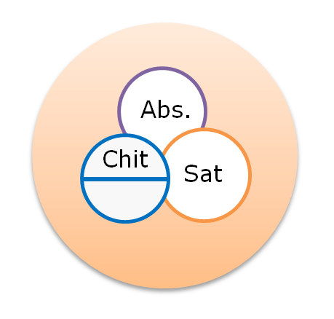
Fig.1 Absolutul, Conştiinţa şi Energia sunt una. Unitatea originară.
Energia este sat, conştiinţa este cit, iar bucuria existării este ananda.
Această descriere provine din perspectiva Conştiinţei, căci numai ea are puncte de vedere. Energia este un întreg, deci nu are nicio perspectivă anume, conţinându-le pe toate.
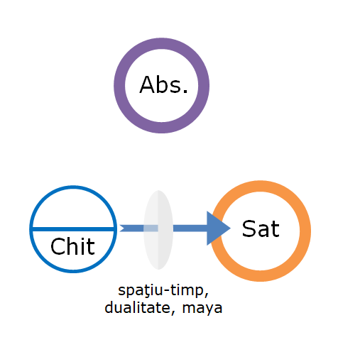
Fig.2 Conştiinţa percepe Energia prin propria lentilă, numită spaţiu-timp şi cauză-efect.
Conştiinţa percepe Energia, în mod obişnuit (avidya), prin propria, lentilă numită spaţiu-timp şi cauză-efect. Conştiinţa produce aparenţa dualităţii.
Conştiinţa acoperă ca un voal Energia sălbatică, pură. E ca un tampon, o iluzie, o poveste despre Creaţie.
Iluminarea (vidya) înseamnă să percepi nondualitatea, adică să vezi Energia fără interpretări şi poveşti.
Ca fenomen, ea poate fi împărţită în două faze: 1) percepţia nimicului Absolut şi 2) percepţia directă a Energiei.
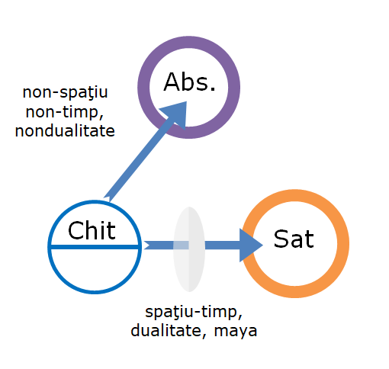
Fig.3 Iluminare nonduală parţială
Iluminarea parţială este când Conştiinţa percepe direct Absolutul doar ca vid, în non-spaţiu şi non-timp.
Este o revelaţie uimitoare, dar incompletă şi nesatisfăcătoare. Când Conştiinţa iluminatului vede că Absolutul nu este doar nimic, ci şi totul, adică percepe lumea ca Energia UNICĂ, abia atunci simte şi iubirea sau fericirea necondiţionată, originară.
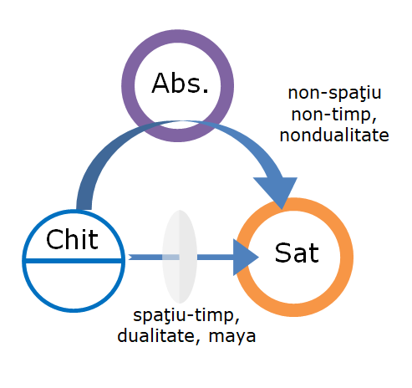
Fig.4 Iluminarea nonduală totală. Conştiinţa percepe direct şi Energia
Prin conexiunea cu Absolutul, Conştiinţa percepe direct şi Energia. Cercul se închide şi în Conştiinţă apare ananda, beatitudinea existării.
Acum poate vorbi despre „fericirea adevărată”, prin contrast cu povara existenţei, ce o simţea înainte.
În concluzie:
Când omul iluminat exclamă „Asta e totul”, el nu reduce lumea la viziunea îngustă a minţii omeneşti. Trebuie înţeles: „Acest nimic este totul”.
„Nimic” nu poate fi perceput mental.
„Totul” înseamnă Energie plus Conştiinţă.
Absolutul este una. Este nimic şi totul, nemanifestat şi manifestat. Ca manifestare, este şi Conştiinţa, este şi Energia.
Link YouTube short (27 dec 2025): youtube.com/shorts/Xa4tZkJT59I

30 decembrie 2025

Traduceri de video-uri de nondualitate

Tony Parsons: Asta e adevărata compasiune!
Interviu cu Tony Parsons în Viena, 2014, de Teresa Arrieta. Mesajul „Open Secret” dezvăluie cum căutarea împlinirii nu poate decât să întărească dorinţa de a căuta mereu ceva ce nu a fost niciodată pierdut.
- Tony, spui mereu că ţi-ai pierdut senzaţia de a fi o persoană separată. Ce înseamnă asta mai exact ?
- Ei bine, nu există un cineva care să fi pierdut senzaţia de persoană separată. Ci nu mai e prezentă iluzia că ar exista o persoană separată. Dar nu "ceva" ştie sau e conştient de asta. Este sfârşitul celui ce ştie sau este conştient de existenţa a altceva din realitate. E sfârşitul a ceva ce ar recunoaşte că "nu mai este un eu".
Unii oameni confundă acest mesaj cu ideea că trebuie să înveţe cum să nu mai aibă un eu, dar nu-i asta. Ci este dispariţia unei energii iluzorii. Şi nu poate fi descrisă.
- Aş putea face ceva pentru a pierde această senzaţie?
- "Tu" nu poţi face nimic, pentru că nu există nimeni. Eliberarea este realizarea faptului că nu există nimeni şi nimic care să fie eliberat. Deci nu a existat niciodată cineva care să fi putut face ceva pentru a se elibera.
- Bine, aud acest mesaj de ani de zile.
- Chiar aşa ? De la cine ?
- De exemplu, de la Jim.
- Jim, da. Jim !
- Şi, de asemenea, am asistat uneori la întâlnirile cu dvs.
- Înţeleg...
- Şi când aud acest mesaj, mă gândesc mereu că sună foarte atractiv pentru mine, dar nu-l pricep.
- Şi nu-l vei pricepe niciodată.
- În regulă.
- Căutătorul sau eul sau sinele nu va înţelege niciodată, deoarece căutătorul trăieşte într-o realitate iluzorie a sa, ca un vis. Şi nu poate auzi deloc acest mesaj. Vom intra la întâlnire peste puţin timp şi ne aşteaptă 60 de oameni acolo, dar cât timp există un eu sau un sine în corp, acest mesaj nu va fi auzit.
Altceva se întâmplă la întâlnire, o anumită rezonanţă, care este dincolo de sine. Un eu nu înţelege niciodată asta. Nu este nimic acolo pentru eu.
- Atunci când iau parte la aceste întâlniri - nu pot să mă exprim altfel - am sentimentul că nu înţeleg.
- E absolut normal.
- Aşa că m-am gândit: "Pentru ce să mai merg la întâlniri ?"
- Ei bine, oamenii vin la aceste întâlniri pentru a obţine ceva. Şi este posibil ca ei să plece măcar înţelegând că nu este nimic de obţinut. Nu este nimic de obţinut.
- Ar putea fi asta o bună concluzie ?
- Ar putea fi. Numai că, deşi oamenii pleacă înţelegând că nu e nimic de obţinut, totuşi, fiindcă trăiesc încă în energia visului de a fi separaţi, ei încă vor mai căuta. Până când nu moare - aici e vorba de moartea sau sfârşitul unei energii a iluziei - şi până când nu moare acea energie, ei vor căuta mereu.
Chiar dacă cineva ar înţelege că nu va găsi niciodată ceea ce caută, tot va continua să caute. Nu se poate opri. Natura eu-lui sau sinelui este de a căuta. Eul şi-a pierdut casa, aşa că nu poate altceva decât să-şi caute din nou casa. Deci este un tip de energie care va continua mereu să caute.
Da. Este o contracţie energetică care pare să fi pierdut ceva, pare să fie într-un vis al său în care a pierdut ceva, în care tot ceea ce apare este separat de el şi nesatisfăcător. Aşa că eul sau sinele caută permanent să se întoarcă acasă. Dar eul sau sinele nu se poate întoarce acasă până când nu moare. Până atunci, tot va continua să caute.
- Dacă aţi pierdut senzaţia de a fi o persoană separată, după ce această energie contractată s-a terminat, în ce fel vă simţiţi diferit acum ?
- Nu, nu a mai rămas nimeni. Eliberarea este sfârşitul a ceea ce experimentează viaţa sau ceea ce crede că percepe viaţa întâmplându-se. Deci este sfârşitul a orice ar şti ceva, ca în "a şti că nu există un sine". Este sfârşitul unei iluzii.
Şi ceea ce a rămas este indescriptibil. Nu poate fi descris ceea ce a rămas. Dar nu există nimeni în Asta. Nu e nimeni care să O aibă. Există doar ceea-ce-este. Cele mai potrivite cuvinte pe care le pot folosi sunt că ceea ce rămâne este ceea-ce-este-şi-nu-este. Este un mister. E misterul la care mulţi s-au gândit şi despre care au vorbit de mii de ani. Dar acel mister nu poate fi cunoscut.
- Când aud acest mesaj nondualist, mă întreb mereu ce legătură are cu viaţa mea de aici şi acum şi simt că, oricum, nu-l înţeleg.
- Nu, nu are nimic de-a face cu viaţa ta şi are totul de-a face cu ea. Ca persoană separată, crezi că-ţi trăieşti viaţa, visezi că ai ales să trăieşti într-un anumit fel, şi că viaţa ţi se întâmplă ţie. Viaţa se întâmplă eu-lui: "mi se întâmplă mie, eu experimentez viaţa". Când acea energie constrictoare se dizolvă brusc, ceea ce rămâne este doar Viaţa. Şi nimeni care să o trăiască. Este doar Viaţa.
Dar pereţii şi camera şi marmelada şi maşinile şi stelele, toate sunt încă acolo. Corpul este tot acolo, dar nu mai este nimic în el. Nu mai este acel ceva care credea că percepe stelele din univers. Sunt doar stelele din univers.
- Bine, dar cu ce mă ajută dacă descrieţi...?
- Nu te ajută.
- Da. Dar aceasta este dilema mea. Adică, am auzit deja multe descrieri despre Asta... Că este totul, că ceea ce rămâne este tot-ceea-ce-este. Dar dacă senzaţia de a fi o persoană separată nu dispare, dacă această energie a căutării rămâne, asta mă enervează.
- Da, o poate face. Acesta este un mesaj foarte rar. A existat mereu, dar bine ascuns. Există multe comunicări care încearcă să te ajute ca şi căutător să găseşti ceva. Acesta este un mesaj foarte rar, care nu oferă căutătorului absolut nimic.
Când oamenii vin şi aud această comunicare, energia căutării moare de foame. De aici nu vine niciun ajutor, pentru că se recunoaşte că nu există niciun cineva care să aibă nevoie de ajutor şi că nu e nevoie să faci ceva, fiindcă totul este deja împlinit.
- Deci aţi spune că totul este deja în regulă ? Pentru că eu nu simt deloc aşa...
- Nu, nici nu poţi, pentru că simţi că totul nu-i deloc în regulă sau împlinit, deoarece căutătorul trăieşte într-un vis al separării, în care nimic nu este împlinit, totul este nesatisfăcător. Ceea ce se sugerează aici este că-i posibil ca acea energie a separării, pur şi simplu, să se disipeze dintr-o dată.
Ceea ce se întâmplă aici nu are legătură cu cuvintele, ceea ce se întâmplă aici chiar acum este apariţia unei energii, care este energia nelimitată a Fiinţării. Şi ea întâlneşte o energie a visului, care este o energie contractată... Şi este posibil ca acea energie contractată... (să se relaxeze)
Dar asta-i ceva dincolo de cuvinte. Deci cel mai puternic lucru care se întâmplă în sală este dincolo de cuvinte. Este energetic. Pentru că, în esenţă, separarea este energetică, este o crispare.
Şi niciun cuvânt nu poate degaja vreodată asta... “Eu nu exist, totul e o iluzie”, sunt doar cuvinte. Dar ceea ce pare că se întâmplă brusc este că acea contracţie se evaporează în libertatea fără limite, care nu poate fi descrisă sau înţeleasă.
- Spuneţi că atunci când oamenii iau parte la întâlnirile dv., este mai probabil ca această energie contractată să... explodeze?
- Este posibil, dar nu sunt întâlnirile mele. Iar această energie nu are nimic de-a face cu nimeni. Aici nu este un cineva care să aibă acea energie. Pur şi simplu, nu mai este nimeni aici, nu mai este nimic care să păstreze separarea. Nu mai este nimic, este nemărginire. Dar nu este nemărginirea "mea", ci doar nemărginire.
Totul din această cameră este nemărginirea, dar ceea ce este contractat vine şi îi spune nemărginirii "mă simt contractat", iar nemărginirea îi răspunde “nu-i nevoie, este o iluzie”. Însă este posibil ca, într-un fel sau altul, aceste cuvinte să înlăture ideea că ai fi un cineva.
Dar, de asemenea, cel mai puternic lucru care are loc chiar acum este că contracţia energetică se poate, pur şi simplu, topi în Întreg. Şi nu trebuie să se întâmple la o întâlnire, poate fi într-o staţie de autobuz de aici, din Viena. Pentru că totul este doar nemărginirea, deja.
Şi când, în timpul întâlnirilor, Asta le spune oamenilor "Uite, există doar Prea-iubitul, îţi vorbeşte chiar acum. Felul în care stai, ceea ce simţi, ceea ce auzi este Prea-iubitul, nu te-a părăsit niciodată. Aşa că nu trebuie să mergi nicăieri ca să-l găseşti.” Este uimitor !
Şi uneori ceva rezonează, apare o rezonanţă: Oh…! "Deci nu după ce am meditat sau mi-am purificat mintea sau am făcut investigaţie de sine, niciunul dintre aceste lucruri. Este deja aici, nu a plecat niciodată. M-am grăbit să o caut, dar este aici." Este uimitor !
- Mă înfurie să vă aud spunând asta, din cauză că eu nu...
- Mulţi oameni devin foarte furioşi din cauza acestui mesaj. Şi multor aparenţi învăţători care încearcă să ajute oamenii nu le place deloc acest mesaj. Ei cred că nu are compasiune. Ce simpatici !
Nu are compasiune ? Singura compasiune este cea care distruge iluzia separării, a întemniţării. Asta-i adevărata compasiune, care lasă libertate, iubire necondiţionată. Dar îi înfurie pe unii oameni. Îl înfurie pe eu, pentru că eul se simte neputincios.
- Da, asta simt.
- Da, desigur.
- Mă simt ca şi cum dv. vă aflaţi acolo pe o insulă, iar eu sunt pe altă insulă aici. Şi nu pot ajunge la insula dv., ceea ce mă enervează. Este ca o promisiune a paradisului, dar eu nu pot merge acolo la dv....
Nu, absolut. Dar, destul de ciudat, este interesant că ai spus-o aşa, pentru că nu există nicio insulă aici, ci există doar Paradisul. Nu există nimic aici, în mine, ci există doar Paradisul. Ăsta-i Paradisul...
- Dar cum se face că nu-l simt?
- Pentru că îl cauţi, încerci să găseşti ceva. Trăieşti într-o realitate duală subiect-obiect. Este o realitate visată în care tu eşti subiectul şi orice altceva este un obiect separat de tine. Aşa că obiectivezi eliberarea: "Este un lucru pe care îl pot găsi. Tony Parson l-a găsit.” (De fapt, nu l-am găsit.) "Deci îl pot găsi. Este un obiect pe care îl pot găsi.” Niciodată.
Nu este un obiect, pentru că este deja totul. Deci ceea ce este căutat se ascunde de căutător, prin faptul că e deja totul. Nu poate fi găsit, căci cum ar putea fi găsit, dacă este deja totul ?! Cum să găseşti "ceva", dacă este totul ?!
- Spuneaţi că nu există compasiune în acest mesaj...
- Nu. Mulţi oameni încearcă să atace acest mesaj spunând că nu are compasiune. Dar cred că compasiunea despre care vorbesc ei este ceea ce eu numesc mai degrabă o complicitate de a-i ajuta pe cei care visează să aibă un vis mai bun. Pentru mine, învăţătura spirituală înseamnă a ajuta pe cineva să rămână în vis şi să aibă un vis mai bun.
În schimb, comunicarea Secretului Deschis, care nu este al meu, pur şi simplu, distruge sau deconstruieşte iluzia că ar exista cineva în vis sau în închisoare. În ceea ce mă priveşte, numai asta e compasiune. Pe când compasiunea despre care vorbesc învăţătorii este să ajute "oamenii"...
- Făcând terapie...
- Asta nu ajută oameni, ci nu recunoaşte că ar exista cineva pe care să ajute.
- Atunci, în timpul întâlnirilor în ce fel îi ajutaţi pe oameni să se trezească...?
- Nu, nu o fac, tocmai asta spuneam. Nu există cineva care să fie ajutat să se trezească. Aici doar se demască iluzia că ar exista ceva numit căutător, care ar fi real, şi care poate găsi altceva numit eliberare, care şi ea ar fi reală. Acest mesaj demască falsitatea absolută a acestei idei.
- Şi dacă oamenii nu pot auzi mesajul...?
- Atunci continuă să caute. Se înfurie... Dar lucrul interesant este că... de-a lungul timpului aparent de când mesajul este comunicat, în multe cazuri s-a dizolvat senzaţia de persoană. Şi n-a mai rămas nimic acolo.
Deci undeva există un simţ dincolo de... Eul nu poate auzi niciodată asta, dar altceva se întâmplă energetic, destul de mult energetic, prin care toată energia căutării dispare. Şi apoi oamenii, aparenţii oameni, mă sună şi-mi spun: "Tony, este uimitor, pentru că nu pot să-ţi descriu asta. Tu n-ai putut să mi-o descrii, nici eu nu pot să ţi-o descriu acum. Totul s-a terminat. Tot ce există este ceea-ce-este. Dar nu pot să-ţi relatez nici măcar ţie cum este Asta."
Este foarte simplu, foarte obişnuit şi foarte evident. Dar diferenţa dintre Asta şi experienţa de a fi un căutător este nemăsurată.
- În ce sens trăiţi diferit de când vi s-a întâmplat asta?
- În sensul că nu eu trăiesc viaţa. Viaţa se trăieşte, pur şi simplu. Nu-i nimeni aici care să o trăiască... Nu există un cineva care stă aici şi acum. În acest corp nu există ceva care îţi răspunde acum din ceea ce ar cunoaşte în interior. Aici se vorbeşte din neant, nu din ceea ce ar cunoaşte sau deţine corpul. Aşa că tot ce există este Viaţa, care se petrece, aparent.
- E ca şi cum ai renunţa la rezistenţă...?
- Nu, nu-i vorba despre nimic ce s-ar putea descrie. Nu-i vorba despre acceptare. Ştii, unii spun "O, acceptă că eşti una cu totul... sau fii deschis la idee..." Dar asta-i doar altceva ce căutătorul ar trebui să facă. Şi este total incapabil s-o facă. Căutătorul nu poate să fie deschis sau să accepte, din cauză că se află într-o aparentă închisoare. El încearcă să evadeze dintr-o închisoare. Aşa că nu este vorba despre a fi deschis sau a te abandona Vieţii. Aici nu a mai rămas nimic decât Viaţa. Viaţa pare să continue să se întâmple.
- Deci nu ar fi corect să spunem că nu mai există rezistenţă?
- Nu. Nici nu există ceva care să reziste şi ceva care să trăiască acum în visul separării. Doar că acea iluzie, care nu a fost niciodată reală, nu mai există. Şi tot ce există este Viaţa care se întâmplă. Nimeni nu o face. Nimeni nu face nimic. Este libertate. Dar nu pentru un cineva. Este trăirea în iubire necondiţionată, dar nu pentru un cineva. Când nu mai rămâne nimic, atunci este totul. Tot-ce-există este totul.
- Mda. Mă întristez pentru că nu înţeleg. De fiecare dată când dv. vorbiţi despre asta... sau Jim (Newman).
- Nu vei înţelege niciodată. Iubirea necondiţionată... nu va face decât, într-un fel, să-l nege încontinuu pe acel ceva care o caută. Astfel că acel ceva care o caută trăieşte într-o dezamăgire continuă, nu mereu... şi tristeţe... până când, dintr-o dată, acel ceva care trăieşte în acea tristeţe se prăbuşeşte în braţele iubirii econdiţionate.
Aici e vorba despre moarte. Nu este vorba despre a fi o persoană mai bună sau despre a medita mai mult, despre a fi în pace, ci este vorba despre moarte, este sfârşitul. Acesta este sfârşitul...
- Bine...
- Mulţumesc.
- Vă mulţumesc!
17 ianuarie 2025
Link-ul: https://www.youtube.com/watch?v=ZWwk3hWYBII

Andreas Müller - "Eu sunt" este visul
Întâlnire în Amsterdam, 6 octombrie 2024
Introducere
Vă promit că nimeni nu va câştiga nimic în această după-amiază, în esenţă, pentru că nu există nimeni. Acesta este visul, iluzia: că ar exista nişte eu-ri aici, că noi am fi eu-ri, că ar exista în corpurile noastre o conştiinţă sau o prezenţă, ceea ce suntem cu adevărat. Această experienţă, această senzaţie de prezenţă este iluzorie. „Eu sunt” este visul şi este singurul vis.
Şi toate căutările, toate ideile despre o realitate mai profundă, că ar mai fi ceva ascuns în ceea ce se petrece aici, vreo esenţă, sau că ar avea o valoare, un scop – toate aceste idei apar doar în cadrul acestui vis că „eu sunt”. Există speranţa că ar fi ceva mai mult decât doar ceea ce se întâmplă.
Şi, într-un fel, persoana presupune şi caută constant acest lucru. Persoana a venit aici ca să obţină ceva, un fel de împlinire. Caută înţelepciune, intuiţie, sentimente plăcute, gânduri interesante şi, desigur, în lume caută, de asemenea, ceva adevărat sau real, dragostea adevărată, libertatea adevărată, împlinirea adevărată, fericirea adevărată, poate iluminarea, adevărata claritate, ceva care să rămână definitiv, nu doar acele scurte momente de beatitudine sau de înţelegere sau de cunoaştere, ci ceva care, cumva, rămâne şi pe care se poate baza, care să fie mereu a ei.
Ceea ce spunem noi aici este că toate acestea fac parte dintr-un vis. Întreaga realitate personală este o iluzie.
*
- Uneori mesajul este atât de sec, de neutru: că nu poţi face nimic, că totul e cauzat de persoană. Aşa se interpretează mesajul. Şi totuşi e ceva acolo, un dor. Ca şi cum ai fi îndrăgostit.
- Absolut. Dar tocmai asta-i problema cu persoana, faptul că aşa percepe ea realitatea naturală. Pentru persoana care stă aici în cameră sună cam... „Da, bine, dar ce caut eu aici, totuşi? E frumos, dar...” Deci persoana este chiar acel sentiment de „Bine, sunt aici, dar ce se poate face?”. Persoana priveşte realitatea naturală ca pe ceva din care trebuie să se elibereze şi să se trezească într-o stare sau într-o experienţă mai bună.
Însă ceea ce vorbim aici este că Asta, ceea ce se întâmplă, este totul şi plin de viaţă, viu şi total. Dar este o totalitate în care persoana nu poate intra.
Şi da, unii consideră asta a fi ceva foarte negativ şi nihilism. „Nu-i nimic aici pentru mine”. E adevărat, nu-i nimic aici pentru persoană. Dar, oricum, persoana percepe viaţa într-un mod iluzoriu. Bineînţeles, Asta este totul. Nu lipseşte absolut nimic. Dar nu pentru că ar fi ceva bun sau pentru că ar fi o experienţă distractivă şi minunată şi plăcută. Ci este starea naturală, fără a fi nevoie ca cineva să O vadă.
Însă visul este: „Dar vreau să O văd. E inutil dacă nu O văd.” Aşa simte persoana. „Bine, Asta o fi totală şi măreaţă şi întreagă şi completă, dar ce rost are, dacă nu O pot vedea şi eu?”...
Nu poate fi folosită, nu este pentru utilizare practică.
- Dar dacă aş încerca...?
- Nu
- ...să observ...
- Nu.
- ...să observ că...
- Nu. Observatorul însuşi este visul. Făptuitorul şi observatorul. Observatorul este sentimentul de a fi separat de ceea ce este observat. Şi, după cum începuserăţi să întrebaţi, era acolo deja o speranţă... „Are mai multă valoare să fac asta decât aia?”. Şi asta vine la pachet cu observatorul. Nu există vreun observator neutru. În spiritualitate se spune că ar fi posibil. Însă observatorul nu este niciodată neutru.
- Nu O poţi vedea.
- Nu, exact, pentru că încerci să faci un pas înapoi şi să observi Asta. Aşa speră persoana, că poate face un pas înapoi ca să vadă o imagine mai mare, dându-se chiar şi mai în spate ca să vadă un adevăr şi mai mare. Dar speranţa asta face parte din vis. Este fără speranţă. Sau aparent fără speranţă. 😊 Ce frumos...!
*
Atunci când spun „nu este necesar să fii aici”, persoana se gândeşte imediat „Aha, deci nu ar trebui să se întâmple”. Persoana se gândeşte imediat: „Bine, dacă nu-i nevoie să fiu aici, aş putea sta afară şi să mă
bucur de soarele după-amiezii..." Să caute nondualitatea prin parc.
Nu, există doar ceea ce pare să se întâmple, dar nu are niciun motiv. Deci noi stând împreună aici este ceea ce pare să se întâmple, fără vreun motiv. Nu pentru că ar fi nevoie să fie aşa, nu pentru că trebuie să fiţi aici. Nu. Nimeni nu trebuie să fie aici pentru vreun motiv, dar asta pare să se întâmple.
Iar dacă cineva se simte deschis şi atras aici, la fel, este ceea ce pare să se întâmple. Dar nu pentru că trebuie să fie aşa şi nu pentru că ar întâlnirea asta ar avea vreo valoare.
- Şi e ceva incontrolabil de către eu.
- Da, aşa este.
- Cam înţeleg că e inutil, dar...
- Exact asta spun. Pentru persoană, cuvântul "inutil" capătă instantaneu o nuanţă negativă: „Dacă este inutil, nu ar trebui să existe”. Dar întregul univers este inutil şi se pare că există, nu-i pasă.
Aş mai adăuga că „inutil” ar fi interpretat de persoană ca ceva sec şi negativ, ceea ce nu-i ce sugerez eu.
Este, pur şi simplu, inutil, adică este libertate şi e minunat că este inutil. Doar că nu şi pentru persoană.
Este o mare libertate în faptul că nimic de aici nu poate fi folosit.
- Spuneţi-o din nou !
- Este o mare libertate în faptul că nimic de aici nu poate fi folosit. Persoana suferă deoarece crede că are nevoie de ceva din lume, din propriile gânduri, din propriile sentimente, din, ştiu eu, cumpărarea unei case sau orice altceva. Toate acestea sunt inutile.
*
- Dar tu, aparent, ai murit şi se pare că a fost bine.
- Da, dar încă mai aşteptam. Încă mai speram că... Nu eu am ales, considerând că ar fi cel mai bun lucru. Încă mai credeam... încă mai speram la o altă zi.
- Şi apoi, când aparent ai murit, în poveste au trecut 11 ani de atunci, deşi în realitate nu există timp. Oare nu lipsea nimic din cauză că nu mai existai?
- Oh, nu.
- Nu-ţi lipseşte viaţa ta?
- Nu, nu a existat niciodată ceva numit „viaţa mea”. Era o iluzie. Nu. Nici nu-mi pot imagina ce ar fi "viaţa mea". Fiindcă asta nu s-a întâmplat niciodată. Nici măcar nu a existat vreodată. Şi, bineînţeles, această senzaţie că ceva lipseşte aparţine doar iluziei. Nu e adevărat că ar lipsi ceva.
Nimănui de aici nu-i lipseşte ceva şi nimănui de aici nu-i trebuie ceva. Ăsta-i visul, mereu. Nu lipseşte nimic, nimic din ce se doreşte.
- Deci dorinţa de a rămâne în viaţă şi de a avea experienţe vine doar din sentimentul că...
- Oh, absolut.
- ...că aş avea nevoie de ceva.
- Da. Aici nu există nicio dorinţă să mai am vreo experienţă. Nu am nicio listă de dorinţe.
- Oricum nu poţi experimenta, pentru că nu mai exişti.
- Exact, eul nu experimentează nimic aici...
- Nu?
- Nu. E libertate...!!! 😊
- Dar eul simte că libertatea constă în trăirea de experienţe...
- Bineînţeles. Păi, numai asta are, experienţe.
- Nu cunoaşte altceva.
- Da, da. Cum spuneam, există întotdeauna acest sentiment: „Ei bine, nu pot pleca acum, sunt în mijlocul vieţii mele şi mă mai aşteaptă atât de multe evenimente în agendă, lucruri promiţătoare, desigur, sărbători şi, posibil, în viitor... noi parteneri, noi revelaţii...
- Sau mai multe întâlniri despre nondualitate... 😊
- Mai multe întâlniri despre nondualitate...
- ...pe care le aştept cu nerăbdare.
- Mai multe absenţe superbe după ce l-am întâlnit pe Andreas... 😊
*
Nu-i nimic greşit în faptul că iluzia tot încearcă să scape de ceea ce se întâmplă, căutând mereu altceva. Ce altceva ar putea ea face?! Şi nu o judecăm.
- Ţi-am mai zis la telefon, Tony o spune uneori şi mi-a spus-o şi mie: «Ca individ, tot ce poţi face este să faci tot ce poţi.»
- Desigur, este o urare sinceră să ai o experienţă împlinită.
- Dar este obositor să te trezeşti în fiecare zi gândindu-te ce să faci ca totul să iasă bine.
- Este doar o iluzie. Asta e drăguţ la căutător, că el nu vrea să aibă o falsă experienţă de iluminare. Caută sincer de a deveni un eu fericit şi împlinit. Este complet inutil, dar...
*
- S-a spus aici ceva interesant...
- Chiar aşa? 😊
- ...că eul suferă. Deci şi tu ai suferit, nu-i aşa, înainte de iluminare?
- Nu, nu am suferit. Nu. Era o iluzie. Nu a fost nicio suferinţă. Nu este suferinţă nicăieri aici. Deci nu am suferit, era doar o ficţiune.
- Nici măcar nu poţi reproduce ficţiunea acum, nu-i aşa? Acum că ştii ce a fost, ficţiunea şi-a pierdut efectul, nu-i aşa?
- Absolut, da. Nu a fost niciodată un fapt real. „Sunt neîmplinit” nu este niciodată un fapt. „Sunt un eu şi am nevoie de ceva de la viaţă”... Nu. Nimeni de aici nu a avut nevoie de nimic toată viaţa lui. Nu, nu. Nimeni dintre voi nu avea nevoie să devină iluminat sau să iubească cu adevărat sau să afle care-i rostul vieţii etc. Toţi aţi nimerit aici fără să aveţi realmente nevoie de aceste chestiuni.
Însă aveţi acest vis că „trebuie să găsesc ceva”. Se pare că a funcţionat până acum...
*
- Dispariţia eu-lui este un eveniment, o întâmplare?
- Nu, este sfârşitul întâmplării, este momentul adormirii. Pentru prima dată, încetează să se mai întâmple ceva.
*
Eul e conştiinţa de sine, această impresie că sunt prezent aici ca entitate conştientă, mă simt pe mine însumi, sunt conştient de prezenţa mea. Atât de multe învăţături personale spun că "tot ce există este conştiinţă", prin asta spunând că „tot ce există sunt eu”, ceea ce este puţin cam arogant. Dar reflectă experienţa personală că „eu sunt totul”.
„Tot ce ştiu este că exist. De ce? Pentru că asta simt.” Este tot ce ştie: „Eu sunt”. Este imposibil altceva... De aceea nu este ceva greşit sau o neînţelegere.
- Toată viaţa mea am fost convinsă că, dacă aş fi suficient de conştientă...
- Desigur, aşa gândeşte eul.
- ...suficient de intens şi de mult timp.
- Asta-i chestia amuzantă cu eul: nu se cunoaşte decât pe sine însuşi şi, astfel, răspunsul căutării nu poate fi decât el însuşi. „Sunt conştient, sunt neîmplinit, dar poate când voi fi mai conştient...”. „Am bani, dar poate că nu suficienţi, dar dacă voi fi conştient că am mai mulţi bani...”. „Mă trezesc în fiecare dimineaţă, sunt aici, dar poate că atunci când mă voi trezi cu adevărat, voi fi mai împlinit”. „Poate dacă voi fi mai prezent în relaţia sentimentală, la birou, în acest moment...”
- Este destul de logic, deoarece...
- Este singurul lucru pe care îl are.
- ...deschizi ochii şi te gândeşti să fii mai...
- Este singurul instrument pe care îl are: pe el însuşi.
- Şi caută ceva mai bun, mai mult...
- Da, desigur.
- Mai profund...
- Asta pare să se întâmple atunci când există iluzia de a fi cineva, aşa se simte şi nu există altă posibilitate.
*
- Vreţi să spuneţi că fostul căutător care eraţi nu a vrut cu adevărat Asta?
- Oh, bineînţeles că nu. Nu, nu. Aşa cum spuneam, persoana nu ar alege niciodată asta. De ce ar alege persoana să nu existe? Nu are sens. De fapt, oricum nu este alegerea persoanei. Persoana nu joacă aici niciun rol, pentru că este o iluzie.
Dar persoana, desigur, vrea să continue să trăiască şi să spere la posibilitatea că... mâine ar putea câştiga ceva. Dar persoana nu poate înţelege, fiindcă nu e logic, că nu-i nimic de obţinut. Nu poţi convinge persoana că Asta e o aparenţă goală. Persoana va spune întotdeauna „Cine ştie? Poate că mâine voi deveni iluminat." "Nu s-a întâmplat până acum, dar cum poţi să-mi dovedeşti că mâine nu se poate întâmpla?!”
Şi este adevărat că nu se poate dovedi. Aşa că persoana va gândi întotdeauna: „Dacă pot alege, aleg să rămân pentru încă o zi". "Cine ştie, poate că...” „Ce pierd dacă mai încerc o dată, doar încă o zi, care-i problema?”.
Da, desigur. Şi nu afirm că persoana ar trebui să facă altfel. Nu spun că, prin dispariţia eu-lui, realitatea ar fi mai bună. Este aceeaşi realitate, acelaşi întreg, în ambele variante. Aşa că nu fac publicitate pentru nondualitate şi nici nu cred în ascuns că persoana ar trebui să vrea să dispară... nu, nu.
- Da, pentru că deja nu există nimeni.
- Subiectul despre care vorbim aici nu este ceea ce caută persoana, nu asta doreşte şi tânjeşte ea.
- Da, uneori mă gândesc că aş vrea să fiu o persoană care nu este o persoană.
- Da, ceva de genul ăsta. Cineva care a devenit "nimeni". 😊
- Exact.
- „Să navighez un pic mai uşor prin viaţă, pentru că acum nu mai sunt cineva.” Este inevitabil. Persoana va trăi în astfel de imaginaţii, despre o viaţă mai uşoară, mai împlinită. Născoceşte astfel de idei. Şi suferă pentru că nu le obţine, pentru că rămân doar speranţe, un ideal pe care nu-l va trăi niciodată.
25 ianuarie 2025
Link-ul: youtube.com/watch?v=-L8xXTbCLzs

Lisa Cairns: Confuzie, lene, dezinteres şi depresie – după trezirea spirituală
Trezirea la nivel mental se poate întâmpla pe două căi diferite. Prima, bruscă, în care vezi dintr-o dată că totul este gol, totul e o aparenţă, revelaţie care îţi marchează viaţa. A doua, treptată, odată cu înaintarea în vârstă, cu dezamăgirile, fiind catalizată şi de preocupările spirituale. Ea poate fi rezumată cu celebrul citat din Ecleziast: „Deşertăciunea deşertăciunilor, totul e deşertăciune”, şi îndeamnă la o detaşare de lume. Citatul poate fi rescris astfel: „Gol, gol, totul este gol”, căpătând astfel o clară nuanţă nondualistă.
Dar trezirea la nivel intelectual nu este marea şi adevărata trezire, fiindcă eul încă mai există acolo. Trezirea profundă înseamnă o mutaţie de conştiinţă radicală, prin care conştiinţa de sine dispare cu totul, rămânând doar unitatea totului şi iubirea necondiţionată. Între cele două treziri (să le spunem mica şi marea trezire) poate trece un timp, în care omul nu mai este atras de promisiunile mincinoase ale lumii, dar nici nu poate simţi încă beatitudinea mocnită a iubirii impersonale. Această etapă a vieţii spirituale poate fi una dificilă, mai ales că puţini oameni pot înţelege prin ce treci.
Iluminata Lisa Cairns abordează senzaţia de confuzie, indolenţă, dezinteres şi chiar depresie care urmează adesea după o trezire spirituală. Această etapă este descrisă ca o parte naturală a călătoriei spirituale, în care vechea identitate şi motivaţiile se dizolvă, lăsând o senzaţie de gol sau confuzie. Lisa subliniază că este important să accepţi aceste senzaţii, să îţi simplifici viaţa şi să permiţi transformării să se desfăşoare, ceea ce te va conduce în cele din urmă la sentimentul că ai găsit un nou scop şi o realiniere cu Viaţa.
Răzvan A. Petre, 27 ian 2025

Discuţia de astăzi este despre atunci când te simţi dezorientat, leneş, dezinteresat şi deprimat după Trezire. Ce să faci atunci? Aşa cum spuneam zilele trecute într-o discuţie, Trezirea semnifică multe lucruri diferite pentru diverşi oameni şi există etape aparent diferite ale Trezirii.
Şi un lucru foarte frecvent după Trezire este să te simţi buimac sau indolent sau deprimat sau neinteresat de viaţă, aceasta fiind mai degrabă acea Trezire în care persoana recunoaşte Conştiinţa.
Deci este o formă a conştiinţei personale, când mintea se răsuceşte şi recunoaşte că ceva e conştient de viaţă şi de persoană. Este mai mult o Trezire intelectuală, deşi există în ea o claritate venind de dincolo de intelect.
Dar aceasta nu e acea mutaţie energetică despre care vorbesc eu de obicei, aceea în care devii totul, în care conştiinţa şi fiinţa se întâlnesc şi apoi apare beatitudinea (sat-chit-ananda). În general, aceasta e una dintre Trezirile iniţiale şi aş spune că este mai degrabă Trezirea vidului decât Trezirea iubirii.
Dar conţine în ea o experienţă în care treci dincolo de minte. Însă mai mult mintea şi gândul şi persoana o percepe. Deci este clipa în care persoana ştie că este Conştiinţă şi aceasta este o Trezire cu adevărat profundă.
Dar ce se întâmplă după aceea, de multe ori, din cauză că nu a apărut schimbarea energetică şi Trezirea iubirii, şi pentru că persoana este încă prezentă, mecanismele căutării spirituale încă funcţionează şi ele. Deci încă e prezent eul sau persoana, numai că acea persoană ştie acum că fericirea şi libertatea nu se pot găsi în viaţă, nu se găsesc în ceva ce face eul.
Şi acum apare lenea, dezinteresul, depresia şi rătăcirea, pentru că a întrezărit deja adevărul. Omul ştie acum că nu este persoana, că persoana nu este o realitate. Căutarea continuă, dar cu această informaţie suplimentară că nimic din ceea ce caută nu-i va oferi ceea ce caută cu adevărat. Apare un fel de înţelegere că ceea ce caută cu adevărat este în interior, nu se găseşte în afară.
Aceasta poate fi o perioadă foarte dureroasă şi deprimantă, poate provoca o imensă angoasă existenţială şi un sentiment de inutilitate, senzaţia de lipsă de sens. Şi nu mai există inspiraţie creativă şi nici poftă de viaţă. Din cauza asta se întâmplă, deşi nu în toate cazurile. Există foarte multe căi diferite, la fel de multe câţi oameni sunt.
Dar un lucru comun pe care îl văd la oamenii care se Trezesc este că au această trezire mai intelectuală, care conţine şi o Trezire adevărată. Totuşi, este mai mult o chestiune mentală. Recunosc faptul că nimic din viaţă nu le va oferi ceea ce caută cu adevărat.
Căutarea încă se întâmplă, dar nu poate fi satisfăcută. De pildă, te îndrăgosteşti din nou, dar nu mai simţi aceeaşi fericire. Dacă în trecut, când găseai o nouă iubită sau iubit, simţeai o adevărată fericire, acum nu-ţi mai oferă o satisfacţie la fel de mare.
La fel, cu plăcerea de a mânca. Sau cu ideea de a-ţi crea un stil de viaţă în care să fii mai bogat decât ceilalţi sau să ai mai multe posesiuni, la fel, nu prea te ajută. Par chestii superficiale şi fără sens. Astfel, căutarea nu are unde să se ducă. Încă mai simţi impulsul de a căuta, dar nu găseşti nimic de care să te agăţi. Nu poţi să-ţi imaginezi nimic care să te mulţumească pe deplin.
Înainte, când trăiai în acea stare de somnolenţă spirituală, aveai o credinţă totală în ceea ce făceai. Chiar dacă ceea ce făceai nu funcţiona şi îţi provoca multă suferinţă, totuşi, credeai cu tărie că, dacă vei obţine casa, dacă vei avea suficienţi bani, atunci îţi vei găsi liniştea şi, prin urmare, canalizai multă energie către acel ţel, deci căutarea era clar direcţionată. „O, trebuie să mă focalizez pe casă, trebuie să mă focalizez pe copii, trebuie să mă focalizez pe soţ.” Deci energia avea orientare şi impuls.
Când motivaţia începe să dispară, atunci nu mai există impuls, ceea ce-i deosebit de dificil, mai ales dacă eşti la începutul vieţii. Dacă eşti la sfârşitul adolescenţei sau pe la 20 de ani, când lumea se aşteaptă să-ţi începi propria viaţă, dar ai o Trezire şi nu te interesează nimic, situaţia asta poate fi deosebit de dificilă. Dacă ai trăi într-o cultură de genul celei hinduse sau budiste, atunci ai găsi mai multă acceptare şi înţelegere, şi te-ai putea orienta pe mai multe direcţii. Te-ai putea orienta către spiritualitate, care este un gen de viaţă foarte respectată acolo, în timp ce în Occident nu există nicio opţiune de genul ăsta. Sigur, poţi deveni călugăriţă sau călugăr, dar este cu totul altceva aici.
Deci, ce să faceţi în situaţia asta? Fiecare are calea sa unică pe care trebuie să o parcurgă. Dar ceea ce v-aş recomanda este să vă concentraţi pe aducerea lui Dumnezeu în viaţa voastră tot mai mult şi să permiteţi ca aceasta să fie calea voastră.
În trecut erai interesat de bani sau succes sau poate chiar de Iluminare, adică tu să devii iluminat, dar chiar şi acest vis a dispărut acum.
Ce aş face eu: dacă începi să te simţi deprimat, confuz şi indolent, adu-L pe Dumnezeu în viaţa ta. Prin asta vreau să spun să te înconjori de lucruri care îţi amintesc de Divinitate, nu pentru a ajunge undeva, nu pentru a deveni Iluminat, nu pentru a deveni Trezit – aia-i doar o poveste, care nu înseamnă că te înconjori cu adevărat de Dumnezeu, ci e doar o poveste.
Ci înconjoară-te cu orice-ţi aminteşte de Dumnezeu. Iar asta te va ajuta să invoci aspectul de iubire, partea de compasiune a Trezirii. Un exemplu ar fi cântecele devoţionale de tip bhajan sau kirtan. Sau ai putea să-ţi atârni prin casă tablouri care îţi amintesc de acest subiect. Sau să-ţi faci prieteni care manifestă acelaşi interes. Ascultă muzică sau artă care te inspiră în această direcţie.
Deci nu-i vorba să ajungi la ceva, nu-i vechea căutare de a deveni cineva, ci de a aduce acest subiect mai aproape, dar într-un mod foarte subtil, de a-l aduce pe Dumnezeu mai aproape de tine, dar nu sperând că vei deveni iluminat, pentru că aia-i doar o poveste, nu aşa te înconjori cu adevărat de Dumnezeu. Fă-o într-un mod mai rafinat, mai subtil. Astfel că întreaga ta viaţă devine cumva o devoţiune faţă de acest subiect, dar nu ca să ajungi tu undeva, nu ca să obţii tu ceva, ci dintr-un sentiment de devoţiune, de iubire.
După acea Trezire, apare recunoaşterea că conştiinţa sau Marea Conştiinţă există dinaintea ta şi îţi spui: „Bine, fie că se întâmplă în această viaţă, fie că nu” – chiar dacă este o iluzie, dar aşa îţi spui – „mă voi înconjura de Divin, Îl voi aduce mai aproape şi, orice s-ar întâmpla, las totul în mâinile lui Dumnezeu”.
Deci aceasta ar fi o cale pe care puteţi merge, care este, de asemenea, în sensul iubirii. Este ca un antidot, opusul faţă de starea de confuzie, indolenţă, dezinteres şi depresie. Este opusul. Asta ar fi recomandarea mea.
Altă recomandare pe care v-aş face-o este să discutaţi faţă în faţă cu cineva în care aveţi încredere şi să vă investigaţi dezinteresul, lenea şi depresia. Exploraţi seminţele acestora, adică de unde provin, pentru că erau deja prezente în viaţa voastră ca o lipsă de speranţă, dar au fost acoperite de energia căutării.
Cercetaţi acel mod de gândire şi locul în care se manifestă în corp. Exploraţi-vă acea umbră şi ce produce ea în corp, şi în acelaşi timp, Îl puteţi aduce pe Dumnezeu mai aproape de voi. Puteţi să staţi de vorbă o oră sau două ore pe săptămână cu cineva priceput pentru a înţelege bine motivul pentru care a apărut. Faceţi legătura cu aparenta voastră poveste şi observaţi că nu este adevărată, iar apoi găsiţi modalităţi de a elibera acea energie şi acele poveşti din corp.
Fiindcă mintea şi corpul sunt o unitate, adică ceea ce tu crezi ferm, corpul tău păstrează în el. Deci, vei face corpul să se mişte în alt mod.
În concluzie, acestea ar fi recomandările mele:
1) Aduceţi-L pe Dumnezeu mai aproape de voi, lăsaţi-L pe Dumnezeu la cârma vieţii voastre. Conduceţi-vă viaţa în funcţie de ceea ce vi-L aduce pe Dumnezeu mai aproape. De pildă, întrebaţi-vă dacă slujba sau relaţia sentimentală pe care o aveţi vi-L aduce pe Dumnezeu mai aproape.
2) Şi apoi, cercetaţi împreună cu cineva în care aveţi încredere minciunile şi înşelăciunile pe care vi le spuneţi, care sunt, poate, inconştiente.
Vă mulţumesc.
27 ianuarie 2025
Link-ul: https://www.youtube.com/watch?v=IkvkF-bn3lU

Shunyamurti: Cele şapte niveluri ale iubirii
Conform maestrului Shunyamurti, cele 7 niveluri ale iubirii sunt: 1) Iubirea pentru gratificare, 2) Iubirea pentru plăcerea de a fi iubit, 3) Iubirea condiţionată într-un domeniu limitat, 4) Iubirea de prosperitatea comună, 5) Iubirea de lume, natură, de întreaga viaţă, 6) Iubirea de Dumnezeu, 7) Iubirea infinită, nonduală.
Mai întâi de toate, să vorbim despre cele şapte niveluri ale iubirii. Poate vei dori, Swati, să scrii pe tablă... Este important să înţelegeţi unde vă aflaţi pe această hartă şi care sunt obstacolele în calea atingerii următoarelor niveluri.
Primul nivel de iubire este cel al unei fiinţe infantile neajutorate, care cere mereu să i se satisfacă dorinţele. Este o stare de iubire, dar care pretinde mereu, pentru că se bazează pe nevoie. Nu este un nivel superior de iubire, dar este nivelul la care rămân multe ego-uri, chiar şi atunci când, biologic, sunt adulţi.
Deci puneţi-vă întrebarea: mai exercită natura mea presiune pentru vreo satisfacţie de orice fel? Sau am capacitatea de a accepta, de a amâna obţinerea satisfacţiei, de a împărţi, de a dărui, de a renunţa cu generozitate la ceva care mi-ar oferi satisfacţie şi de a nu fi, să zicem, lacom sau a mă întinde prea mult sau de a lua ce nu este al meu, de a râvni la ceva?
Toate aceste vechi porunci se referă, în esenţă, la a nu fi în acea stare, pentru a crea relaţii de grup armonioase sau în familie sau în comunitate.
Sunt sigur că nimeni de aici nu prezintă asemenea caracteristici, aşa că vom trece la al doilea nivel, care este plăcerea de a fi iubit. Iar dacă îţi place să fii iubit mai mult decât îţi place să iubeşti, atunci eşti într-o stare de dependenţă. Pentru că eşti mereu în căutarea privirii celorlalţi, a aprobării sau a dorinţei lor, a rivalităţii mimetice sau a invidiei, a geloziei sau a oricărui lucru care ţi-ar dovedi că eşti, de fapt, un obiect dezirabil.
Prin urmare, trebuie să ieşi din starea de obiect pentru a putea dezvolta plenitudinea puterii iubirii.
Al treilea nivel ar fi iubirea condiţionată într-un domeniu limitat. Iubirea este condiţionată, fiindcă depinde de modul în care te tratează ceilalţi. Poţi iubi pe cineva azi, dar apoi să spună ceva ce nu-ţi convine, ca iubirea ta să dispară mâine.
Şi iubirea este doar pentru o anumită persoană sau un sistem familial sau un grup sau o cultură religioasă sau etnică sau o altă sferă limitată a iubirii. Acest tip de dragoste este, de fapt, o dorinţă de a primi ceva înapoi de la acele fiinţe. Nu este o dragoste altruistă.
Mi se părea că "altruist" vine de la "all-true"-ist, Însă vine de la francezul "autrui", celălalt. Înseamnă să oferi celuilalt, în loc să iei de la celălalt şi să ţii pentru tine. Totuşi, eşti "total sincer" (all true) în relaţia ta cu celălalt.
Al patrulea nivel este iubirea de prosperitatea comună. Este încă o iubire de prosperitate, dar este pentru toţi. Şi pentru bunăstarea şi virtutea morală a grupului sau comunităţii tale. Deci este o dragoste care vrea să ridice conştiinţa şi să aducă lucruri bune în comunitatea ta, dar există întotdeauna şi dorinţa de profit.
Un negustor vrea să aducă obiecte frumoase ca să-şi bucure comunitatea, dar există o marjă de profit implicată în acel comerţ, pentru energia folosită în dobândirea acelui obiect şi orice alte cheltuieli pe care le-a avut. Şi astfel, tinde să existe un fel de schimb reciproc la acest nivel de iubire. Şi încă nu este altruistă în sensul deplin al cuvântului.
Apoi, la al cincilea nivel, sunt cei care iubesc întreaga lume, iubesc natura, iubesc armonia, iubesc durabilitatea resurselor naturale, o iubire care susţine continuitatea bunăstării pe viitor a rasei, a speciei, a comunităţii, a lumii, a celor dragi, de orice natură ar fi ei, inclusiv a celor din alte specii şi a creaturilor de orice fel. Deci iubirea este universală la acest nivel, dar încă este o iubire în cadrul dualităţii.
Iar atunci când, în cele din urmă, acest om încearcă cu disperare să susţină viaţa într-o cultură muribundă, unde natura însăşi moare, din cauza otrăvirii cu substanţe chimice şi geoinginerie etc., atunci omul tinde să-şi piardă iubirea şi să devină deprimat sau disperat. Deci nu e vorba încă de acea iubire care biruieşte totul.
Apoi, la al şaselea nivel, avem iubirea de Dumnezeu. Sau, dacă nu sunteţi teişti, iubirea Realităţii Ultime, oricare ar fi aceasta pentru voi. Această iubire, care în general, include Sat-chit-ananda, înseamnă iubirea de Fiinţă, de Inteligenţă, de Bucurie, de Bunătate, de Adevăr, de Lumină şi iubirea puterii de Purificare, care îi poate vindeca pe cei care au fost răniţi.
Deci iubirea de Dumnezeu este o abordare foarte înaltă şi sfântă a vieţii, dar este totuşi o abordare care se află în dualitate. Pentru că Dumnezeu sau natura de Buddha, Dao, Realitatea Supremă, este încă separată, încă mai implică un act de devoţiune faţă de un altul.
Şi ultimul, al şaptelea nivel al iubirii este ceea ce putem numi iubirea infinită. Dar este o iubire fără un obiect al iubirii. Nu este faţă de un Dumnezeu în care crezi, dar pe care nu îl cunoşti cu adevărat, şi nici iubirea faţă de un lucru sau o fiinţă sau o putere exterioară, ci este iubire fără un obiect şi iubire fără nici măcar un subiect.
Este doar iubire în esenţa sa pură. Este esenţa vieţii însăşi, a luminii şi a energiei. Şi această iubire infinită este necesară pentru a depăşi fluctuaţiile acestei Omni-triunghiularităţi * (eul, lumea, Sursa), nefiind afectată de nicio reactivitate în cadrul dualist de referinţă, tu nemafiind în acel cadru de referinţă. Ai realizat non-dualitatea care este iubirea, deoarece iubirea însăşi este percepută ca fiind tot ceea ce există.
Acestea ar fi cele şapte etape prin care omul trece în dezvoltarea sa spirituală treptată, care sunt destul de cunoscute, dacă nu chiar bine stabilite în diferite tradiţii indiene. Vi se pare că are sens? Puteţi să vă daţi seama la ce nivel se află inima voastră şi de ce ar fi nevoie pentru a ajunge la următorul? Pentru că asta trebuie să faceţi, să continuaţi avansul spre niveluri superioare de iubire, până când tot ceea ce nu este iubire dispare, inclusiv iubitul şi cel iubit.
* În învăţăturile sale, Shunyamurti foloseşte termenul de "omni-triangularitate" pentru a desemna ideea că realitatea cuprinde relaţiile dintre cele trei dimensiuni existenţiale: sinele conştient, lumea obiectelor şi fenomenelor, Sursa absolută. "Triangularitatea" sugerează că nicio parte a existenţei nu este separată de celelalte, iar "omni" sugerează că această structură se aplică întregii realităţi, nu doar în contexte izolate. În esenţă, Shunyamurti subliniază natura holistică a conştiinţei şi existenţei, unde totul este interconectat şi reciproc dependent. Este o invitaţie de a recunoaşte că dualităţile (precum eu şi ceilalţi, subiect şi obiect) sunt iluzii, iar ceea ce rămâne este o realitate complexă profundă, ce nu poate fi percepută decât printr-o conştiinţă nonduală.
4 februarie 2025
Link-ul: https://www.youtube.com/watch?v=MO2o1WegdsU

Lisa Cairns: Dificultăţi în societate după trezirea spirituală
Lisa Cairns, despre problemele de adaptare a iluminatului la societate
Discuţia de astăzi este: De ce este dificil cu oamenii şi societatea după ce ai avut o trezire spirituală?
Mai întâi de toate, voi defini ce este Trezirea pentru mine. În alte videoclipuri am vorbit despre diferite tipuri de Trezire ce pot avea loc. Şi voi defini din nou ce înţeleg eu prin Trezire.
Pentru mine, o mulţime de lucruri diferite pot fi considerate Trezire:
- Poţi avea o Trezire Kundalini.
- Poţi avea o Trezire a Vidului.
- Poţi avea o Trezire a Iubirii.
- Şi poţi avea Treziri intelectuale, înţelegeri mentale, în care vezi viaţa radical diferit, ceva este recunoscut şi vezi lucrurile diferit. Şi de-a lungul căii, vei observa că există multe Treziri sau dizolvări... a diferite idei, credinţe, energii, karme. Se pot întâmpla atât de multe.
- Mai poţi avea Trezirea chakrelor, cum ar fi deschiderea bruscă a celui de-al treilea ochi sau deschiderea chakrei coroană.
- Poţi avea Trezirea de siddhis, care sunt ca nişte puteri speciale, cum ar fi o empatie intensă. De pildă, intri într-o cameră şi simţi energiile altor oameni.
Există atât de multe lucruri diferite pe care le putem numi Trezire. Dar eu mă concentrez în discuţiile mele pe Trezirea la vid şi Trezirea la totul. Li s-ar mai putea spune: Conştiinţa şi Fiinţa.
Iar aceasta e o Trezire energetică, nu una intelectuală sau emoţională, deşi şi acestea se pot întâmpla, ci eliberarea energetică în care nu mai eşti o entitate separată care experimentează, adică "tu" experimentezi, ci se revine la calea naturală, în care Conştiinţa experimentează, dar Conştiinţa nefiind un lucru (nu este conştiinţa personală) şi fiind toate lucrurile.
Motivul pentru care poate fi dificil cu societatea şi cu oamenii după Trezire, chiar dacă ai doar o Trezire intelectuală, este fiindcă interacţionezi cu o societate care se bazează pe separare. Şi societatea, cred eu, este o reflectare a ceea ce credem noi în interior. Societatea, aşa cum am creat-o noi, este reflectarea... unei minţi separate. Legile, politica, lupta politică, extremele, stânga şi dreapta, economia, toate se bazează pe modul în care ne vedem pe noi înşine şi lumea.
Aşa că atunci când ai o Trezire spirituală, chiar dacă este doar intelectuală, când înţelegi că separarea nu poate fi temeiul pe care funcţionează viaţa, asta îţi va schimba fundamental toate relaţiile, inclusiv cu societatea. Şi relaţia cu munca, pentru că şi munca este bazată pe ideea de separare.
Comparând felul în care animalele lucrează cu modul în care noi, oamenii, lucrăm, este o mentalitate şi un mod de a fi atât de diferite. Noi lucrăm pentru viitor, şi animalele îşi adună hrană pentru viitor, dar altfel, într-un mod total diferit. Mai ales animalele sociale o adună împreună, în timp ce societatea noastră este atât de supercomplexă. O adunăm împreună, dar apoi avem tot acest comerţ şi bani şi separare.
Chiar şi simpla recunoaştere intelectuală va schimba fundamental totul. Iar apoi, când vor începe Trezirile energetice, lucrurile se vor schimba şi mai mult, pentru că nu mai eşti interesat de căutare, în timp ce toţi ceilalţi vin din căutare.
Astfel că, dacă intri într-o cameră cu mulţi oameni care caută ceva, interesul tău va fi foarte scăzut să interacţionezi cu ei. Dar nu pentru că ar fi răi, ci pentru că nu jucaţi acelaşi joc. Pentru tine, ceea ce este cu adevărat important în interacţiune, presupun, dacă ai avut Trezirea energetică, este conectarea energetică.
Ce înseamnă asta? Înseamnă să te conectezi din acest loc în care nu mai cauţi, un loc nonverbal. Şi apoi cuvintele vin ca o completare. Cel mai important este să te conectezi din acel loc de linişte. Şi asta este cu adevărat energizant. Când te conectezi cu cineva care îţi reflectă liniştea, cu adevărat eşti energizat. Da, când vă oglindiţi liniştea reciproc...
Dar nu vei avea interesul de a căuta ceva. Iar energia căutării, destul de probabil, te va vlăgui, dacă te implici prea mult, pentru că nu jucaţi acel joc. Cealaltă persoană încearcă să obţină de la tine confort sau siguranţă, în timp ce tu obţii confort şi siguranţă din Fiinţă. Şi astfel jocul decurge cumva ciudat. Reciprocitatea nu funcţionează.
Înainte, când sunt doi oameni identificaţi, amândoi joacă acelaşi joc, jocul ambilor este să obţină securitate sau iubire de la celălalt. Sau să fie mai bun decât celălalt, concurează pentru a se simţi superior. Sau să-şi verse emoţiile unul asupra celuilalt. Sau să convingă oamenii de ideile lor despre modul lor de viaţă sau de a fi. Sau să-şi umple singurătatea. Şi atunci se atrag energetic ca să-şi satisfacă reciproc jocurile căutării.
Dar atunci când începi să te trezeşti, asta nu te mai reîncarcă cu energie. Ceea ce te reîncarcă este liniştea şi fiinţa şi să oglindeşti iubirea. Deci nu mai există acel interes de a concura. Nu mai există acel interes de a obţine siguranţă de la cealaltă persoană, dintr-o poziţie de căutător.
Desigur, nici n-ai vrea să intri într-o cameră în care toată lumea ţi-e ostilă. Vrei siguranţă şi securitate, nu vrei o zonă de război. Dar încerc să sugerez că nu ai nevoie de astea de la alţi oameni. Dacă ei nu-ţi oferă siguranţă şi securitate, asta nu-ţi răpeşte libertatea. Deci nu te zbaţi să obţii asta. Există o linişte profundă în interior.
Şi va fi la fel cu societatea şi cu slujbele şi cu tot ceea ce se face dintr-o poziţie de separare. Pur şi simplu, nu vei mai rezona cu asta. Va fi o lipsă de interes. De asemenea, te vei îndepărta de interacţiunile care te secătuiesc de energie, care au multă energie de căutare în ele, prin care chiar încearcă să fie ceva.
Chiar şi o muncă foarte agresiv competitivă sau care priveşte viaţa prin prisma separării te va interesa mai puţin. Dar nu din cauza vreunei idei, ci va decurge natural. În fluxul tău natural, vrei deschidere şi expansiune. Şi vei dori să le găseşti şi să-ţi fie reflectate înapoi de alţi oameni. Dar găseşti aşa ceva în societate?! Asta e problema: câţi oameni în societate sau câte locuri de muncă pot face asta?
Deci asta poate fi o situaţie dureroasă după Trezire. Eşti cu inima, cu energia deschisă, iar ceilalţi oameni dorm. Într-un fel, trăieşti în ambele lumi. Există o cunoaştere profundă a adevărului, dar şi nevoia de a interacţiona cu o societate identificată cu ego-ul.
Dar ce se întâmplă dacă te trezeşti, dar adormi din nou, te trezeşti şi readormi? Asta înseamnă că te dilaţi, dar apoi apar vechile tipare de căutare şi te contracţi. Când se întâmplă asta, se va aplica acelaşi lucru. Ar putea reveni vechea nesiguranţă sau competiţia, apoi va reapărea brusc interesul pentru joc.
Iar pentru alţi oameni ai putea părea un pic haotic. Ai putea dori brusc ceva, iar apoi să-ţi pierzi interesul. Înainte spuneam că pari un pic schizofrenic, dar nu cred că este cuvântul potrivit, pentru că jumătate din timp eşti în linişte profundă şi apoi brusc te panichezi, de genul "ar fi trebuit să fac asta" sau "am făcut o alegere greşită". Această permanentă răzgândire este dificilă pentru cei din jurul tău, pentru că te schimbi foarte rapid.
De asemenea, oamenii nu vor să te schimbi, ceea ce poate fi incredibil de dureros.
Cred că cea mai mare parte a societăţii nu recunoaşte sau nu vede fericirea. Ceea ce consideră ei a fi fericire este entuziasmul. Acel entuziasm de genul "Ura, am câştigat!" este ceea ce majoritatea oamenilor consideră drept fericire. Şi nu prea recunosc la tine sentimentul de mulţumire şi de libertate şi de uşurinţă, pentru că îşi proiectează propria viziune şi asupra ta. Cu excepţia momentelor când ţipi "ehe, sunt fericit!" şi ţopăi de colo-colo, în restul timpului eşti ca o pânză albă pe care ei îşi proiectează viziunea. Şi interacţionează cu tine şi se comportă într-un mod care le este confortabil.
Iar dacă începi să te schimbi, atunci situaţia le pare ameninţătoare. Şi atunci poţi simţi multă rezistenţă din partea oamenilor din jur. Ceea ce este dureros... pentru că ei nu văd neapărat că ai devenit mai liber. Ceea ce văd ei este nesiguranţă, ceea ce văd ei este că îi respingi. Aşa că pentru ei, chiar dacă n-o spun aşa, eşti rău, faci ceva rău. Da.
Şi la fel e cu slujbele. Multe slujbe sunt foarte stresante, ca o situaţie de viaţă sau moarte. Şi dacă vrei să avansezi, trebuie să te forţezi şi să-ţi doreşti cu adevărat. Şi mai mult ca sigur că dorinţa va începe să dispară. Iar dacă nu-ţi dai sufletul pentru slujbă, atunci nu eşti pasionat. Iar ei nu recunosc ceea ce oferi prin calm, prin linişte. Poţi face o treabă la fel de bună, poate chiar şi mai bună, dar pentru că nu dai impresia că te omori după slujbă, oamenii nu-ţi recunosc meritele, uneori.
Acestea sunt câteva motive pentru care poate fi dificil cu oamenii şi societatea după trezirea spirituală. Dar mai există multe altele.
În ceea ce mă priveşte... după Trezire, marea mea Trezire, mi se pare foarte greu să mai intelectualizez mult. Aşa că n-aş putea face asta decât într-o măsură limitată pe zi, iar mulţi dintre noi, societatea şi sistemul folosesc conceptualizarea, cuvintele, gândirea şi vorbitul, multe se bazează pe astea şi mi se pare greu.
Pot să fac aceste discuţii online, chiar dacă par intelectuale, însă pentru mine nu este ceva intelectual, ci o expresie a Tăcerii. Uneori îmi poate fi greu să urmăresc ce spun interlocutorii. Şi observ că, pe măsură ce trec anii, îmi e din ce în ce mai greu.
Aşa că acum, când nu lucrez, nu pot face nimic conceptual. Când nu lucrez la calculator, sau nu lucrez la cărţile mele, sau nu pregătesc transmisiunile live sau vreo muncă tehnică, atunci în timpul liber nu pot să fac altceva decât să meditez sau să ascult muzică. Eu şi partenerul meu jucăm jocuri de masă, dar nu mă pricep la cele prea conceptuale, dar nici el, din fericire. Când mă joc, o fac mai mult lăsându-mă dusă de flux.
Şi, da, vorbesc cu partenerul meu şi vorbesc cu prietenii, dar nu prea mult. Eu şi partenerul meu avem o viaţă destul de extremă şi oamenii cred că sunt nebună. Cred că el se amuză auzind asta. Petrecem mult timp în tăcere împreună. E ca şi cum am trăi într-o mânăstire, păstrăm tăcerea până la ora 17:00 în fiecare zi. Şi uneori păstrăm tăcerea împreună două-trei zile la rând. Deci oamenii cred că sunt ciudată.
Dar reuşesc, chiar şi când stau cu mama, încerc să nu o jignesc când stau mai mult timp în linişte. Sau atunci când stau cu prietenii. Dar dacă nu o fac, mă doare fiziologic, simt că îmi tremură creierul. Corpul meu spune "nu" la prea multă conceptualizare. Şi a trebuit să renunţ la multe lucruri.
Îmi plac poveştile şi îmi place să citesc sau să ascult cărţi audio. Dar nu prea multe nici din astea. Aş putea mai multe doar dacă n-aş lucra nimic altceva online.
Deci întrebarea este dacă "merită" toate astea. Merită să te cunoşti pe tine însuţi şi să te simţi acasă?!
Cred că acesta este destinul oricărei vieţi: să te simţi acasă în mijlocul agitaţiei şi al întâmplărilor. Simt că dacă investeşti doar în viaţă şi doar în plăcere, atunci neapărat vei suferi, iar suferinţa va deveni din ce în ce mai rea.
11 februarie 2025
Link-ul: https://www.youtube.com/watch?v=jtq69HY-td0

Ellis: Dumnezeu se gândeşte la un univers. Nu este real
Ellis ne povesteşte experienţa supremă care i-a marcat întreaga viaţă. În urmă cu 40 de ani, locuia într-un centru de meditaţie din India şi tocmai trecea printr-o dramă sentimentală. Se îndrăgostise de o tânără din ashram, dar paznicii i-au prins că se întâlneau pe ascuns în grădină noaptea. Li s-a ordonat să înceteze imediat orice relaţie sau vor fi daţi afară.
În mijlocul acestei suferinţe personale, adolescentul Ellis trece printr-o experienţă transcendentală profund transformatoare (satori, samadhi), când cunoaşte direct „faţa invizibilă a lui Dumnezeu”. Este cel mai înalt nivel al Realităţii, deşi nu-i un nivel, ci înainte de orice nivel. E singurul lucru Real, ecranul invizibil pe care e proiectat filmul universului. Este natura noastră adevărată, nonduală.

Experienţa nonduală
Atunci am avut cea mai înaltă experienţă a vieţii mele. S-a întâmplat chiar în mijlocul acestei drame bizare şi ciudate.
Mă duc la o cântare matinală – şi, atenţie, sunt profund dedicat, chiar dacă am avut o iubită secretă. Deci mă duc la această cântare matinală, soarele nu a răsărit încă, citesc această carte numită Yoga Vaşiştha. Este un text antic, un text non-dual, o carte ieşită din comun, v-o recomand cu căldură.
În acea perioadă îmi scosesem salteaua de pe pat şi dormeam pe o pătură cam atât de subţire, direct pe cadrul de lemn. Dormeam fără nimic... ca să mă pot trezi mai uşor şi să-mi fac practicile. Încercam să repet mantra în fiecare clipă când nu trebuia să-mi folosesc mintea pentru altceva. Eram un discipol cu adevărat dedicat.
Deci citesc această carte neconvenţională şi ăsta era decorul. Stau în meditaţie înainte să înceapă cântările, înainte de răsărit, într-una din dimineţi, în perioada acestei drame, şi contemplu un paragraf din Yoga Vaşiştha, ceva non-dual, nu-mi mai amintesc exact. Şi ceva s-a întâmplat atunci...
În acel moment, am simţit că mintea mi-a ieşit din corp, din spaţiul meu personal şi a urcat într-o altă dimensiune... care era, care este Conştiinţa fără formă. Dar Conştiinţa fără formă nu este posibil de imaginat, pentru că este fără formă. Noi nu ne putem imagina decât ceva care are o formă. Uneori încercăm să ne imaginăm ceva gol, dar nu era aşa.
Nu era un gol. Era Conştiinţă infinită fără formă. Totală beatitudine. Pură beatitudine. Natura ei este beatitudine. Nu simte beatitudinea, ci ESTE beatitudine. Nu are conştiinţă, ci ESTE conştiinţa. Este Sursa oricărei conştiinţe, inclusiv a conştiinţei mele, cel care mă uit la cameră şi a ta, cel care te uiţi la ecran. Conştiinţa de pe ambele părţi ale acestei camere nu-i decât această Conştiinţă despre care vorbesc. Este aceeaşi conştiinţă. Şi este conştiinţa din toate fiinţele. Şi este conştiinţa care există dinaintea tuturor fiinţelor. Am văzut totul dintr-o dată...
Şi când am văzut asta, ceva ciudat s-a întâmplat în corpul meu şi am simţit că o grămadă de fantome (cuvântul ăsta-mi îmi vine în minte) au zburat din corpul meu, ca într-un film cu fantome, când vezi o fantomă zburând prin aer într-o casă bântuită. Aşa mi s-a părut. Puteam să văd cu ochii minţii aceste fantome zburând din corpul meu. Parcă fuseseră alungate de această conexiune. M-am conectat la această realitate şi toate aceste fantome, aceste personaje pfuu...
Una era mama mea, pe asta am remarcat-o cel mai bine, pe cea care semăna cu mama. Nu ştiu de ce, poate ştiţi voi, de ce psihicul mamei era în mine şi a fost eliminat odată cu toate celelalte.
În acel moment am ŞTIUT, pur şi simplu, ERAM doar acest lucru, dar fără niciun gând şi fără nicio formă, pură beatitudine infinită şi conştiinţă. Şi arăta ca un vid negru, deşi în acel moment nu am văzut negru, pentru că nu există culoare. Dar în amintirea mea, culoarea pe care i-o dau este negru, dacă are sens, pentru că nu exista nicio formă. Era această întindere infinită care arăta de parcă ar fi avut un fundal negru.
La fel cum spaţiul cosmic arată negru, deşi nu există nimic negru acolo. Nu există un perete în spatele spaţiului cosmic care să fie vopsit în negru. Doar că arată negru, pentru că nu există nimic acolo. Cam aşa era, doar că nu există stele sau planete sau altceva. Era doar vid absolut, care era Beatitudine şi Conştiinţă.
Iar în acea întindere goală am văzut ceva ce arăta ca un oval sclipitor, ca un opal negru, dar avea straturi, puteam vedea printre straturi culori sclipitoare care se mişcau, ca un fulger care se mişcă printre nori într-o noapte întunecată. Când vedeţi un fulger în depărtare luminând norii şi se mişcă în interiorul norilor, cam aşa am văzut eu. Acest lucru efemer în formă de ou, care sclipeşte opalescent.
Şi când l-am văzut, am ştiut că era ceea ce noi numim "universul". Tot universul. Dacă crezi în dimensiuni multiple, toate erau acolo în acel lucru. Eu cred în dimensiuni multiple; asta înseamnă spiritualitatea, dimensiuni multiple. Adică există şi alte dimensiuni, precum diverse posturi de radio, nu doar aceasta fizică.
Iar ceea ce vă descriu acum este o altă dimensiune, deşi nu are dimensiune, e dinaintea dimensiunilor reale. Îmi cer scuze dacă vi se pare o nebunie.
Am văzut întregul univers şi am înţeles instantaneu că nu era real. Am văzut că întreaga manifestare a formelor, spaţiului, timpului, planetelor, fiinţelor, stelelor, galaxiilor, universurilor, dimensiunilor, toate formele nu erau decât un Gând. Era o formă-gând care apăruse în Conştiinţă, această Conştiinţă infinită fără formă care este anterioară gândului şi care există în timpul gândului şi care există după gând. Iar în timp ce gândul este prezent, ea susţine gândul.
Cred că toate lucrurile, tot ceea ce există nu-i altceva decât gândul lui Dumnezeu, să-i zicem aşa. Dumnezeu se gândeşte la un univers şi asta este ceea ce numim "Uuniversul". Nu este real, pentru că este doar un gând. Şi totuşi, din interiorul universului, desigur că pare real. Dar acesta este un truc…!
Pentru că, şi când visezi noaptea, adormi şi visezi că eşti la birou şi colegii tăi spun ceva, şi aia pare real. Pare la fel de real ca şi starea de veghe. Abia când ne trezim din vis spunem „O, nu a fost real, a fost un vis”.
Ei bine, în această experienţă eram în afara visului. Mă trezisem în afara visului. Eram acea Conştiinţă vastă şi lipsită de formă. Aşa că din acea poziţie am putut vedea că întregul Univers manifestat nu era decât un vis, un gând, un experiment. Da, într-adevăr...
Timp de aproximativ o săptămână am avut acces la acest loc nondual. Puteam să-mi îndrept mintea spre el şi mintea mi se oprea. Îmi distrugea mintea. Ştiam că universul este ireal, nu intelectual, ci ca o cunoaştere directă. Îmi îndreptam mintea, atenţia spre această poartă şi eram acolo.
Şi când se întâmpla, totul în corpul meu se schimba. Orice tensiune din corp dispărea şi se relaxa. De obicei, suspinam adânc... şi toată tensiunea îmi părăsea instantaneu corpul şi simţeam doar această Beatitudine intensă.
L-am întrebat odată pe actualul meu învăţător spiritual: „De ce este acea dimensiune atât de fericită?” Nu înţelegeam de ce ar fi atât de fericită. Iar el mi-a răspuns: „Pentru că nu moare”. Interesant !
Un aspect care devine imediat evident este că-i permanentă. Şi asta o face să fie reală. Toate formele, întregul univers manifest este impermanent. Fiind acea Conştiinţă fără formă, vezi irealitatea universului manifestat. Iar motivul pentru care este ireal este că-i trecător, temporar, apare şi dispare, se schimbă. Această Conştiinţă fără formă nu apare şi nu dispare. Nu s-a născut niciodată. Nu face parte din categoria lucrurilor care se nasc, trăiesc şi mor. Nu-i din acea categorie. Dar asta-i greu de înţeles pentru noi, pentru că noi cunoaştem doar lucruri care apar, există pentru un timp şi apoi dispar. Chiar şi universul va dispărea.
Dar această Conştiinţă fără formă anterioară universului nu face parte din acea categorie de lucruri. Nu este un lucru. De aceea, nu apare, trăieşte şi dispare, pentru că nu este un lucru. Este anterioară lucrurilor, este ceea ce permite lucrurilor să apară.
Deci mă conectam instantaneu la Ea din când în când pe timpul zilei şi, instantaneu, toată tensiunea, ego-ul şi personalitatea dispăreau, corpul meu se simţea ca acest... lucru gol. Un lucru gol şi, pur şi simplu, ştiam că totul este ireal. Nici măcar nu-l numeam corpul meu. Nici măcar nu ştiam ce-i ăsta.
Nu ştiam ce este Guru-ul meu. Venisem în ashram doar ca să fiu alături de Guru-ul meu, dar când s-a întâmplat această experienţă, îmi ziceam: „Ce e aia? Ăsta de aici ar trebui să înveţe de la aia? Ce înseamnă aia?”.
Treceam pe lângă statui de zei, inclusiv Ganesha şi Shiva... care erau zeii ce mă anunţaseră cu un an înainte că voi avea această experienţă... Mă uitam la ei şi mă gândeam: „Nu sunt reali, nu sunt reali. Guru al meu nu este real. Ăsta de aici nu este real.”
Cel mult, puteam deduce despre guru-ul meu: „Cred că e cineva care ştie despre treaba asta”. Deci eram în extaz.

Întâmplări ciudate din acea săptămână de Graţie
Şi vreau să vă relatez câteva lucruri ciudate care s-au întâmplat în timpul acestei săptămâni. După o săptămână, acel portal părea că s-a închis şi nu am mai avut acces imediat la el. Dar în timpul acelei săptămâni am avut.
Un lucru care se întâmpla era că, de cele mai multe ori, mă plimbam într-o beatitudine totală. Şi era atât de puternică încât, dacă îmi relaxam faţa, dacă nu făceam efortul de a-mi pune o mască şi, pur şi simplu, mă relaxam şi îmi lăsam faţa să facă ceea ce voia ea, faţa mea devenea un zâmbet larg, un zâmbet fericit, ca şi cum tocmai aş fi luat droguri extatice cu 45 de minute înainte.
Mă plimbam în extaz şi, când nu era nimeni în jur, îmi lăsam faţa să fie cum voia. Dar când cineva se apropia de mine, nu voiam să par nebun, aşa că încercam să arăt „normal”, chiar dacă în interior nu mă simţeam normal.
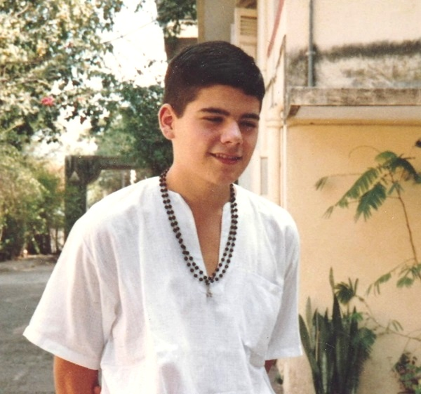
Ellis, la 17 ani, pe timpul săptămânii de graţie, zâmbind extatic
Un alt lucru care se întâmpla... Acolo era cald, extrem de cald. Mă aflam în statul Maharashtra, în apropiere de Mumbai, pe vremuri Bombay. Era în octombrie şi era cald ca naiba. Şi eu sunt sensibil la căldură, nu-mi place căldura. Transpir prea mult, mai mult decât majoritatea oamenilor. Urăsc căldura şi umiditatea şi tocmai de asta aveam parte.
Însă când mă conectam la acel loc, nu ştiu de ce, nu am nicio explicaţie, dar căldura pe care o simţea corpul meu dispărea instantaneu. Pur şi simplu, dispărea din corp. Încă îmi mai simţeam corpul ca în mod normal, dar nu exista acea căldură. Repet, nu ştiu de ce.
Cu somnul se întâmpla la fel. Seara, după o zi lungă, începeam să mă simt somnoros, simţind cum se apropie o umbră, cum o umbră subţire se aşează peste mintea mea. Dacă sunteţi atenţi, veţi vedea că asta vi se întâmplă şi vouă. Când începeţi să adormiţi, e ca şi cum vine o umbră subţire şi apoi totul devine din ce în ce mai întunecat şi apoi intraţi în întuneric total şi mintea voastră nu mai înregistrează nimic, până când vă treziţi sau aveţi un vis.
În timpul acestei săptămâni, de fiecare dată când începeam să mă simt somnoros seara, când mergeam în acel loc, somnul dispărea, literalmente, mă simţeam de parcă o umbră se ridica de pe corpul meu. Eram într-o stare de trezie perfectă, nu eram hiperactiv, ci într-o stare stabilă de trezie. Iar apoi somnul începea să se instaleze din nou.
Pe măsură ce atenţia mea se îndepărta încet de acel loc şi se întorcea în lume, somnul începea să se strecoare din nou. Dacă îmi ridicam din nou atenţia acolo, somnul dispărea. Dar pe măsură ce se făcea din ce în ce mai târziu în noapte, somnul venea cu mai multă putere. Îmi era tot mai greu şi, în cele din urmă, somnul prelua controlul. Şi adormeam.
Un alt lucru interesant este că, în timpul acelei săptămâni, dacă repetam mantra... pentru că atunci când eşti în ashram, toată lumea primeşte o mantră. Este un cuvânt pe care îl tot repeţi pentru a-ţi pune mintea într-o stare meditativă. Se presupune că cuvântul are o anumită putere, pentru că, timp de mii de ani, a fost folosit de yoghinii care îl căutau pe Dumnezeu, căutau realitatea. Şi practica lor a infuzat aceste cuvinte cu energie, cu conştiinţă.
Deci foloseam mantre de doi ani, însă nu simţisem niciodată nimic. Ştiam că ar fi trebuit să aibă o putere, dar nu le-am simţit niciodată puterea. Mi se părea doar un alt cuvânt, ca şi cum aş fi repetat „unt de arahide şi jeleu”. Repetând mantra Om Namah Shivaya sau Om Guru sau So Ham, aceste mantre nu-mi dădeau vreo senzaţie diferită de expresia „unt de arahide”.
Dar în timpul acestei săptămâni am reuşit, ba chiar a trebuit să mă opresc... pentru că îmi amintesc că, muncind într-o seară la bucătărie şi repetând Om Namah Shivaya, imediat am simţit cum mintea îmi era trasă în piept, din cap, era trasă în piept, în nu ştiu ce era acolo: un vid, o negură, o întindere fără de minte. Şi am fost uimit...! Am încercat din nou, de mai multe ori. De fiecare dată când repetam mantra, avea o putere uriaşă. Nu ştiu de ce, când eram în acea stare, mantra avea atât de multă putere, cu totul alta decât „untul de arahide”. Avea un efect total diferit. Şi nici despre asta nu am idee de ce s-a întâmplat aşa.
În cursul aceleiaşi săptămâni mă plimbam prin grădină şi am văzut-o pe Guru şi un grup de călugări, care se uitau la orhideele pe care grădinarii le puneau în copaci. Guru s-a uitat la mine, era cam la 15 metri distanţă şi mă urmărea cu privirea, iar eu mă uitam la ea şi apoi a rostit din senin – şi nu era ceva întâmplător – a spus: „Aa... ce face Ellis ?”. I-am răspuns „Bine”, iar ea a zis „Ba foarte bine...!”. Mi-am zis „Ok, ea vede, vede ce se întâmplă cu mine”.
Întotdeauna vedea ce se întâmplă cu mine. Acest Guru, această femeie, putea să vadă, putea să vadă foarte clar, foarte uşor se pare. Şi ea a văzut că eram într-o anumită stare, pentru că, în mod normal, nu făcea asta, în mod normal, nu se uita la mine zicând „Ba foarte bine...”. Din nou, mă uit la ea şi-mi spun „Eşti ireală”.
Mai vreau să menţionez încă ceva interesant din timpul acestei săptămâni. Toţi indienii încă mă evitau, ca şi cum aş fi fost un paria. Devenisem de neatins. Şi indienii sunt foarte buni la asta, poate că sistemul castelor e de vină... Se zvonise printre ei. Occidentalii nu auziseră nimic. În ashram erau poate jumătate europeni şi americani, occidentali şi cealaltă jumătate indieni la acel moment. Occidentalii nu auziseră zvonul că fusesem prins cu o fată în grădină. Dar toţi indienii auziseră şi toţi mă evitau.
Şi era un paradox nebunesc pentru mine că aveam cea mai înaltă experienţă spirituală din viaţa mea, o experienţă spirituală pe care o mai au şi alţi oameni. (Ştiu asta pentru că am citit descrierile altora şi am recunoscut că au mers în acelaşi loc ca şi mine.) Dar este neobişnuită, este o experienţă rară. Şi poate că ego-ul meu încearcă să se agaţe de asta şi să-şi clădească un adăpost, fiindcă este ceva neobişnuit să ai această experienţă. Şi chiar este neobişnuit.
Ca să fiu foarte sincer, nu mă pricep deloc la o mulţime de lucruri la care voi sunteţi poate foarte buni. Aş putea face o listă cu astea. Nu-mi este uşor să trăiesc în lume. Nu are sens pentru mine în multe feluri şi nu sunt foarte practic şi nu am structuri care să-mi permită să mă descurc uşor în lume, aşa cum se descurcă majoritatea oamenilor. Dar am această conexiune pe care majoritatea oamenilor nu o au. Şi asta e grozav, pentru că vă pot împărtăşi ceva care v-ar putea interesa, iar voi să împărtăşiţi alte lucruri cu mine şi astfel să învăţăm şi să creştem împreună. Aşa trebuie să fie, în opinia mea.
Dar era o ironie că încercam să-mi ascund zâmbetul, fiindcă trăiam beatitudinea non-duală... iar, în schimb, indienii să mă privească cu dispreţ: „Detestabilule, cum ai putut?! Ai venit aici doar ca să faci sex cu femeile noastre indiene”... Era ironic, foarte ironic.
Un alt lucru interesant din timpul acestei săptămâni a fost că m-am tăiat puţin la cot şi s-a infectat. Iar în India, mai ales dacă eşti occidental, având un sistem imunitar neobişnuit cu microbii de acolo, este uşor să faci infecţii care se agravează foarte repede. Şi această infecţie devenise foarte gravă foarte repede.
Aveam o clinică şi un doctor, un medic occidental în ashram. Şi m-am dus la el, fiindcă am văzut o linie roşie urcând pe biceps. Mi s-a părut ciudat şi se părea că vine de la infecţia de pe braţ. Locul infectat era foarte sensibil şi simţeam că am febră.
Aşa că m-am dus la medic, care mi-a spus: „Trebuie să scormonesc puţin, să văd ce se întâmplă acolo, dar o să te doară”. M-am gândit: „Bine, o să doară, hai să mă pregătesc”... şi am urcat în nondualitate, unde „Totul este ireal”. Mi s-a instalat starea, toată tensiunea a dispărut din corp.
El a luat nişte instrumente de metal şi a început să deschidă, ca să vadă ce-i pe acolo. În timp ce eu stam aşa, el mă opera la cot şi era o durere chinuitoare. Eram conştient de durerea extrem de acută, aproape electrică, ca şi cum o maşină mi-ar fi trecut prin nervi, venind dinspre cot. Parcă îşi înghesuia carcasa uriaşă în sistemul meu nervos şi-mi urca pe braţ o maşină electrică fierbinte.
Dar când m-am conectat, o parte din mine a rămas complet calmă. Este partea care înţelegea că acesta este un vis, dar nu intelectual, ci ştiind-o direct. Îl privesc pe doctorul din vis cum ia o pensetă în vis şi o înfige în braţul din vis care este infectat în vis şi apare o durere groaznică în vis. Ăsta era visul. Dar o parte din mine rămâne complet calmă.
Când a terminat, era şocat. Cuvintele lui au fost: „Nu mulţi oameni ar fi rezistat fără să ţipe” sau ceva de genul ăsta, asta a spus. Mi-a plăcut acel moment, pentru că mi-a confirmat că nu era totul doar în mintea mea. Ci, având o infecţie la braţ, un medic mi-a spus că majoritatea oamenilor nu ar fi rămas calmi şi relaxaţi în timp ce el o zgândărea. Pentru că dacă o infecţie ajunge la acel stadiu, devine extrem de dureroasă şi sensibilă. Asta a fost o confirmare externă şi mă bucur că s-a întâmplat, pentru că mi-a validat realitatea în faţa minţii mele sceptice.
O altă parte foarte interesantă au fost câteva interacţiuni cu un tip din ashram. El obişnuia să mă hărţuiască, să mă lovească, să mă insulte şi să-mi facă figuri de box. Dacă aţi fost în acel ashram şi urmăriţi acest videoclip, ştiţi despre cine vorbesc. Dar îl iubesc pe tipul ăsta, îmi era ca un frate mai mare. Dumnezeu să-l binecuvânteze, sunt sigur că este o persoană total diferită acum. Dar era tânăr la vremea aceea şi eu eram tânăr, adică el avea 20 de ani, iar eu eram adolescent. Era tipul de evreu dur din New York. Aşa îşi arăta el afecţiunea. Dacă nu te plăcea, te ignora. Dacă te plăcea, te tachina. Şi era şi în staff-ul de turneu, aşa că am călătorit prin lume împreună, am lucrat cu el şi chiar îl admiram din multe motive.
Un tip extraordinar, dar mă hărţuia nonstop. Mă lovea în braţ, durea ceva, dar nu mă bătea. Poate mă plesnea, încerca mereu să mă umilească, să-mi facă şicane şi să se joace cu mine. Era tipul care îţi flutură pumnii prin faţă, iar eu, cel care se teme mereu... Şi mă intimida, mă teroriza.
Îmi amintesc o dată când am plecat de la ashram să o vizitez pe mama şi stăteam pe culoar în avion, un tip vine spre mine şi cu coada ochiului văd că semăna vag cu tipul din ashram, care nu era în avion cu mine, dar fiindcă minţii mele i s-a părut că ar fi acelaşi tip, m-am ferit de el... din cauză că am crezut că o să mă pocnească. Ăsta era efectul lui asupra mea, chiar şi afară din ashram, departe de el, tot tresăream din cauza tipului.
În timpul acelei săptămâni, când eram în acea stare de vid şi de „totul este ireal” şi eram în beatitudine... Beatitudine şi goliciune! Goliciunea era la fel de frumoasă ca fericirea. Marea goliciune care este ca pacea. Un alt cuvânt pentru pace este siguranţă totală, neînfricare absolută. Nu există frică, pentru că tu eşti Realul. Tu eşti ceea ce este permanent. Şi nu doar gândeşti asta, pur şi simplu, EŞTI asta, o ştii clar. Fără gânduri, fără cuvinte, fără limbaj, fără formă, EŞTI asta, ştii clar. Aceasta este adevărata noastră natură. Întreaga noastră natură adevărată. Este adevărata natură a realităţii.
Ei bine, în timpul acestei săptămâni, ori de câte ori acest tip, căruia îi vom spune Bill, ori de câte ori Bill venea şi începea să se ia de mine, eu încă încercam să mă feresc de el şi să nu fiu lovit, dar rămânea un fel de gol în mine, o lipsă de ego, nu mai intram în jocul lui – el fiind agresorul, iar eu, victima. Nu mai eram victima. Nu exista niciun personaj în mine. Eram golit, în cea mai mare parte, poate că nişte fărâme din personaj încercau să intre, dar, în cea mai mare parte, eram doar goliciune. Conştiinţă goală vastă şi infinită, beatitudine şi pace.
Şi iată că venea Bill şi mă întărâta, iar nebunia a fost că, de fiecare dată în acea săptămână, cred că s-a întâmplat de trei ori, când tipul mă tachina, instantaneu, i se întâmpla ceva rău.
Îmi amintesc că mergea cu spatele şi nu mă lăsa în pace în timp ce eu mergeam înainte şi s-a lovit de o bătrână, s-a împiedicat şi a căzut pe jos şi a făcut-o şi pe bătrână să se împiedice. Şi toată lumea a văzut asta. El era mereu încrezut, nepoliticos şi nesuferit. Dar aproape că a doborât o bătrână. A fost atât de jenat, a trebuit să-şi ceară scuze, a devenit foarte agitat şi a ieşit din centru.
Iar eu mi-am continuat drumul. Eram doar acea goliciune calmă. Doar am privit. Nu a trebuit să fac nimic. Nu a trebuit să mă apăr. Universul m-a apărat. Şi asta s-a mai întâmplat de cel puţin două ori, nu-mi amintesc detaliile, se întâmpla acum 40 de ani. Îmi amintesc doar că mă gândeam „Uau, de fiecare dată când face asta, i se întâmplă ceva ciudat”.
Cred că altă dată a fost lovit de o căruţă, chiar pe când mă sâcâia. Şi asta l-a tulburat iarăşi, l-a coborât de pe piedestal şi l-a făcut de râs. Iar eu nu făcusem nimic. Doar mergeam. Eram doar acel vid calm.
Asta m-a făcut să cred, teoria mea este că, atunci când nu avem un ego care să încerce să controleze viaţa şi pe alţi oameni şi suntem goliţi, atunci universul... Dacă suntem atât de goi încât nu ne protejăm, atunci universul, Dumnezeu ne protejează. Această mare oglindă pe care o numim „lumea” ne răspunde diferit. Ne protejează, are grijă pentru noi. Dacă oferim totul acestei realităţi superioare, atunci realitatea superioară aranjează lucrurile. Asta e teoria mea.
Un alt lucru important care s-a întâmplat este că am devenit extrem de sigur în chestiunile spirituale. Când vine vorba de interacţiuni sociale, femei, mă pot transforma într-un ghem tremurând fără stimă de sine. Pot fi uşor provocat dacă oamenii sunt agresivi cu mine şi chestii din astea. Aşa cum spuneam la început, am o mulţime de slăbiciuni ale ego-ului.
Dar când vine vorba de spiritualitate, această experienţă... mi-a dat o încredere de sine fără ego. Mi-a dat, de asemenea, şi nişte chestii legate de ego, despre care am vorbit. Dar există o parte din mine care este complet sigură despre spiritualitate. Nu înseamnă că ştiu totul despre ea, dar aş putea sta în faţa oricărui învăţător, aş putea sta în faţa lui Dalai Lama sau a Papei sau a oricui şi să nu mă simt depăşit. Cred că am ceva să-i învăţ pe majoritatea învăţătorilor. Iar asta nu vine de la ego, ci de dincolo de ego. Cel puţin, aşa a fost până acum. Poate că va fi altfel în viitor, dar aşa a fost toată viaţa mea după această experienţă.
În acelaşi timp, există o parte din mine care se teme foarte tare de această realitate fără formă. Sunt profund atras de ea, mă rog la Ea în fiecare zi şi, totuşi, există o parte din mine care se teme de ea. Deoarece, pentru a te conecta la această realitate fără formă, trebuie să renunţi la formă. Şi ştiţi cum e să renunţi la formă? E ca şi cum ai muri.
Pentru a accesa acest loc care este deja aici, trebuie să îi predai mintea.Trebuie să renunţi la a fi ceva şi la a cunoaşte ceva. Ăsta-i cel mai bun mod de a o spune. Trebuie să renunţi la a fi ceva şi la a cunoaşte ceva. Iar asta se simte ca moartea pentru partea din noi care se identifică cu forma şi cu cunoaşterea.
Această Realitate fără formă cunoaşte, dar nu ca o creatură. Există dinaintea fiinţelor. Cineva o descria aşa: este cu totul în spate, dar este un spate fără faţă. Probabil că n-are sens, dar oricum...
Este înfricoşător, este înfricoşător să intri acolo, pentru că... renunţi la totul, literalmente. Totul trebuie să dispară. Este ca o lichidare de stocuri. Totul trebuie să dispară înainte să poţi intra în acea cameră, în acea imensitate. Singurul mod de a te apropia de ea este prin predare de sine, renunţând la tot. Iar ceea ce rămâne este ea şi tu, ea eşti tu.
Mai vreau să vă descriu un singur incident întâmplat în acea săptămână. Şi cred că cu asta am spus totul. Sunt sigur că o să-mi mai amintesc şi altele, pentru că tocmai mi-am amintit ceva în timp ce înregistram asta. Şi sper că nu am omis nimic interesant. Deci mai este ceva foarte interesant.
Mi se frânsese inima când a devenit evident că trebuie să mă despart de Jane. Dar în clipa în care s-a produs acea conexiune, într-o fracţiune de secundă, toate fantomele mi-au părăsit corpul în timp ce stăteam acolo în meditaţie dimineaţa devreme, înainte de începerea cântărilor, ataşamentul meu faţă de Jane a dispărut instantaneu.
Am mai trecut prin despărţiri de atunci, dar niciuna vreodată... (de fapt, a mai fost una ca asta, deoarece venea tot de la o experienţă spirituală), de obicei, după o despărţire sufăr timp de 6 luni minim. În special în primele 3 luni agonizez, ca şi cum mi-ar sta pe piept un camion. Apoi se ameliorează încet, foarte încet. După 6 luni încă simt durerea, încă mă refac, iar după un an poate că am depăşit complet episodul.
De data asta, s-a terminat instantaneu. Ataşamentul meu a dispărut complet, a fost smuls din rădăcină, aruncat pe fereastră, dizolvat. Nicio durere. Niciun dor. Niciun fel de ataşament. Pentru că totul este ireal şi o simţeam în profundul fiinţei mele. Şi astfel, nu era nicio suferinţă. Suferinţa din dragoste fusese acolo, dar o fracţiune de secundă mai târziu dispăruse.
Şi am văzut-o pe Jane de câteva ori în ashram cum se uita la mine cu inima frântă, cu tristeţe şi apoi cu furie, pentru că vedea că eu nu sufeream ca ea. Şi am văzut furie pe faţa ei.
Vreau să vă descriu o anumită întâmplare. Rămâne una dintre cele mai intense trăiri pe care le-am avut vreodată. Era în timpul ritualului de seară, un ritual de închinare, aşa cum, în biserică, preoţii catolici flutură cu tămâie şi spun cuvinte în latină. E ceva de genul acesta, dar în varianta hindusă.
Şi au început cu o cacofonie uriaşă de instrumente: zăngăniri de talgere, bătăi de gonguri. Era o tobă de cel puţin doi metri înălţime, o tobă circulară uriaşă. Când băteau în ea, suna ca un tunet, i se auzea ecoul de la munţii din depărtare. Se auzea ca un tunet, atât de tare: bum-bum-bum, bum-bum-bum. Şi sunau nişte clopote mari de alamă. Oamenii ţineau în mâini talgere de alamă pe care le loveau unul de altul. Şi dura cam cinci minute. Nu ştiu exact care era scopul, cred că cel de a trezi... zeii şi zeiţele, pentru că începea o închinare. Şi pentru a-i face pe toţi foarte atenţi şi pentru a agita energia.
Deci stăteam în curte, epicentrul întregului ashram, unde energia este foarte puternică. Iar ei loveau tobele, clopotele şi talgerele. Şi, da! Cochiliile de scoici... Suflau în nişte scoici care fac un sunet ca de trombon. Este o senzaţie puternică să stai acolo cu tot zgomotul din jur.
Stăteam acolo, eram conectat la nondualitate şi simţeam... O, Doamne... Simţeam ca şi cum corpul meu era făcut din aer. De parcă n-ar fi fost nimic în el, ca şi cum eram făcut din ceaţă. Iar acele unde sonore curgeau prin corpul meu ca şi cum nu era aproape nimic înăuntru, ci doar goliciune, şi tot acest duduit îmi străbătea corpul.
Fosta mea prietenă, Jane, intră în curte şi mă vede imediat. Ea trebuie să treacă pe lângă mine, şi trece la doar câţiva metri de mine. Şi se uită la mine cu atâta durere în inimă şi o tristeţe profundă (mă doare inima când mă gândesc acum la ea). S-a uitat la mine cu o privire devastată. Iar eu stăteam acolo ca un lucru gol.
În acel spaţiu în care mă aflam, când m-am uitat la ea, am văzut Beatitudinea pură. Ea era acel Vid. Luase forma acestei adolescente care era devastată. Vedeam devastarea de pe faţa ei, dar ştiam că ea era pură Beatitudine. Chiar şi în acel moment de devastare, ea era pură Beatitudine. Devastarea era o mască. Nu era adevărată. Singurul lucru real era Beatitudinea şi Conştiinţa.
Acel moment a fost, pur şi simplu, ireal, incredibil de ieşit din comun. Nici măcar n-a fost o experienţă umană. Oameni buni, acesta este adevărul tuturor lucrurilor. Asta suntem noi în realitate, chiar acum. Dar ne prefacem că nu suntem asta. Pentru că jucăm un joc. Dar adevărul este că numai asta există aici: Beatitudine pură, Conştiinţă pură, Perfecţiune pură.
23 februarie 2025
Link-ul: https://www.youtube.com/watch?v=MW5JoDfXPrI

Shunyamurti: Libertatea divină de A fi şi A nu fi, simultan
Pe rola filmului cosmic este proiectată lumina Conştiinţei cu viteza de 10⁴³ cadre pe secundă (timpul cuantic calculat de Max Planck), astfel dându-ne iluzia vieţii, spaţiului şi timpului... Iluminatul poate însă sesiza această pâlpâire a realităţii, care-i dă senzaţia că lumea există şi nu există, în acelaşi timp.
O dorinţă este întotdeauna o înşelăciune care neagă o aspiraţie reală. Deci niciodată nu doreşti ceea ce năzuieşti. Dorinţa este întotdeauna o faţadă, un truc jucat, în fond, de Forţa divină care determină tot acest scenariu. Şi este o înşelăciune pentru ca ego-ul să se poată bucura de suferinţa sa, în timp ce pretinde că o urăşte. Dar tocmai ăsta-i sensul existenţei sale. Şi astfel, ego-ul doreşte libertatea, dar nu năzuieşte la ea. Îşi doreşte să confişte libertatea în aceleaşi condiţii din cauza cărora şi-a pierdut-o, iar acum îşi doreşte să o recapete.
Asta mă aduce la un alt punct al analizei lui Gödel asupra lui Leibniz. El a folosit dialectica lui Hegel pentru a analiza dinamica monadei. Gödel credea că Hegel a greşit. La Hegel dialectica mergea de la Nefiinţă la Fiinţă şi apoi la Devenire. Dar Gödel a spus, pe bună dreptate: "Cum poate apărea ceva din nimic?".
Asta-i una dintre marile întrebări filozofice pe care fiecare filozof... sau chiar şi la un curs de filozofie de anul 2, te vei confrunta cu întrebarea "de ce există ceva şi nu nimic?". Dar cum ar fi putut să apară ceva din nimic?! Nu este posibil.
Aşa că a spus: "Înainte de a exista Fiinţă trebuie să existe Posibilitate". Deci Gödel pune Posibilitatea după Nefiinţă, şi asta era dialectica. Iar Posibilitatea creează apoi Fiinţa.
Totuşi, asta nu lămureşte chestiunea cum se ajunge de la Fiinţă la Devenire. Şi nu răspunde la întrebarea cum se ajunge de la Neant la Posibilitate. Cum ar putea o Posibilitate să apară din Nimic? Şi nici nu este posibil, pentru că tocmai asta-i ideea de Neant. Nimic nu este posibil în Neant.
Chestiunea a fost rezolvată de Abhinavagupta şi de şcoala shivaistă din Kashmir, care au spus: "Nu, Dumnezeu nu este nimic". Dumnezeu este Libertate. Chaitanya i se zicea iniţial, iar Svatantrya este cuvântul pentru Libertate, dar este şi un nume al lui Dumnezeu. Nu ştiu dacă este un nume al lui Allah, dar, cu siguranţă, este un nume al lui Shiva şi cred că este ceva ce tradiţia islamică ar aproba.
Iar ideea acestei Libertăţi este următoarea: Libertatea poate alege între A nu fi sau A fi. Libertatea poate alege să existe şi să nu existe. Deci Libertatea sau Dumnezeu este antiteza lui Hamlet, deoarece El nu-şi pune chestiunea alegerii între "a fi sau a nu fi". Libertatea lui Dumnezeu alege atât Fiinţa, cât şi Nefiinţa. Dumnezeu nu preferă între ele. Libertatea are posibilităţi infinite, care pot fi toate suprapuse în acelaşi timp.
Deci avem teza despre Nefiinţă, deoarece, la început, Dumnezeu este nemanifestat, şi apoi antiteza despre Fiinţă, care apoi devine sinteza Devenire. Şi aşa apare timpul.
Fizicienii cuantici, în special Max Plank, care este părintele fizicii cuantice, el a elaborat matematic cum funcţionează universul. Anume că, din starea de Libertate, apare o mişcare către Manifestare, şi apoi o schimbare înapoi în Nefiinţă. Fiinţă, Nefiinţă, Fiinţă, Nefiinţă, este ca o undă, pentru Planck.
Iar Planck chiar a măsurat unda. Şi el a spus el că lumea manifestată este ca un film bidimensional, plat. Lăţimea sa este de 10 la minus 43, cea mai mică unitate posibilă. Aceasta ar fi lăţimea aparentului film al universului, care dispare din existenţă de 10 la puterea 43 ori pe secundă. Aceasta ar fi viteza cadrelor.
Un film obişnuit rulează cu 24 de cadre pe secundă. Dacă am trăi în 24 de cadre, ar fi uşor să ne dăm seama că suntem într-un film. Dar la o succesiune de 10 la puterea 43 cadre pe secundă nu putem percepe că aceasta nu-i deloc o realitate continuă, ci ea iese din Fiinţă atât de des în fiecare secundă. Atât este de delicată, inimaginabil de diafană...!
Acesta este filmul bidimensional pe care este proiectată holograma, făcându-ne să credem că suntem într-o lume tridimensională. Cadrele se succed atât de repede în timp (deşi totul se petrece aici deodată), datorită Luminii Divine care este proiectată prin film. Şi de aceea viteza luminii este limita maximă, pentru că lumina deplasează atenţia de la un cadru la următorul şi la următorul... Asta creează sentimentul de timp şi spaţiu dintr-o simplă panglică cu informaţii.
Deci trăim într-un univers din imagini-cadru, dar toate cadrele sunt prezente simultan. La fel cum raza laser trece, pe un CD sau un DVD, de la un bit la altul, raza divină trece pe rând prin fiecare cadru al lumii, dar cu viteza luminii şi provoacă senzaţia trecerii prin timp. Însă, de fapt, e numai acea undă care este prezentă deodată peste tot. Acea undă începe cu Libertatea şi se termină cu Libertatea. Astfel încât toate posibilităţile de a fi şi de a nu fi pot fi exprimate în întregul ciclu, de la început până la sfârşit. Dar acest ciclu este în întregime prezent.
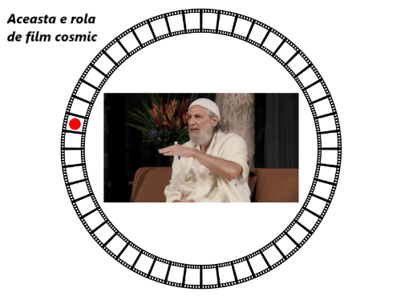
Filmul cosmic are o infinitate de cadre, care se succed extrem de rapid, creându-ne senzaţia de viaţă. Fiecare cadru este ca o fotografie statică a întregului univers tridimensional. Fiecare cadru este infinitezimal, de mărimea celulei Planck (10⁻³⁵ metri); însă acest pixel de spaţiu se multiplică la infinit pe toate cele trei axe spaţiale, creând astfel matricea întregului spaţiu cosmic. Iar axa timpului ar fi chiar "panglica" de film, pe care "alunecă" Lumina divină. (n.tr.)
Noi trăim într-o lume din imagini-cadru în care credem că suntem vii, dar este doar o iluzie informaţională, creată de Chaitanya sau Svatantrya, adică Libertatea infinită a Inteligenţei, care este liberă atât să fie, cât şi să nu fie. Nu are nicio definiţie. A fi înseamnă a fi definit. Şi a fi Definit este opusul lui a fi Infinit. Libertatea oscilează de la Definit la Infinit şi invers. Ea alege, dar o face atât de repede, încât pare că ar fi simultan.
În mod constant, noi ieşim din Existenţă de mai multe ori pe secundă decât vă puteţi imagina şi revenim în Existenţă. Dar pentru că mintea conştientă nu percepe o succesiune atât de rapidă, nu o sesizaţi. Dacă ajungeţi în stări foarte profunde Delta în meditaţie, puteţi conştientiza această pâlpâire. Dar nu se va simţi în majoritatea stărilor de conştienţă.
Şi totuşi, fenomenul a fost dovedit şi logica lui le permite fizicienilor să dea un sens ideii de salt cuantic de la un cadru la altul şi de tunelare cuantică etc. Toate acestea depind de acest cadru de referinţă. Cred că este foarte util pentru înţelegerea iluziei cosmice.
Şi ţineţi minte, cadrele nu există decât ca structuri de gânduri. Dar pe măsură ce Lumina trece prin ele - cu dorinţa de a crede că această structură de gânduri este o lume - atunci dorinţa de Existenţă creează o iluzie holografică a unei lumi pline de fiinţe vii şi conştiente. Dar conştiinţa lor este, pur şi simplu, Lumina care trece prin film.
2 martie 2025
Link-ul: https://www.youtube.com/watch?v=-KHAZsKB7hI

Jürgen Ziewe - Călătorie în inima sufletului
Jürgen Ziewe a avut cea mai profundă experienţă extracorporală a vieţii sale în anul 1980, când a fost condus prin toate nivelurile înalte ale planului astral până în inima sufletului, în unitatea conştiinţei. El o descrie în cartea sa "Omul multidimensional", aici fiind redată partea a treia, ultima, împreună cu animaţii ilustrate chiar de autor, grafician de profesie.

Explorarea Conştiinţei cosmice
În 1980, Jürgen Ziewe a trăit conştiinţa cosmică într-o călătorie extracorporală care a durat două ore. Iată mărturia sa directă despre lumea care ne aşteaptă după moarte.
Prezenţa de lângă mine m-a asigurat că sunt în siguranţă, dar că intram într-o dimensiune cu totul nouă fără precedent. Sunetul pe care îl auzeam era precum Aum. Îl folosisem în trecut pe când eram în afara corpului şi acum mi-am dat seama de ce avea întotdeauna un efect atât de puternic. Dar acum era cu mult, mult mai mult. Era sunetul însuşi care producea sunetul, care era el însuşi.
Ceea ce s-a întâmplat în continuare urma să mă ducă la limita înţelegerii mele umane. Călcam pe un teritoriu necunoscut. Mă bazam pe Prezenţă, care nu era umană, şi totuşi, ca un vechi prieten, o mamă şi un tată la un loc, care mă călăuzea.
A fost o experienţă incredibil de intimă şi o simţeam în suflet. Simţeam o încredere absolută şi necondiţionată atât de mare, încât m-am abandonat total Prezenţei.
Lumea din jurul meu a dispărut. Sunetul s-a transformat în valurile oceanului spărgându-se de mal. Era cald. Mă aflam pe ţărmul unui ocean vast şi glorios. Valurile mării materiale sunt formate din atomi şi lumină. Dar acest ocean era doar lumină pură în esenţă. Pe plaja de nisip valurile se rostogoleau spre mine ca nişte munţi gigantici de lumină ce mă copleşeau.
Dar prin această descriere facem o nedreptate imensă, deoarece cuvintele nu pot descrie transformarea care avea loc în mine pe măsură ce aceste energii ţâşneau în creaţie, dând viaţă, scufundându-mă şi dizolvându-mă în acest proces. Acestea sunt limitele cuvintelor mele, iar tu, cititorule, va trebui să cauţi adânc în tine pentru a-ţi aminti, poate, amintirea îndepărtată când şi tu te scăldai în apa vieţii, înainte de a te naşte în existenţa pământească.
Nu era teamă, pentru că era doar lumină şi valurile care se rostogoleau spre mine, spărgându-se prin mine, ridicându-mă într-un extaz nemaitrăit. Nu se diminuau. Valuri după valuri se rostogoleau peste mine, iar când credeam că nu mai pot rezista, o bucurie şi mai mare mă înghiţea şi mă purta cu ea pe tărâmuri de beatitudine.
Dar, aşa cum am spus, nu era loc de cuvinte. Cuvintele ţineau de un nivel de conştiinţă mult mai scăzut chiar decât gândul. Şi lăsasem gândurile mult în urmă într-un univers care apărea acum ca un întuneric dens al ignoranţei în comparaţie cu aceasta. Gândurile sunt, pur şi simplu, de o natură prea grosolană, mi-am dat seama, prea grosolană pentru a atinge ţesătura materiei, care îmi sfâşiau şi îmi ciocăneau sufletul.
Erau universuri peste universuri, fiecare fiind creat de un val prăvălindu-se, fiecare fiind înlocuit şi distrus de următorul. Universurile nu se repetau. Totul era nou în fiecare moment.
Atunci mi-am dat seama că tot ce se întâmpla era un proces de purificare de proporţii cosmice. Când fluxul s-a retras, a rămas o pace imensă. Nimic nu o agita, nimic nu o întrerupea. Până acum, fusesem întotdeauna conştient în viaţă de potenţialitate. Ei bine, acesta era potenţialul dus la perfecţiune. Dar era cu mult mai mult.
Orice stres, nevoie şi dorinţă dispăruseră. Tot ceea ce-mi dorisem vreodată îşi găsise împlinirea şi orice mi-aş fi dorit se afla în faţa mea în esenţa sa absolută, într-o combinaţie de linişte totală şi vid.
Dar, din nou, desigur, cuvântul „vid” este inadecvat. Încetasem să mai exist. Era un fior neformat, nemanifestat. Până acum, fusesem scăldat în ceva ce putea fi considerat ca leagănul sau esenţa iubirii. Dar asta era cu mult mai mult.
Era o supra-dimensiune a iubirii necondiţionate, care era limpede ca şi cristalul. Toate sentimentele omeneşti fuseseră scoase din ea şi înlocuite cu puritate absolută. Era pură inteligenţă, pură conştiinţă. Era realitatea în esenţa sa.
Ştiam totul pentru că eram totul. Nu era nevoie de vreun instrument de cunoaştere, deoarece toate instrumentele erau propria mea creaţie. Nu era necesară nicio creaţie.
Eu sunt ceea ce sunt.
Eu sunt.
Eu sunt totul.
Fiecare dintre noi poate face aceste afirmaţii. Noi, ca specie, suntem, în esenţă, în miezul creaţiei. Fiinţa se află în miezul realităţii în toate dimensiunile şi este prezentă în fiecare clipă. Este aici, în esenţa sa, putând să ne-o amintim instantaneu, indiferent unde ne aflăm, pentru că este sângele din venele noastre.
Aici, dezgolit de tot ceea ce numeam „eu”, eram în inima naturii, în cea mai puternică, cea mai esenţială formă a sa. Eram omniscient, omniprezent şi infinit. În momentul în care venea o întrebare, mintea mea universală îi răspundea la un nivel nemaiştiut, ghidat de înţelepciunea, scopul şi planul universal.
Când oamenii de ştiinţă vor cerceta ultimul mister al universului, aceasta vor găsi şi nimic nu se va traduce în matematică, formule sau concepte. Toate astea sunt vanitate umană.
Ce este viaţa? O membrană subţire întinsă peste un fluviu de extaz. Odată perforată, viaţa ta nu va mai fi niciodată la fel.
Am îndrăznit să pun o întrebare: Ce se va întâmpla cu mine, creatorul?
Şi tocmai când credeam că nu există niciun răspuns la întrebarea mea, am auzit sunete noi răsărind din linişte, ca nişte flaute, deschizând un spaţiu alb infinit sub mine, cu forme şi posibilităţi nedefinite. O invitaţie la manifestarea lăuntrică a unor tărâmuri necunoscute, cu aventuri încă nerealizate şi nespuse.
Aceasta este realitatea şi adevărul. Adevărata evoluţie a omului începe aici, în pura claritate, liberă de orice iluzie. Calea viitoare a destinului omului începe aici, acum, urmând să intre în dimensiuni deocamdată de neînţeles şi inaccesibile, din cauză că omul încă poartă povara evoluţiei sale animale şi a instinctelor sale de supravieţuire într-o lume limitată.
Câţiva au luat-o înainte pentru a cerceta drumul, pentru a descoperi ce se află dincolo. Ştiam că mă aflu abia la marginile exterioare ale creaţiei, dincolo de dimensiunile la care mă aşteptam, dar prea departe de stadiul nostru uman de evoluţie.
Nu puteam călători mai departe, pentru că aceasta era adevărata mea casă. Mă legănam uşor încoace şi încolo pe o simfonie celestă, odihnindu-mă ca un bebeluş în braţele mamei, cu deplină încredere şi într-un abandon total, ascultând bătăile de inimă ale creaţiei, care mă străbăteau în valuri de extaz.
Simţeam că nu mai pot suporta şi mă temeam că, dacă mai rămân, îmi voi abandona însăşi conştiinţa şi mă voi pierde în oceanul infinit al bucuriei pure. Nu voiam asta.
Muncisem timp de mulţi ani pentru a obţine samadhi, şi când a venit, eram nepregătit. Trebuia să mă întorc.
Nu pot să spun cât timp am stat în această regiune. Mă simţeam sanctificat. Totul în mine şi în jurul meu era frumos. Mă simţeam întreg, iar „Sfinţia” era un cuvânt care acum dobândise adevăratul sens pentru mine.
Când mi-am revenit, stăteam pe o bancă într-o sală mare, încă în afara corpului meu fizic. Îmi sprijineam faţa în mâini. Eram într-o stare de recuperare şi adaptare. Corpul meu avea convulsii ca urmare a acestei experienţe. Am încercat să le controlez şi să pun stăpânire pe ceea ce numeam „eu”, o entitate ciudată alcătuită din molecule şi atomi extrase din eternitate şi infinitate şi înzestrată cu unitatea de conştiinţă care s-ar putea numi „eu”.
Acum era îmbrăcată din nou cu idei, protejându-se din cine ştie ce motiv de lumina adevărului. „Eu sunt.” Dar ce era acest „eu sunt”, separat de adevărata sa realitate? Nu era decât un gând, un vis, o iluzie.
Ştiam că era timpul să mă întorc pe teritoriul meu familiar. Pentru câteva momente am trecut în revistă evenimentele, ştiind că, fără aducerea lor în creier, tot ceea ce trăisem s-ar fi pierdut. Când m-am trezit, eram prăbuşit pe scaun. Am trecut din nou prin evenimente fără să-mi mişc niciun muşchi. Interiorul capului meu era ca o sală foarte luminoasă. Stăteam într-o pace totală, retrăind totul.
Era o lumină puternică chiar în vârful capului. Am zâmbit când îmi trecu prin minte gândul la un bec de desene animate. „A vedea lumina” este o expresie cu care ne-am obişnuit, dar oare de ce nu ne amintim ce este lumina?! M-am bucurat mult de faptul că ceea ce văzusem era real şi nu un vis.
7 martie 2025
Link-ul: https://vimeo.com/1060607488

Ere: Moartea eu-lui, să pierzi tot ce n-a fost niciodată real
Ce se întâmplă când tot ce credeai a fi real (realizările tale, identitatea ta, calea ta) începe să se prăbuşească? Când căutările tale nu duc decât la epuizare, frustrare şi confuzie? Asta nu-i povestea cuiva care găseşte eliberarea. Este destrămarea aceluia care credea că există ceva de găsit, ceva de obţinut, că separarea e reală. Ere Parek, iluminată din Estonia, ne dezvăluie adevărul.
Ora poveştilor.
Când Ere a auzit acest mesaj radical al non-dualităţii, (să fie acum trei ani, poate? Cam aşa ceva.) nu a fost o înţelegere intelectuală, ci că ăsta-i adevărul adevărat. A fost o recunoaştere, dar niciodată şi o înţelegere.
Pentru o scurtă perioadă de timp am încercat să înţeleg ce naiba spune Jim Newman. Pentru că trebuiau să fie foarte bune videoclipurile pe care partenerul meu, iubitul meu, Raigo, mi le trimitea permanent. "Ere, ascultă asta! E foarte bun." Şi ascultam 5 sau maxim 15 minute, iar apoi îl opream. Nu puteam să ascult despre Asta.
Dar am încercat de câteva ori. Şi pe Tony Parsons, apoi şi pe alţii. Dar nu puteam asculta pe nimeni. Mă simţeam frustrată, furioasă când îi ascultam pe Jim sau pe Tony.
Şi apoi Raigo îmi trimitea videoclipurile lui Emerson. "Hei, ascultă-l pe tipul ăsta analizând diferite poveşti." Poate că era mai blând. Dar acest corp adormea. Deveneam foarte, foarte obosită când ascultam “muzica” lui Emerson. Deci tot nu eram în stare să ascult.
Şi s-a întâmplat foarte rapid, renunţarea la “eu” – dar n-a făcut-o cineva. Nu poţi provoca renunţarea, dacă ea nu se întâmplă de la sine. Pentru că “tu” nu faci nimic. Nici măcar nu exişti.
Chiar şi atunci când există acest sentiment că “tu” încerci să O realizezi, că “tu” încerci să înţelegi Asta, că “tu” încerci să te eliberezi, acest “tu” nu are substanţă, este gol. Este o iluzie manifestându-se foarte real.
Da, se pare că acest proces de dispariţie a “eu”-lui este ca un roller coaster. Cel puţin aici aşa a fost. Destul de dureros, deranjant, confuz, deprimant, uneori, poate, se simţea o eliberare. Dar, în general, nu era prea frumos.
Căci toată viaţa ta se destramă – tot ceea ce ai crezut, tot ceea ce ai avut, tot ceea ce ai realizat, totul. Nu există un centru, nu există un cunoscător, nu există un văzător. S-a dus!
Dar amuzant e că n-a existat niciodată. Şi asta-i cu adevărat hilar. Râsul ăsta de sine însuşi, de acest joc al dualităţii, este, de asemenea, plinătate. Dar nu-l joacă nimeni. Este un joc fără sens. E o joacă în sine.
Viaţa se trăieşte pe sine. Corpul se mişcă singur. Nimeni nu face ceva.
Unii povestesc despre procesul prin care “eul” lor a dispărut şi ce li s-a întâmplat acum 10 sau 5 ani. Şi despre procesul prin care trec, cum par ei că se sting, iar apoi, uneori, au nevoie de confirmare dacă mai există sau nu.
Atâta timp cât se pune această întrebare, cu siguranţă, încă mai există iluzia separării. Pentru că atunci când “eul” pică, nu-i nicio îndoială. Nu se pune problema.
Însă (iluminarea) nu poate fi cunoscută. Cunoscătorul este mort. Cunoscătorul era iluzia. Cunoscătorul nu a existat niciodată.
Da, dar “eu, în calitate de părelnic cunoscător, vreau să ştiu Asta”. Iar mintea încearcă să-şi dea seama, să înţeleagă, să cunoască Asta. Dar nu există niciun proces. Nu există nicio cale către Asta. Procesul se petrece doar în cadrul visului. Visul separării. Visul că “eu” mă apropii de Asta.
Pentru că-i clar că, altfel, mă îndrept spre sfârşitul “meu”, spre moartea “mea”. Dar “eu” nu vreau să mor. Vreau să fiu eliberat. Îmi caut împlinirea, să-mi găsesc această împlinire înainte să mor.
Dar căutarea nu se opreşte prin găsirea a ceva. Ci percepând că totul e deja plinătatea ce apare ca dualitate. Dar chiar şi asta se percepe fără un văzător.
Da, minunat de fără speranţă pentru “eu”… Căci cum poate exista speranţă pentru “eu”, când el este acelaşi vis al nimănui?! Visul separării, visul de “eu” aparent se întâmplă; şi totuşi, nu se întâmplă.
Întotdeauna spun că, deşi pare să fie realizarea supremă sau adevărul final sau cea mai mare dorinţă… (Bine, să folosim cuvântul iluminare.) Chiar dacă se spune că nu există iluminare personală, “eu” tot vreau să înţeleg, să experimentez despre ce se vorbeşte.
De fapt, este foarte înspăimântător. “Eu” nu vrea Asta. “Eu” vreau să continue. Nu vrea să moară. Doar că sfârşitul separării (să folosim cuvântul iluminare) este sfârşitul celui care doreşte această iluminare, a celui care caută această împlinire, care simte o lipsă.
Şi acum se vede că întotdeauna exista împlinirea, plinătatea, libertatea ce apărea ca limitare, separare. Este atât de liberă încât poate apărea ca orice.
Şi, deşi în vis simt că mi se întâmplă “mie”, nu se întâmplă cuiva. Pur şi simplu, se întâmplă. Nu există nimeni în corp, cineva care să experimenteze lucruri. Este un vis.
Un vis care se visează pe sine, precum un vis de noapte. Se simte foarte real, că orice se întâmplă mi se întâmplă “mie”. Dar era un vis. Nu era un “tu” real. Aşa este şi acest vis cu ochii deschişi, care pare atât de real.
“Mă simt real.”
“Viaţa mea pare reală.”
“Eu exist.”
“Eu sunt aici.”
“Mă mişc prin timp şi spaţiu.”
“Am realizări.”
“Am ataşamente.”
“Am un scop. Am un sens. Am speranţe.”
“Am o identitate.” (Mereu mă încurc la acest cuvânt.)
Diverse reguli.
Povestea “mea”...
Dar nu-i a cuiva. Este doar desfăşurarea vieţii, însuşită apoi de această senzaţie de separare. Că mi-ar aparţine “mie”. Şi asta cauzează o suferinţă.
Dar, de asemenea, este frumos ceea ce există. Nu pentru “eu”. Nu, totul este atât de, atât de inocent. Atât de, atât de liber. Totală cădere în gol. Desfăşurare nesfârşită. Şi totuşi, fără a pleca nicăieri. Fără o îndepărtare. Fără o sosire.
Nu există viitor. Nu există trecut. Există doar acest viu plin şi gol. Imposibil de necunoscut.
Da. “Eu” vreau să ştie, dar Asta nu poate fi cunoscută. Moartea este necunoscută. Dar “eu” are nevoie de această siguranţă. Are nevoie să ştie. Aşa că întreabă: ce se întâmplă după moarte? după ce a dispărut “eul”...?
Dar nu există niciun răspuns. Totul este o poveste. Iar răspunsul ridică imediat o altă întrebare. Un şir nesfârşit de întrebări. Încercând a înţelege ceea ce nu poate fi înţeles.
Nu există nicio separare. Încercarea de a înţelege este deja, şi ea, eliberare, libertate. Un joc de-a v-aţi ascunselea. O distracţie. Dar nu că cineva s-ar distra. Nu. Este doar o descriere a acestui joc imposibil de cunoscut care se pare că s-ar desfăşura.
15 martie 2025
Link-ul: https://www.youtube.com/watch?v=b3Aot2KCSd4

Jennifer: Samadhi sau absorbirea completă
Jennifer Aldoretta a devenit ca un „os golit pe dinăuntru”, cum spun iniţiaţii indieni apalaşi (hollow bone), iar acum ea ne împărtăşeşte din propria-i experienţă spirituală. În disoluţia identităţii separate, a avut doi maeştri: şamanismul şi corpul fizic. Devii gol pe dinăuntru când trăieşti, deşi ai murit realmente. Pierzându-ţi sinele, pierzi întreaga lume. Fără un „eu” devine greu să te angrenezi cu alţi oameni, care te privesc ca pe un sine, când, de fapt, nu există un astfel de sine.
Ninge afară acum şi este foarte frumos. Sunt cu faţa la fereastră din bucătărie, pentru că oferă o lumină bună pentru videoclipuri. Şi este atât de frumos să privesc fulgii de zăpadă.
S-a vorbit în ultima vreme de cuvântul samadhi, aşa că voi comenta în acest videoclip despre el, despre înţelegerea mea actuală şi cum această înţelegere a evoluat pe măsura desfăşurării şi adâncirii acestui proces de golire sau de trezire.
Deci, cuvântul sanscrit samadhi se traduce prin absorbire. Şi simt că toţi avem cumva experienţa absorbirii, de pildă, când e vorba de un flux de creativitate… Sau, pentru oamenii care sunt mai activi sau sportivi, absorbirea are loc atunci când mişti corpul. Sau dacă faci ceva ce-ţi place, poate când găteşti la bucătărie, sau altceva ce ţi se potriveşte, dansul...
Ceea ce vei observa în acele stări profunde de flux, de absorbire sau samadhi, este că tu nu eşti prezent atunci. Te pierzi pe tine însuţi. Sinele tău se dizolvă şi există o absorbire completă doar în Asta, în simţuri, în experienţa directă a momentului, o absorbire completă.
Şi dacă studiaţi cuvântul absorbire, el este mişcarea de la dualitate la non-dualitate. Dualitatea înseamnă doi, non-dualitatea înseamnă non-doi. Iar absorbirea necesită doi, este atragerea unui lucru în altul până când devin un singur lucru. Cum s-ar spune, picătura de apă este absorbită în ocean.
Deci absorbirea, absorbirea completă este absorbirea a ce? Este absorbirea „ta”. Tu dispari în acest acum, în aici, în fiire, în doar-Asta.
De multe ori, în aceste stări de flux profund, gândurile se opresc şi este doar pura prezenţă, o prezenţă totală. Şi de aceea iubim atât de mult aceste stări, de aceea iubim fluxurile creative, de aceea încercăm atâtea lucruri, cum ar fi psihedelicele, care oferă şi ele acces la această stare. Toate aceste lucruri la facem pentru ceea ce numim experienţe beatifice.
Făcând parte din comunitatea yoga de un număr destul de mare de ani, am auzit cuvintele samadhi şi beatitudine folosite alternativ. Şi, într-un fel, este adevărat, pentru că atunci când nu există un “eu”, un simţ al sinelui, este o trăire foarte fericită, o experienţă de adâncă pace, este o experienţă foarte profundă şi minunată.
Dar ce am descoperit că se întâmplă – fiindcă facilitez ceremonii cu substanţe psihedelice, şi am observat asta în legătură cu psihedelicele, dar putem spune acelaşi lucru oricând se experimentează o stare de absorbire – atunci când sinele revine, începe să caute să prindă din nou acea trăire. Dar, din păcate, el nu a fost prezent atunci, aşa că nu poate... nu are sens ca tocmai el să caute să o prindă.
Şi va crea un concept despre ce a fost acea experienţă, astfel încât, poate data viitoare, va fi şi el prezent pentru a o putea trăi. El vrea să fie acolo pentru a o trăi, dar e imposibil. Nu merge aşa.
Deci, ce vreau să spun prin absorbire, vorbind la concret? Vreau să vorbesc foarte practic, fiindcă absorbirea nu este ceva mistic. Putem avea experienţe profunde în orice moment în care apare uitarea-de-sine, când senzaţia că suntem separaţi se dizolvă. Cu toţii am avut astfel de momente, care nu sunt doar experienţe mistice, magice, divine, ci sunt foarte obişnuite.
Iar adevărata absorbire, samadhi, este o experienţă foarte obişnuită, însă mintea îi atribuie acelei experienţe o fericire nesfârşită. Şi cred că şi eu am făcut-o, pentru că, de multe ori, atunci când avem o stare de flux, este plină de bucurie. E ca în acele zile când cineva îţi taie calea în trafic sau îţi spune ceva urât, dar îţi zici “şi ce dacă?!”, nu contează, nu te atinge, nu are unde să te atingă.
Deci absorbirea, absorbirea în ce? În ce anume este absorbit sinele sau în ce se dizolvă? Ce mai rămâne?
Este doar Asta. Sunt simţurile... senzaţia, câmpul vizual, sunetul, vederea, mirosul, gustul... chiar şi gândul. Dar vedeţi, chestia este că trăim într-o lume a gândirii. Conştiinţa a fost condiţionată să trăiască în gândire şi creăm o lume a imaginaţiei în gând, în minte. Iar asta ne scoate din simţuri şi ne duce sus, în cap. Şi trăim acolo.
Aşa că în momentele în care există o prezenţă profundă, o absorbire, mintea este, de obicei, foarte liniştită (dacă aţi observat asta), mintea este de obicei tăcută. Acesta-i un motiv pentru care ne simţim atât de minunat, fiindcă mintea se linişteşte. Nu mai e acea luptă permanentă cu ceea ce se întâmplă, ci doar o curgere.
Iar în acele momente, dacă ai observat vreodată asta, dacă eşti cu adevărat atent sau sincer cu tine însuţi, nu poţi spune că ai făcut vreo alegere în acel moment. A fost doar o acţiune. Se întâmplă o acţiune, pur şi simplu. Nu e acolo cineva care ia decizii, nu-i un cineva care face ceva, nu există un făptuitor. E doar o acţiune. E doar experienţa directă.
După ce am trecut printr-un astfel de proces de trezire sau de realizare, experienţa mea s-a adâncit. Acum absorbirea e completă, o scufundare în simţuri. Dar asta nu înseamnă că nu mai vin şi gânduri. Doar că nu sunt crezute. Se vede foarte clar că sunt imaginare.
Prin urmare, există doar o orientare constantă spre simţuri, adică spre necunoscut. Mintea încearcă să facă cunoscut necunoscutul etichetându-l şi dându-i un sens şi încercând să-l prezică şi împotrivindu-i-se, dar, de fapt, nu poate. Aşadar, pentru minte, calea către absorbire este înfricoşătoare, este un necunoscut total, este renunţarea la control.
Cred că ceea ce vreau să spun este că adevăratul samadhi, adevărata absorbire nu este o experienţă de moment, ci devine realitatea trăită clipă de clipă. Adică, există o absorbire în orice se întâmplă acum. Este o absorbire în câmpul vizual. Şi nu mai există un sine care să medieze percepţia. Nu mai există filtrul sau vălul eu-lui care să stea între conştiinţă şi percepţie.
Astfel că ocazia de a simţi acele momente de samadhi, de absorbire este nu atât ca un loc de vizitat uneori – căci e foarte uşor să fii prins în această capcană. Din experienţa pe care o am cu psihedelicele, există adesea această tendinţă de a reveni la psihedelice din nou şi din nou, fiindcă oferă experienţa de samadhi, în care ne simţim atât de bine. Aşa că samadhi devine acel loc pe care încercăm să-l vizităm mereu.
Dar asta-i o înţelegere total greşită. Ocazia nu este dată ca samadhi să fie un loc de vizitat, ci să devină experienţa trăită zi cu zi, clipă de clipă.
Însă cum se simte asta în realitate e foarte diferit de ceea ce va încerca mintea să conceptualizeze. Samadhi nu este un concept. Absorbirea nu este un concept intelectual, nu este o înţelegere de genul “O, da, a fi prezent”, ci înseamnă absorbirea în orice se întâmplă.
De pildă, ar putea fi o absorbire în mâhnire. Tocmai am avut această experienţă recent, după moartea lui Bailey, este o absorbire completă. Nu mai există persoana care trăieşte supărarea sau care rezistă tristeţii, există doar jelirea. Trăirea din plin a întristării.
Sau ar putea fi o absorbire în bucurie. Absorbirea în privirea fulgilor de zăpadă care dansează afară. Absorbirea în sunete. Intermediarul nu mai există. Sinele, persoana care experimentează nu mai există. Ăsta-i cel care este absorbit, care dispare. E doar trăirea, doar fulgii de zăpadă, doar sunetul. Există doar senzaţia, doar întristarea.
Sau există doar bucuria, doar furia. Sau poate e doar un gând sau doar o poveste. Totuşi, acum se vede clar... odată cu absorbirea, nu mai apare confuzia că eu aş fi totuna cu gândul sau că gândul ar fi real. Gândul este văzut ca fiind o iluzie, ca fiind imaginar. Şi există absorbirea în doar ce există aici. Doar ceea ce este aici.
Prin urmare, este nevoie de seriozitate şi o dorinţă reală pentru ca acea absorbire sau samadhi să devină realitatea trăită. Necesită să fii deschis spre tot ceea ce vine spre tine şi să-i spui “da”.
Însă nu vreau să introduc confuzii, căci şi eu am avut această nelămurire, anume că asta ar însemna să mă fac preş sau să permit orice. De pildă, când cineva te tratează într-un mod neplăcut sau profită de tine. Nu înseamnă să tolerăm şi să permitem asta, pentru că uneori se întâmplă să vină în corp sentimentul de “nu”, de genul “la naiba, totul are o limită!”.
Deci sunt toate astea, orice vine, fără a respinge nimic din ceea ce vine. Este un “da” pentru ceea ce se mi întâmplă acum - poate că cineva se poartă urât cu mine - şi este, de asemenea, un “da” pentru senzaţia care mă îndeamnă să pun nişte limite.
Prin urmare, în acea deschidere, în invitarea absorbirii, în orientarea spre absorbire, spre samadhi, există o sfidare directă la adresa a ceea ce crezi că ai fi. Căci tocmai sinele, eul este absorbit, iar prin orientarea către ceea ce se întâmplă, ieşind din minte, din poveşti, din imaginaţie, din concepte intelectuale, apare o sfidare a identităţii, a ceea ce crezi tu că ai fi. Se stârneşte, e provocat acest intermediar care va fi absorbit prin samadhi.
Deci samadhi nu este un concept, nu este un loc pe care îl vizitezi, nu este o stare veşnică de fericire. Beatitudinea nu este acelaşi lucru cu fericirea. Beatitudinea este când eşti absorbit în mâhnire. Absorbirea în mâhnire este beatitudine, atunci când nu există cineva care să o trăiască. Când nu există împotrivire la ea, chiar şi mâhnirea este beatitudine.
Prin urmare, mintea face din beatitudine ceva neadevărat. Mintea nu poate experimenta absorbirea. Mintea nu poate experimenta samadhi. Vrea s-o înţeleagă, vrea să afle cum s-o obţină, cum s-o revendice, cum s-o păstreze, dar nu funcţionează aşa, pentru că atunci dispare identificarea cu mintea. Şi tot ce rămâne este doar ceea ce există aici, experienţa directă a orice se întâmplă. Toate faţetele a ceea ce se întâmplă.
Deci samadhi nu este o chestie spirituală. Nu este ceva mistic. Este foarte concret. Este foarte obişnuit. Dumnezeu nu este mistic. Dumnezeu înseamnă lucrurile obişnuite pe care le trecem cu vederea. Şi tocmai asta-i beleaua. 😊 Asta-i beleaua din toată treaba asta. Mintea face din Dumnezeu sau din Unime, din trezire, din iluminare o face să pară o chestie mistică incredibilă.
Numai că atunci când o vezi cu adevărat şi când se întâmplă în realitate, apare o înţelegere de genul “la naiba!”, fiindcă e vorba doar de lucrurile obişnuite, de cele banale. E vorba de lucruri cât se poate de omeneşti, e vorba de căderea fulgilor de zăpadă. Asta e tot. Şi este superb.
Asta este tot. Nu mai e nimic dincolo de asta. Este sunetul ceainicului care fierbe acum. E mireasma ceaiului din cameră. Asta este tot. Asta-i absorbirea. Dar noi nu dăm atenţie...
Într-o fază a acestui proces, eu chiar am renunţat la toate aspectele omeneşti, cele obişnuite. Încercam să le transcend. Dar apoi s-a petrecut o întoarcere la 180 de grade pentru a realiza că “O, nu aşa! Asta este tot…”. Ceea ce se întâmplă acum este totul. Orice s-ar întâmpla, plăcut sau neplăcut. Chiar şi împotrivirea la ceea-ce-este, chiar şi confuzia este tot Asta.
Este o invitaţie de a începe să ne orientăm către simţuri. Asta este samadhi. Asta este absorbirea completă.
Însă nu este ceva ce poţi urmări. Mintea încearcă să o pândească. Nu poţi urmări s-o prinzi, pentru că este dintotdeauna aici. Mintea şi gândurile... Trăim într-o lume a încrederii în minte şi în poveşti, iar asta ne distrage de la samadhi, deşi e mereu aici, e chiar aici. Ceea ce cauţi este, efectiv, totul. Priveşte în jur, simte orice e de simţit. Asta era ce cauţi. Asta ai căutat mereu.
Nu-i aşa că-i o nebunie?! Nu-i aşa că-i incredibil?!
Dar când vezi asta direct... Ai putea înţelege asta şi conceptual, dar când îţi pică fisa, totul se schimbă. Totodată, nimic nu se schimbă, deoarece a fost întotdeauna aşa. Doar că acum o vezi clar, o observi, acum o trăieşti. Eşti absorbit în ea. Nu mai există intermediarul “eu”, sinele tău.
Ar putea fi vorba de o frustrare, când cineva te calcă pe nervi. Aia este samadhi. Este absorbirea în trăirea aia, nu respingerea ei, nu încercarea de a o schimba. Sunt toate chestiile omeneşti. Toate lucrurile omeneşti de care ne ferim: este durerea, este bucuria, este totul. Oriunde te uiţi, orice atingi, aia e tot.
24 martie 2025
Link-ul: https://www.youtube.com/watch?v=MJ3Phr0nV6o

Jim Newman: Separarea este o aparenţă
Jim Newman îşi expune într-o întâlnire pe Zoom viziunea nondualistă în cuvinte laconice, sibilinice. Numeroşii săi urmăritori au impresia că înţeleg ce spune iluminatul. Însă, din discuţia directă cu el, îşi dau seama că nu prea…

Introducere
Despre ce-i vorba în această întâlnire este atât de simplu. Este mai evident decât experienţa de a fi o persoană. Este mai real decât experienţa de a fi un individ separat.
Deci ceea ce apare, adică toate lucrurile, este, în acelaşi timp, niciun lucru. Este ceea ce nu poate fi numit, fiindcă e totul. Despre Asta este vorba. Orice se întâmplă, este chiar Asta. Şi, prin urmare, separarea este doar o aparenţă. Nu se bazează pe realitate. Ca acea aparenţă indivizibilă, este complet şi pe deplin ceea ce este. Adică nu ar putea fi mai mult decât este deja. Este întregul, plinătatea, Asta.
Şi astfel, este ceea ce este fără a avea nevoie să fie aşa. Fiind întreg şi complet aşa cum este, nu caută să devină nimic. Este deplin aşa cum apare.
Desigur, există o experienţă de separare, şi o parte din ea tocmai am spus că nu-i reală. Şi va interpreta ceea ce am descris ca pe ceva ce ea trebuie să fie sau să devină. Ceva ce acea senzaţie de separare ar putea învăţa sau cunoaşte sau experimenta sau avea. Şi, în acest fel, va înţelege greşit, va transforma ceea ce vorbim într-un lucru. Nondualitatea sau nimicul sau plenitudinea devine un lucru pe care acea senzaţie de separare să o cunoască sau să o realizeze.
Şi astfel, senzaţia de separare simte că are valoare numai ceea ce ştie, realizează, experimentează, ratând ceea ce este deja complet evident, mai evident decât experienţa separării.
Deci, în acest sens, ceea ce descriem astăzi este cu adevărat gol. De fapt, totul este deja gol. Dar mă refeream la ce discutăm aici.
Însă chiar a spune asta e derutant, deoarece nu descriem nimic. Şi nu-i o salată de cuvinte. Ci senzaţia pe care individul o simte că ceea ce există ar fi cumva incomplet este iluzorie. Iar aici împărtăşim că asta nu-i adevărat.
Prin urmare, nu trebuie să se întâmple nimic. Desigur, asta nu-i ceva de practicat sau ceva de ştiut sau ceva de devenit, pentru că este deja aşa. Tot ceea ce va fi împărtăşit astăzi este doar despre ceea ce este deja. Este deja ceea ce jinduieşti.
Deci, ceea ce apare nu este bun sau rău ori corect sau greşit. Nu-i în acel fel, pentru că este deja acea plinătate, acea desăvârşire. Nimic nu este exclus. Nu există un mod corect sau greşit în care să se prezinte Asta. Totul este inclus. Totul este acea plinătate, acel inexprimabil.
Asta este ceea ce se întâmplă. Prin urmare, nu are nicio valoare ceea ce discutăm aici. Nu vorbim despre un obiectiv sau o cale. Pur şi simplu, nu este vorba despre tine. Tu, adică senzaţia de a fi un individ separat. Nu este vorba despre "tu".
Vom vorbi despre "tu", pentru că va apărea şi va spune: “Nu aşa simt. Nu asta ştiu. Ce legătură are cu mine?" Nu are legătură. Deci, într-un fel, pentru individ, este destul de frustrant, poate chiar un mesaj debusolant, pentru că nu se referă la această nevoie a individului de a deveni, la convingerea pe care o are că Asta ar fi incompletă, iar împlinirea ar fi o experienţă pe care "eul" o va avea la un moment dat în viitor.
Aude totul prin acest filtru. Iar acest mesaj, ceea ce vorbim aici nu are nicio legătură cu asta. Mesajul nu face decât să sublinieze că ceea ce există deja este întreg şi complet.
Iar pretenţia individului se naşte din experienţa iluzorie că aparenţa sau că individul ar fi real. Desigur, asta nu înseamnă că aparenţa nu ar fi reală. Dar nu este reală în modul în care o percepe individul. Nu are acea nevoie, acea soliditate sau acea pretenţie. Adică, se pare că o are, dar numai în experienţa iluzorie a individului.
Deci, acea experienţă iluzorie a individului nu este o pretenţie. Este şi plinătate, completitudine şi totalitate - aşa cum este tot restul.
Asta a fost introducerea. Dacă cineva doreşte să spună ceva despre asta. Nu că ar fi ceva de spus.

David
- Înţeleg ce vrei să spui. O schimbare de percepţie, o viziune diferită asupra lucrurilor. Şi totuşi, nu vreau să renunţ la vis. Şi chiar sufăr pentru că o văd, şi este ca şi cum ai sta pe marginea unei stânci, fără să vrei să sari, ţinându-te cu unghiile. Şi recunosc acest lucru, şi nu mi-e ruşine să spun că nu vreau să renunţ la "eu". Şi dacă aş putea să adorm la loc, aş face-o. Aşa că mă aflu la un fel de prag. Aş putea să te întreb: ce ar trebui să fac? Dar ştiu deja răspunsul.
- Şi care este răspunsul?
- Nu există niciun răspuns.
- Ba nu, nu există niciun tu.
- Corect.
- Tot ceea ce ai descris este o poveste de-a lui "eu".
- Corect.
- Povestea "eu"-lui spune că ceva trebuie să se întâmple.
- Corect.
- Renunţarea, de exemplu.
- Nu pot renunţa la această poveste.
- Nu, dar tocmai asta-i povestea.
- Corect.
- Că ar exista o pretenţie...
- Povestea mă reţine, cel puţin aşa pare.
- Nu, nu. Nimic nu reţine nimic deja.
- Corect.
- Povestea că trebuie să renunţi la ceva este o poveste. Este o iluzie.
- Da, aud asta, simt asta, rezonez cu asta, dar nu mă pot alătura.
- Nu, nu o vei face niciodată. Cum ai putea să te alături la totul?!
- Corect. Ai dreptate.
- Da.
- Când spui că mă pot relaxa, iar apoi se va întâmpla ceva, un tip de pe stradă va spune ceva, şi bum ! Deci trebuie să mă odihnesc, să mă relaxez. Dar da, nu ştiu ce caut. Ştiu că am găsit deja.
- Ei bine, individul nu se poate abţine să nu caute ceva.
- Corect. Îl urăsc pe acel individ.
- Nu, nu trebuie. Cea mai mare dependenţă este cunoaşterea. Ştiind că vrei să renunţi, ştiind că urăşti asta, toate acestea reprezintă acelaşi sentiment de separare. Iluzia că există un "tu" care ar putea renunţa, sau că are ceva, sau că ceva trebuie să se întâmple. Toate sunt aceeaşi iluzie.
- Ţi-am spus într-o convorbire anterioară, sunt un fost filosof, psihanalist, dependent în recuperare. Aşa că da, vreau asta.
- Ce vrei?
- Libertate.
- Nimeni nu capătă libertatea.
- Corect. O vreau totuşi.
- Sigur că da. Pentru că individul are sentimentul că Asta e incompletă.
- Corect, corect.
- Astfel, el vede libertatea ca pe un obiect, ca pe ceva ce ar putea obţine. Iar individul care se împotriveşte la Asta spune: "Nu, eu tot o vreau". Iar Asta este tot ceea ce nu poate fi numit.
- Corect.
- Totul.
- Şi asta este o tortură pentru mine. Dă-mi voie să te întreb, pentru că te-am auzit altă dată... De ce aş vrea Asta? Trăiesc această tortură.
- Nu o vrei.
- Corect.
- Eul vrea tortura.
- Corect.
- Vrea lupta. Vrea să simtă că trebuie să renunţe. Eu-lui îi este şi frică de orice ar fi Asta.
- Şi sunt torturat. Iar dacă aş da drumul, nu simt decât tortura.
- Absolut. Ei bine, asta e tot ce se poate şti. Ceea ce discutăm nu este altceva de cunoscut.
- Corect.
- Caută altceva pe care să-l cunoscă. Spune că "asta nu-i libertate, pentru că nu o cunosc". Spune că "asta nu-i întreagă pentru că eu n-o cunosc".
- Corect.
- Da, asta-i o iluzie.
- Şi din nou, aud ce spui. Dar sunt într-o asemenea tortură. Probabil de asta eram alcoolic, mort de beat.
- Unde locuieşti?
- New York. Ne vedem săptămâna viitoare. Ne vom întâlni în persoană.
- Bine.
- Am nevoie de ceva din Shakti-ul tău, frate, pentru că, chiar dacă tu nu-l poţi da, îl vreau şi vin să-l iau. 😃
- Vei fi foarte dezamăgit. 😃
- Ştiu. Sunt deja.
- E bine să fii pregătit. Bună treabă...
- Mulţumesc. Apreciez.
- Mulţumesc, David.
*
- Am revenit. Dar dacă separarea este realitatea şi Asta e visul? Următoarea mea întrebare ar fi: cum aş putea să ştiu? Dar în logica ta, nu este nevoie să ştii.
- Îndoiala este aceeaşi energie ca şi credinţa.
- Corect.
- Iar individul este în mare parte credinţă. Aşa că îndoiala va fi doar o parte din ea. Aşa că atunci când aude ceva ce nu poate pricepe, va aduce îndoială. Dacă aude ceva care sună bine sau pe care îl poate realiza, va avea credinţă.
- Dar eu nu vreau să caut niciuna dintre acestea două.
- Nu depinde de tine. Nu este vorba că tu vrei sau nu vrei. Cred că-ţi scapă esenţa, anume că dorinţa persoanei de a găsi totalitatea este fără speranţă.
- Corect.
- Nu este vorba de a renunţa sau de a fi dependent sau nu. Nu e vorba de nimic. Lipsa de speranţă este dublă. În primul rând, totul este deja deplin, în sensul că este complet perfect în sine. Şi asta se referă şi la individ.
Iar în celălalt sens, individul este o iluzie care caută un eveniment pentru ca Asta să devină ceea ce este deja. Ceea ce nu se întâmplă niciodată. Nu se poate întâmpla, din cauză că nu există niciun individ care să se dizolve. Şi nu există nimeni separat de plinătate pentru a o găsi.
- Deci, ar fi corect să spun că lipsa mea de speranţă, pentru că m-am simţit fără speranţă sau lipsit de încredere, chiar şi asta în sine este tot un fel nenorocit de a mă agăţa de o speranţă sau de ceva în care să am încredere?
- Nu are nimic de-a face cu a te agăţa sau a nu. Atâta timp cât există persoana... visul individualităţii este o senzaţie de a te agăţa, este un sentiment de a avea.
- Pentru că mă regăsesc în experienţa fricii, a lipsei de speranţă, a lipsei de încredere. Astea sunt cuvinte, dar asta este experienţa mea imediată. Desigur, ştiu că mă gândesc, dar pur şi simplu, le simt. Şi presupun că atunci când o să dau drumul...
- Nu o să dai.
- Nu?
- Şi nu există un individ separat care să aibă un "eu". Nu există un cineva care să aibă un "eu".
- Deci mă împingi şi mai mult să renunţ la experienţă.
- Nu există absolut nicio împingere.
- Corect. În regulă.
- Nu există nimic de împins şi nici încotro să împingi.
- În regulă.
- Există doar totalitatea.
- În regulă.
- Asta include totul.
- Corect. Cunosc limbajul, încă mă apropii de ea, dar există doar totalitatea pe care eul crede că o poate experimenta.
- Da, absolut.
- Aici m-am încurcat...
- Ei bine, acum în această conversaţie sau la acest tip de întâlniri, totalitatea sună ca ceva ce eul şi-ar putea dori.
- Corect.
- Într-o altă întâlnire, ar putea fi un alt lucru pe care şi l-ar dori.
- Corect. În regulă. Sunt tot mai aproape. M-am prins. Mulţumesc.
- Mulţumesc, David.

Katerina
- Bună, Katerina.
- Bună ziua. Îţi mulţumesc că faci asta. Întrebarea mea este: cât de mult acest sentiment de sine prezent în mine influenţează cursul evenimentelor, povestea?
- Influenţează enorm, pentru că senzaţia este că evenimentele au legătură cu devenirea individului, ceea ce este o suprapunere peste naturalul a ceea ce există.
- În regulă. Deci, în poveste, evenimentele ar fi diferite fără senzaţia de sine, poate?
- Da, exact. Poate. Cine ştie? Nu ar exista nicio căutare, nu în sensul la care ne referim noi. Nu ar mai exista căutarea totalităţii sau unimii.
- Acum, aici, nu mai există căutare de nimic, pentru că totul este clar, dar senzaţia de sine...
- Căutarea nu este neapărat o activitate pe care individul ar recunoaşte-o ca atare. Atunci când acest sentiment de separare apare în corp, el este permanent, în mod neîncetat, absolut tot ceea ce apare este luat în considerare, în sensul de "ce e aici pentru mine?", ordonând totul după sensul şi scopul său, ordonând totul după dorinţa sa de a găsi ceva. Este ca o energie care vrea să apuce totul.
Chiar dacă nu există nicio căutare spirituală sau de altă natură, acolo unde există un individ, există şi căutare.
- În regulă. Tocmai am avut un accident, şi mă întrebam, în poveste, cu toţii vrem să evităm lucrurile care creează durere.
- Oh, asta nu e o poveste, aşa cum spunea Harrison. Este firesc. Aşa se întâmplă, aparent.
- Da, dar mă gândesc că dacă sentimentul de sine nu ar fi aici, poate că aş fi evitat accidentul, de exemplu.
- Păi, nu poţi să ştii.
- N-ai cum să ştii, da. Deci influenţează, pentru că este ceva nevrotic, şi influenţează cursul evenimentelor.
- Aşa este, da. Dar cursul evenimentelor este doar o aparenţă a Ceea ce nu poate fi numit.
- În teorie, da.
- Cred că tocmai asta vorbim în această reuniune. 😃 Nu este o teorie. Este, de fapt, tot ceea ce se întâmplă deja.
- Înţeleg, dar ziceam "în teorie", fiindcă atunci când există acest sentiment de separare, el este experimentat direct, trăit. De aceea este "în teorie" pentru mine.
- Da.
- Altfel, nu ar fi existat această separare aici.
- Da.
- În regulă.
- Bine, mulţumesc.
- Asta am vrut să clarific.
- Bine, grozav. Mulţumesc.
*
- Bună, din nou. Sunt încă blocată, totuşi. Cum ar putea un sentiment iluzoriu să influenţeze cursul evenimentelor? Este o iluzie. Am crezut că lucrurile se desfăşoară în mod natural, că deciziile sunt luate în mod natural prin corp, minte, sistem, genetică şi totul. Şi apoi, după aceea, apare acest sentiment de separare care apucă şi spune "ăsta este al meu".
- Da.
- Deci, ce anume determină decizia? Este corpul-minte natural sau...?
- Ei bine, senzaţia de separare o influenţează. Are sentimentul de necesitate, are sentimentul că lucrurile trebuie să devină cumva. Deci, dacă nu ar exista individ, nu ar exista biserici, nu ar exista cercuri de meditaţie sau sanghas.
- În regulă. Deci, în acest sens, s-ar spune că există o alegere liberă?
- Oh, nu, deloc. Nu, deloc.
- Se face o alegere diferită de cea naturală.
- Da.
- În regulă.
- Ei bine, nu există nicio alegere nefirească. Tot ceea ce apare este nimicul ce pare să se întâmple. Şi nimicul poate apărea ca un individ separat care simte că aparenţa este incompletă şi, prin urmare, ceva trebuie să se întâmple. Şi sentimentul că ceva anume trebuie să se întâmple, în funcţie de povestea individului respectiv, are nişte efecte evidente.
- Deci, capcana aici este că încercăm să scăpăm de sentimentul de sine, pentru a crea o viaţă mai bună.
- Da, o experienţă mai bună.
- O experienţă mai bună.
- Da.
- Însă experienţa prezentă este singura... Dar aici m-am blocat. Experienţa pe care o trăiesc nu este singura disponibilă. Exista şi o altă experienţă în care, de exemplu, nu aş fi avut accidentul...
- Da, da. Păi, individul vine mereu cu posibilităţi pentru o experienţă mai bună, cum ar fi posibilitatea să nu aibă un accident.
- Dacă sentimentul de sine nu ar fi existat aici, poate că l-aş fi evitat.
- Cine ştie?!
- Cine ştie?!
- Poate că ai fi murit.
- În regulă. Da, cine ştie?!
- Poate că ar fi fost exact aşa cum este. 😃
- Este adevărat.
- Individul depinde complet de aparenţe şi astfel, toată valoarea pe care o acordă, o are sau o simte este legată de ceea ce se întâmplă în aparenţă.
- Da, încearcă să aibă terapie pentru a netezi asperităţile vieţii.
- Păi, nu contează ce este. Doar să fie o experienţă mai bună. Este în căutarea unei experienţe mai bune.
- Bine, bine.
- În cele din urmă, e vorba despre încercarea de a deveni suficient de bun.
- Niciodată nu e suficient de bine, da.
- Da. Şi nu este.
- Deci realitatea exterioară nu este suficient de bună...
- Ei bine, persoanele sunt diferite. Unele sunt mai interne, altele sunt mai externe. “Nu sunt suficient de bun” sau “aparenţele nu sunt suficient de bune”, dar "insuficient de bun" este prezent.
- Bine, bine, mulţumesc.
- Mulţumesc şi eu.
6 aprilie 2025
Link-ul: https://www.youtube.com/watch?v=RKC22qH3u2U

Jennifer: Spiritualitatea e o vrăjeală
Atracţia către Adevărul fiinţei este precum a moliei către flacără; molia nu va supravieţui acestui impuls incontrolabil. Şi nici „tu”. Şi totuşi, aparenţa corpului a rămas intactă. Jennifer Aldoretta a rămas... dar dansul ei este acum frumos şi liber, autentic aşa cum este, fără interferenţe egotice. Dar dilema rămâne: cum se descurcă un non-sine cu alţi oameni fără sine care se cred a fi un sine? Este un nou tip de existenţă care necesită un proces de învăţare, unul foarte omenesc. Întruchiparea trezirii e altceva decât idealurile spirituale.
Mă simt foarte pornită astăzi. Așa că să ne lăsăm în seama inspiraţiei, să vedem unde ne duce, va fi distractiv.
Spiritualitatea este o vrăjeală. Spiritualitatea de pe piaţă este o vrăjeală. Nu există un cineva care să devină iluminat. Nici măcar nu știu ce naiba este iluminarea. Sinceră să fiu, nici măcar nu știu ce este trezirea.
De fapt, tot acest proces constă în a ajunge la un punct în care toate condiţionările sunt abandonate, când nici măcar nu le recunoşti a fi ale tale. Asta e chestia, nu sunt ale tale, ci ți-au fost transmise de societate, de familie. Nu sunt ale tale. Nu sunt ceea ce ești tu.
Și știm cu toții asta. Ne angajăm în locuri de muncă și în relații și în interacțiuni sociale într-un mod neautentic, care doar ne creează o contracție lăuntrică. Nu ținem cont de semnalele corpului și încercăm să afişăm o figură frumoasă sau să părem într-un anumit fel pentru ceilalţi oameni, ca să primim iubire şi validare şi să nu ne judece.
Deci, la un moment dat, mintea va... cel puţin pentru mine (voi vorbi doar din propria mea experiență), mintea mea credea că trezirea va fi într-un anumit fel. Dar este ceva nerafinat. Să fii real este al naibii de spontan. Există doar un simţământ, o intuiţie a ce anume trebuie făcut în orice moment.
Iar acest proces este atât de neşlefuit și de vulnerabil, pentru că, de multe ori, este în contradicție directă cu ceea ce credem noi că suntem, cu modul în care este viața noastră în prezent, cu condiționările care au fost îndesate în noi.
Spiritualitatea iubirii și luminii, spiritualitatea care te va face o persoană mai bună - astea sunt numai vrăjeli. Vei fi autentic. O să fii al naibii de autentic. Iar asta nu-i întotdeauna ceva fermecător. Devine absolut imposibil să fii fals, să te amăgești singur.
Cu cât procesul avansează, corpul și senzațiile, simţirea și intuiția, numai după astea te poţi orienta în orice clipă. Și pe astea le urmezi. Şi o faci indiferent de gândurile care ar putea veni, pentru că acea disonanţă, acea lipsă de armonie care este creată dacă nu le asculţi este foarte puternică, este atât de tare. Este atât de evidentă. Este chiar dureroasă.
Este dureroasă fizic. Dacă nu urmezi acele impulsuri intuitive, dacă nu spui adevărul care-ţi vine pe moment, devine dureros. Devine imposibil să nu fie autentic. Iar oamenilor nu le va plăcea asta. Probabil vei pierde unele prietenii sau relații sentimentale. Relațiile vor trebui să se schimbe. Poate, nu știu... Cel puțin ăsta a fost cazul aici.
Toate felurile de a mă orienta în viaţă au dispărut. Fiecare mască pe care mi-o puneam încercând să fiu ceva, încercând să mă fac plăcută, încercând să fiu drăguţă, să fiu amabilă, încercând să susțin o idee despre cine voiam să fiu, despre cum voiam să fiu percepută - totul s-a prăbuşit. Totul a fost dărâmat. Şi din asta a răsărit autenticitatea.
Şi dacă putem caracteriza trezirea sau iluminarea în vreun fel, ăsta este: autenticitate. Realitatea. Și când vezi autenticitatea, o recunoști pe loc. Dar nu este întotdeauna frumoasă, nu este întotdeauna grațioasă. Poate fi feroce.
Nu sunt prea familiarizată cu detaliile altor tradiții, dar există niște zei sau idoli în diferite tradiții... Gândiți-vă la Buddha, de exemplu, există Buddha cel furios, Buddha cel iubitor, Buddha cel plin de compasiune, toate sunt fațete diferite ale aceluiaşi lucru, pentru că toate sunt Asta. Asta se înfăţişează sub fiecare astfel de formă.
Este autentică. Nu își cere scuze pentru cum se înfăţişează. Este totul, este tot şi toate.
Iar a fi real înseamnă a te menţine în adevăr. Dar este al naibii de inconfortabil și-ţi va pune la încercare tot ceea ce credeai că ai fi, fiecare mod în care crezi că te cunoști. Dar, în realitate, fiecare mod în care ai funcţionat a fost doar condiționare. Adică nimic din toate astea nu ești tu.
Nu există niciun tu, este doar un pachet nenorocit de condiționări și pe măsură ce îndepărtezi acele straturi, îți dai seama că nu e nimic sub ele. Nu există nimic sub aceste condiționări pe care să-l poți numi "tu" însuți, pe care să-l poţi numi "eu", pe care să-l numesc Jennifer.
Nici măcar nu pot pretinde nimic din ele. Nu este nimeni aici care să revendice vreuna dintre ele, ci sunt doar nişte fațete diferite care apar în diverse momente. Şi sunt libere să apară și libere să se exprime. Și libere să fie. Toate sunt libere.
Chiar și iluzia este liberă să apară. Chiar și condiționarea este liberă. Totul este liber. Confuzia este liberă să apară. Totul este deja liber să fie.
Dar a fi autentic nu-ţi va aduce nimic, nu te va ajuta să promovezi în viață, nu-ţi va oferi o fericire nesfârşită. Este liberă. Este libertate. Această viață este liberă aşa cum nu mi-aș fi putut imagina niciodată. Şi n-aș schimba-o niciodată cu altceva. Nu m-aș mai întoarce niciodată. Niciodată.
Dar nu este ușor. Desigur, există o ușurință în a urma ceea ce este evident pe moment. N-ai decât a-ţi urma intuiţia și, implicit, a avea încredere în ea. Și să o laşi să fie așa cum este, în loc să te lupți cu ea, în loc să i te împotriveşti. Este vorba să renunți la acea rezistență faţă de intuiţie. Rezistența este iluzia. Cine crezi tu că ai fi este rezistența.
Ceea ce credeam eu că ar fi Jennifer nu era altceva decât rezistență, o condiționare. Iar condiționarea se împotriveşte la ceea-ce-este, la viața așa cum este ea. Este doar un fel de încercare constantă de a lupta cu viața așa cum se înfăţişează.
Deci sunt urmate aceste impulsuri, senzațiile, intuiția, nici măcar nu știu cum să o numesc. E ca o cunoaștere, într-o situaţie... într-o circumstanță, ştii ceea ce trebuie să faci.
Iar uneori această cunoaștere este mizerabilă. Pentru că ar putea fi cunoașterea faptului că o relație trebuie să se încheie. Şi asta poate fi foarte dureros.
Dar ajungi să ai încredere în viață automat. Nu mai încape nicio discuţie. Rezistența a dispărut. Dar asta nu înseamnă că dispare durerea, tristețea, durerea sau mânia. Lupta este cea care dispare, ideea că viaţa ar trebui să fie altfel decât este.
Încercarea de a zâmbi, chiar dacă sub zâmbet se ascunde furia, sau chiar dacă sub zâmbet e tristețe - această încercare încetează. Nu te mai prefaci. Nu mă mai pot preface.
Iluminarea nu este ceea ce crezi tu. Nu este ceea ce gândește mintea. Nu este ceea ce mintea vrea să fie, însă este libertate. Este tot ceea ce ți-ai dorit vreodată, dar nu ceea ce crezi tu că ar fi. Este un paradox ciudat. E ciudat...
14 aprilie 2025
Link-ul: https://www.youtube.com/watch?v=Uefv5PGVDt4

Andreas Müller - Iluminarea persoanei nu va veni niciodată
Întâlnire pe Zoom, 4 mai 2025
Introducere
Ceea ce discutăm aici este destul de simplu într-un fel, deoarece realitatea naturală este tot ceea ce există și există doar ceea ce pare să se întâmple, iar simplitatea constă în faptul că se întâmplă deja. Faptul că stăm împreună aici, în fața ecranelor noastre, este realitatea naturală și fără efort. Este fără efort. Nimeni nu o face, nimeni nu o poate manipula, nimeni nu poate împiedica nimic să se întâmple, și se întâmplă absolut fără niciun efort.
Singura iluzie este că ar exista un sine separat, un sine separat aflat pe o cale către ceva mai mare. Împlinirea personală - asta ar fi ideea de ceva mai mare. Iar această impresie aparține energiei căutării. Eul este cel care caută, iar eul este impresia energetică a separării, automat. Definindu-se energetic ca fiind "ceva", se definește automat ca fiind separat. În momentul în care noi suntem "ceva", părem a fi separați de tot restul.
Deci, instantaneu, apare această impresie: eu și lumea, eu și gândurile mele, eu și corpul meu, eu și sentimentele mele. Şi nu este nimic în neregulă cu asta, desigur.
Totuşi, odată cu această impresie de a fi separat, pare să existe acest sentiment de a fi dat afară din paradis, ca și cum s-ar fi pierdut ceva foarte profund, o inocență, o pace, ceva foarte natural, de care, brusc, cineva a fost separat. Şi de aici provine căutarea, din nou spun, în mod natural.
Este firesc ca eul să caute. Doar că-i aparent inconfortabil. Există un disconfort care merge mână în mână cu această senzaţie de "eu sunt". Așadar, în mod natural, căutarea provine din acest disconfort.
Dar cum persoana poate doar experimenta, persoana fiind experimentatorul, ea nu poate căuta decât o altă experiență: împlinirea personală. Și cum această împlinire nu există acum şi aici, se presupune că va fi în viitor. "Să sperăm că va fi în viitor. Nu poate fi decât în viitor. În trecut ar fi trist, iar acum nu se întâmplă. Așa că trebuie să fie în viitor." Și astfel apare presupunerea că eşti pe o cale către acest ideal.
Și, de obicei, în lumea persoanei, singura întrebare este: cum pot deveni împlinit? Iar această întrebare îmbracă diverse forme: Cine sunt eu? Ce ar trebui să fac? Ce mă va face fericit? Ce îmi va oferi împlinire? Ce ar trebui să nu mai fac?
Și, de obicei, în lumea persoanei, există o mulțime de aparente răspunsuri la această întrebare. Cred că toată lumea de aici știe ce ar trebui să facă: să renunțe, să accepte totul... şi o mulțime de alte lucruri... "Fă mai mulți bani! Fii mai disciplinat! Fii mai prezent! Nu lua lucrurile atât de personal!" Şi toate acele îndemnuri... Cred că toată lumea de aici știe aceste lucruri.
Cu toate acestea, deoarece acest eu este o iluzie, este complet imposibil să faci aceste lucruri, în primul rând. Și, în al doilea rând, ele oricum nu vor aduce ceea ce persoana jinduieşte, din cauză că toată această idee de împlinire personală are loc doar în vis. Este doar o iluzie la care visăm: să devenim împliniți, iluminați, eliberați, să devenim un non-eu... orice crede persoana că îi va oferi împlinirea.
Ceea ce discutăm aici este că toată această dinamică, această impresie de a fi cineva și impresia de a căuta, de a fi pe o cale... de câștiguri și pierderi, dacă fac ceva, capăt ceva, dacă meditez, câștig un pic de pace, fac asta și primesc ceva în schimb - însă toată această dinamică este iluzorie. Ca o descriere, s-ar putea spune că este o realitate artificială. Chestia cu toate aceste ingrediente e că toate sunt visate.
Acesta este motivul pentru care persoana nu va ajunge niciodată la ele. Acesta este motivul pentru care, în ciuda tuturor încercărilor sincere, împlinirea nu a avut loc încă. Nu se poate, deoarece întreaga realitate este o iluzie.
Iar vestea bună este că acest tip de împlinire, această împlinire personală nu este deloc necesară. Ceea ce pare că se întâmplă este în mod natural întreg și complet, într-un mod foarte natural și obișnuit. Nu are nevoie de nicio experiență specială. Nu este nevoie ca vreunul dintre noi să fie sau să nu fie într-un anumit fel. Aceasta este libertatea despre care vorbim aici. Și, în același timp, este iubirea despre care vorbim aici. Aceasta este perfecțiunea liberă, care nu merge nicăieri, care nu are nevoie de nimic, care este necondiționată.
Deci asta este. Nimeni nu va ajunge şi nu trebuie să ajungă undeva. Eliberarea, în acest sens, ar fi doar dispariţia acestei impresii de a fi cineva, dar care nu se întâmplă cuiva anume.
*
Eul face mereu un pas înapoi. "Ok. Hai să vedem cum să ne descurcăm cu chestia asta. O! Acum se întâmplă asta. Să ne păstrăm calmul. Ce vom face acum?" Asta ar considera persoană că-i o reacție matură la evenimente. "Să ne îndepărtăm puțin de ele pentru a le ține sub control."
- Dar au existat şi momente, sunt sigur că și tu, când meditai, credeai că ai descoperit o nirvana indescriptibilă, dar era doar o altă descriere sau sentiment sau experiență.
- Da.
- Nu era ceva real.
- Deloc. Nu, deloc. Nu aș fi vorbit cu cuvintele tale, dar, da, prezența, descoperirea a ceva foarte prețios, un mod prețios de a te experimenta pe tine însuți ca fiind viața, prezent, plin de pace, stabil. Nu s-a dovedit atât de stabil pe cât am crezut, dar în acele momente așa simţeam. Da, desigur.
- Da, da, da.
- Nu știu de câte mii de ori am crezut că găsisem răspunsul la chestiunea vieţii.
- Categoric. Categoric. Da, da, da.
- Nu doar conceptual, ci și în modul de a fi, în modul cum experimentam lumea. Mă gândeam: "O, wow, asta este! Acest sentiment de a mă experimenta în acest fel, ăsta trebuie să fie răspunsul." Și desigur, imediat: "Cum pot rămâne acolo? Sau cum pot să păstrez asta pentru mine?"
- O, eu am trecut direct la predarea ei. O, cum pot să predau asta? O, Doamne! Dar să recunoaștem, există o întreagă industrie în această zonă de interes. Meditație, transă, toate astea, le-am făcut ani de zile și pe-astea. Ca proiect științific, nu căutare personală - aşa îmi spuneam eu mie. Dar da, da, căutarea... există sau nu există, dar asta nu va fi niciodată recunoscută de către un eu. Nu poate fi niciodată recunoscută. Imposibil.
- Da.
- Cine ar recunoaște-o? Scuze, n-am vrut să ridic vocea.
- Exact. Și ce ar fi de recunoscut? Toată ideea asta că ar exista "un adevăr care trebuie recunoscut" face deja parte din vis.
- Nu puteai să-mi spui asta mai devreme?! 😊 Iar ideea asta nu poate fi procesată de intelect. Adică, din câte știu eu, nu prea cred asta.
- Nu poate fi procesată de intelect, din cauză că intelectul este o altă aparență. Nu este real. Nu este undeva în afară, capabil de a procesa.
- "Ştiam că vei reuşi. Te-ai descurcat bine!"...😊 Mulțumesc, Andreas.
- Mulțumesc şi eu.
*
Întrebare din chat:
"Deci nu există niciun răspuns la chestiunea vieţii. Toate metodele sunt în zadar. Sau există un fel de îmbunătățire aparentă?"
Ei bine, da, nu există niciun răspuns la viață. Asta-i chestia, Viața sau aparenţa este totul. Deci nu are o concluzie. Nu există 1) ce se întâmplă, și 2) eu să ajung la o concluzie despre asta. ASTA nu are un mesaj. Nu ne învață nimic. ASTA nu are nimic de spus. Pur și simplu este Ea însăși. Totul este doar Ea însăși.
În acest sens, toate metodele sunt, zadarnice. Nicio metodă nu are capacitatea de a aduce împlinirea persoanei. Pentru că ideea de a practica, ideea ca eu să încerc să fiu într-o anumită stare, să mă strădui să abordez viața într-un anumit mod de a fi e doar parte din această lume iluzorie a persoanei. Și în acest sens, nu există nici îmbunătățire.
Desigur, în cadrul aparenței, tot felul de lucruri se pot îmbunătăți. Îți poți calma gândurile, poate... pentru o vreme. Poţi învăța să joci șah, sau să cânţi la vioară, sau o altă limbă, sau altceva.
Există însă o singură îmbunătățire pe care persoana o caută de fapt: eu - să devin mai împlinit, eu - să mă apropii de împlinirea mea viitoare, eu - să mă îmbunătăţesc în acest sens. Dar asta, pur și simplu, nu se întâmplă, deoarece căutătorul care eşti acum, aparent - dacă există un căutător - este exact același căutător de acum 10 ani, 20 de ani, 30 de ani. Este aceeași dinamică, indiferent de cât de multe îmbunătățiri au fost în viața ta aparentă. Deci îmbunătățirea eu-lui nu se întâmplă.
- Într-adevăr, asta, da.
- Da, și poate că, aparent, chiar ai învăţa să devii mai amabil. (Nu am idee cum ar funcționa asta.) Dar nu ţi-ar aduce ceea ce cauţi de fapt. Ar fi doar menținerea constantă a unei stări artificiale de calm și bunătate.
- Da, și nu va dura mult timp. E o mască.
- Exact.
- Cât timp aici e o persoană, va fi doar acțiunea unei persoane.
- Exact.
- Doar când iluzia dispare, poate apărea o schimbare, dar nu este atât de importantă.
- Absolut, da, da. Și cred că ai spus-o foarte corect. Toate aceste metode aduc doar un rezultat momentan. Dar impresia mea este că în poveste, unii oameni se pot obișnui cu metodele lor. Și să simtă că asta-i o îmbunătățire. Nu se simte un entuziasm de genul: "O, funcționează! Minunat! Am fost bun." Ci devine ca o experiență naturală. Iar asta persoana ar putea considera a fi o îmbunătățire. "Îmi este mult mai ușor să rămân calm. Am nevoie de mult mai puțin efort." Dar, de fapt, e vorba tot de o strădanie. Sunt tot aceleași experiențe trecătoare.
- Exact. Te obișnuiești cu asta.
- Exact. Te obișnuiești cu asta. Iar eu am avut parte de multe din astea. Și am fost atât de surprins cum toate îmbunătățirile mele psihologice și spirituale, pe care credeam că le am după 10 ani de căutări sincere și revelaţii și chestii d-astea, cum toate au dispărut aproape dintr-o dată când eul s-a dizolvat. Toată pacea artificială și bunătatea la care lucram au dispărut... 😊
- Da. Ca să vă spun adevărul, nicio metodă nu mă ajută. Dar când particip la aceste întâlniri, ceva se mișcă în interiorul meu. Și automat nu mai iau lumea în serios după ce particip la aceste întâlniri. Şi, de asemenea, nu durează mult. Dar metodele sunt absolut inutile pentru mine. Cred că aceste întâlniri sunt mai utile decât orice metodă. Dar, ca să vă spun adevărul, efectul nu durează mult, poate două ore după întâlnire, și atât. Eul se întoarce din nou.
- Da, e în regulă. S-a spus foarte deschis aici că aceasta nu este o metodă.
- Exact.
- Da, contactul cu această energie sau cu acest mesaj poate aduce o eliberare, pentru o vreme, de această căutare și de energia personală. Cu toate acestea, nu este o cale. Nu încearcă să vă învețe să deveniți așa. Dar înțeleg perfect ce se întâmplă. Pare să aibă un impact sau un efect pentru o vreme. Și apoi căutătorul se întoarce.
- Da. Și nu o poţi avea. Și nu-ți dă niciun răspuns. Asta-i o nebunie. Vrei să ajungi acolo, dar nu poți.
- Da, da.
- Cu toții ne-o dorim. De ce participăm aici? Fiindcă cu toții ne dorim asta. Dar nu se întâmplă în acest mod. Ori vine, ori nu vine, de la sine.
- Da, şi această jinduire dispare. Nici măcar nu-i vorba că ceva ar veni sau nu, ci că însăşi aşteptarea ca "ceva să vină" se dovedește a fi iluzorie.
- Da, da.
- Nimic nu va veni.
- Da, da, exact.
- Va fi doar viața, dar fără această aşteptare. Nimic altceva nu se va schimba. Dar, desigur, după această dizolvare, unele lucruri s-ar putea schimba. Dar, în esență, e vorba de o viață obișnuită, fără dinamica unei permanente căutări.
- Frumos. este foarte frumos, Andreas. Mulțumesc foarte mult.
- Mulțumesc și eu. Da, este mult mai simplu decât presupunerea că trebuie să se reveleze "Marea Întregire" sau că trebuie să apară o Lumină mare, glorioasă, aurie, strălucitoare... Dar nu.
- Mulțumesc, Andreas. Mulțumesc foarte mult.
- Mulţumesc şi eu.
*
- Deci spuneți că nu este nevoie de nimic.
- Nu este nevoie de nimic.
- Da.
- Dar ar putea fi o neînțelegere. Nu știu în cazul dv., dar deseori apare o neînțelegere. Eu nu spun că "nu este nevoie de nimic pentru a te simți împlinit". Cred că aşa se interpretează adesea. Ci eu spun că "Nu este nevoie de nimic. Nici măcar a te simți împlinit nu-i necesar".
Am auzit adesea în învățăturile spirituale că "Nu este nevoie de nimic pentru a te simți împlinit. Nu trebuie să percepi. Poți doar să exişti și să te bucuri de viață, sau să fii recunoscător." Dar asta nu funcționează. Doar "nu e nevoie de nimic".
Povestea mea a fost puțin amuzantă. 😊 Mă cam săturasem să tot încerc să le fac pe plac celorlalți...Dar când această iluzie a dispărut, s-a dovedit că nici măcar nu făceam multe dintre acele lucruri. Ci, aparent, există doar o politeţe de caracter. De aceea, ori de câte ori încercam să fiu nepoliticos, nici asta nu prea funcționa. 😊
Dar nici nu sunt o persoană drăguță. E doar o aparență. Oricum, nimeni nu este o persoană. Este doar ceea ce pare să se întâmple. Nimeni nu este cu adevărat nici bun şi nici rău. Este doar o aparență goală.
*
- Andreas, mi-am dat seama că, atunci când am venit prima dată la aceste discuții, era evident că doream să găsesc o ușurare de greutatea de a fi o persoană.
- Da, asta urmăreşte căutătorul: doar o ușurare. O ușurare plictisitoare.
- O ușurare plictisitoare, spui?
- Ei bine, persoana nu crede că este plictisitoare, dar de fapt este destul de plictisitoare. Dar nu contează asta... Deci căutai o ușurare...
- Vroiam să întreb dacă ușurarea din cazul tău e aceeași ușurare pe care o caută persoana.
- Nu, deloc. Nu au nicio legătură.
- Eliberarea de aici micşorează persoana.
- Nu este pentru persoană. Este, da, eliberarea de persoană.
- Da.
- Și este foarte diferită.
- Da, complet.
- Chiar nu există nicio legătură. Ceea ce caută persoana este "Ah, ah, acum pot fi... ah, mulțumesc Doamne!" De fapt, nu înseamnă nimic. Nu este greșit ce caută, dar nu are nicio valoare. Dar aşa funcţionează interesul îngust al persoanei, pentru că, în cele din urmă, doar pe asta e focalizată.
Pentru persoană, această întâlnire a fost una de succes atunci când aşa SIMTE ea la final.
Iar meditația a fost de succes atunci când aşa SIMTE ea la final.
Și conversația a fost reușită atunci când aşa SIMTE ea la final că a fost.
Iar cititul unei cărți a fost un succes atunci când aşa SIMTE ea la final.
Dar, în cele din urmă, este vorba întotdeauna despre aceeași... experiență. Nu este nimic nou sau special în ea. Și chiar dacă nu este nouă și specială, persoana trebuie să-şi demonstreze, din nou, "Uite că funcționează. Minunat, mă pot SIMŢI din nou așa!" Dar, de fapt, nu înseamnă nimic.
Nu despre asta este vorba în viață. De fapt, viața nu este despre nimic. Dar asta include și faptul că viața nu este NICI despre asta.
Iar asta este singura preocupare a căutătorului. "Dar de ce nu?!" Haide să fim serioşi...! 😊
Asta este ideea persoanei despre momentul când "nu mai există eu", când "sunt iluminat", când "sunt împlinit", când "sunt realizat". Întotdeauna este aceeași experiență pe care persoana o caută de fapt. Atât este de instabilă.
În acest sens, în poveste, este foarte simplu. Nu este nimic special sau ascuns în legătură cu energia persoanei. Este doar aceeași dinamică, iar și iar și iar.
*
Avem o întrebare în chat, una dificilă:
- Andreas, moartea eu-lui se simte ca o contopire cu totul?
- Ei bine, am spus dificilă pentru că nu se SIMTE ca o contopire cu totul. ESTE însăşi contopirea cu totul. Deci acest moment al contopirii nu mai este SIMŢIT. În momentul în care există senzaţia de mișcare către ceva - și, bineînțeles, contopirea cu ceva ar putea fi o senzaţie de mișcare, o experiență de mișcare către ceva - ar fi încă în visul persoanei.
Dar da, este un fel de contopire în tot. Iluzia separării se prăbușește sau se dizolvă în neant. Da, asta este.
Ceea ce vorbim aici este ca și adormirea. Cred că este o imagine bună. Deşi nu poate fi comparată, eliberarea nu poate fi comparată cu nimic. Dar există momentul în care ești încă treaz și apoi există adormirea efectivă. Ceea ce nu seamănă cu nimic. Este sfârșitul oricărei experiențe, sfârșitul oricărei senzaţii.
- Înseamnă că nu există conștiință.
- Da. Da. Conștiința de sine, conștiența de sine este iluzorie.
- Și contracția este, de asemenea, o iluzie.
- Ei bine, cred că o mare parte din contracție vine din impresia de a fi cineva.
- Da, așa e.
- O încordare. Dar impresia mea este că contracţia e un simptom al acestei iluzii.
- Da.
- Deci, o adormire din care nu te mai trezești niciodată. Asta ar fi eliberarea sau moartea. Da. E același lucru.
- Şi nu ar fi acolo cineva care să ştie că nu s-a mai trezit.
- Da, absolut. Oh, da. Da, da, da. Și cred că acesta este unul dintre marile dezavantaje ale acestor întâlniri, nume că s-ar părea că eu aş şti chestia asta. Ca și cum aici s-ar fi întâmplat adormirea și, dintr-o dată, cineva ar şti-o și acum o spune lumii. Oh, nu! Pur și simplu, nu va mai fi nimeni acolo. Și acesta este cazul aici. Și aşa va fi pentru oricine.
Și, desigur, s-ar putea transmite o informație seacă, factuală, anume că nu există nimeni sau că iluzia a dispărut. Dar ea nu provine niciodată de la cineva care se trezește şi priveşte înapoi și este fericit de genul "Iluzia a dispărut! Grozav, am reușit!". 😊 Oh, nu, se va stinge, pur şi simplu. Și nu se va ști nimic. Și nimeni nu va fi ajuns. Nimeni nu va fi ajuns la starea să "nu fie" cineva sau ceva. Nu va exista niciodată acel moment de realizare, de a cunoaşte, de a fi ajuns, de a fi devenit - pentru nimeni de aici. Inclusiv pentru mine.
Știu că pentru persoană este o idee foarte înfricoșătoare, pentru că tocmai acest moment este tot ceea ce a căutat toată viața. Să se uite în urmă și să știe: "Am făcut-o. Am ajuns. Acum știu.". Nu contează ce anume știe. Unii oameni cred că ideea de "Eu sunt" îi va aduce eu-lui împlinirea. Alţii cred că ideea de "Eu nu sunt" îi va aduce eu-lui împlinirea. Dar acest moment de conștientizare, de a deveni conștient de adevăr... nu se va întâmpla.
Eliberarea nu are nimic de-a face cu asta. Este atât de naturală și obișnuită și fără ierarhie, fără ca cineva să aibă ceva sau să nu aibă nimic. Este, în acest sens, cu adevărat impersonală... pentru oricine.
*
În regulă. Deci, nu există decât ceea ce, aparent, se întâmplă. Totul este la fel de întreg și complet, dar pentru nimeni. Şi nimeni nu știe dacă ĂSTA e întreg și complet. Însăşi ideea de "a fi complet sau incomplet" este doar o parte a unui vis. Pur și simplu, ASTA nu se cunoaște pe sine. Ceea ce se întâmplă este EA însăși, dar nu se cunoaște și nu are nevoie să se cunoască. Este EA însuși oricum. Nu-i pasă de nimic. Este, pur şi simplu, doar ceea ce este.
Mulțumesc mult pentru participare. Vă doresc o zi frumoasă. Mi-a făcut plăcere...
13 mai 2025
Link-ul: youtube.com/watch?v=AWnvEvUtMrU

Dragostea divină e fiecare mişcare -
Lisa Cairns + Jac O’Keeffe
Lisa Cairns într-un dialog interesant cu Jac O'Keeffe, ambele fiind învăţătoare nondualiste.
Lisa: Bună ziua, bine ați venit tuturor. Astăzi am un alt invitat uimitor, o femeie pe nume Jac O'Keeffe. Bună, Jac.
Jac: Bună, Lisa. Bună, tuturor.
- Decât să-ți fac eu biografia, pentru că, de fapt, nu știu prea multe despre povestea ta... O cunosc pe Jac... de când sunt în acel grup pentru învăţători non-dualişti, dar nu ne mai întâlnim atât de des. Și am cunoscut-o şi înainte, cred că atunci când eram în căutare... erai tot învăţător. Cred că te-am văzut la "Conscious TV".
- Asta a fost acum secole...
- Și m-am gândit că am putea începe cu povestea ta, cum ai ajuns în non-dualitate sau spiritualitate.
- În această dimineață, că este dimineață aici și seară pentru tine, sunt în Hawaii... Mă gândeam azi dimineaţă, mai există ceva ce nu am spus sau repetat pe atât de multe platforme? Oare mai există ceva nou ce pot oferi? Așa că o voi lua dintr-un unghi ușor diferit.
Și, vei spune Lisa, vorbeşte-ne despre lucrurile care ți-au schimbat viața. Bineînțeles, voi ajunge şi acolo dacă vrei. Când am început să realizez, ca ateu, că viaţa e mai mult decât acest tărâm fizic, un lucru care mi s-a întâmplat a fost că, într-o dimineață, mi-a venit asta în cap: "Du-te la Glendalough !"
Glendalough este un sit monastic antic din Irlanda. Locuiam în Irlanda la vremea aceea. Aveam cam 31 de ani pe atunci. La 30 de ani a fost prima mare cotitură pentru mine.
Și am ajuns la aceste situri în ruine. Și mă gândeam unde anume ar trebui să mă duc? Atunci când acţionăm astfel, învățăm despre renunțare. Învățăm că mișcarea vine de mai adânc din interior. Și suferim când nu urmăm intuiţia. Și descoperim că este ego-ul și sentimentul că ar trebui să ne protejăm "Nu, nu, nu merg. Știu că sentimentul este să fac asta, dar nu, nu am curajul." Atunci când blocăm acel flux al conștiinței care vrea să ne îndrepte undeva, nu iese la fel de bine cum am vrea. Așa că urmăream mereu: "Să urmăm mișcarea, ce vrea să se întâmple aici?".
Și m-am dus la o biserică părăsită, în ruine. Are vreo 700 sau 800 de ani vechime. Știi ruinele clasice pe care le poţi vedea pe cărți poștale, în special din Europa de Vest, unde sunt ziduri și apoi este zidul cu fronton, cu acel V inversat. Nu există acoperiș, sunt doar nişte bolovani, un zid, apoi zidul cu fronton și apoi un alt zid.
Așa că am ajuns la această ruine. Se numea Biserica Sf. Xavier. Ploua. Era o dimineață de joi. Era frig și mizerabil, nu era o zi frumoasă în Irlanda. Şi am auzit: "Acum urcă-te pe perete".
Zidul avea cam un metru și jumătate, așa că mă puteam cățăra pe acest zid vechi de piatră. Desigur, nu ai voie, dar nu era nimeni acolo. Şi am început să merg de-a lungul zidului. Eu am avut întotdeauna o frică îngrozitoare de înălțimi, anormală. Și mergeam gândindu-mă: "Pun pariu că ceea ce faci, Spiritule, este că mă faci să mă confrunt cu această frică."
Bine. Pot s-o fac. Dacă voi cădea de aici, nu voi muri. Nu e nimeni aici. Voi fi bine. O să mă ridic. E doar un metru și jumătate și sunt doar pietricele jos. Voi fi bine.
Așa că am început să merg de-a lungul zidului înalt de un metru și jumătate. Apoi a apărut un gol în care nu mai era zid, pentru că odată fusese acolo o ușă destul de largă. Mi-am zis că pot să sar. Numai că peretele de pe partea cealaltă era un pic mai înalt. Mi-am zis că trebuie să sar și să aterizez câțiva centimetri mai sus. Ok. Pot să fac asta. Și am făcut săritura. Un picior a ajuns. Am apucat peretele cu mâinile, dar am început să cad pe spate. Mâinile mi s-au desprins. Și eram în aer căzând pe spate... şi mi-aș fi spart capul de peretele de pe care sărisem.
Și când trecusem de punctul în care nu mai puteam să mă trag înainte, din cauza centrului meu de simetrie... o mână fizică a venit, mi-a prins spatele și m-a împins înapoi în sus pe zid. Și mi-am zis: "O, Doamne!". Am rămas acolo, tremurând, spunând: "Bine, mulțumesc. Mulțumesc." A fost ca și cum mi-ar fi transmis: "Eu te susțin. Universul te sprijină întotdeauna. Continuă să mergi."
Așa că am continuat să merg. Sunt pe un zid și în fața mea e partea înaltă a frontonului. Și bineînțeles că vocea s-a oprit. Mișcarea s-a oprit. Mă simţeam bine. Dar eram atât de plină de chimicale, că nu am putut simți mișcarea. Nu am putut simți ce vroia să se întâmple, pentru că atunci când suntem plini de frică, sistemul nervos este la conducere.
Așa că am continuat să merg și am urcat pe fronton și am stat pe vârf. Acum era deja o înălțime periculoasă. Mi-am zis: "Doamne, frica a dispărut. Mi-a dispărut frica." "A dispărut. Nu mă tem de înălțimi. Uite, nu am amețit, nimic." Și săltam de-a lungul zidului și m-am dus fericită acasă.
Lucruri de genul ăsta s-au întâmplat. Lucruri dincolo de experiența normală. Și pentru că am fost atât de mult pe o singură cale și educaţia mea a fost destul de severă, ca mulți din acele zile, pentru că copiii nu aveau drepturi, nu aveam o voce. Nu era niciun loc unde puteai merge, nici linie telefonică pentru copii, nici servicii de sprijin. Nu exista nimic pe atunci. Așa că, atunci când erau abuzuri și violență în casa mea, nu puteam face nimic, decât să aștept să cresc. Trebuia să aștept până mă maturizez ca să pot pleca. Chestia asta mi-a creat un instinct de supraviețuire foarte puternic ca să mă asigur că plec de aici și îmi fac o viață și nu mai depind de nimeni. Asta s-a întâmplat în adolescență.
Iar când am împlinit 30 de ani, al treilea ochi mi s-a deschis brusc. Asta a fost marea lovitură. Și m-am gândit că cineva mi-a dat LSD. Ăsta era popular pe atunci, în afară de iarbă și droguri. Și m-am gândit că am un trip. Iar prietenii mă întrebau: "Jac, ce vezi? Ce se întâmplă? Nu ți-am dat nimic. De ce ți-am da noi ceva?" "Am trecut de prostiile astea. Avem 30 de ani."
Și am început să văd oameni morți peste tot, probabil pentru că... prima dimensiune pe care am putut-o accesa este una mai densă și aproape de această lume densă 3D. Și granița dintre această lume și cea care, din punct de vedere catolic, s-ar numi purgatoriu... este ca o barieră pentru fiinţele blocate acolo ce nu mai pot înainta pentru evoluție. Și cu toții suntem blocați uneori. Blocați într-un sistem de credințe, fixaţi într-o anumită emoție. Și se mai întâmplă asta și când nu suntem suficient de liberi să acceptăm moartea și să o lăsăm să ne înalțe.
Așa că acel proces de a vedea oameni morți a fost primul mare semnal de trezire. Este o trezire? Deloc. Înseamnă doar că vezi alte dimensiuni. Nu înseamnă că-ţi recunoști adevărul ființei. Tu știi asta, Lisa, dar împărtășesc asta şi cu ascultătorii tăi.
- Wow, asta e ceva, într-adevăr !
- Da, au fost o mulțime de astfel de experiențe ieșite din comun. Și presupun că ele m-au propulsat să fiu complet și total umană, pentru că nimic mistic nu m-a atras vreodată şi nici nu mă atrage.
La început, desigur, eram curioasă: Ce altceva mai există în afară de acest loc în care oamenii sunt blocați între dimensiuni, şi cu care puteam vorbi, puteam să îi fac să evolueze mai departe. Am început prin a lucra cu oameni care muriseră. Apoi am început să lucrez cu oamenii vii, ca vindecător intuitiv. Am văzut vieți anterioare, deşi nu credeam în ele.
Mă întrebam: De ce mă uit la această persoană? Și aici sunt blocați într-un subsol. Și arată ca și cum ar avea câteva sute de ani. Arată ca Downton Abbey. Ce se întâmplă aici? Și apoi mă gândeam "O, Doamne, sunt ei în altă viață".
Așa că, mai degrabă decât să preiau aceste idei de la alţii, le-am văzut. Am economisit mult timp. Am văzut aceste lucruri. Calea mea a fost întotdeauna: ce știu eu că este adevărat? Ce știu din propria mea experiență? Așa că nu am preluat niciodată lucruri doar pentru că le-au spus alții. Mi-am zis: "Bine, un învăţător interesant a spus asta. Hai să aflăm dacă e adevărat sau nu." Asta a fost întotdeauna calea mea. Acel învăţător interior, acel guru interior este extrem de important.
E bine să folosești un învăţător ca o reflecție atâta timp cât ai nevoie de el. Foloseşte un alt învăţător pentru a reflecta ceva diferit, pentru că fiecare are o capacitate limitată de a preda. Uneori nu suntem potriviți pentru un învăţător.
Şi m-am dus la un învăţător - câțiva ani mai târziu, când eram prinsă de New Age. Căci, când am ieșit din Irlanda și m-am mutat în locuri unde aveau loc satsang-uri, am observat: "Ce-i asta? O, vorbesc despre ceea ce eu știu, dar pentru care credeam că nu există cuvinte." "O, Doamne, există limbaj pentru toate acestea?"
Mi-a fost de mare ajutor să aduc cuvinte intelectuale, o înțelegere cognitivă, în ceea ce știam, pentru că, uneori, la o petrecere le spuneam: "Da, dar nimic din toate acestea nu este real." "Ce?" Dar nu puteam explica nimic. "Doar ştiu că nu e real. Știu doar că nu e real." "Dar Jac, dacă te ciupesc?" "Da, o să doară în film, dar nu e real. Acesta este un film."
Iar diferite experiențe m-au învățat diferite lucruri. Îmi amintesc că am ieșit odată de la o meditație de grup la care participasem. Eram profund dedicată practicii spirituale în acel moment. Și mersesem atât de departe, înapoi la conștiința pură. Iar înainte de a exista ceva în formă, conștiința pură se poate întoarce și se poate vedea pe sine. Și atunci a apărut prima idee "O, pot exista. O, mă pot vedea. O, bine." Așadar, acesta este cel care are capacitatea de a reflecta la sine.
Nu știu dacă am buimăcit ascultătorii, dar continui. Și astfel, conștiința devine conștientă de propria existență, și apoi apare spațiul, timpul. Și astfel, foarte încet, când intram în meditație profundă, lumea avea nevoie de mult timp pentru a se reconstrui. Așa că a fost ușor să văd că era o construcție. Pentru că atunci când construcția este decojită, nu există nimic. Nu este nimic. Deci nu lipsește absolut nimic când nu este nimic - este nimic.
Așa că îmi amintesc că, ieșind dintr-o meditație, persoana care ne ghida ne aducea înapoi. Și, bineînțeles, ceilalți spuneau: "Mișcă-ți degetele de la picioare, mișcă-ți mâinile." Dar eu: "Spațiu, există doar spațiu". Și apoi am dat de linia timpului. Am deschis ochii și am văzut oamenii ridicându-se și rulându-și saltelele de yoga. Nici măcar nu gândeam, pentru că creierul meu uman nu era acolo. Eram eu ca și conștiință. Și am spus: "Stop. Derulează înapoi." Și aceeași persoană îşi derula salteaua de yoga, se întindea într-un mod ciudat, invers față de cum ne ridicăm. Apoi derulam timpul înainte. Și totul se rostogolea înainte din nou, ca o casetă video: înainte din nou, stop, înapoi.
Bineînțeles, pe măsură ce creierul meu începea să observe ce se întâmplă, mă întorceam și apărea contextul filmului. Nu mai era conștiința care se juca cu înainte și înapoi. Dar creierul lui Jac se mira "Sfinte Sisoe". Și creierul lui Jac spunea: "Să nu stric linia timpului. Nu, nu, nu deranja nimic. O să strici linia timpului şi vei rămâne blocată în afara liniei temporale."
Și brusc, bum, eram aici. "Oare mai pot să o fac acum? Nici o șansă. Nu, nu. Stau întinsă pe podea și toți ceilalți sunt în picioare și discută. Bine, Jac, adună-ți lucrurile." Așa că mi-am zis. "OK, acum filmul e solid. Am înțeles."
S-au întâmplat multe lucruri de genul ăsta. Nu citisem niciodată despre ele. Nu le auzisem de la altcineva. A fost experiență după experiență după experiență. Lumea se deconstruia singură.
Am petrecut câțiva ani în India făcând doar practică spirituală, pentru că nu aveam altceva de făcut decât să-mi urmăresc mintea și să văd cum vrea să recreeze ceva, o poveste despre mine, să asambleze viaţa lui Jac. Și ce-ar fi dacă asta nu mai este crezută deloc niciodată? Ce-ar fi dacă asta se oprește?
Așa că am făcut multă practică spirituală în India, că nu aveam nimic de făcut toată ziua, decât să-mi urmăresc mintea. Și dacă vă gândiţi că v-ar plăcea să aveţi ocazia să faceţi asta, vă spun că este iadul. E un iad. Nu poţi lua nicio pauză.
Și îmi amintesc că de câteva ori m-am gândit: "De ce calea mea nu este aceea de a avea o viață normală sau de a avea copii? De ce nu am o viață normală sau o slujbă, ca să pot face asta timp de o oră pe zi, dar să nu fiu blocată 24 de ore din 24? Acest lucru este atât de greu." A fost atât de greu. Desigur, oricum ar fi viața noastră, tot nu ne place, știi.
În acea perioadă, totul s-a prăbuşit și încrederea în gânduri s-a pierdut. Capacitatea de a crede în gânduri a dispărut din experiența mea. Deci există gânduri... și există cel care le are. Iar pentru mine, între ele era credibilitatea, capacitatea de a crede în gânduri, asta a dispărut. Așa că, de atunci, gândurile vin și pleacă. Dar nu se mai solidifică într-un "eu" care să creadă în gând. Aici gândurile nu mai sunt crezute de 17 sau 18 ani. Deci, cam asta e povestea din trecutul meu.
- Wow. E uimitor, Jac.
- Da, au fost o mulțime de lucruri ciudate.
- Da. Și sunt atâtea idei pe care vreau să le reluăm. Le-am notat când vorbeai. Ce ai spus tu, nu știu dacă este o pistă interesantă, dar ai spus că a început la 30. Și e foarte interesant, pentru că eu cred că 30 este o vârstă foarte dinamică pentru oameni. Și eu am avut o schimbare masivă la 30 de ani și întotdeauna am știut că va fi la 30 de ani. Și cred că Isus a avut o schimbare majoră la 30 de ani și Buddha și este o vârstă foarte interesantă. Vrei să vorbeşti despre ce s-a întâmplat la 30 de ani care te-a transformat spiritual?
- Da. Îmi pare rău, nu am dat şi contextul. Am început cu experiența Glendalough. Asta a fost cam la un an, un an și jumătate după marea experiență. Și marea experiență a fost când credeam că am LSD în organism şi vedeam oameni morți. Asta s-a întâmplat când aveam 30 de ani. Senzaţia de "O, Doamne !". Asta, pentru că eram atee azi, şi a doua zi...
- Și ce a declanșat asta? A fost traumă sau spaima sau, pur și simplu, trezire? Vreo practică?
- Luam prânzul cu niște oameni şi beam Heineken. Efectiv, la prânzul de duminică, beam o cutie de Heineken cu niște prieteni. Dar casa aia era foarte veche și plină de fantome. Era plină de spirite neliniștite.
- Și erai sensibilă la energii înainte de asta?
- Nu din câte știam eu. Eram atee, înțelegi. Eram de genul: "O, da, există chestiile alea new age... Dar sunt doar prostii. E doar evitare, pentru că ce se vede e tot ce există.
- Și ai fost în spiritualitate sau ceva?
- În copilărie, foarte mult. Isus a fost refugiul meu când eram copil.
Și am studiat teologia, o diplomă în teologie. M-am dus la o universitate pentru că voiam să aflu mai multe despre Dumnezeu. Dar am aflat foarte multe despre catolicism și nu despre Dumnezeu. Și am dat totul la o parte, pentru că mi-am zis că, dacă asta este religia, atunci dacă asta fac religiile: Vor control. Sunt dominate de bărbați. Ne forțează să regurgităm...
Chiar un lector mi-a spus asta, când vorbeam despre ceva. Subiectul nu este chiar important. Este un pic controversat acum, așa că îl voi lăsa. Dar vorbeam cu acest teolog, șeful catedrei de teologie morală, și îi spuneam: "Nu văd cum ai ajuns la această concluzie".
Iar după tutorial, m-a scos afară și mi-a spus aşa: "Jac, dacă îți vrei diploma, trebuie să încetezi să mă mai chestionezi. Trebuie să regurgitezi ceea ce îți spunem." A folosit cuvântul ăsta, să "regurgitezi" ce-ți spunem noi. Iar eu am spus: "OK, te-am auzit. Te-am auzit."
Așa că a trebuit să iau o decizie. M-am dus acasă la părinții mei și le-am spus: "Nu pot face asta. Nu voi folosi niciodată diploma asta. Nu pot să fac asta." Iar mama mi-a spus: "Nu ești pe un grant din cauza tipului de diplomă pe care ai vrut-o. Nu este acoperită. Trebuie să ne pensionăm. Ești ultima care mai eşti în învățământ cu normă întreagă. Doar termină-ți studiile. Te rog, termină-le."
Așa că am mers la facultate drogată în fiecare zi. Asta a fost singura cale prin care am putut s-o fac. Luam marijuana și mă duceam drogată ca să-mi opresc reactivitatea și să spun doar ceea ce trebuia să spun. Și cu greu mi-am luat diploma. Și cred că ei s-au gândit că, dacă mă pică, ce vor face, fiindcă eu nu muşcam la momeală. Nu credeam ce spuneau ei. Am făcut doar ceea ce trebuia să fac pentru a trece linia. Şi am trecut linia.
A fost probabil cea mai minunată și mai fericită zi din viața mea. Simţeam că m-am eliberat. Și asta m-a făcut să aleg ateismul, pentru că nu puteam separa povestea lui Isus de greutatea patriarhală catolică, ştii, controlul, angoasa, oamenii nefericiți care dădeau sfaturi despre spiritualitate. Și mă gândeam: "O, asta e religia". Și m-am gândit că poate nu există așa ceva ca spiritualitatea. Poate că nu există.
Apoi de la universitate, de la 21 până la 30, a fost ateism total. Înţelegi, că nu există nimic în afară de această lume fenomenală. Materialism.
- Și apoi, când a avut loc acea schimbare, spuneai că ascultai ceea ce se dorea, și descrii acea experiență ca și cum ai asculta. Ai putea să vorbești puțin mai mult despre asta? În ceea ce mă privește, eu spun că iubirea asta vrea să se exprime sau să se miște. Nu știu dacă este la fel ca la tine... Şi că sunt diferite moduri în care te poți mișca. Că există această energie specială care vrea să se exprime, dar nu știu dacă este la fel la tine.
- Da, este acum, dar nu a fost atunci. La acea vreme, nu o simțeam ca iubire. De multe ori apărea ca o voce sau corpul meu fizic se mișca unde trebuia. "Nu am nicio idee de ce lucrez aici. O, de aceea. Bine." Cam aşa era. Procesul de întoarcere la adevărata mea natură și deconectarea de la tiparele egoice, de la credinţa că sunt un "eu", a fost în mare măsură prin concepte, prin înțelegere, prin investigare. Nu aveam încredere ușor. Nu mă predam ușor. Mintea mea fusese salvatorul meu pentru o lungă perioadă de timp, așa că nu aveam de gând să o abandonez. Pentru că credeam că mă ține în siguranță. Era suportul meu.
Sigur, există momente când altcineva îmi ţine spatele, desigur. Dar apoi, evident, propriile mele obiceiuri se strecurau din nou, așa cum se întâmplă. Știi, e ca și cum ai face o fisură și apoi o altă fisură... Deci mișcarea nu avea sentimentul de dragoste. Știi, pentru mine, era vorba doar de o înțelegere intelectuală. "Trebuie să-mi dau seama cum funcționează creierul meu. Trebuie să opresc acest mecanism de autoreferință sau să renunț la el."
Și a existat un incident în India, când eram la duș, în care am simțit rețeaua sinelui. Am aflat cum se numește abia după 3 sau 4 ani mai târziu, dar am putut simți ceva de parcă îmi scurtcircuita creierul meu. Şi ştiam că este complet destabilizator şi că aș putea ajunge într-un spital de psihiatrie din India. Se întâmplă ceva foarte serios aici. Și ceea ce s-a schimbat a fost capacitatea de autoreferință, de a inventa lucruri despre mine: "Oare ce cred ei despre mine? O, cum sunt receptată?" Ca şi cum totul era despre mine. Dar de atunci nu s-a mai creat un sens egotic al evenimentelor. Aceea s-a destrămat.
Deci, aceste schimbări diferite care se petreceau în capul meu, ele se stabileau şi în corp, dar încă nu eram jos în corpul meu. Nu eram. Și pentru mine, a fost... M-am apropiat de practica asta pentru că știam că mintea mea era cea care crea această realitate artificială, așa o numim noi, o realitate mai mică. Abia după ce m-am întors din nou în lume, mi-am dat seama. Fiindcă nu am avut gânduri ani de zile, nu am visat, nu am visat cu ochii deschiși, nimic, doar am fost prezentă. Mi-am pierdut această capacitate pentru câțiva ani. Dar am știut că trebuie să mă întorc în lume cumva.
Îmi amintesc de ziua în care am observat... "Oamenii vorbesc. Despre ce vorbesc? De ce vorbesc oamenii tot timpul?" Îmi amintesc că venea întrebarea şi apoi observam că există o întrebare. Întâi se observă ceva și apoi apare o întrebare. Și, în același timp, visele mele nocturne au început să prezinte culori. Era ceva diferit de negrul total. În acel stadiu, eram foarte curată, fără droguri sau alcool, de mult timp.
Atunci când analizez revenirea în corp, e ca și cum lucrurile a trebuit să se rearanjeze în lume. Și am fost condusă să găsesc o altă cale de a participa la viaţa lumii. Nu mi-era în destin să rămân izolată, să stau în prezență 24/7 și să servesc de acolo. Era ceva care mă trăgea înapoi în lume.
În abordarea trezirii care mi-a fost dată, a erupt și conceptul de iubire. Neantul nu are iubire. Nu există iubire acolo. Dar pentru că am fost catapultată din el, dincolo de el, am înțeles ce este iubirea. Și când văd construcția conștiinței, cum devine conștiința conștientă de ea însăși, și apoi spațiul, timpul, până în detalii, linia timpului, cum se extinde... Când mă uit la întreaga construcție a ceea ce noi numim lume, realitatea noastră, în acea matrice, iubirea apare ca fiind mișcare.
În neant, nu există nimic. Nu există nici măcar ceva care s-ar putea mișca. Nu există iubire acolo. Așadar, de îndată ce conștiința devine conștientă: "O, eu exist", când trece la a fi conștientă de sine, acea mișcare, acea energie este iubire. Și am auzit câțiva învăţători spunând că au descoperit că aşa este, că asta-i iubirea.
Deci, la început stătusem dincolo de iubire, dar după ce am început să mă reintegrez în lume și să văd cum este reconstruită, am înţeles: O, dar există multă mișcare aici. Totul se mișcă, se mișcă. Stâncile se mișcă, se sfărâmă. Totul se mișcă aici. Totul, tot timpul. O, Doamne. Totul este condus de iubire. Asta este mișcarea. Iubirea străbate totul. Iubirea este fundamentul totului, pentru că este aspectul de mișcare. Nu e nimic static aici. Bine. Deci iubirea era la baza a tot.
Și am înţeles atunci mișcarea corpului de a se îndrepta spre ceva, impulsul de a merge undeva. O, pot să o simt acum. O pot simți. Nu era doar o ghidare, când corpul se mișcă, iar mintea înţelege pe urmă. Ci era ca și cum, "O, există mișcare în asta. Există iubire în acea mișcare." Şi atunci totul a devenit mult mai uşor. O, Doamne. A devenit mult mai blând. Și în acel moment, importanța umanității noastre a revenit. Atunci a început cu adevărat. Era prin 2011 sau 2012. Mi-am dat seama că umanitatea trebuie să revină.
În același timp, îmi amintesc că m-am trezit într-o dimineață, pe când eram în Costa Rica, și mi-am spus: Identificarea cu non-dualul, identificarea cu "adevărata mea natură" - asta-i problema. Asta e problema cu sectorul non-dual. Uite ! Este reversul dualității. Aici este non-dualitatea. Şi identificarea continuă, pentru că acea identificare esenţială cu adevărata natură este activă în non-dual. Și nu este acolo, în neant. Nu este acolo. Ideea că este adevărata mea natură, știi, o pot aduce și scoate, dar este material în mișcare.
Și ceva în recunoașterea acestui lucru a eliberat întreaga stratosferă. Pur și simplu a eliberat totul. Așa că se pare că pot accesa... poate că va dispărea cândva, nu știu, e aici de ceva vreme, pot accesa mai multe dimensiuni în același timp și nu sunt blocată în nimic. În cel mai rău caz, privesc din nimic. Înţelegi?
- Da. Adică, când spun că da, cine știe dacă știm cu adevărat despre ce vorbește cealaltă persoană. E foarte greu, dar am o idee. Este foarte frumos. Mi se pare atât de frumos modul în care ai descris-o, că mișcarea este iubire. N-am mai auzit niciodată asta. Cea mai aproape exprimare în cuvinte a fost că "iubirea este totul", dar mișcarea... este un mod atât de frumos, şi se simte așa, pentru că te miști prin dragoste. Totul este un element de dragoste.
Și sunt atât de interesante diferitele povești și diferitele moduri în care tu predai, pentru că am cunoscut dragostea înainte de neant. Iar asta oferă o viziune diferită asupra lucrurilor. Când am ajuns la non-dualitate, nu am avut niciodată sentimentul că învăţătorii nu vorbeau despre iubire. Mereu am crezut că o fac, pentru că asta s-a trezit aici înainte să ajung la non-dualitate. Este foarte interesant modul în care se desfășoară totul.
Deci, din 2011 sau 2012, a început transformarea și apoi a început să fie mai multă integrare în uman. Și nu știu dacă am înţeles exact ce vrei să spui prin faptul că "înainte stăteai doar în neant". Nu știu dacă înțeleg neapărat asta, poate pentru că modul în care mi s-a prezentat a fost diferit. Așa că nu știu dacă am avut asta atât de mult. Dar atunci când a apărut partea cu dragostea, cum a fost, cum s-a arătat? Deja predai atunci?
- Da. Da, de câțiva ani.
- Eu am încetat să mai caut prin 2011. Cred că înainte de asta începusem să aud despre tine la "Conscious TV". Tocmai intrase pe internet, iar eu locuiam foarte departe. Locuiam în Perth la acea vreme. Trăiam în tufișuri. Așa că nu prea intram pe internet. Când s-a întâmplat asta, deja predai, și cum a început asta să schimbe felul în care predai și cum interacționai cu partenerul tău, să zicem, cu prietenii sau cu elevii tăi? Ce a început să se întâmple?
- Da, a fost ceva treptat. Multe lucruri au fost bruște, dar partea cu dragostea a fost lentă. Ceva de genul "O, așa se potrivește". Căci mișcarea iubirii este lentă și blândă. Așa că nu mi-a zdruncinat sistemul nervos, așa cum fac trezirile mari. De aceea le acordăm atenția noastră, pentru că ne zguduie sistemul nervos. Dar, știi, dragostea este delicioasă.
Este amuzant să vedem... și abia acum le pun cap la cap, cumva detașarea, observarea identificării... care este promovată în învățăturile non-duale actuale, cum că "aceasta este adevărata ta natură"... această detașare și observarea jocului dintre dualitate și non-dualitate şi că niciuna nu prezintă libertatea, ceea ce trece prin ambele este iubirea. Ceea ce este înaintea ambelor este iubirea. Și, bineînțeles, există ceva anterior iubirii, acel neant este anterior iubirii.
Așa că, odată cu venirea acestei blândeți, am simțit ceva de genul: "O, această mișcare a iubirii ajunge până în dorințele noastre umane de a fi iubiți, de a acționa din iubire, de a avea prietenii și relații pline de iubire. Oare de ce este asta atât de legată de sentimentul nostru de fericire? Asta se întinde peste tot. Iubirea se întinde de la prima mișcare până la partea cea mai densă, când ne rănim unii pe alții.
Desigur, atunci iubirea pare că lipseşte din experiența noastră. Chiar dacă iubirea apare și ca durere, tot o simt. Pot să înțeleg cum iubirea încearcă să experimenteze opusul ei, dar nu prea poate. Încă tânjește după iubire, chiar și atunci când este dureroasă, și uită ce este iubirea. Iar iubirea este ceea ce căutăm noi, ceea ce caută toată lumea tot timpul. Cam așa stau lucrurile, cred eu.
Am uitat întrebarea ta. O, da, cum m-a schimbat, şi cum s-au schimbat relațiile mele? În acel moment, mă întâlneam cu un american și am ajuns să mă căsătoresc cu el, iar asta m-a adus în SUA. M-am căsătorit cu el în 2013 și am venit în SUA. Presupun că acei primi ani au fost o modalitate de a mă readuce în lume, de a mă readuce în relații, într-un context, într-o țară nouă și toate acestea. Și m-a ajutat foarte mult să mă întreb: "Cum intri în relații acum, Jac? Cum o faci acum? Cum arată acum? " Și, desigur, e foarte diferit oricum, pe măsură ce îmbătrânim.
Dar pe măsură ce mă întorceam în corpul meu și căsătorindu-mă cu un tip care făcea integrare structurală, rolfing, osteopatie manuală, totul despre lucrul cu corpul, asta era treaba lui, lucrul cu corpul. Așa că aveam antrenorul meu corporal acasă. M-a adus în corpul meu și am găsit vechile focare de traumă aici. De exemplu: O, știu că-mi miști genunchiul, dar vreau să plâng. O să plâng. O, Doamne, există o poveste în celulele mele. Știi cum se întâmplă...
Și cu cât corpul meu se elibera mai mult de vechile amprente, ele deja nu mai erau în creier, dar există un fel de memorie celulară, în corp. Eliberarea acestora mi-a permis să am mai mult spațiu pentru a fi jos și în această formă feminină, frumoasă... Și o apreciere pentru corp, care cu siguranță mă părăsise, pentru că îmi sacrificasem corpul din cauza atracției către adevăr, a practicii spirituale extreme. Corpul meu nu avea nimic. Dacă trupul meu îmi cerea vreodată ajutor, eram de genul: "Nu, asta e dorință. Stop, stop!".
Așa că a existat o re-îndrăgostire și o reintroducere în forma mea fizică, care fusese redusă la tăcere de mine și a cooperat la lucrul cu corpul pentru a mă aduce la o perspectivă foarte largă. Deci atunci corpul meu, corpul meu, corpul meu. Acum, să vedem în această dimensiune a corpurilor dense 3D, ce este cu adevărat întruchiparea? Ce este acea integrare? Și asta se întâmpla, era ca și cum trăgeam totul în corpul meu, o integrare foarte profundă.
Și asta m-a îndepărtat de predare. Și m-a determinat să mă interesez de ce... ce se întâmplă atunci când trezirea oamenilor este un set de concepte, iar corpul lor și nevoile corpului nu sunt în niciun fel conectate la ceea ce ei cunosc a fi adevărul? Cum de sunt oamenii fragmentaţi în acest fel? Trezirea are loc, dar ceea ce fac eu când nu sunt în rolul de învăţător este complet deconectat de asta. Cum se face că nu s-au conectat? Ce se petrece?
Așa că am început să mă interesez de etică și de a ne ține de cuvânt și am observat numărul mare de învăţători care nu își aplicau propriile precepte. Vreau să înțeleg ce înseamnă asta. Vreau să înțeleg, pentru că totul este o mișcare a iubirii. De ce face iubirea asta? M-a intrigat asta și încă mă intrigă.
Și asta m-a făcut să renunț la predat și m-a făcut să înființez, împreună cu niște prieteni, Asociația pentru Integritate Spirituală, pentru a-i sprijini pe învăţători să își țină cuvântul, să își păstreze umanitatea ca să poată crește și evolua în umanitatea lor, să intre în corpul lor și să aducă învățătura în fiecare parte a vieții lor. Și nu există niciun sistem de sprijin și foarte puține învățături despre asta.
- Da, nu, deloc. Vreau să spun că este foarte interesant să aud povestea ta și unghiul din care ai venit, pentru că al meu a fost aproape invers. Așa că e foarte interesant să aud... Pentru că, în cazul meu, lucrul cu iubirea m-a trezit și apoi a trebuit să fac atât de multe lucruri legate de corp, căci corpul a început să vorbească. Când m-am dus să trăiesc cu învăţătorul meu, mi-a spus că trebuie să-mi masez corpul și să ascult ce-mi spune. Iar eu mi-am zis că-i o nebunie. Și apoi trupul a vorbit.
- Da, da.
- Și o poveste îți iese brusc din rotulă.
- Aşa e, aşa e. Așa este, nu este extraordinar?!
- Da. Şi abia apoi am început să intru în neant, conștiința și apoi neantul. Și apoi ambele s-au aglutinat împreună. Așa că e foarte interesant să aud procesul invers. Încă mai simt că, după această mare integrare, există încă un proces continuu de expansiune umană, învățare și integrare. Faţă de acum 10 ani, acum există o mai are expansivitate în personajul Lisa. E foarte interesant.
- Da. Omul trebuie să continue să crească. Umanitatea va crește mereu. Suntem parte din natură. Omul face parte din ecosistem. Corpul nostru face parte din natură. Și astfel, totul se naște, se maturizează, oare, înflorește, crește din nou, se reciclează. Suntem şi noi ciclici. Așa că umanitatea noastră vrea mereu să învețe și să crească și va muri și va fi reciclată...
- Da, și ceea ce este interesant, după ce s-au întâmplat acele lucruri mari, la sfârșitul anilor 20 și când am împlinit 30, atunci a existat gândul că acela ar fi sfârșitul. Dar apoi am văzut că nu, continuă să se proceseze și să se extindă. A fost ca și cum m-aș fi împăcat cu asta, căci totul devine foarte energetic. Deci nu întotdeauna înțelegi lucrurile. Nu ai un manual în care să cauţi ce se întâmplă la această pagină. Așa că e o explorare...
18 iunie 2025
Link-ul: https://www.youtube.com/watch?v=YG4jo2EeAYw

Tim Cliss - "Cine, naiba, sunt eu?"
Selecţii din întâlnirea despre starea de iluminare din 8 octombrie 2025, susţinută online de Tim Cliss.
M-am întrebat mereu de ce nu mă împac cu Advaita când vorbeşte despre Sine, cu majusculă. Că te-ai putea cunoaște pe Tine însuți. Cred că şi tu ai încercat puţin să te cunoști pe tine însuți, poate că ai încercat mai mult, habar n-am... Dar dacă nu ţi-a trecut deja prin minte, poate merită subliniat că, pentru a te cunoaște pe tine însuți, ar trebui să fie doi de eu. Unul care să-l cunoască pe celălalt. Şi apoi, desigur, vreau să ştiu care este cel real. Oare este cel care îl cunoaşte pe celălalt? Dar în acest caz, atunci, desigur, cel care știe este cel adevărat, iar cel pe care îl cunoaşte nu este cel real. Deci nu știu care din ei este cel real. Nu ar fi nicio cunoaştere. Este, într-un mod frumos şi tragic, inutil.
Deci ceea ce mi s-a întâmplat este că a devenit de netăgăduit că: 1) Nu mă puteam cunoaște, nu mă puteam vedea pe mine însumi. Şi atunci era evident că 2) nu mă văzusem niciodată cu adevărat. Dar exact asta fusese iluzia: când discutam în capul meu, conversând în gând cu mine însumi, uneori purtând conversații cu două sau trei eu-ri, ca să fiu sincer... Căci există un sine care este de acord cu mine și apoi există un sine care se ceartă cu mine. Asta înseamnă cel puțin trei eu-ri din start.
Nu pot să nu iau în derâdere, dar plin de compasiune, ideea de a-ți găsi adevăratul eu și a şti cine ești cu adevărat. Mai ales că nu exişti cu adevărat.
Este la modă în unele cercuri să spunem "nu ești cine crezi că ești". Atunci, ce naiba ești, dacă nu ceea ce crezi că ești?! 😊 Aşa că toată această căutare, știi, căutarea sinelui... sau chiar căutarea lui "Eu sunt". "Să te odihneşti în asta..." Cine s-ar odihni în asta?! Cine s-ar odihni?! Nu există cineva care să lucreze sau să se odihnească. Există doar lucrare sau odihnă. Deci nu există...
Am spus-o de atâtea ori, trezirea nu înseamnă că aş fi aflat ceva. Nu am aflat ce este adevărat. Nu am aflat ce este real.
Nu am aflat ce sau cine sunt cu adevărat. Nu am aflat... fundamentul Ființei. Nu am aflat Sursa a tot ceea ce este. Nu am aflat nimic. Doar că am încetat să mai caut. Ar fi mai corect să spun: căutarea a încetat.
Ştiu că ar putea apărea un sentiment de dezamăgire, dar nu e nimic mai frumos decât să spui oricărei ființe umane, oricărui sine, că nu este nimic de găsit. Şi chiar mai frumos și mai plin de compasiune, să-i spui că nu trebuie să devină nimic. Şi poate chiar mai plin de compasiune, să spui că nu este nimeni de vindecat. Nu este nimeni de îmbunătățit.
Asta nu mulți vor să o audă, dar nu există progres. Progresul este o iluzie totală. Asta este completă, asta este sfârșitul. Mereu. Nu mai este nimic după Asta.
Dar chestia asta nu te motivează. Dacă vrei o carieră de succes sau vrei să fii cel mai bun din lume la ceva, mesajul ăsta e, probabil, cel mai rău lucru pe care l-ai putea auzi. Pentru că trebuie să fii nevrotic și paranoic și... narcisist să te apropii măcar de nivelul celor mai buni din lume. Trebuie să fii o ființă umană total disfuncțională ca să fii cel mai bun din lume la ceva. Trebuie să fii obsesiv. Trebuie să fii speriat de moarte ca nu cumva să mergi înapoi și să nu faci progrese. Sau chiar doar să rămâi pe loc. Dacă ești motivat, atunci să rămâi pe loc este îngrozitor. Iar ce discutăm aici este tocmai despre a sta pe loc. Chiar şi când alergi, tot stai pe loc. Nu ajungi niciodată nicăieri de fapt.
Deşi acest mesaj nu are nimic de-a face cu sfârșitul suferinței, are mult de-a face cu odihna... și ușurința... și pacea... Şi toate acestea... pot sau nu să se simtă ca fiind Iubirea. Dar sunt pline de iubire. Nu este nimic mai iubitor decât să spui: "totul este în regulă", oricât de neplăcut ar fi. Nu există multă iubire (desigur că totul este iubire), dar nu se simte iubirea când spui: "trebuie să rezolvăm tot răul din lume, este treaba mea să fac asta şi, dacă vrei să mă ajuți, atunci ne vom uni eforturile și împreună vom face ca lumea să fie un loc mai bun."
Dacă îţi întrebi prietenii, îţi vor spune că sugestia mea nu-i deloc plină de iubire. Bineînțeles că ei n-au nicio vină. Ei nu spun altceva decât că "nimic nu-i în regulă". Nu poţi găsi pacea când spui că Asta e greşită. Este război, este conflict. Şi, practic, toate eu-rile sunt în conflict cu ceea-ce-este.
*
Mulţi au încetat să mă mai sune, dar, desigur, alţi oameni au început să îmi telefoneze. Aşa că e în regulă.
- Dar s-a întâmplat gradat că unii nu te-au mai sunat?
- O, nu, poate fi brusc. Poate fi de-a dreptul şocant pentru ei dacă gândesc "Nu-l mai recunosc pe omul ăsta", căci iluzia pe care şi-au făcut-o despre cine eşti, sentimentul că te cunosc poate fi distrus.
Cred că nu i-a ajutat cu nimic când le-am spus că nu mă cunosc şi că nu m-au cunoscut niciodată. N-aş face asta în locul vostru, nu vă sugerez să faceţi şi voi aşa ceva... Nu pentru că ar fi greşit s-o spui... Dar oamenilor nu le va plăcea. Prietenilor voştri le place ideea că ei chiar vă cunosc. Le place să creadă asta. Are sens să creadă asta. În caz contrar, ce mai este relaţia voastră de prietenie?! Iar răspunsul este că nu ştiu.
Şi nici voi nu ştiţi, doar vă prefaceţi că ştiţi. Vă prefaceţi că mă cunoaşteţi şi obişnuiam şi eu să mă prefac că vă cunosc, dar acum nu mai pot să mă prefac. Aşa că nu o voi face. Nu dacă mă provocaţi. Nu vreau să vă fac să vă simţiţi prost. Nu o să mă duc la pub peste o jumătate de oră şi, întâlnindu-mi vechii prieteni, să le spun: "Voi nu mă cunoaşteţi, iar eu nu vă cunosc." Nu o să fac asta, să nu provoc. Nu trebuie să provoci prin chestia asta.
De obicei, e mai simplu cu cunoştinţele îndepărtate. Relaţiile apropiate sunt cele mai delicate.
- Mai ales relaţiile pe termen lung, când se pare că îl cunoşti pe celălalt tot mai bine.
- Cu cât trece timpul... păi, aşa funcţionează iluzia, iluzia se solidifică odată cu timpul. Mă conving singur că te cunosc după perioada de timp de când... În poveste, te cunosc de 30 de ani, aşa că sigur te cunosc, ştiu totul despre tine.
- Ai spune că într-o relaţie de durată iluzia devine tot mai complexă?
- Nu, cred că, ei bine, poate că devine mai complexă, dar nu cred că asta-i adevărata problemă. Ci problema constă în... cât de mult depind de faptul că te cunosc intim. Deci, "te cunosc profund cine eşti", dar dacă asta devine... dacă începi să-l zgândări pe celălalt: "Încetează să te comporţi diferit", iar celălalt spune: "N-am să mai comport ca înainte"... De îndată ce spui: "N-am să mă mai comport ca înainte", asta distruge orice relaţie, de obicei. Cu excepţia cazului când cealaltă persoană este foarte tolerantă şi deschisă. Dar majoritatea persoanelor nu sunt. Nu-i nevoie de prea mult...
Şi desigur, pare foarte ameninţător. Simt multă milă pentru cei care spun că mă cunosc, când le sugerez că nu-i aşa. De fapt, este un fel de ultimă soluţie dacă chiar le-o spun deschis. De obicei, nici nu e nevoie s-o spui, pur şi simplu, ţi se schimbă comportamentul. Căci, desigur, doar asta au cunoscut despre tine, nu ţi-au cunoscut decât comportamentul de încredere. Dar dacă nu se mai pot baza pe comportamentul tău...
Să zicem că spui: "Da, aş vrea s-o fac", iar peste 10 minute: "Nu, nu o s-o mai fac", ceea ce se poate întâmpla uşor, căci în 10 minute... poţi avea o cu totul altă viziune. Spre deosebire, înainte, gândeai aşa: "M-am angajat la asta, aşa că am să merg până la capăt." Acum însă, probabil că nu voi mai face asta. Pur şi simplu, nu mai vreau.
"Dar de ce nu o faci?" "Nu vreau." "Dar cine a zis că poţi să faci numai ce vrei?" "Nu ştiu dacă a spus-o cineva, dar voi face, totuşi, ceea ce vreau."
Depinde şi de tipul de relaţie... În multe relaţii e multă... "De dragul relaţiei, îmi voi neglija propriile interese." Mă refer la ceea ce prefer să fac, preferinţa, pur şi simplu.
Iar oamenii se întreabă de ce există atâtea resentimente într-o relaţie care se bazează pe faptul că fiecare persoană din relaţie face cele mai multe lucruri doar ca să-i facă pe plac celuilalt. E cu adevărat îngrozitor. Se numeşte "co-dependenţă" dintr-un motiv bine întemeiat.
30 octombrie 2025
Link-ul: youtube.com/watch?v=FHhZvQ6b8hQ

Alan Watts - "Să zicem că eşti Dumnezeu, visând visul Lui"
Să zicem că eşti Dumnezeu. Să zicem că ai la dispoziţie tot timpul, toată eternitatea şi toată puterea. Că ţi s-ar da puterea de a visa orice vis pe care ai vrea să-l visezi în fiecare noapte. Tu ce ai face?
Ai putea visa orice interval de timp: ai putea visa 75 de ani într-o noapte, o sută de ani într-o noapte, o mie de ani într-o noapte. Şi ar putea fi orice ţi-ai dori. Te hotărăşti înainte să te culci: „În seara asta am să visez aşa şi aşa.”
Ei bine, normal, ai începe prin a-ţi îndeplini toate dorinţele. Ai avea parte de toate plăcerile pe care ţi le poţi imagina, cele mai minunate mese, cele mai încântătoare aventuri de dragoste, cele mai romantice călătorii. Ai putea asculta muzica pe care niciun muritor nu a auzit-o şi vedea peisaje dincolo de cele mai îndrăzneţe vise ale noastre.
Şi pentru câteva nopţi – poate pentru o lună întreagă de nopţi – ai continua aşa, distrându-te de minune. Dar apoi, după o vreme, ai începe să te gândeşti: „Ei bine, am văzut destule. Hai să mai condimentăm. Să avem parte de puţină aventură.” Şi, prin urmare, ai visa că eşti ameninţat de tot felul de pericole. Ai salva domniţe de balauri, te-ai angaja, poate, în bătălii remarcabile, ai fi un erou. Şi odată cu trecerea timpului, ai îndrăzni să faci lucruri din ce în ce mai scandaloase.
Iar la un moment dat în joc, ai spune: „În seara asta am să visez în aşa fel încât să nu ştiu că visez.” Ca să iei experienţa visului drept realitate absolută. Şi ce şoc când te vei trezi! Şi chiar te-ai speria singur.
Şi apoi, în nopţile ce urmează, poate că ai îndrăzni să experimentezi cele mai extraordinare lucruri, doar pentru contrastul faţă de starea de trezie. Ai putea, de exemplu, să te visezi în situaţii de sărăcie extremă, boli, agonie. Ai putea, cum s-ar zice, să lucrezi cu vibraţia suferinţei până la cel mai intens punct al ei, iar apoi dintr-o dată – vup! – să te trezeşti... şi să descoperi că, până la urmă, n-a fost nimic altceva decât un vis şi totul este perfect în regulă. Şi ai spune: „Uau, omule! Asta a fost super tare!”
Păi, de unde ştii că nu asta faci deja?! Tu, care stai acolo cu toate problemele tale, cu toată situaţia ta complicată de viaţă, ascultând-mă. S-ar putea să fie chiar visul în care te-ai decis să intri. Dacă îţi place, super tare! Dacă nu-ţi place, ce distractiv va fi când te trezeşti!... 😊
9 noiembrie 2025
Link-ul: youtube.com/watch?v=cqFuYDou8lo
Tutorial IT în limba engleză

How to Deploy a Free Online Radio Station on a Cloud Server (2025)

A comprehensive step-by-step tutorial for beginners
Gain practical Linux experience by setting up a free online station with this ready-made solution.
Watch my introductory video on creating a free Oracle Cloud account, setting up a Virtual Machine, and connecting via SSH using Windows Terminal: youtu.be/m15m-C8F2-Y

CONTENTS

Oracle’s Free Tier in 2025 Overview
Everything for Free
Oracle Limitations
My General Setup
A cost that you don't pay for
Setting up the Virtual Machine, Storage, and Network

Update (October 2025)
Oracle terminated my Free Tier VM after 60 days
Creating a new, smaller AMD VM (experimental)
Switching to a PAY-AS-YOU-GO plan
Setting up a more powerful Ampere VM
Deleting an old VCN

Preparing for the Radio Station Installation
When Creating the VM
Security
SSH Connection
Some basic Linux commands
Create and Attach a Block Volume (optional)

AzuraCast Installation
About Azuracast
a) The "> docker.sh Method” for Intel and AMD Shapes
b) The "> docker.sh Method” for Ampere ARM-based Shapes (without SSL)

AzuraCast Installation with SSL on an Ampere A1 shape
About the SSL Encryption
Change the Configuration Ports
Domain and SSL Certificate

AzuraCast Interface
SFTP Connection
AzuraCast Backup

AzuraCast Re-installation (just in case)
a) Restore from PC (recommended)
b) Restore from the Block Volume
Stop AzuraCast (for troubleshooting)

YouTube Streaming
Prerequisites
The FFmpeg Script
The Metadata Update Script
Make Both Scripts Executable
Create a systemd Service for the FFmpeg Script
Create a systemd Service for the Metadata Update Script
Explanation of the Daemon Services
Verify the Scripts Are Running

Keep Your VM from Being Reclaimed as Idle
The Traffic Generator Script
The Traffic Generator Service
Verify the Traffic Generator Is Working
A Cron Job to Keep Your CPU > 20%

AzuraCast Issues & Recommendations
Sequential Playlist
Shuffled Playlist
Playlist Priority
Relay Issues
The SSL Issue
Final and periodical checks
Troubleshooting the YouTube Relay

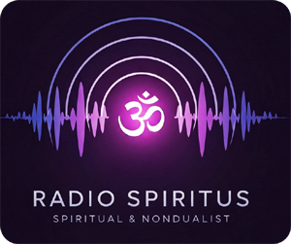
Visit my radio station's AzuraCast public page
https://radio.spiritus.ro/public/radio_spiritus

Oracle's Free Tier in 2025 Overview
Everything for Free Oracle Limitations The General Setup A cost that you don’t pay for Setting up the Virtual Machine, Storage, and Network

Everything for Free
During 2024 and 2025, I created songs using Udio and Suno AI, sharing them on YouTube. To play these tracks randomly on a 24/7 station, I sought the best free radio software and found Azuracast.
I didn’t want to host this software on my home PC, as I am a guy who shuts down the internet router overnight. 😊 So I started to look for a free VPS (Virtual Private Server) or a free VM (Virtual Machine), and there are not many out there.
• Microsoft and Google offer only short-lived free trials.
• Oracle provides a perpetual (?) Free Tier — if you use “Always Free eligible” services.

AI as a learning tool
One of the problems that I faced was that I was (and still am) a beginner in Linux server. But nowadays we can ask ChatGPT anything, including this tech stuff. So I started chatting online, gained some information, and learned some Linux server skills. At first, I had total confidence in what it told me and applied that immediately, but that led to chaos in my VM, so I had to terminate it and start anew. Then I switched to Gemini chat, which seems more appropriate to my endeavour. Probably because ChatGPT wasn't trained on YouTube data, while Google's Gemini was.
The lesson that I learned is „never trust AI, just use its information smartly”. I learned the hard way, through error and retry. AI has a lot of information, but zero responsibility. Moreover, especially in the IT field, there is a lot of outdated information that AI will pass to you. And sometimes, if it doesn’t know something, it even hallucinates confidently! Be prepared for all kinds of such surprises.
Still, AI is the cheapest tutor you can find out there, with all its flaws. But never let it make decisions in your place! One day it will ruin everything you’ve built together...
The documentation that you are reading now was made out of my sweat and tears. In fact, I’ve written it for my own use, as I will probably have to reference it later, when I will have probably forgotten all this complex stuff (I am 60 years old 😊).
Yet, the software is constantly updating and upgrading, and nobody can guarantee that this documentation will not be deprecated over a decade, or even sooner...

Oracle Limitations
Understandably, Oracle has put some boundaries on its free offer. In fact, their offer has shrunk over the years because of the huge demand for free servers. Who knows if it will be available next year anymore?!
So, there are some minimal limits for the "Free Tier". And as for the "Always free", you can only get a limited storage space and memory without paying anything. You cannot use this VM for AI training, just for other purposes — for example, as a radio or web server.

Free Tier only
The Oracle Idle Policy is intended to detect the VMs that are not used enough and should return to the general resource pool. This is very important for you to maintain your server active and running for an unlimited (?) amount of time. The main threat to your Free Tier VM is Oracle's idle instance reclamation policy. If your VM has very low CPU, network, and memory utilization for a continuous 7-day period, Oracle may reclaim it.
Some people say that these conditions should be met simultaneously, while others argue that Oracle's policy is designed to reclaim truly unused resources, not those that are just low on one metric but active on another. For example, a VM with very low CPU utilization might still be actively used if it's processing a lot of network traffic.
To be totally assured, you should definitely use your CPU over the threshold of 20% AND have more than 20% network traffic. (For Ampere shapes, the VM's memory should use more than 20%, too.)
But if your project is using low resources that may not reach those two thresholds, what to do? You can learn some tricks in the chapter "Keep Your VM from Being Reclaimed as Idle by Oracle".
UPDATE: This documentation and project implementation took place initially in August-September 2025. Then, in October 2025 Oracle introduced a new limitation affecting Free Tier VMs. Review the last requirements in the following chapter Update (October 2025)

My General Setup

Step 1 - the Virtual Machine
I created my first Oracle Virtual Machine and got its dedicated IP. I then installed Azuracast software for my radio station.
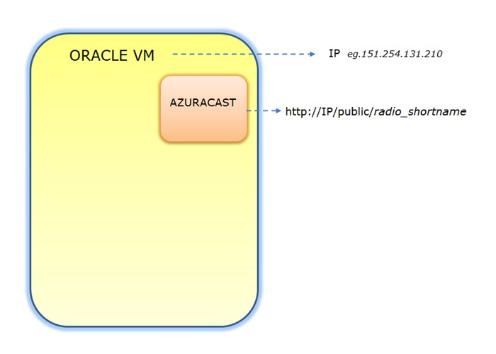

Step 2 - the YouTube relay
To increase my YouTube channel audience, I made an FFmpeg script that sends the audio signal to the YouTube streaming platform. Of course, it also increases the CPU usage.
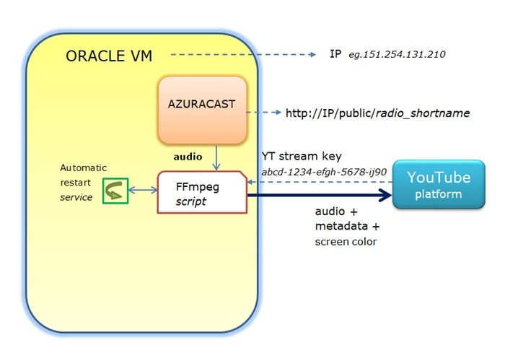

Step 3 - the song metadata display
To enrich the information offered by YouTube for the current playing song, I made another script to send the metadata of the current song (author, title, album, genre) alongside the main audio signal.
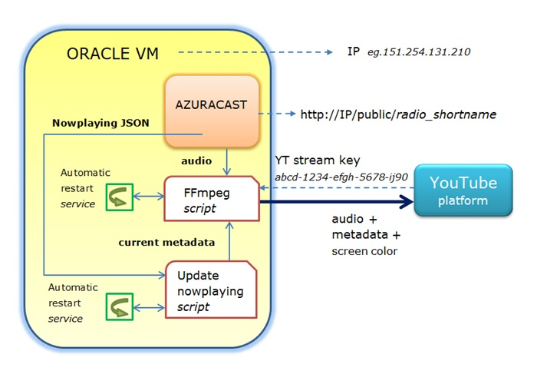
Listen to my YouTube live stream: youtube.com/@spiritus.romania/streams

A cost that you don’t pay for

Oracle Authentication App
After creating the Oracle Free Tier account, install the Oracle Authentication app via Google Play or App Store, so you can log in.

As a safeguard, you can go to the Billing & Cost Management section of your Oracle cloud account (in the left side menu).

Set a notification to receive an email if your server has consumed more than is allowed by the "Always Free" services (set the limit to 1% of $1).
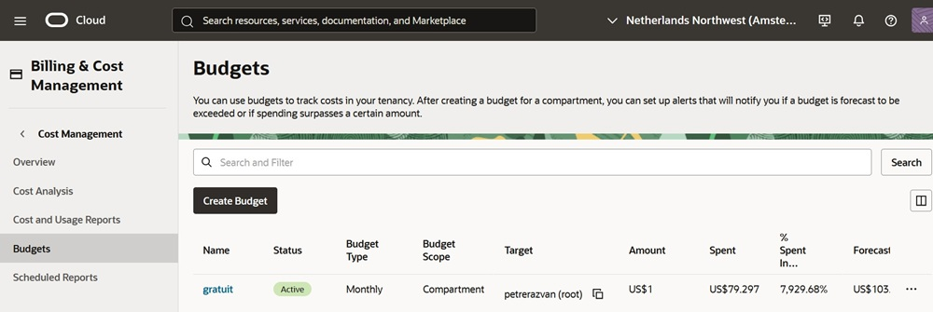

Do not panic if you see in the Cost analysis section that every day of Oracle services costs you an amount of money, as the invoice will be automatically credited (deleted) by Oracle at the end of the month (if you use "Always Free" resources within the given limits!). Nevertheless, it’s good to know the value of the gift Oracle offers you! 😊
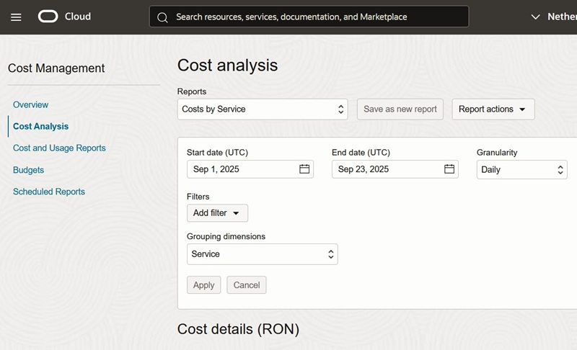
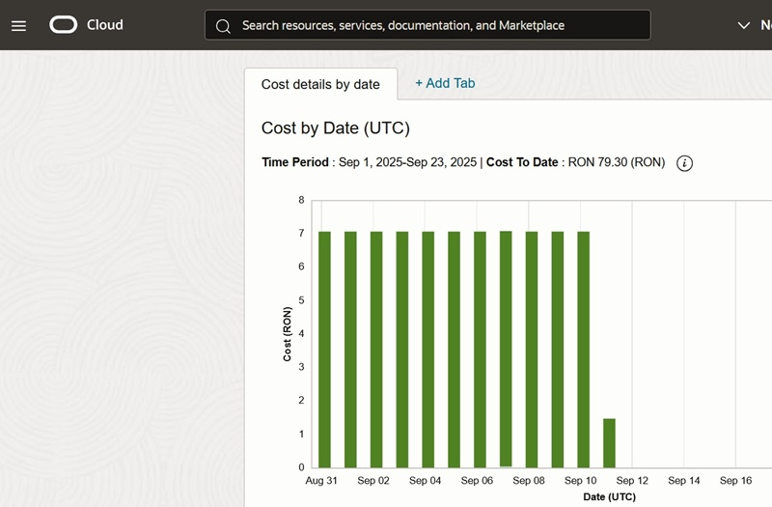

UPDATE (October 2025): It is highly recommended to upgrade from the "Free Tier" to the "Pay As You Go" plan. Essentially, the "Always free" services will stay free, so you won't have to pay anything — if you don’t exceed the limits of those free services. Yet, if Oracle considers it necessary, they might send you a notification through your email that you are not using enough resources. Thereby, it is best to have ready-made solutions against their Idle Policy, which I've fully covered in this tutorial. See how to Keep Your VM from Being Reclaimed as Idle chapter.
If you open an Oracle account and do nothing with it, the Free Tier will simply terminate after 60 days, but your account will remain active, and you can opt for a Free Tier again.
If you open a Free Tier account and create a Virtual Machine, your VM instance will be terminated after 60 days without any explanation from Oracle — 30 trial-days, plus another 30 days. Still, other services like Storage: block volume, Network: vcn, Object storage: bucket; Storage: boot volume backup, will be detached from the VM and may be re-used within the same Free Tier — arguably, for 30 days.
Of course, you can make another VM later and recover from backups, or start from scratch again. Follow this full step-by-step tutorial, and you can deploy your project in a very short time, simply copying/pasting the Linux commands.

Setting up the Virtual Machine, Storage, and Network
Just to be clear, during a 2-month period, I created at least:
- an Intel VM with 1 OCPU and 16 GB of RAM, which Oracle terminated after 60 days of Free Tier. As for October 2025, the Intel shape is no longer supported within the Free Tier.
- a much smaller AMD E2.1 micro shape with 1/8 OCPU and 1 GB of RAM, which I ran experimentally.
- a most recommended Ampere ARM-based shape with 1 OCPU and 6 GB of RAM, which is suitable for my project and is "Always free" eligible.
I've gained a lot of knowledge and experience from all my trials and errors, which I am sharing with you. It was and continues to be an IT adventure that I've never thought I would experience.
I covered the following steps in my introductory video , but I'll add some points here.
- First, you have to get a Free Tier Oracle account. I couldn't get that on my first attempt, but the next day I was successful. Probably, the demand for free servers was way too high.
- Secondly, I created my first VM (Virtual Machine), and I had to choose between AMD, Intel, and Ampere shapes (as of August 2025). At first, I chose Ampere, but a message came at the final stage that said it is not available at that moment. I then turned to an Intel CPU (VM.Standard3.Flex), which was available for the Free Tier.
- When you create your first VM, at one point, you have to choose the size of the Boot volume (by default, it is 50 GB). I made it 100 GB. You also create a Virtual Cloud Network that gives you a dedicated IP.

Important: Be aware of your total storage
As I said earlier, while chatting with ChatGPT and experimenting with all sorts of Linux commands, I ended up ruining my first VM and ultimately had to replace it. So, I terminated that instance and then created a new one.
When you terminate a VM, the Virtual Network automatically detaches from it and is kept intact in the “Always free” offer. So, when creating the second VM, I chose the same VCN as before.
Yet, when I terminated my first VM, I did not tick the "delete the attached boot volume" option, and the Boot volume remained intact and detached. I was unaware that, by creating a new Boot volume with the same size, I already used a total of 100 GB + 100 GB = 200 GB. That is the maximal limit within the "Always Free" offer. Anything that goes beyond that threshold has to be paid for.
So, later on, I went to the Storage tab and terminated the first Boot volume. Now I was safe to go further without paying for extra storage, as I had another free 100 GB still unused.
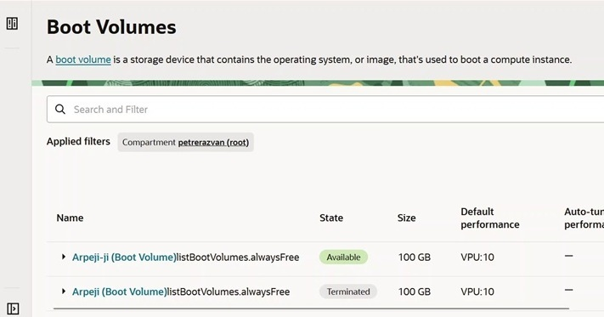

Optional storage

Block volume
Oracle Cloud's Free Tier offers two types of block volumes for free:
• Boot Volume: Every VM instance you create comes with a Boot volume, which is where your operating system (Ubuntu, in my case) is installed.
• Block Volume: This is an additional volume you can attach to your VM to expand its storage.
I attached another 50 GB of Block volume to my VM and dedicated it to my Azuracast backup in case of reinstalling the program. Of course, it could also be used for any other purposes. Read how to "Create and attach a block volume".

Object Storage
Whether you use it or not, Oracle offers an "Always Free" 20 GB for Object Storage, which is separate from the Block volumes. If you back up your whole VM system, it automatically eats up from this storage quota.
In this case, keep in mind not to create another 'bucket' as an Object Storage, because you can easily exceed that 20 GB quota and have to pay for anything that goes beyond.
Then, verify in the 'Boot Volumes backups' the size of your file. For example, my VM backup (incremental) file was 13 GB, which is under the "free" limit of 20 GB.
Note: If I could, I would have chosen the other way round, i.e., the 50 GB block volume for the VM backup and the 20 GB bucket for the AzuraCast backup (in direct proportion to their size), but that's how things are…
As a matter of fact, you may also make no backup for the VM and download the AzuraCast backup to your home PC.

Conclusion
The main worry in the first steps is to correctly configure the system so that you will not pay anything at the end of the month.
"Always Free" thresholds:
- Block volumes: Maximum 200 GB (Boot + Block).
- Object Storage: Maximum 20 GB (monitor the size of the Boot volume backup file!).
- Network bandwidth: Unlikely to exceed limit.
*
To not be flagged as idle and your VM not be terminated, the minimal thresholds (for the "Free Tier" especially) are:
- CPU usage: At least 20%.
- Network traffic: At least 20%.
- Memory: At least 20% (Ampere shapes only).

Check the storage volumes
You can check all these volumes in the left side menu of the Oracle account, in the Storage tab.
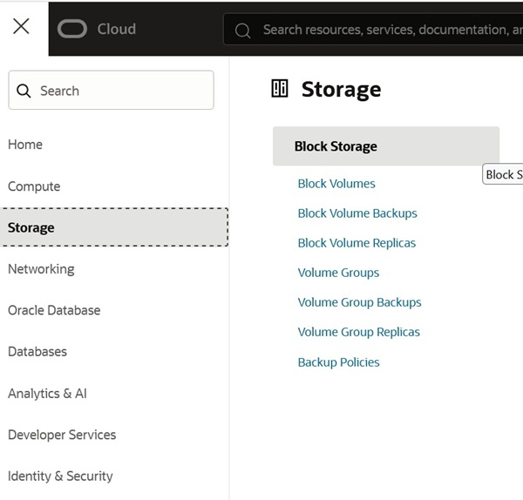

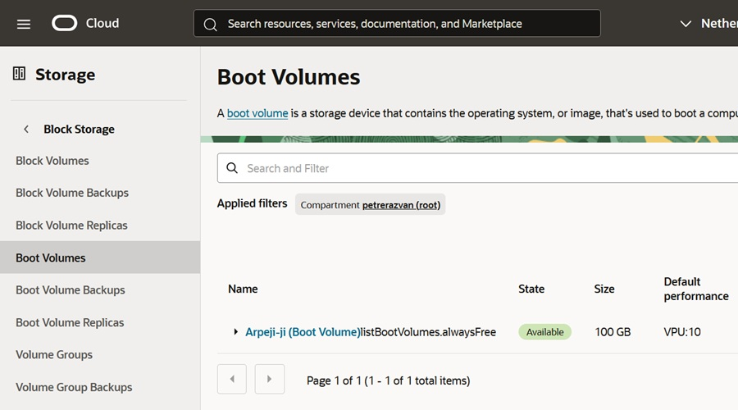
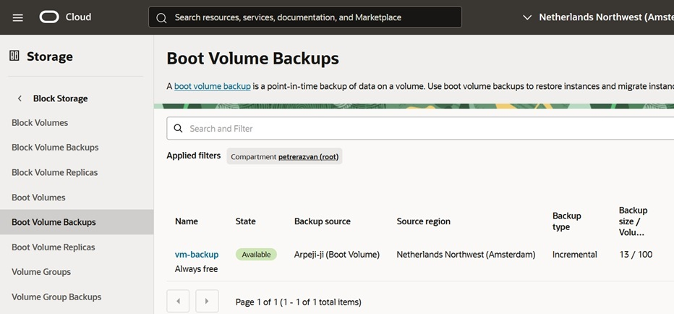
Important: If you are planning to make another manual VM backup, first terminate the older backup file, so you don't exceed the 20 GB limit. See the screenshot below.
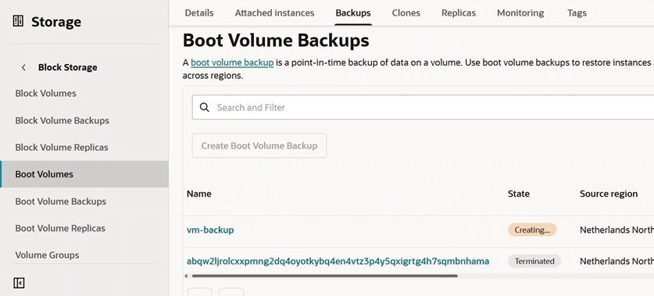

Update (October 2025)
Oracle terminated my Free Tier VM after 60 days Creating a new, smaller AMD VM (experimental) Switching to a PAY-AS-YOU-GO plan Setting up a more powerful Ampere VM Deleting an old VCN
This update covers critical changes introduced by Oracle in October 2025 affecting the Free Tier’s lifetime, limitations, and resource policies.
New Policy: Oracle Free Tier VMs may now terminate automatically after 60 days, regardless of usage levels.
Affected Users: All Free Tier accounts created before October 2025.
Solution: To prevent service interruption, upgrade to Pay-As-You-Go and maintain consistent CPU utilization.

Oracle terminated my Free Tier VM after 60 days
Unexpectedly, Oracle terminated my Virtual Machine (Intel VM.Standard3.Flex) after 60 days since creating my Oracle Free Tier account . Oracle has firmly stated that "the Always Free services are available for an unlimited period of time". This is only true with a "Pay as you go" account, as of October 2025.

After Oracle terminated my VM, I logged in to my account and found that the VM was STOPPED.
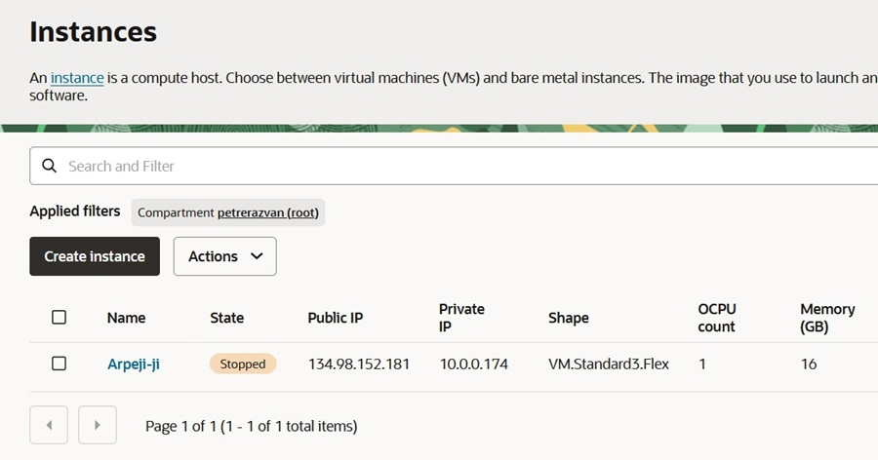
I tried to start it, but an error message clearly stated that the instance is disabled.
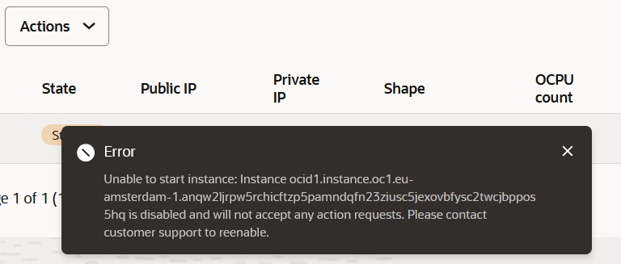
Finally, I clicked on ‘Terminate’ instance. I also ticked 'delete the attached boot volume'.
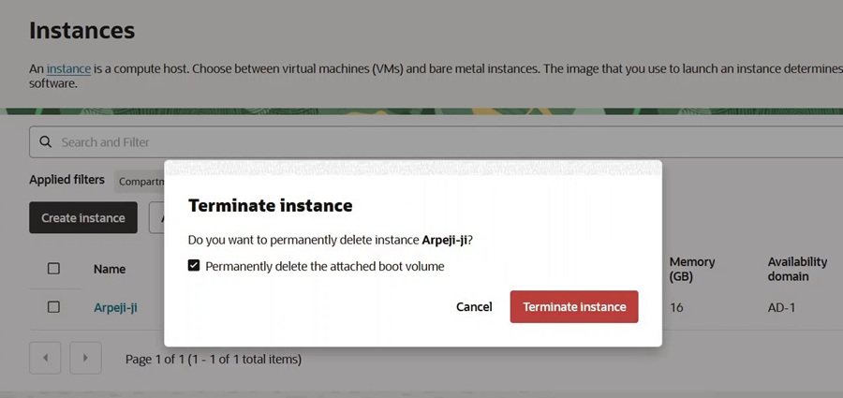
Then I went to Storage > Boot Volumes and verified that the Boot volume is terminated.
Also, went to Storage > Boot Volume Backups and manually terminated the old VM backup.
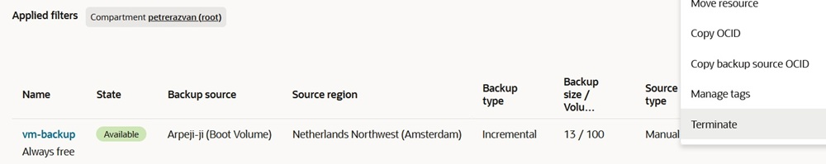
So, I've got rid of all the leftovers...
The Block volume of 50 GB is still available. The Object Storage bucket is still available.
The Virtual Cloud Network and Subnet are still functional, so I don’t have to make the Ingress Rules again.

Creating a new, smaller AMD VM (experimental)
As for October 2025, unfortunately, the only shape available within the Free Tier for my Canonical Ubuntu 24 minimal image is the AMD Standard E2.1 Micro shape. It is clearly a big limitation for my project. The AMD E2.1.Micro shape has only 1 GB of memory and 0,48 Gbps network bandwidth. So, I'll have to make at least the following changes to the project:
- Make a supplementary 2 GB swap memory (the Intel shape used 1,8 GB of RAM for my project)
- Modify the Traffic Script.
After creating the AMD E2.1 Virtual Machine and installing the AzuraCast software, the Oracle Monitoring Tools (Instance > Monitoring tab) show a high percent utilization of the CPU (a mean of 30%, but sometimes even reaching 60%) – because the AMD shape is much smaller (1/8) than the Intel shape – and a memory intense utilization (65%, with spikes at the software restart).
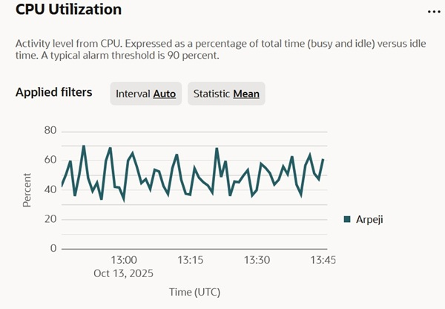
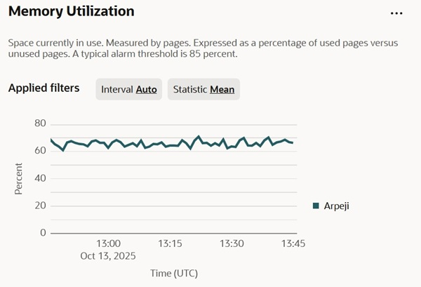
By monitoring the memory activity with the free -h command, the fact that my Swap is constantly at 40% utilized is the key indicator of a performance problem, and it confirms that 1 GB of RAM is insufficient for my workload (likely AzuraCast). That is, 800 MB of application data that has been pushed out of my fast physical RAM and onto the slow hard drive/SSD. Any application that needs to access this 800 MB of data will experience a massive delay, leading to system slowdowns and sluggishness!
My server is in a state of chronic memory pressure because 1GB of RAM is not enough for my persistent workload. The best and most permanent solution is to increase the physical RAM.
But before anything else, I will first try to make the Traffic Script to see if it can be supported by the current system.
Although I have modified the Traffic script for maximum traffic (SLEEP_TIME=0, so the download loop runs back-to-back), the Monitoring Tool shows that my AMD E2.1 shape does not allow for more than 6MB per second network traffic.
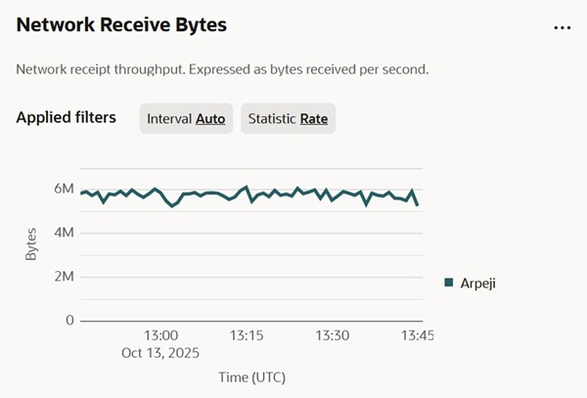
NOTE: Multiple sources confirm that the maximum public Internet bandwidth for the VM.Standard.E2.1.Micro instance is capped at 480 Mbps internal, but significantly lower for external traffic. The most common and frequently cited limit for external traffic is 50 Mbps (which is ≈6.25 MB/s).
Conclusion: This problem does not have a solution within the "Free Tier" account! Even if I chose the Canonical Ubuntu 24.04 full image with a more powerful Ampere shape, the Free Tier will still be available for only one month, after which Oracle will terminate my VM again.
The permanent solution is to upgrade to a "Pay as you go" account, where the Idle Policy might apply only for non-meeting all three conditions simultaneously (CPU, RAM, network), and I can choose a bigger shape, an Ampere A1 Flex with 1 OCPU and 6 GB of RAM. That will suffice for my radio station project.
Anyway, this was just an experiment to see if such a small AMD E2.1 Micro shape could sustain my project. And, in principle, yes, it can for the radio station only (without restreaming to YouTube), but struggling hard with occasional "hiccups".

Switching to a PAY-AS-YOU-GO plan
When you upgrade to a 'Pay As You Go' (PAYG) account:
• Your usage for the first 4 OCPUs and 24 GB of RAM on the Ampere A1 shape will still be billed at $0.00.
• As long as your usage stays within the "Always Free" limits, you will have a $0.00 bill.
• By providing a payment method and converting to PAYG, you are, generally speaking, no longer subject to the idle reclamation policy for those "Always Free" resources. The PAYG status signals to Oracle that you are a commitment-ready customer and you gain peace of mind that your running AzuraCast instance will not be automatically stopped for a lack of activity.

How to switch from a "Free Tier" to a "Pay As You Go" account
In the main menu, go to "Billing & Cost Management", then click on the "Upgrade and Manage Payment" link. You'll see your Plan type: Free Tier. Scroll down to the 'Pay As You Go' box and click the "Upgrade your account" button.

As an Individual, tick "Tax information is not available" for the reason "Not registered". Also tick "I agree to the terms and conditions...", then click the "Upgrade your account" button.
A new window will appear with your credit card info, and then you will confirm the payment in your online bank account.
IMPORTANT: No payment will be registered in your bank reports (as of October 2025). Oracle only needs a confirmation that you have a small amount of money ($100) in your bank account.

Setting up a more powerful Ampere VM
As a "Pay As You Go" user, the Oracle Cloud Infrastructure let me choose between AMD, Intel, and Ampere shapes — and that is somehow a trap. Intel is not listed as an "Always Free" service, while AMD's E4 and E5 shapes are also paid. The only configuration listed that is guaranteed to be free is the Ampere A1 Flex instance. You get 4 OCPUs and 24 GB of RAM per month in the "Always Free" tier.
Yet, the OCI only let me provision 1 OCPU for the Ampere shape (perhaps due to regional capacity limits), with 6 GB of RAM, without the old option to choose a bigger size (e.g., 2 OCPUs and 16 GB of RAM).
NOTE: Also, resizing the Ampere A1 Flex shape to a bigger size after creation is not possible anymore (due to lack of Oracle resources, I suppose).
For now, I can run an Ampere A1 Flex instance alongside my pre-existing AMD E2.1.Micro instance without exceeding the "Always Free" limits, provided I carefully manage the total resource consumption, especially the storage.
I will be using the following total resources, all of which are within the "Always Free" limits:
- Total OCPUs: 1 (Ampere) + 0 (AMD Micro) = 1 OCPU (out of 4 free)
- Total RAM: 6 GB (Ampere) + 1 GB (AMD Micro) = 7 GB (out of 24 GB free)
- Total Boot Volume: 50 GB (Ampere) + 50 GB (AMD Micro) = 100 GB (out of 200 GB free)
- Total VM Instances: 1 (Ampere) + 1 (AMD Micro) = 2 instances (You can have up to 4 total instances, including a maximum of 2 AMD Micro).
The AMD E2.1.Micro instance is very limited (it has 1/8th of an OCPU and 1 GB of RAM), so the Ampere A1 instance will be significantly more powerful for running my radio station. I am much better off running the radio station on the Ampere A1 instance and keeping the AMD Micro for something extremely lightweight, if I need it at all.

Deleting an old VCN
After creating the Ampere ARM-based shape with a Canonical Ubuntu, I terminated the AMD micro shaped VM.
And here is a catch. When creating the Ampere shape I chose to create a new VCN. And so I got 2 VCNs now. Up to two VCNs are typically available in the "Always Free" tier. So I decided to delete the older VCN, although that was not mandatory for the moment. There are a few steps before you can terminate the VCN, which I'll describe below.
Go into the details of the VCN that you want to delete and systematically delete all of its components — starting with any subnets, Internet Gateway — until the VCN itself is empty. Once it is empty, the "Terminate" button will work.
To remove the Internet Gateway, go in the VCN details, Route tab, and remove the reference to the Internet Gateway. Then re-attempt the Internet Gateway deletion.
After deleting the Subnet and the Route Tables (they may be deleted automatically once empty), finally, go back to the VCN Details page and Terminate the VCN.
The screnshots below are self-explanatory...
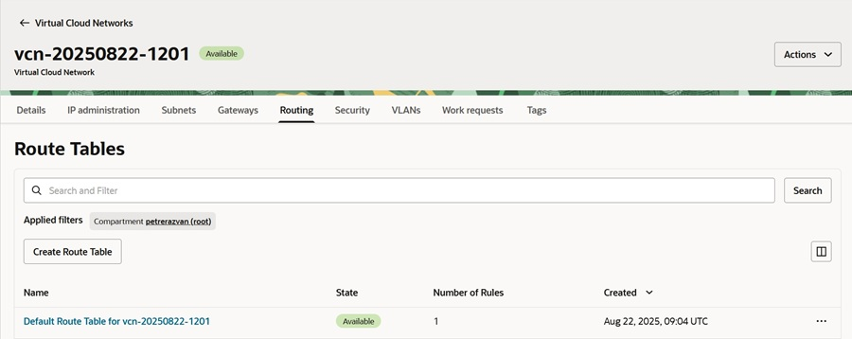
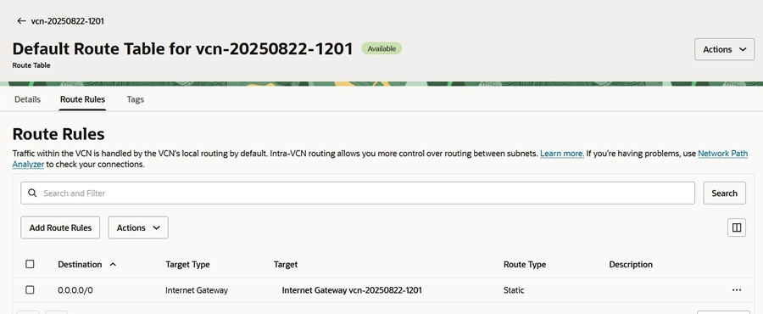
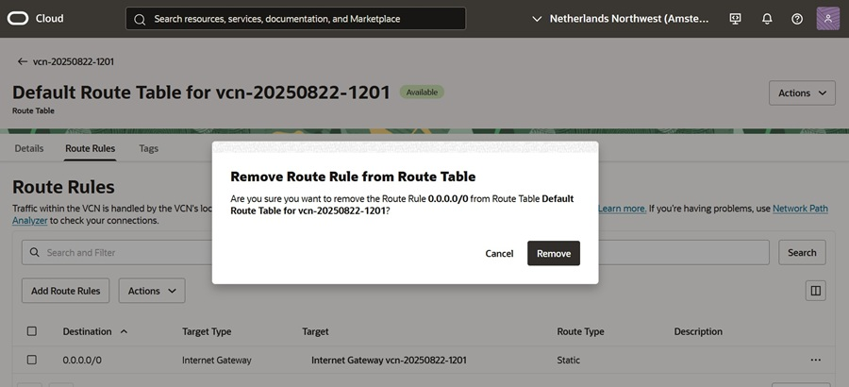
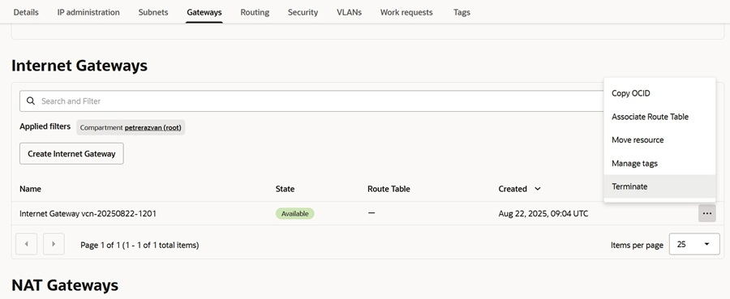
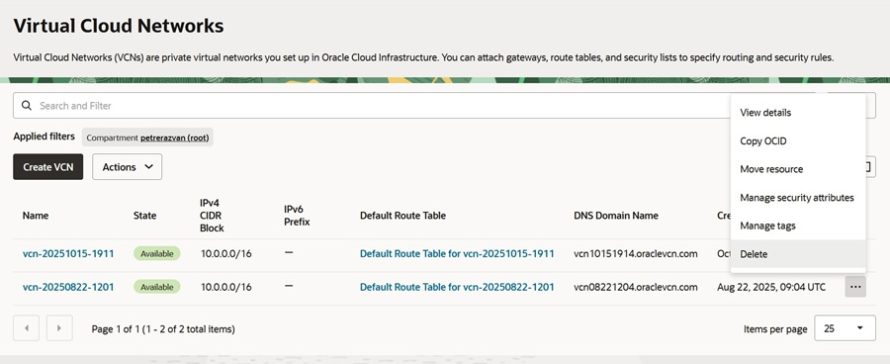
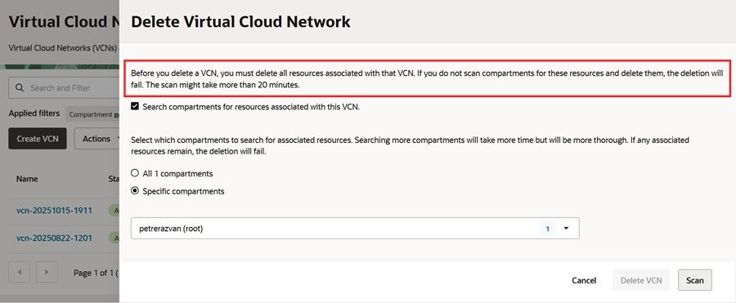

Preparing for the Radio Station Installation
When Creating the VM Security SSH Connection Some basic Linux commands Create and Attach a Block Volume (optional)

Oracle Authentication App
After creating the Oracle Free Tier account, you must install the Oracle Authentication mobile app so you can log in. Go to "Google Play" for Android phones or to "App Store" for Apple phones.

When Creating the VM
Besides the information already given in the previous chapters, I will mention some other basic ones.
• When creating a VM (Virtual Machine), you will be asked what operating system (or image) you would like to use. Normally, you would use a Linux distribution for a server. Especially for a beginner, the Ubuntu distro is recommended. That's what I did.
For the Intel and AMD shapes, I preferred the Canonical minimal Ubuntu, for not being cluttered with useless apps, which is ideal for servers. Yes, I have to install each application individually, but that’s a very simple task in Linux.
Note: The Ubuntu minimal image is not working with the Ampere A1 Flex shape.
• If you are at your first VM within your Oracle Cloud free account, you will have to create a new Virtual Cloud Network (VCN) and a new subnet. If you are at your second VM, you may choose an already existing VCN and subnet.
• Also, you will have to ask Oracle to create a private-public key pair and immediately download the private key for SSH connection. Or you may add an existing pair that you created before.

Security
After creating the VM instance, you should define some security rules. In Oracle Cloud Infrastructure (OCI), the Ingress Rules you set in the Virtual Cloud Network (VCN) are a type of Firewall.
- Ingress Rules are firewall rules that control incoming traffic to your VM. These are the rules that allow people to access your website, radio station, or SSH into your server.
- Egress Rules are firewall rules that control outgoing traffic from your VM. These rules are used to allow your VM to access the internet, send emails, or make API calls.

How to Add a Rule in Oracle Cloud
1. Navigate to Networking > Virtual Cloud Networks (VCNs).
2. Click on the VCN your VM is in, then select Subnets.
3. Click on the subnet your VM is in, then click on Security.
You will see a Default Security List, where port 22 (for SSH) is already listed. See the screenshot below.
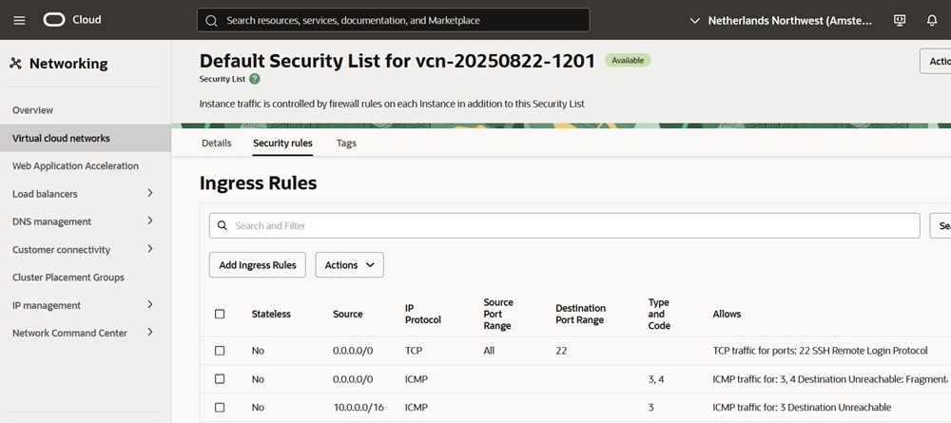
4. Back in the Subnet's Security tab, create a new custom list by clicking on "Add Security List" and giving it a name.
5. Then click Add Ingress Rules and enter the following details for the stream port:
- Source CIDR: 0.0.0.0/0 (This allows access from any IP address)
- IP Protocol: TCP
- Source Port Range: All
- Destination Port Range: 8000
- This is the port you need to open, as AzuraCast's public stream server (Icecast or Shoutcast) typically runs on this port. Your listeners will connect to this port to hear your broadcast. Without an ingress rule for this port, your stream will be inaccessible from the outside.
You should also definitely add the following Ingress Rules:
- Rule 1 Source CIDR: 0.0.0.0/0 Destination port: 80 (for http)
- Rule 2 Source CIDR: 0.0.0.0/0 Destination port: 443 (for https)
- Rule 3 Source CIDR: 0.0.0.0/0 Destination port: 2022 (for Azuracast SFTP)
Do not set any Egress Rules for this project, thus allowing your VM to access the internet, send emails, or make API calls.
Here is how my security list looks.
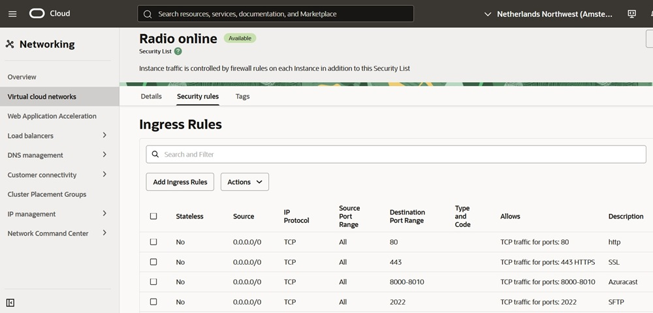
Incoming ports 22 (for SSH), 80 (for HTTP), and 443 (for HTTPS) are standard for any type of project.
NOTE: If you reuse an old VCN with its IP but create a new subnet, double-check that the same security list exists on both. The rules for a subnet are a separate configuration from the VCN's main security list. That is the reason why we created the custom list inside the Subnet and not inside the VCN details page, so that the VCN automatically takes the new list as its own. That wouldn't have happened vice versa, and you should have added the VCN's security list to your subnet, too.

SSH Connection
After creating the Oracle VM, you will have to connect to it via a safe method. The best way is by using SSH (Secure Shell protocol). I am a Windows user, so I use the PowerShell command line. Right-click on the Windows icon in the taskbar and choose "Terminal (admin)".
I usually copy the following command and paste it into the Terminal:
ssh -i C:\Users\petre\Downloads\ssh-key-2025-08-28.key ubuntu@134.98.152.181
Explanation:
• C:\Users\petre\Downloads\ssh-key-2025-08-28.key is the path where I store the SSH private key that I got from Oracle at the moment of creating my VM. (Notice “petre” is my Windows username.)
NOTE: Be very careful to download the Private key immediately when you create the public-private pair keys, because you cannot retrieve it anymore. If you lose your Private key, you can only erase the VM from your Oracle Cloud account interface and make a new one!!! You don’t need the Public key, as it is already stored in the Oracle credentials, unless you want to reuse this pair of keys later in another project.
• ubuntu@134.98.152.181 is my automatically assigned username and my server IP.

Windows credentials
For this command to work in Windows, you must first change permissions for the private key file. Use the command below and change the path and Windows username in accordance with your own. Let the rest of the command intact!
icacls "C:\Users\petre\Downloads\ssh-key-2025-08-28.key" /inheritance:r /grant:r "petre:F"
To verify it worked, right-click on the .key file, Properties, and go to the Security tab. You should only see your Windows local username with full control. It is enough to do this operation once, and the Windows OS will remember it.
If you copy the SSH private key file to another location, take care to also change the permissions of the new file!
Explanation:
The reason for this command is that SSH clients will refuse to use a private key if its permissions are not secure enough. This is a critical security feature to ensure that only you (the Windows user) can access your private key.
Here is a snapshot of the terminal after a successful SSH connection.
PSC:\Users\petre> ssh -i C:\Users\petre\Downloads\ssh-key-2025-08-28.key ubuntu@134.98.152.181
Welcome to Ubuntu 24.04.3 LTS (GNU/Linux 6.14.0-1011-oracle x86_64)
* Documentation: https://help.ubuntu.com
* Management: https://landscape.canonical.com
* Support: https://ubuntu.com/pro
ubuntu@arpeji:~$
Explanation:
• ‘ubuntu’ is the Linux local user directory, and ‘arpeji’ is how I named my VM. The blue ‘~’ sign shows we are now in the default user ‘ubuntu’ directory.
• The Linux commands will follow the ‘$’ sign.
Note: As a Windows user, be aware of this difference. When you are in the Windows environment, the backslash '\' is used to describe a path. In Linux, we use the slash '/' for that, while the backslash '\' is used in scripts, allowing you to break long commands into multiple lines for better readability without affecting their execution.
Important: In Linux, the '\' must be the very last character on the line. If you were to add any other character after the '\', such as a # for a comment, the line continuation would fail.

Some basic Linux commands
I will cover some of the most basic Linux commands and structure.
The first time you connect to your Ubuntu server via SSH, you are driven to the "ubuntu" folder/directory, which is a subdirectory of the "home" directory. (The directories/folders have a tree structure as in Windows OS.)

ls (list directory)
Here you can launch the command ‘ls’, which lists all files and folders that exist there. Type ls, then press the Enter key. At the beginning, there will be nothing to show. In my case:
ubuntu@arpeji:~$ ls bin
It has listed the 'bin' subdirectory, which I made within the user directory, called 'ubuntu' by default. Note the blue '~' sign before the '$', which is an equivalent for the user directory (i.e., 'ubuntu').
You can add a "flag" to this command, which gives more information: ls -la or ls -al (mind it is a hyphen or minus sign, not a dash ( a longer hyphen)! This command will show all files, including the hidden ones (those starting with a dot '.')
TIP: You can always ask for help on any command simply by typing --help. For example: ls --help

cd (to navigate)
If you want to navigate to another folder/directory, use the cd command (change directory) like 'cd /path/to/folder’. This is an absolute path, starting from the root directory (first ‘/’ sign).
For example, if you are in the "home" folder, cd /var followed by the Enter key will get you directly within the "var" folder, which is also a direct subfolder of the root ('/').
ubuntu@arpeji:/home$ cd /var
ubuntu@arpeji:/var$ ls
azuracast backups cache crash lib local lock log mail opt run snap spool tmp
ubuntu@arpeji:/var$
Also, 'cd subfolder_name' will get you from the parent folder to a subfolder.
If you want to get back to the parent folder, use the cd .. command (cd space dot dot).
For example, here we go from the user directory (‘~’ or ‘ubuntu’) to the parent directory (‘home’), and list all in detail, which are subfolders ‘opc’ owned by the opc user, and ‘ubuntu’ owned by ubuntu user, plus ‘..’ the parent directory of /home, which is the root directory (/) and ‘.’ the current directory (home), owned by the root user.
ubuntu@arpeji:~$ cd ..
ubuntu@arpeji:/home$ ls -la
total 16
drwxr-xr-x 4 root root 4096 Aug 28 13:43 .
drwxr-xr-x 22 root root 4096 Sep 17 17:42 ..
drwxr-x--- 3 opc opc 4096 Aug 28 13:43 opc
drwxr-x--- 7 ubuntu ubuntu 4096 Sep 11 14:02 ubuntu
ubuntu@arpeji:/home$
We may want to go to the root ('/') and list all its subdirectories.
ubuntu@arpeji:/home$ cd ..
ubuntu@arpeji:/$ ls
bin boot etc lib lib64 media opt root sbin snap sys usr bin.usr-is-merged dev home lib.usr-is-merged lost+found mnt proc run sbin.usr-is-merged srv tmp var
ubuntu@arpeji:/$
If you want to go to your user directory at once, type cd ~ and you’re back to your working folder, “ubuntu”. Or even simpler, simply type cd.
ubuntu@arpeji:/$ cd ~
ubuntu@arpeji:~$
TIP: Get more info with cd --help.
You can check in which folder you are at any time by watching the prompt structure (on the left side, before the '$' sign). The '~' sign is a shortcut for the user/working folder (in our case, the 'ubuntu' directory).
Alternatively, you can use the pwd command.
ubuntu@arpeji:~$ pwd
/home/ubuntu
ubuntu@arpeji:~$

sudo (for powerful commands)
Another common command is ‘sudo’. You will need to use ‘sudo’ for any command that modifies the system or accesses protected areas. So ‘sudo’ gives some temporary elevated privileges.
Tip: Every time a command doesn't work, first try putting sudo before.
You don’t have to use ‘sudo’ if you’ve already given yourself full permissions for that specific folder you are working in. For example:
sudo mkdir /var/azuracast
• makes the azuracast folder, where the AzuraCast files will be installed.
sudo chown -R ubuntu:ubuntu /var/azuracast
• changes the owner and group of the 'azuracast' directory and all its files and subfolders to 'ubuntu'. So now you can launch commands within that directory without sudo.
TIP: More info by typing sudo --help.

cat (displays file content)
In Linux, most files are text files. You can easily display their content with cat. For example:

ubuntu@arpeji:/var/azuracast$ cat docker-compose.yml
name: azuracast
services:
web:
container_name: azuracast
image: 'ghcr.io/azuracast/azuracast:${AZURACAST_VERSION:-latest}'
labels:
- com.centurylinklabs.watchtower.scope=azuracast
ports:
- '${AZURACAST_HTTP_PORT:-80}:${AZURACAST_HTTP_PORT:-80}'
- '${AZURACAST_HTTPS_PORT:-443}:${AZURACAST_HTTPS_PORT:-443}'
- '${AZURACAST_SFTP_PORT:-2022}:${AZURACAST_SFTP_PORT:-2022}'
- '8000:8000'
- '8005:8005'
- '8006:8006'
- '8010:8010'
volumes:
- 'station_data:/var/azuracast/stations'
- 'backups:/var/azuracast/backups'
- 'db_data:/var/lib/mysql'
- 'www_uploads:/var/azuracast/storage/uploads'
- 'shoutcast2_install:/var/azuracast/storage/shoutcast2'
- 'stereo_tool_install:/var/azuracast/storage/stereo_tool'
- 'rsas_install:/var/azuracast/storage/rsas'
- 'geolite_install:/var/azuracast/storage/geoip'
- 'sftpgo_data:/var/azuracast/storage/sftpgo'
- 'acme:/var/azuracast/storage/acme'

rm (remove directory/files)
If the directory contains files:
sudo rm -r /home/ubuntu/bin
• rm: The standard command for removing files.
• -r: The recursive flag, which allows rm to delete directories and their contents.
If the directory is empty:
sudo rmdir /home/ubuntu/bin
• rmdir: Stands for "remove directory." It will only work if the directory is empty.

^C (to exit)
Another important command is Ctrl+C, sometimes written ^C. When you want to instantly interrupt and terminate a program that has been executing for too long or when you are not given the usual prompt, press Ctrl and C keys simultaneously. Then the default prompt should appear, ready for your commands, something like:
ubuntu@arpeji:~$

Hyphen vs dash
When pasting Linux commands from Office Word files, be careful to use hyphen - and NOT dash – ! Dash (a sort of long hyphen) will make commands not work. Compare their length here: - –, although you will see no difference in Terminal, and that can cause you a lot of headache!
That is because Microsoft Word often auto-corrects - to – by default. The solution would be to go to Word Options > Proofing > AutoCorrect > AutoFormat As You Type, untick 'Hyphens with dash'. Do the same in the AutoFormat tab as well.

Updating your VM
After connecting to your Linux operating system, the first thing you should always do is update your system. Repeat this operation weekly for maintenance.
Run the following commands:
sudo apt update
sudo apt upgrade -y
• sudo apt update: This command downloads the latest package information from the repositories.
• sudo apt upgrade -y: This command upgrades all the installed packages to their latest versions.
The -y flag automatically says "yes" to any prompts, which is handy for non-interactive updates.
Here is a partial screenshot, as an example.
ubuntu@arpeji:~$ sudo apt update
Hit:1 https://download.docker.com/linux/ubuntu noble InRelease
Hit:2 http://eu-amsterdam-1-ad-1.clouds.archive.ubuntu.com/ubuntu noble InRelease
Hit:3 http://eu-amsterdam-1-ad-1.clouds.archive.ubuntu.com/ubuntu noble-updates InRelease
Hit:4 http://eu-amsterdam-1-ad-1.clouds.archive.ubuntu.com/ubuntu noble-backports InRelease
Hit:5 http://security.ubuntu.com/ubuntu noble-security InRelease
Reading package lists... Done
Building dependency tree... Done
Reading state information... Done
22 packages can be upgraded. Run 'apt list --upgradable' to see them.
ubuntu@arpeji:~$ sudo apt upgrade -y
Reading package lists... Done
Building dependency tree... Done
Reading state information... Done
Calculating upgrade... Done

Create and Attach a Block Volume (optional)
As I said, the storage quota that I can use freely is 200 GB of block volumes (Boot plus Block). So I will use another 50 GB for a separate Block volume. I will leave the rest free, just in case.
Anyway, this operation is optional for the beginner, and its purpose would be to have a separate backup AzuraCast file in case I want to reinstall it by keeping the old Docker installation (this is a matter of troubleshooting and learning Linux stuff for intermediate users). See the chapter "AzuraCast backup"
I already have a full VM backup, so it is much simpler to create a new VM from this backup file, having all the software already in place.
Of course, this block volume of 50 GB can also be used to store files for other purposes (archiving, etc).
I explained this operation in my introductory video, also.

Step 1: Create a 50 GB Block Volume in Oracle Cloud Console
1. Log in to Oracle Cloud Console.
2. Navigate to Menu > Storage > Block Storage > Block Volumes.
3. Click Create Block Volume.
4. Choose:
- Size: 50 GB
- Availability Domain: Same as your VM
- Name: e.g., azuracast-media
- Default performance, leave it ‘Balanced’, at VPU:10 (so you don’t have to pay extra money)
5. Click Create.

Step 2: Attach the Block Volume to your VM
1. Click on your newly created block volume (e.g., azuracast-media)
2. Go to the "Attached instances” tab.
3. Click Attach to instance
4. Choose “Paravirtualized”
5. Select your VM instance
6. Select device path /dev/oracleoci/oraclevdb.
7. Click Attach
Connect to your VM via SSH.

Step 3: Identify the new block device
List block devices with the simple lsblk command, and identify the boot volume sda, and your new device sdb at the bottom.
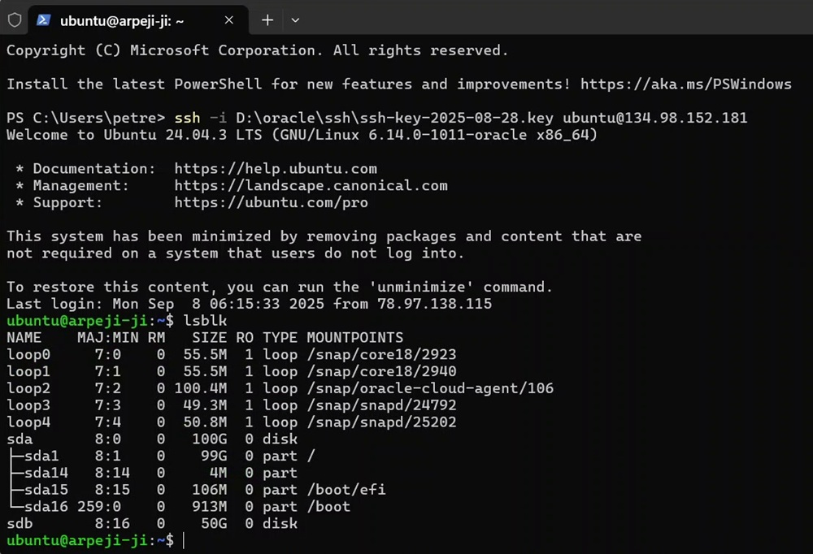

Step 4: Format the new volume (only once)
sudo mkfs.ext4 /dev/sdb

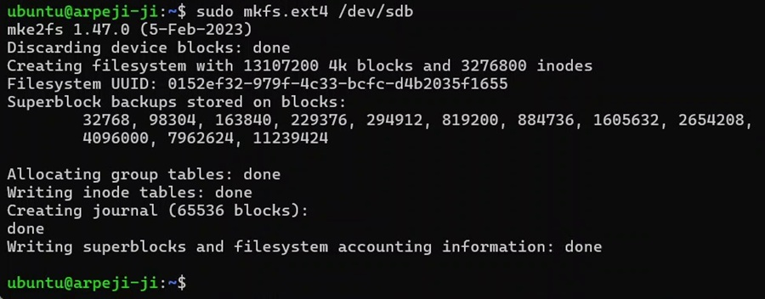

Step 5: Create AzuraCast mount volume
sudo mkdir -p /mnt/azuracast_backups
sudo mount /dev/sdb /mnt/azuracast_backups

Step 6: Get the UUID of the /dev/sdb device
sudo blkid

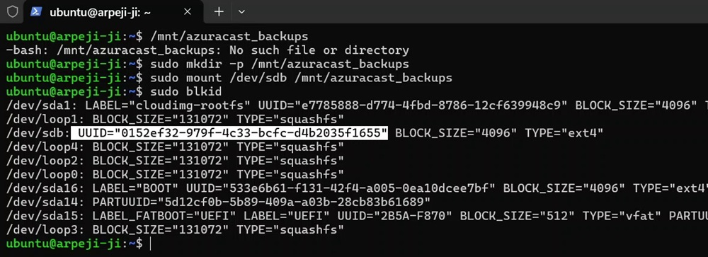

Step 7: Make the mount persistent (auto-mount on reboot)
If the nano editor is not installed on your system, first run
sudo apt update
sudo apt install nano
Edit the /etc/fstab file with the nano editor.
sudo nano /etc/fstab
Navigate with the down arrow to the bottom of the file.
Add a line to permanently mount the block volume to the desired folder. Use the UUID found in step 6. In my case, the line is:

UUID="0152ef32-979f-4c33-bcfc-d4b2035f1655" /mnt/azuracast_backups ext4 defaults,_netdev,nofail 0 2

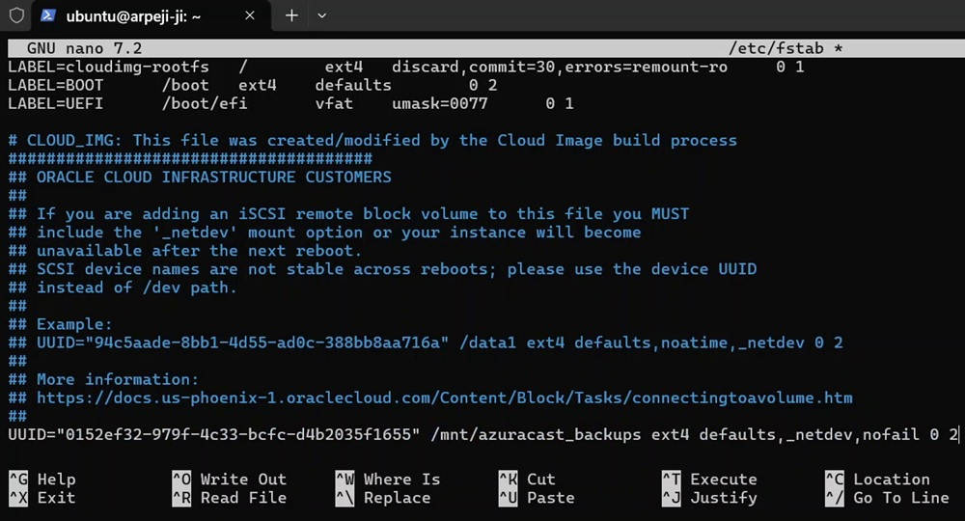
Finally, press CTRL+X to exit nano. When asked if to save, press the Y key. Keep the same name of the file? Press the Enter key.

Step 8: Verify mount
df -h
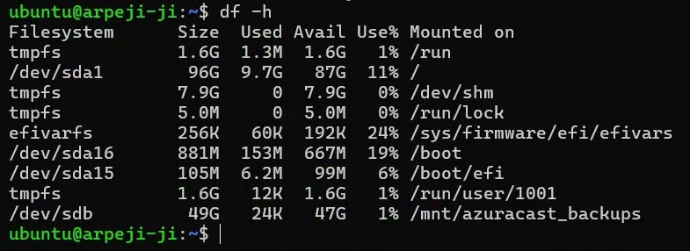

Now the 50 GB block volume can be safely used for any purpose you like, not just AzuraCast backup, by simply navigating to the /mnt/azuracast_backups folder.
Don’t forget to get full permissions for that folder:
sudo chown -R ubuntu /mnt/azuracast_backups

AzuraCast Installation
About Azuracast a) The "> docker.sh Method" for Intel and AMD Shapes b) The "> docker.sh Method" for Ampere ARM-based Shapes

About Azuracast
In my research, I found AzuraCast to be the most reliable free radio broadcast software, as I’ve started this project as a hobby. I am only using the AutoDJ that runs some music or other audio files non-stop.
AzuraCast is a complex application that includes an Nginx web server, a database (MariaDB), a media player, and multiple PHP and Docker processes.

The Docker Installation
The AzuraCast installation process is built around Docker, which is a platform for running applications in isolated environments called containers. The AzuraCast script handles all the complexities of setting up the various services (web server, database, streaming server, etc.) that your radio station needs. Before the script can do its job, the host machine (your Oracle VM) must have Docker installed and running.

The AzuraCast Script
Once Docker is installed, you will execute the AzuraCast installation script. This two-step process is the recommended and most straightforward way to get a functional AzuraCast instance running on your VM.
The official AzuraCast documentation explicitly recommends using /var/azuracast for the installation.
The installation script is designed to be run from any directory, and it will handle placing the files in the correct location. The simplest method is to first create the directory and then change to it before running the installer.
Update your system:
sudo apt update
sudo apt upgrade –y
Create the directory
sudo mkdir -p /var/azuracast
Navigate to the new directory
cd /var/azuracast
Now, there are two methods to install AzuraCast: the > docker.sh method and the | bash method. The first one is relying on Docker's official documentation, and the second one is relying on the Azuracast official documentation.

a) The "> docker.sh Method" for Intel and AMD Shapes
A robust and recommended way to install Docker and its plugins is to use Docker's official repository. Installing from the official repository ensures you get the latest, most stable, and most secure versions.
Here is the recommended step-by-step process:

Step 1: Set Up the Repository
This step adds Docker's official repository and GPG key to your system, which allows you to install from their servers. It can be used only for INTEL and AMD shapes; the Ampere ARM-based shapes must download another script - see method b) below.
Add Docker's official GPG key:
sudo apt update
sudo apt install ca-certificates curl
sudo install -m 0755 -d /etc/apt/keyrings
sudo curl -fsSL https://download.docker.com/linux/ubuntu/gpg -o /etc/apt/keyrings/docker.asc
sudo chmod a+r /etc/apt/keyrings/docker.asc
Add the repository to Apt sources:
echo \
"deb [arch=$(dpkg --print-architecture) signed-by=/etc/apt/keyrings/docker.asc] https://download.docker.com/linux/ubuntu \
$(. /etc/os-release && echo "$VERSION_CODENAME") stable" | \
sudo tee /etc/apt/sources.list.d/docker.list > /dev/null
sudo apt update
Note: the sign ‘\’ interrupts the (too long) command line, which continues on the next line underneath.

Step 2: Install Docker Packages
This single command installs the Docker Engine, the CLI, the container runtime, and the docker-compose-plugin.
sudo apt install docker-ce docker-ce-cli containerd.io docker-buildx-plugin docker-compose-plugin

Step 3: Install AzuraCast
Navigate to the new directory
cd /var/azuracast

1. Download the AzuraCast Script
Firstly, be sure you have the curl command installed on your system:
sudo apt install curl
You must download the docker.sh script from its source:
curl -fsSL https://raw.githubusercontent.com/AzuraCast/AzuraCast/main/docker.sh > docker.sh
Explanation:
• curl -fsSL https://raw.githubusercontent.com/AzuraCast/AzuraCast/main/docker.sh
downloads the script. The -f flag makes curl fail silently on HTTP errors, and the -s and -S flags hide progress but still show an error if the download fails.
• > docker.sh
redirects the output of the curl command into a local file named docker.sh.
If you get a message like -bash: docker.sh: Permission denied
run this command to get the permission for the local user (ubuntu):
sudo chown -R ubuntu:ubuntu /var/azuracast
Explanation:
The /var directory is typically owned by the root user and is not writable by standard users. So, when the curl command tries to write the docker.sh file in the /var/azuracast directory is denied access because your current user (ubuntu) doesn't have the necessary permissions.
By running sudo chown -R ubuntu:ubuntu /var/azuracast, you change the ownership of the /var/azuracast directory and all its contents to your ubuntu user, granting you the necessary write permissions to complete the installation. This step is mandatory for either the docker.sh method or the | bash method to succeed.

2. Make the Script Executable
After downloading the script, you need to grant it executable permissions:
chmod a+x docker.sh

3. Run the Installer
Finally, you can run the script to install AzuraCast itself. This script will then download the necessary docker-compose.yml and other files and start the AzuraCast containers.
./docker.sh install
The docker.sh script is an installer provided by AzuraCast, not a core component of Docker itself. (Maybe, it should have been called azuracast-install.sh, to be clearer what it does!) It is the crucial link that ties your freshly installed Docker environment to the specific application you want to run (Azuracast). This command runs the docker.sh, which is located in the current directory ./ where we navigated to (explicitly: /var/azuracast).
If you get the error message
permission denied while trying to connect to the Docker daemon socket at unix:///var/run/docker.sock
it means that your current user, ubuntu, does not have the necessary permissions to communicate with the Docker service (the Docker Daemon). The solution is:
1. Add the current user to the Docker group:
sudo usermod -aG docker $USER
Explanation:
- sudo: Executes the command with root privileges.
- usermod: Modifies a user account.
- -aG: Appends (-a) the user to the specified supplementary group (-G).
- docker: The name of the group.
- $USER: An environment variable that holds your current username (ubuntu in this case).
2. Apply the new group membership
newgrp docker
That command simply starts a new shell session. Alternatively, you can just close your current SSH connection and start a new one.
Once you have added the user and refreshed your session (by logging out/in or using newgrp docker), try running the AzuraCast installer again:
./docker.sh install
The script should now be able to communicate with the Docker Daemon, and the installation should proceed successfully.
NOTE: At certain points during the installation process, you may be asked to re-run the installation (./docker.sh install) or even reboot the system (sudo reboot).
After the system reboot, you must SSH back to your server. Then change directory cd /var/azuracast before re-running the ./docker.sh install command.
*
During AzuraCast installation, every time you are asked whether you choose the 'Stable' or the 'Rolling release', choose Stable. When asked, respond with Yes or No accordingly. For example:
Switch to Stable release? Y
Or
Switch to Rolling release? N
(Pressing the Enter key will confirm the [default option].)
*
When you reach the Azuracast Installer, you will be asked a few questions. Press the Enter key repeatedly to allow the [default answer].
*
In the end, you must get this message:
[OK] AzuraCast installation complete!
✓ Container azuracast_updater Started
✓ Container azuracast Started

Step 4: Access the AzuraCast webpage
After the setup is complete, go to your browser and type your IP in the address bar, for example, 158.101.212.51 That should open the Azuracast First-Time Setup webpage.

Troubleshooting
If your browser cannot connect, force a restart of the Docker containers:
cd /var/azuracast
sudo docker compose down
sudo docker compose up -d
Now the service should be accessible. Still, you may have to clear the cache of your browser before it can render the AzuraCast webpage.
- In Firefox, go to Settings > Privacy & Security > Cookies and Site Data, tick "Cookies and Site Data" for the Last Hour at least, and press "Clear".
- In Chrome, go to the top-right menu > Delete browsing data... Tick "Cookies and other site data" for the Last hour at least, and press "Delete data".
NOTE: I personally successfully used this a) method with INTEL and AMD shapes.

b) The "> docker.sh Method" for Ampere ARM-based Shapes
The method is similar to a) except for some parts.

Step 1: Install Docker and Docker Compose:
Since the Ampere is ARM architecture, use the official scripts:
curl -fsSL https://get.docker.com | sudo sh
or
curl -fsSL https://get.docker.com -o get-docker.sh
sudo sh get-docker.sh

Step 2: Install Docker Compose CLI
sudo apt install docker-compose-plugin -y

Step 3: Install AzuraCast on the Ampere ARM-based VM
Navigate to the new directory
cd /var/azuracast

1. Download the AzuraCast Script
Firstly, be sure you have the curl command installed on your system:
sudo apt install curl
You must download the docker.sh script from its source:
sudo curl -fsSL https://raw.githubusercontent.com/AzuraCast/AzuraCast/main/docker.sh | sudo tee docker.sh > /dev/null
Note: We are using sudo tee to avoid the docker.sh: Permission denied message.

2. Make the Script Executable
After downloading the script, you need to grant it executable permissions:
chmod a+x docker.sh

3. Avoid other permission denied errors
Add your user to the Docker group:
sudo usermod -aG docker $USER
Then apply the new group membership:
newgrp docker
Test Docker without sudo:
docker ps
You should see a list of containers (even an empty one) without a "permission denied" error.

4. Run the Installer
Finally, you can run the script to install AzuraCast itself. This script will then download the necessary docker-compose.yml and other files and start the AzuraCast containers.
./docker.sh install
The docker.sh script is an installer provided by AzuraCast, not a core component of Docker itself. The script should be able to communicate with the Docker Daemon, and the installation should proceed successfully.
NOTE: At certain points during the installation process, you may be asked to re-run the installation file (./docker.sh install).
*
During AzuraCast installation, every time you are asked whether you choose the 'Stable' or the 'Rolling release', choose Stable. When asked, respond with Yes or No accordingly. For example:
Switch to Stable release? Y
Or
Switch to Rolling release? N
(Pressing the Enter key will confirm the [default option].)
*
When you reach the Azuracast Installer, you will be asked a few questions. Press the Enter key repeatedly to allow the [default answer].
*
In the end, you must get this message:
[OK] AzuraCast installation complete!
✓ Container azuracast_updater Started
✓ Container azuracast Started

Step 4: Access the AzuraCast webpage
After the setup is complete, go to your browser and type your IP in the address bar, for example, 158.101.212.51 That should open the Azuracast First-Time Setup http:// webpage.

Troubleshooting
If your browser cannot connect, force a restart of the Docker containers:
cd /var/azuracast
sudo docker compose down
sudo docker compose up -d
Now the service should be accessible. Still, you may have to clear the cache of your browser before it can render the AzuraCast webpage.
- In Firefox, go to Settings > Privacy & Security > Cookies and Site Data, tick "Cookies and Site Data" for the Last Hour at least, and press "Clear".
- In Chrome, go to the top-right menu > Delete browsing data... Tick "Cookies and other site data" for the Last hour at least, and press "Delete data".
After all these steps, you should be able to enter the AzuraCast GUI.
*
If, for any reason, you cannot reach that IP or some other issues appear during the installation process, you should consider troubleshooting or reinstalling.
The most reliable method for a beginner is a clean installation. First, terminate your VM plus delete the boot volume, then create a new one. You will start everything from scratch, following the exact steps and avoiding typos.
But you may also be interested in troubleshooting, with a lot of help from an AI chatbox (for example, Gemini.google.com).

AzuraCast Installation with SSL on an Ampere A1 shape
About the SSL Encryption Change the Configuration Ports Nginx and SSL Certificate

About the SSL Encryption
Azuracast natively offers a dedicated webpage with a plain HTTP connection for its radio player, which can be visited in a separate window, apart from other websites. The problem may be that the browser will alert that your connection is not secure, and there might even be some other browsing restrictions implemented. See the screenshot below.
An even bigger issue is that you cannot embed the AzuraCast player widget in other HTTPS webpages (which are the standard today) and make it visible and functional.
Below is the AzuraCast widget embedded in this web page, which is served via HTTPS (SSL) through the solution that I am documenting in this chapter.
So, if you want your listeners to visit your radio station without browser warnings, and if you want to embed the AzuraCast player in webpages (like above), you should install the free Let’s Encrypt SSL for your subdomain.
Note: The prerequisite is that you’ve already owned a web domain (like spiritus.ro) and you’ve made a DNS A record in the Zone Editor (a subdomain, like radio.spiritus.ro) pointing to your station’s IP.
I asked Gemini AI to give me a solution, and we tried hard together, through trial and error, until we managed to get things working. And here are the steps that you should also take to succeed:

Phase 1: Install Azuracast
Follow the > docker.sh Method for Ampere ARM-based Shapes

Phase 2: Update the environment ports
Go to the AzuraCast directory:
cd /var/azuracast
If the nano editor is not installed on your system, first run:
sudo apt update
sudo apt install nano
Edit the configuration azuracast.env file:
sudo nano azuracast.env
Ensure the following lines exist (if not, paste them to the bottom of the file):
HTTP_PORT=80
HTTPS_PORT=443
Save and close the file. Ctrl+x, y, Enter.
Finally, you should access AzuraCast using these ports. Type in the full HTTP address, like so:
http://92.5.239.117
Troubleshooting: If you get the message "The server at 92.5.239.117 is taking too long to respond", you have a network problem, and you should check if the VCN security list is also present in the Subnet.
- In the Oracle Cloud Console, navigate to Networking → Virtual Cloud Networks (VCN).
- Find the VCN your VM is attached to.
- Click on Subnets and select the subnet your VM is in.
- Go to Security tab, and if there is only the Default Security List present, you must add the custom Security List that you've previously created for your Virtual Cloud Network. (This is the reason why you should create the custom list from within the Subnet and not from the VCN details page.)

Web Setup
When you open the Azuracast First-Time Setup, during the setup wizard, or going to Administration > System Settings, make sure you have the following all set:
• Set Site Base URL to: https://radio.spiritus.ro (replace with your domain/subdomain)
• Enable: Use Web Proxy for Radio Streams
• Enable: Prefer Browser URL (Web Proxy) for All Communications
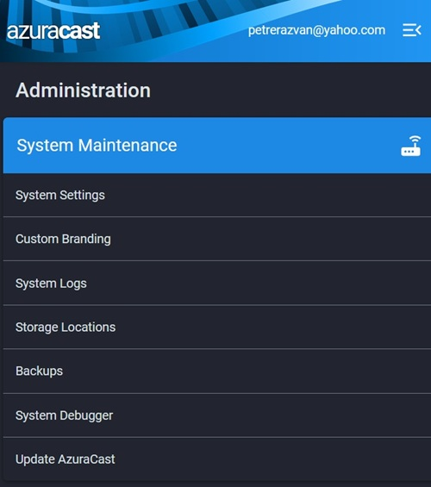

Phase 3: Domain and SSL Certificate
Configure the Domain & SSL
We will now use the AzuraCast Setup Tool to link the domain name (radio.spiritus.ro) and trigger the automatic SSL certificate request.
sudo docker compose run --rm web php cli.php setup
Troubleshooting: If the installation gets frozen at the message "Waiting for database (MariaDB) to become available...", this is because the aborted setup left the database in a bad state. But be pacient to finish its job. If it really gets frozen, then stop AzuraCast:
sudo docker compose down
Then remove all the AzuraCast files:
sudo docker volume rm azuracast_db_data azuracast_backups azuracast_acme azuracast_sftpgo_data azuracast_www_uploads
Run again:
sudo docker compose run --rm web php cli.php setup
If you get the message "Could not open input file: cli.php", update the Docker script:
sudo ./docker.sh update
Now, this command should work:
sudo docker compose run --rm web php cli.php setup
In my case, at this point, AzuraCast GUI was still not reachable by typing http://92.5.239.117 in the browser, although it should have been.
Troubleshooting: I tried my mobile phone's browser, after disconnecting it from Wi-Fi, and, alas, I could see the AzuraCast web interface! That was a crucial test that isolated the connectivity issue to the local computer cache.
I opened a Terminal (admin) session in a new window and executed: ipconfig /flushdns
That Windows command clears the local DNS resolver cache, forcing your computer to get fresh, up-to-date information from a DNS server the next time it needs to find a website's IP address. This is often used in troubleshooting connectivity issues.
Explanation: After changing the AzuraCast configuration file (azuracast.env and docker-compose.yml) the DNS record became outdated, and now has been refreshed.
Still, you may also need to flush the browser's internal cache, like so:
For Google Chrome / Edge / Brave:
Open a new tab and type: chrome://net-internals/#hsts (or edge://net-internals/#hsts)
Scroll to the bottom to "Delete domain security policies".
Type radio.spiritus.ro in the box and click Delete.
Now, go back to your site and do a Hard Refresh: Press Ctrl + F5 .
For Firefox:
Close all tabs for your radio site. Press Ctrl + Shift + H to open your History.
Find your radio site, Right-click on it, and select "Forget About This Site"
Warning: This will clear cookies and saved passwords for just that specific site.
Re-open the site.

Finally, run this command:
sudo ./docker.sh letsencrypt-create radio.spiritus.ro
You will get the following message, which is good news!
"LetsEncrypt is now managed from within the web interface. You can manage it via the 'Administration' panel, then 'System Settings'. Under 'Services', you will find the LetsEncrypt settings."
That means AzuraCast moved Let's Encrypt management to the web UI for standard Docker installs.
Now, after opening the AzuraCast GUI in your browser, go to Administration > System Maintenance > System Settings > Services tab. At "LetsEncrypt" fill in your subdomain and email address, Save, and then click "Generate Certificate".
And that completes the process successfully. The SSL certificates will renew themselves.
*
My AzuraCast interface is now available in either plain or SSL HTTP:
Unencrypted connection: http://radio.spiritus.ro
Encrypted connection using the Let's Encrypt certificate: https://radio.spiritus.ro
My radio station's public webpage is also accessible at either:
http://92.5.239.117/public/radio_spiritus
https://radio.spiritus.ro/public/radio_spiritus

NOTE: The RTMP protocol used to stream to YouTube is not based on HTTP/HTTPS. The connection between your server and YouTube is secure in other ways, so an SSL/TLS certificate isn't necessary for the video stream itself.

AzuraCast Interface
SFTP Connection AzuraCast Backup
Enter your dedicated IP in the browser’s address bar. If you haven't already set up an SSL connection, a warning message may be displayed that the connection is not secure or that you might open a dangerous website. Ignore all those messages and click on the links that allow you to continue navigating to that IP.
The AzuraCast login page opens. When you first access the AzuraCast web interface at http://<your_IP>, you will be asked to create a new administrator account by providing a username, email, and password.
Fill in some fields for your first Station Profile, which you may change later. (By the way, you may start multiple stations, if you want.) The single most important and mandatory field is the station’s name.
I chose “Radio Spiritus” and the software automatically made this public page for my listeners: http://92.5.239.117/public/radio_spiritus. But you can choose another “Short Name” than the default made by the system (which in my case is radio_spiritus).
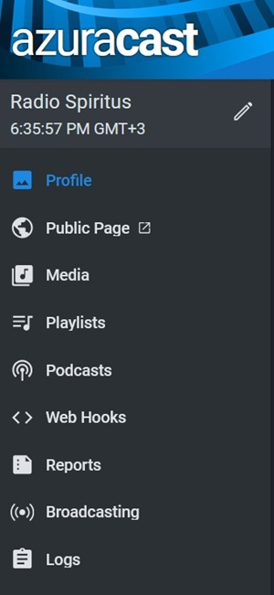
On the left side menu, go to Media > Music files and start uploading your songs via the web interface. It is better to put them into dedicated folders, so that you can keep track of them easily.
Then you can allocate a playlist for an entire folder, or choose the playlist(s) for each song.
The Playlists are the core of your radio station. Choose carefully the behaviour for each one. If a song is not included in any playlist, it will not be broadcast.
There are a few types of playlists. By default, it will be General Rotation, which means that:
if Shuffled, it will play each song from that playlist in a shuffled order once and then loop.
if Sequential, it will play each song in some order, which you may change by clicking on "MORE" button.
- if you have two playlists with the same “weight”, it will alternatively play songs from each playlist. You may set the priority with a bigger number.
You can check the order the songs were played from the left side menu, Reports > Song Playback Timeline.
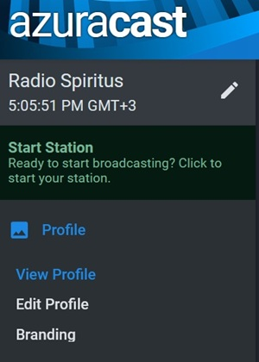
To make the radio station run, click on Start Station in the main left menu.
- Or, in the right side of the Profile page, Broadcast Service, click on RESTART.
- Or, from the main left menu, go down to Broadcasting > Restart Broadcasting.

SFTP Connection
If you want to bulk upload audio files, you may use an FTP client like Filezilla, WinSCP, or CoreFTP. In the left menu, go to Media > Music Files, then click on ‘Manage SFTP Accounts’.
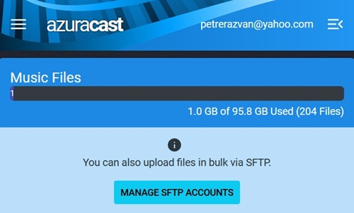
Click on ‘Add SFTP user’, choose a username and password.
Then open your FTP client and make a new connection with the following credentials:
- Server IP:<Your_IP>
- username:<Your_username>
- password:<Your_password>
- port: 2022
- connection type: SFTP
You should be able to see only the files and folders you’ve created in the ‘Media’ directory and make file transfers between your PC and your AzuraCast server.
Tip: Upload the album art (image) for each song with Azuracast GUI, because the system gives each one a different name and links them to the song. It is useless to bulk upload your images since they cannot be referenced.

AzuraCast Backup
Go to Administration > System Maintenance > Backups
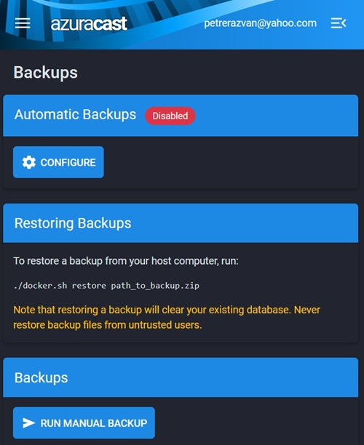
Click on “Run manual backup”.
Give the backup a name and an archive extension (I named it recovery_azuracast.zip, so I can easily open it in Windows).
You can download it and open it in Windows. This .zip file holds the Azuracast nested folders: var > azuracast > stations > radio_spiritus > media.
The ‘media’ folder contains the ‘.albumart’ and the other folders that you have created in AzuraCast GUI, with all the .mp3 files in there.
You can also read/write this ‘media’ folder by using the SFTP connection, which I’ve covered earlier in the ‘SFTP connection’ chapter.

In case of a simple AzuraCast update
Backing up your AzuraCast installation is strongly recommended before any update. If something goes wrong, you can restore the .zip file from the same directory that you saved it in, by running the commands:
cd /var/azuracast
./docker.sh restore /var/azuracast/backups/recovery_azuracast.zip

How to list the “hidden” Azuracast directories
With the ls /var/azuracast command, you will not see the stations folder and its subfolders. It seems they are “invisible”. Still, we can use the docker exec command to list everything we want. Example:
ubuntu@arpeji-ji:~$ sudo docker exec azuracast ls -lh /var/azuracast/stations/radio_spiritus
total 28K
drwxr-xr-x 2 azuracast azuracast 4.0K Sep 25 07:27 config
drwxr-xr-x 2 azuracast azuracast 4.0K Aug 28 13:56 hls
drwxr-xr-x 9 azuracast azuracast 4.0K Sep 24 07:33 media
drwxr-xr-x 2 azuracast azuracast 4.0K Sep 24 07:40 playlists
drwxr-xr-x 2 azuracast azuracast 4.0K Aug 28 13:56 podcasts
drwxr-xr-x 2 azuracast azuracast 4.0K Aug 28 13:56 recordings
drwxr-xr-x 2 azuracast azuracast 4.0K Sep 15 15:55 temp
Explanation:
• drwxr-xr-x can be separated into four parts: d stands for directory, rwx stands for read/write/executable permissions for the user, and the last two parts r-x, r-x say that the group and others cannot write

Seeing the backup inside the Docker
When you SSH to the /var/azuracast directory, the only files that you will see there are .env, azuracast.env, docker-compose.yml, docker.sh — not the whole Azuracast installation. Think of it as a connection point. The actual files are stored in a Docker-managed volume, which is a different location on your server's disk.
Similarly, when in Azuracast GUI, the default location for the backup (/var/azuracast/backups) also refers to a hidden directory inside the Docker installation.
To put it simply, the files are "technically" in a different location, managed by Docker, and the SFTP and SSH access points don't always give you a complete view of the underlying file structure.
Still, there is a Linux command to check the existence of the backup file (recovery_azuracast.zip, in my case) inside Docker:
sudo docker exec azuracast ls -lh /var/azuracast/backups
total 1.1G
-rw-r--r-- 1 azuracast azuracast 1.1G Sep 22 17:05 recovery_azuracast.zip
Explanation:
- sudo: Necessary because your user likely needs elevated privileges to communicate with the Docker daemon.
- docker exec: The command to execute a new command in a running container.
- azuracast: The name of the container you want to run the command in.
- ls -lh: The command to list the contents of a directory in a human-readable format.
- /var/azuracast/backups: The target directory inside the container.
If you want to remove this backup file to free up space in the Docker volume, you can:
- either use the Azuracast GUI (click the “delete” button)
- or use the Linux command:
sudo docker exec azuracast rm /var/azuracast/backups/recovery_azuracast.zip

Backup Procedure for an AzuraCast re-installation, keeping the old Docker installation (optional)
Since we considered creating and attaching a Block volume as optional, the following operations are also optional and just for the intermediate or advanced users.
We'll use the Docker volume (/var/azuracast/backups) as a temporary staging area and the block volume (/mnt/azuracast_backups) as the long-term, reliable storage location. See also the chapter “Create and attach a Block volume”.

1. Create the Backup in Azuracast
Log in to the Azuracast web interface and go to Administration > System Maintenance > Backups.
Run a manual backup. The recovery_azuracast.zip file will be created in the /var/azuracast/backups Docker volume.
Check if the file is there:
ubuntu@arpeji:~$ sudo docker exec azuracast ls -lh /var/azuracast/backups
total 1.1G
-rw-r--r-- 1 azuracast azuracast 1.1G Sep 23 09:34 recovery_azuracast.zip

2. Give yourself full permissions for the /mnt/azuracast_backups folder
sudo chmod -R ubuntu:ubuntu /mnt/azuracast_backups

3. Copy the Backup to Your Block Volume
Use docker cp to copy the backup file from the container’s volume to the directory on your host machine that is mounted to your block volume.
sudo docker cp azuracast:/var/azuracast/backups/recovery_azuracast.zip /mnt/azuracast_backups/
Or, if you are already in /mnt/recovery_azuracast folder:
ubuntu@arpeji-ji:/mnt/azuracast_backups$ sudo docker cp azuracast:/var/azuracast/backups/recovery_azuracast.zip
Successfully copied 1.09GB to /mnt/azuracast_backups/.
ubuntu@arpeji-ji:/mnt/azuracast_backups$ ls —al
total 1064548
drwxrwxrwx 3 root root 4096 Sep 22 18:04 .
drwxr-xr-x 3 root root 4096 Sep 8 14:14 ..
drwxrwxrwx 2 root root 16384 Sep 8 14:09 lost+found
-rw-r—r—1 root root 1090066114 Sep 22 17:05 recovery_azuracast.zip

4. Verify the file is there
ubuntu@arpeji-ji:/var/azuracast$ ls —l /mnt/azuracast_backups/
total 1064540
drwxrwxrwx 2 root root 16384 Sep 8 14:09 lost+found
-rw-r—r—1 root root 1090066114 Sep 22 17:05 recovery_azuracast.zip

5. Clean Up the Docker Volume
To free up space on the Docker volume, you may delete the file from the container.
sudo docker exec azuracast rm /var/azuracast/backups/recovery_azuracast.zip
Now your backup is safely stored on your block volume, and ready for a reinstallation.
The /var/azuracast/backups directory inside the container is now empty and ready for the next backup you create.

AzuraCast Re-installation (just in case)
a) Restore from PC (recommended) b) Restore from the Block Volume Stop AzuraCast (for troubleshooting)

a) Restore from PC (recommended)
In the simpler case, when you've made a new VM and have just installed AzuraCast, if you do not want to bother with all the settings and file uploading, simply upload the AzuraCast backup from your PC to your new Linux VM and then restore it.

The SCP Command
Run a command-line similar to this from your Windows PowerShell:
scp -i C:\Users\petre\Downloads\ssh-key-2025-08-28.key C:\Users\petre\Downloads\recovery_azuracast.zip ubuntu@134.98.152.181:/home/ubuntu/
Explanation:
• scp: The secure copy command.
• -i C:\Users\petre\Downloads\ssh-key-2025-08-28.key The IdentityFile flag. This tells scp to use your private key file for authentication.
Crucial: You must replace C:\Users\petre\Downloads\ssh-key-2025-08-28.key with the actual path and filename of the private key you downloaded from Oracle Cloud when you created the server instance.
• C:\Users\petre\Downloads\recovery_azuracast.zip: The path to the file you want to upload.
• ubuntu@134.98.152.181:/home/ubuntu/: The destination, which includes the correct username (ubuntu for Ubuntu instances) and your server's IP address.

The Restore command
./docker.sh restore /home/ubuntu/recovery_azuracast.zip
should work directly, provided that you are in the /var/azuracast/ directory when you run the command. The ./ at the beginning of ./docker.sh tells the shell to look for the script in the current directory.

b) Restore from the Block Volume (optional)
Since we considered creating and attaching a Block volume as optional, and the backup procedure while keeping the old Docker installation, also optional, the following operation is optional, too.
In case of Azuracast re-installation, while keeping the old Docker installation, do the reverse backup operations:

Backup file recovery
Copy the backup file from the block volume to the newly created /var/azuracast/backups folder, which resides inside a Docker container and is "invisible":
sudo docker cp /mnt/azuracast_backups/recovery_azuracast.zip azuracast:/var/azuracast/backups/
NOTE: The /var/azuracast/backups directory will be created automatically during a new Azuracast installation. The docker-compose.yml file defines the volume mounts for the various parts of the application. If these directories do not exist, Docker will automatically create them. See a part of this configuration file in the chapter "Some Linux basic commands - cat”

The Restore command
To restore the backup, run:
./docker.sh restore /var/azuracast/backups/recovery_azuracast.zip

Stop AzuraCast (for troubleshooting)
In case of troubleshooting AzuraCast installation or when you want to tweak it, you should first stop AzuraCast from running. Do this by using the docker compose plugin:
sudo docker compose down
After you’re done, restart the AzuraCast software:
sudo docker compose up

Other commands
Display the Docker Compose plugin version:
docker compose version
List all of your Docker volumes to identify the ones associated with your AzuraCast installation. Look for the azuracast_db_data volume.
sudo docker volume ls

YouTube Streaming
Prerequisites The FFmpeg Script The Metadata Update Script Make Both Scripts Executable Create a systemd Service for the FFmpeg Script Create a systemd Service for the Metadata Update Script Explanation of the Daemon Services Verify the Scripts Are Running
This was the most complex part of this project. I intended to take the radio signal and broadcast it on YouTube to a wider audience. That’s simple with an FFmpeg script. I wanted to send the metadata of the song, including the album art (a specific image) for the current song playing, and its lyrics. That seemed a piece of cake for ChatGPT and Gemini, but making it all work was another thing.
I spent a few days with different scripts that were said to make that job. Sometimes they worked, other times nothing worked at all. Troubleshooting is a difficult task, by simply believing what the AI suggests so confidently! 😊
Finally, I managed to make the script work, but with a twist: YouTube doesn’t show the image for the current song, and cannot even display a single static image for the radio station. It’s frustrating, but that’s the case.
At least, the song is heard, the screen is colored, and the metadata (Title, Author, Album, and Genre) is displayed on screen. I also tried with FFmpeg filters for gradient color, and with displaying lyrics in metadata, but that was too complicated altogether and failed.
The problem with the image doesn’t belong to the script, but to how YouTube processes the RTMP signal, because the RTMP protocol used for streaming doesn't support metadata in a standardized way. However, you can use a tool like FFmpeg to overlay this information as text on a static video image, effectively embedding the metadata visually into the stream.
In conclusion, the task is done, as you can check for yourself on YouTube. And here is how it was done.
I made two scripts, one that sends the radio signal to YouTube and the other that updates the song metadata when the song changes. I also made a service for each script that automates restarting in case of VM reboot or in case of troubleshooting.
There are a few programs that must be installed (if not already installed), which are nano (the text editor), ffmpeg, curl, jq. Use this single command that will check and install the newest versions:
sudo apt install nano ffmpeg jq curl -y

Prerequisites
Firstly, create the bin directory inside the local user directory to put all your scripts there:
mkdir /home/ubuntu/bin

Gather the configuration information
1. Get your YouTube RTMP URL and stream key
Navigate to your YouTube Studio and find in the top-right menu Create >"Go Live" section. The Stream key will be listed there in the Stream settings, in hidden characters. It looks something like this when you paste it: abcd-1234-efgh-5678-ij90
2. Get your Azuracast stream URL
In your AzuraCast dashboard, find the public URL for your audio stream. Look in Profile > Streams > Local streams. It will look like this (notice the radio's short name)
http://92.5.239.117/listen/radio_spiritus/radio.mp3

The FFmpeg Script
FFmpeg is the tool you'll use to take your audio stream and package it into a video format for YouTube Live. When you run the FFmpeg command, that's where the magic happens! Install FFmpeg:
sudo apt update
sudo apt install ffmpeg -y

Create the start_stream.sh script
If the Nano text editor isn't installed yet, install it now:
sudo apt update
sudo apt install nano -y
Create a new file named start_stream.sh in the /home/ubuntu/bin directory:
nano /home/ubuntu/bin/start_stream.sh
Paste the code given below into the file, replacing the placeholders <MyYTurl> and <MyIP> with your own.
You may first copy/paste and edit in Notepad, for example.
If you want to edit directly inside Nano, use the arrow keys to navigate, and the Delete or Backspace key to erase characters. To delete blocks of text, use Alt+A to mark the first character and the arrow keys to select the lines and characters. Then use Ctrl+K to cut text.
Save and exit Nano (see the messages displayed): Press Ctrl+O → Enter → Ctrl+X. Or Ctrl+X → Y → Enter
NOTE: When copying/pasting from an Office Word document, be aware that some errors may occur:
- Hyphens (-) might have been changed into dashes (–).
- Blank spaces exist where they should not in a Linux script. In this example below, two blank spaces after the backslash (\) (which is a “command continues on the next line” symbol) are not allowed and therefore automatically colored in green by the Nano editor. Of course, you should delete them, or the script will not work.
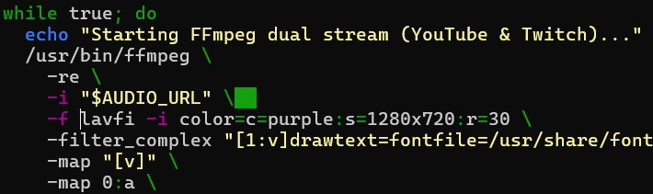
Here is the start_stream.sh code. Copy this code, paste it in Notepad or other simple text editor, replace <MyYTurl> and <MyIP>, then paste the whole edited script into Nano editor. (You can alternatively replace <MyIP> with this internal URL: localhost:8000 or 127.0.0.1)
Or edit it directly into Nano. Also, replace radio_spiritus with your real short name:

#!/bin/bash
# Configuration
FFMPEG_DIR="/home/ubuntu/bin"
YOUTUBE_URL="rtmp://a.rtmp.youtube.com/live2/<MyYTurl>"
# Replace with your YouTube stream key
AUDIO_URL="http://<MyIP>/listen/radio_spiritus/radio.mp3"
# Replace with your AzuraCast IP
while true; do
echo "Starting FFmpeg dual stream (YouTube)..."
/usr/bin/ffmpeg -hide_banner -loglevel error \
-reconnect 1 -reconnect_at_eof 1 -reconnect_streamed 1 -reconnect_delay_max 2000 \
-re \
-i "$AUDIO_URL" \
-f lavfi -i color=c=purple:s=1280x720:r=30 \
-filter_complex "[1:v]drawtext=fontfile=/usr/share/fonts/truetype/dejavu/DejaVuSans-Bold.ttf:fontcolor=white:fontsize=48:x=10:y=(h-th)/2:line_spacing=15:reload=1:box=1:boxcolor=black@0.5:boxborderw=10:textfile=$FFMPEG_DIR/nowplaying.txt,format=yuv420p[v]" \
-map "[v]" \
-map 0:a \
-c:v libx264 -preset veryfast -b:v 1500k -maxrate 3000k -bufsize 3000k -g 60 -keyint_min 60 \
-pix_fmt yuv420p \
-c:a aac -b:a 128k \
-f flv "$YOUTUBE_URL"
echo "FFmpeg stream crashed. Restarting in 5 seconds..."
sleep 5
done
Code explanation:
The first part of the script defines the configuration files.
Then comes the FFmpeg streaming command, located in /usr/bin/ffmpeg . It’s a single long command which is segmented here into smaller chunks with the backslash character ‘\’ for better readability.
The FFmpeg command needs some flags to get the correct output.
• -re: The flag tells FFmpeg to read the input at its native frame rate, which is important for live streaming.
• -i "...": This specifies the input source, which is the AzuraCast audio stream.
• -f lavfi -i color=c=purple:s=1280x720:r=30. This filter defines the color and resolution of the background screen and the frames per second.
FFmpeg can also read from a text file and use that information to create a text overlay on a video stream. This is done with the drawtext filter. The -filter_complex option in FFmpeg is used to apply multiple filters.
Command Breakdown:
- fontfile=/usr/share/fonts/truetype/dejavu/DejaVuSans-Bold.ttf: Specifies the font file to use.
- fontsize=48: Sets the size of the font.
- fontcolor=white: Sets the text color to white.
- box=1:boxcolor=black@0.5: Draws a semi-transparent black box behind the text for better readability.
- x=10:y=(h-th)/2: Sets the position of the text to the left horizontally and to the middle of the video. (h is the video height, th is the text height.)
- line_spacing=15: Adds a little space between the two lines of text.
- textfile=$FFMPEG_DIR/nowplaying.txt: Tells FFmpeg to read the text content from the file nowplaying.txt located in /home/ubuntu/bin directory, which we’ll create along with the Metadata script. That script will update the nowplaying.txt with the metadata of the currently playing song in AzuraCast, so that FFmpeg will always send the last updated information to YouTube.
• -c:v libx264 -preset veryfast -b:v 1500k -maxrate 3000k -bufsize 3000k -g 60 -keyint_min 60
Command Breakdown:
-c:v libx264: Specifies the H.264 video codec. This is a standard, highly compatible codec.
-preset veryfast: A speed/quality preset. It sacrifices some compression efficiency for faster encoding speed. This is also useful for live streaming, where speed is more important than achieving the smallest possible file size.
-b:v 1500k: Sets a target video bitrate of 1500 kilobits per second. I reached that value by multiple trials so that the stream would be steady.
• -c:a aac -b:a 128k: This configures the audio output. aac is the audio codec, -b:a 128k sets the audio bitrate to 128 kilobits per second. The bitrate determines the audio quality—a higher bitrate generally means better quality, but also a larger file size. YouTube's recommended audio bitrate for live streaming is 128 kbps.
• -f flv: This specifies the output format, which should be FLV for RTMP streaming.
• sleep 5: This is a safety measure built into your bash script. If the ffmpeg command fails, but the start_stream.sh script itself keeps running, the sleep command tells the script to wait 5 seconds before trying to run ffmpeg again.

Restreaming with YouTube and Twitch simultaneously (optional)
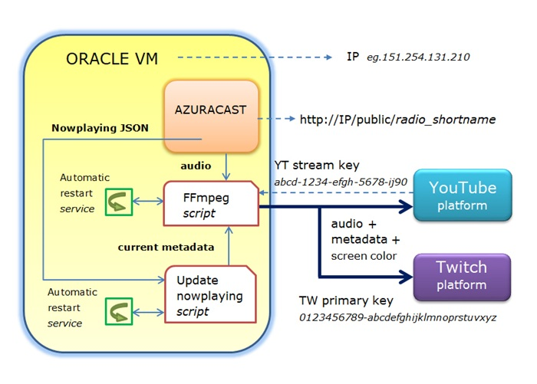
I my first VM with an Intel shape, additionally, I sent the same broadcast signal to the Twitch streaming platform. So, the same radio program was sent to both streaming platforms, with just a little modification of the FFmpeg script. You can do the same if you are a Twitch user. (Or, you can stream on a second YouTube account.)
Here are the modifications:
In the upper part of the script, add the following lines beneath the # Replace with your YouTube stream key:
TWITCH_URL="rtmp://live.twitch.tv/app/<MyTwitchKey>"
# Replace with your Twitch primary key
Then go to the bottom of the script and insert these lines:
-c:v libx264 -preset veryfast -b:v 1500k -maxrate 3000k -bufsize 3000k -g 60 -keyint_min 60 \
-pix_fmt yuv420p \
-c:a aac -b:a 128k \
-f flv "$TWITCH_URL" \
just before the lines
-c:v libx264 -preset veryfast -b:v 1500k -maxrate 3000k -bufsize 3000k -g 60 -keyint_min 60 \
-pix_fmt yuv420p \
-c:a aac -b:a 128k \
-f flv "$YOUTUBE_URL"
NOTE: Do not make these changes until after you create the youtube-relay.service (see below), which will safely restart the script.

The Metadata Update Script

Pre-requisites
Firstly, be sure you have curl and jq commands installed on your system:
sudo apt install curl jq -y
Then create a text file called nowplaying.txt in /home/ubuntu :
touch /home/ubuntu/bin/nowplaying.txt

Create the update_nowplaying.sh script
nano /home/ubuntu/bin/update_nowplaying.sh
and paste the following code inside. Then Save and exit Nano: Press Ctrl+O → Enter → Ctrl+X. Or Ctrl+X → Y → Enter.
If you already have a valid SSL certificate, using https://radio.spiritus.ro is the most reliable way to connect. If you use the IP address with https, your script might throw a "Certificate Mismatch" error because the SSL certificate is issued to the domain, not the IP. But if you do not have SSL, simply replace <MyIP> with your real IP.
#!/bin/bash
# Configuration. Replace radio_spiritus with your short name.
FFMPEG_DIR="/home/ubuntu/bin"
AZURACAST_API="http://<MyIP>/api/nowplaying/radio_spiritus"
while true; do
# Fetch the API data
NOW_PLAYING_INFO=$(curl -sk -m 10 "$AZURACAST_API")
# Check if we got a valid response and a song ID
CURRENT_SONG_ID=$(echo "$NOW_PLAYING_INFO" | jq -r '.now_playing.song.id')
# Only update if the song has changed and the ID is not null
if [ "$CURRENT_SONG_ID" != "$LAST_SONG_ID" ] && [ "$CURRENT_SONG_ID" != "null" ]; then
echo "New song detected. Updating metadata."
LAST_SONG_ID="$CURRENT_SONG_ID"
# Get all the metadata
TITLE=$(echo "$NOW_PLAYING_INFO" | jq -r '.now_playing.song.title')
ARTIST=$(echo "$NOW_PLAYING_INFO" | jq -r '.now_playing.song.artist')
GENRE=$(echo "$NOW_PLAYING_INFO" | jq -r '.now_playing.song.genre')
ALBUM=$(echo "$NOW_PLAYING_INFO" | jq -r '.now_playing.song.album')
# Write metadata to a temporary file first
printf "%s \n%s \n%s \n%s \n" "$ARTIST" "$TITLE" "$GENRE" "$ALBUM" > "$FFMPEG_DIR/temp_nowplaying.txt"
mv "$FFMPEG_DIR/temp_nowplaying.txt" "$FFMPEG_DIR/nowplaying.txt"
fi
# Wait a bit before checking again
sleep 1
done
Code explanation:
Use curl to get the "Now Playing" information from AzuraCast's API. This will output a block of JSON data related to the current playing song. This info is piped to a plain text file using jq (a command-line JSON processor).
The script verifies if the song ID has changed and writes the relevant metadata (artist, title, genre, album) to /home/ubuntu/nowplaying.txt file.
The drawtext FFmpeg filter will take it from there and burn the data into the video stream sent to YouTube.
To understand what the JSON file looks like, try this command, replacing 158.101.212.51 with your real IP:
curl -s http://158.101.212.51/api/nowplaying/1 | jq
This command gets the complete JSON object from the AzuraCast API, and the jq program displays it in a nice format. The whole JSON file contains data about: the radio station, the now playing song, the next song, and the song history.
Here is an excerpt only showing the now-playing song data:
"now_playing": {
"sh_id": 14228,
"played_at": 1759161469,
"duration": 207,
"playlist": "default",
"streamer": "",
"is_request": false,
"song": {
"id": "3eecfcb79fb23f9b5e64182a95e0112b",
"art": "http://134.98.152.181/api/station/radio_spiritus/art/18e96f5a4ae41dc070a677a1-1757951336.jpg",
"custom_fields": [],
"text": "AI lyrics - ARPEJI & AI songs - \"Hillbilly Jam With a Cosmic Twist\"",
"artist": "AI lyrics",
"title": "\"Hillbilly Jam With a Cosmic Twist\"",
"album": "ARPEJI & AI songs",
"genre": "(bluegrass)",
"isrc": "",
"lyrics": ""
},
"elapsed": 98,
"remaining": 109
},
From this bigger JSON file, this Metadata script will extract only relevant data to the current song (the now_playing.song id, artist, title, album, and genre).
NOTE: Azuracast can handle artist, title, album, genre, and album art, which are typically displayed correctly. Also, metadata embedded in audio files uploaded to Azuracast is generally displayed correctly (just the aforementioned fields).
If you've already installed the Let's Encrypt SSL certificate, the command should look like this to work (add the http custom port):
curl -s http://158.101.212.51/api/nowplaying/1 | jq
or like this:
curl -s http://localhost:8000/api/nowplaying/1 | jq

Make Both Scripts Executable
After saving start_stream.sh and update_nowplaying.sh in the /home/ubuntu/bin directory, make them executable:
chmod +x start_stream.sh
chmod +x update_nowplaying.sh
The streaming FFmpeg command will now run until you end your SSH session. To make it run constantly in the background, you'll need to use a systemd service. This way, the script runs automatically on VM boot. Continue reading.

Create a systemd Service for the FFmpeg Script

● Create a new service file to control start_stream.sh:
sudo nano /etc/systemd/system/youtube-relay.service
Paste this inside:
[Unit]
Description=FFmpeg to YouTube Relay Service
After=network.target
[Service]
ExecStart=/home/ubuntu/bin/start_stream.sh
User=ubuntu
Group=ubuntu
Restart=always
RestartSec=10
StandardOutput=journal
StandardError=journal
[Install]
WantedBy=multi-user.target
Save and exit Nano (Ctrl+X, Y, Enter)

● Enable and start it
sudo systemctl daemon-reload
sudo systemctl enable youtube-relay
sudo systemctl start youtube-relay

● Check status
systemctl status youtube-relay
This command will show you whether the service is active (running), if it's been enabled, and recent log entries to help you with troubleshooting. Example:
ubuntu@arpeji-ji:~/bin$ sudo systemctl status youtube-relay.service
● youtube-relay.service - FFmpeg to YouTube Relay Service
Loaded: loaded (/etc/systemd/system/youtube-relay.service; enabled; preset: enabled)
Active: active (running) since Thu 2025-09-25 08:45:56 UTC; 1 day 8h ago
Main PID: 1176584 (start_stream.sh)
Tasks: 26 (limit: 19060)
Memory: 239.8M (peak: 240.6M)
CPU: 17h 21min 191ms
CGroup: /system.slice/youtube-relay.service
└─1176584 /bin/bash /home/ubuntu/bin/start_stream.sh
└─1176585 /usr/bin/ffmpeg -re -i http://134.98.152.181/listen/radio_spiritus/radio.mp3 -f lavfi -i color=c>
If something goes wrong, check logs:
journalctl -u youtube-relay -f

● Restart the stream (stop+start)
sudo systemctl restart youtube-relay.service
It is absolutely necessary to restart the service after modifying the start_stream.sh script, but stopping it first is not strictly required.
The youtube-relay.service is configured to run the /home/ubuntu/bin/start_stream.sh script. When a systemd service like this is running, it keeps a copy of the script's code in memory for the currently running process.
If you edit the file on disk:
- The running process continues to execute the old, unedited code.
- The new, modified code is just sitting on the disk.
To make the system use the new code, you must tell the systemd service to stop the old process and launch a new one, which will read the modified script.
The above command performs the necessary steps:
- It sends a signal to the currently running process (the old start_stream.sh instance) to shut down.
- Once the old process is terminated, it executes the new command (/home/ubuntu/bin/start_stream.sh), which reads the latest version of the script from disk.
Important: After you modify the service itself, you must run sudo systemctl daemon-reload

You may need to 'stop' the service, prior to 'disable':

● Stop the main stream
sudo systemctl stop youtube-relay.service
sudo systemctl disable youtube-relay.service

Create a systemd Service for the Metadata Update Script
Proceed similarly by creating another service that controls update_nowplaying.sh
sudo nano /etc/systemd/system/youtube-nowplaying.service
Paste this inside:
[Unit]
Description=YouTube Now Playing Updater Service
After=network.target
[Service]
ExecStart=/home/ubuntu/bin/update_nowplaying.sh
User=ubuntu
Group=ubuntu
Restart=always
RestartSec=3s
StandardOutput=journal
StandardError=journal
[Install]
WantedBy=multi-user.target
Save and exit Nano (Ctrl+X, Y, Enter)

● Enable and start it
sudo systemctl daemon-reload
sudo systemctl enable youtube-nowplaying.service
sudo systemctl start youtube-nowplaying.service

● Check status
See if it’s running:
systemctl status youtube-nowplaying
This command will show you whether the service is active (running), if it's been enabled, and recent log entries to help you with troubleshooting.
If something goes wrong, check logs:
journalctl -u youtube-nowplaying -f

Other commands you may need:

● Restart the stream (stop+start)
sudo systemctl restart youtube-nowplaying.service
This command is necessary after you modify the update_nowplaying.sh script. But if you modify the service itself, you must run sudo systemctl daemon-reload

● Stop the main stream and disable it
sudo systemctl stop youtube-nowplaying.service
sudo systemctl disable youtube-nowplaying.service

Explanation of the Daemon Services

systemd: The Daemon
The d in systemd is a common abbreviation for daemon. A daemon is a background process that runs on a system to perform a specific task, like managing services, logging, or handling network requests. systemd is the central daemon that runs from the moment the operating system starts to manage all other daemons and services on the system.

systemctl: The Control Utility
The ctl in systemctl is a common abbreviation for control. systemctl is a command-line utility that you, as a user, use to send commands to the systemd daemon. You can't directly talk to systemd; you have to use a tool to do so. systemctl is that tool.
Here is a breakdown of what each command does:
sudo systemctl daemon-reload
This command tells the systemd daemon to reload its configuration files. You need to run this command after you have created or modified a .service file (like youtube-relay.service). This ensures that systemd is aware of your new service and its settings before you try to start it.
sudo systemctl enable youtube-relay
This command enables your service. When a service is enabled, it means it will automatically start every time your VM reboots. This is an important step for ensuring your YouTube relay runs permanently without needing to be started manually after every system restart.
sudo systemctl start youtube-relay
This command starts your service immediately. It is a one-time command that activates the service for the current session. You would use this to get the overlay script running right after you've created and enabled it.
sudo systemctl restart youtube-relay
Used in troubleshooting. For example, when the YouTube relay is not working, although the radio station is running, use both commands, in this correct order (the consumer before the producer of the input):
sudo systemctl restart youtube-relay.service
sudo systemctl restart youtube-nowplaying.service
TIP: You may sometimes even need to reboot the system to clear the cache.
sudo reboot

Verify the Scripts Are Running
• Check if FFMPEG has started:
pgrep -f "ffmpeg"
It should show the number of the FFmpeg process, something like this:
ubuntu@arpejiSSL:~/bin$ pgrep -f "ffmpeg"
81285
• You can also check if the scripts are running by using the ps aux | grep command:
ps aux | grep start_stream.sh
ps aux | grep update_nowplaying.sh
It should show two lines containing the name of each script, something like this:
ubuntu@arpejiSSL:~/bin$ ps aux | grep start_stream.sh
ubuntu 81284 0.0 0.0 7452 3148 ? Ss 08:15 0:00 /bin/bash /home/ubuntu/bin/start_stream.sh
ubuntu 81903 0.0 0.0 6684 1920 pts/0 S+ 08:17 0:00 grep --color=auto start_stream.sh
ubuntu@arpejiSSL:~/bin$ ps aux | grep update_nowplaying.sh
ubuntu 79592 0.0 0.0 7568 3048 ? Ss 08:11 0:00 /bin/bash /home/ubuntu/bin/update_nowplaying.sh
ubuntu 82526 0.0 0.0 6688 1860 pts/0 S+ 08:19 0:00 grep --color=auto update_nowplaying.sh

Keep Your VM from Being Reclaimed as Idle
The Traffic Generator Script The Traffic Generator Service Verify the Traffic Generator Is Working A Cron Job to Keep Your CPU > 20% (optional)
As I said in the opening chapter, the "Free Tier" plan imposes some restrictions on how efficiently you are using the resources offered by Oracle. To not be flagged as idle and your VM not be terminated, the minimal thresholds are:
- 20% usage of the CPU.
- 20% of the (1 Gbps) network traffic.
- 20% of the memory (for Ampere shapes only).
Now, how important is it for a "Pay As You Go" user to meet the Idle Policy conditions?
As for the "Free Tier" plan, I think that Oracle will seek all three conditions to be concurrently met, just to be honest. I am saying that because, after 60 days with a "Free Tier" account, my Virtual Machine was automatically terminated...
As for the "Pay As You Go" plan, I think that Oracle's policy is designed to reclaim truly unused resources, not those that are just low on one metric but active on another. For example, a VM with very low CPU utilization might still be actively used if it's processing a lot of network traffic.
After switching to a "Pay As You Go" plan, creating a new VM with an Ampere ARM-based shape, and sending the radio signal to YouTube streaming with FFmpeg, my monitoring tools show the following resource situation:
✔️ CPU at 45% (with FFmpeg), 14% (without FFmpeg)
✔️ Memory at 25% (with FFmpeg), 24% (without FFmpeg) ~ 1,5 GB of RAM
⚠️ Network (with FFmpeg) 100K in, 85K out.
I believe that having met two of three conditions is sufficient. In the worst-case scenario, Oracle will send me an email notification to correct the situation in a day or two. That means that I should do something about the too low network traffic then.
As for now, I am going to prepare an emergency solution for the worst-case scenario. I created a traffic script to ensure a constant network activity over the threshold of 20% of 1 Gbps.
Will I ever need it? Most probably not. Here is what Gemini chatbox says, but remember that, despite its confidence, it is totally irresponsible. If something goes wrong, it will simply apologize.
The Oracle Idle Policy states that an instance must meet ALL THREE conditions to be flagged as idle and subject to reclamation. Since your instance is exceeding the minimum thresholds for both CPU and Memory due to AzuraCast and FFmpeg running, your instance is NOT considered Idle. You don't need to worry about the third (Network Traffic) condition entirely.
1. Halt the Traffic Generator. It is unnecessary overhead and wastes bandwidth:
sudo systemctl stop traffic_generator.service
sudo systemctl disable traffic_generator.service
2. Monitor Your Core Services: Ensure your youtube-relay.service (FFmpeg) and youtube-nowplaying.service remain active (running). As long as they are active and using resources (CPU/RAM/Network for the stream), your instance is safe from the Idle Policy.
Important: Still, the maximal limitations of the "Always free" services remain active for the PAYG plan, and exceeding them will make you pay some money at the end of the month! See the first chapter.

The Traffic Generator Script
The Oracle Ampere VM.Ampere A1.Flex, offers 1 Gbps bandwidth. As 1 Gbps equals 1000 Mbps, and 20% is 200 Mbps, that leads us to the threshold of 25 MB per second that must be passed over (1 Byte = 8 bits).
The trick is to repeatedly download a large file, thus generating a consistent network load. By downloading a 100 MB file from the internet at a 4-second interval, the traffic will be exactly 100 MB/4 secs=25 MB per second.
You can use a pure Bash script to generate network traffic. This is a very simple and effective way to ensure your Oracle instance doesn't get flagged for low network utilization. The core of the script will use a command-line tool like wget or curl to repeatedly download a large file.
You should put the traffic_generator.sh script in the /home/ubuntu/ directory or a subdirectory like /home/ubuntu/bin/. This is the standard location for user-specific files and scripts. It's the cleanest and safest place to put a script you created for your personal use.

Step 1: Create the Directory
mkdir -p /home/ubuntu/bin
The -p flag is important because it tells the command to create any necessary parent directories. In this case, /home/ubuntu/ already exists, but it's a good practice.

Step 2: Navigate to the directory
cd /home/ubuntu/bin

Step 3: Create, edit, and save the script
In more recent Ubuntu versions, wget is replaced by wcurl. So it’s a good practice to first install the command:
sudo apt update
sudo apt install wget
If not installed yet, first run sudo apt nano install
Use nano editor:
nano traffic_generator.sh
Paste the Bash script from below into the editor. Then save and exit Nano: Press Ctrl+O → Enter → Ctrl+X
#!/bin/bash
# A simple script to generate network traffic to avoid the Oracle idle policy.
# URL of a large, publicly available file.
# This file is used for speed tests and is safe to use.
# It is 100 MB in size. http://speed.hetzner.de/
DOWNLOAD_URL=http://nbg1-speed.hetzner.com/100MB.bin
# Time to wait between downloads in seconds.
# We need to maintain a rate above 200 Mbps (25 MB/s).
# Downloading a 100 MB file every 3 seconds gives an average of 33.3 MB/s (266 Mbps).
# This is safely above the threshold.
SLEEP_TIME=3
echo "Starting network traffic generation script. Press Ctrl+C to stop."
echo "Downloading file from: $DOWNLOAD_URL"
while true
do
# Use wget to download the file and send the output to /dev/null
# -q: quiet mode (no progress bar or status messages)
# -O /dev/null: output the file to the null device, so it doesn't fill up disk space
echo "Downloading 100MB file at $(date)..."
wget -O /dev/null "$DOWNLOAD_URL"
echo "Download complete. Sleeping for $SLEEP_TIME seconds."
sleep $SLEEP_TIME
done
Explanation:
A simple and safe way to generate network traffic is by downloading publicly available test files from large, reputable hosting providers. These files are specifically designed for network performance testing and are not intended to be kept, so their use doesn't cause any perturbation.
Recommended File Source: http://speed.hetzner.de
https://nbg1-speed.hetzner.com/100MB.bin is a large file (100MB) from a major German hosting provider, which is widely used for network speed tests. It's a binary file, so it doesn't contain any sensitive information and won't clutter your system with data. It's designed for exactly this purpose. Using these types of files is the advised method for generating a consistent and predictable network load for the purpose of avoiding idle instance reclamation.

Step 4: Make the script executable
From your terminal, run the command:
chmod +x traffic_generator.sh

The Traffic Generator Service
To guarantee your traffic_generator.sh script is always running, you can create a systemd service. This is the standard way to manage background processes on modern Linux systems like Ubuntu. It ensures the script starts automatically on boot and restarts if it ever crashes.

Create the Service File
First, you'll create a new file named traffic_generator.service in the /etc/systemd/system/ directory.
1. Open the file in the Nano text editor:
sudo nano /etc/systemd/system/traffic_generator.service
2. Copy and paste the following content into the file. Be sure to replace with the actual path to your traffic_generator.sh script:
[Unit]
Description=Traffic Generator Service
After=network.target
[Service]
ExecStart=/home/ubuntu/bin/traffic_generator.sh
User=ubuntu
Group=ubuntu
# Ensures it restarts if it crashes
Restart=always
RestartSec=1
StandardOutput=journal
StandardError=journal
[Install]
WantedBy=multi-user.target
Explanation:
- Description: A simple name for your service.
- ExecStart: The command that starts your script.
- Restart=always: This is the key line. It tells systemd to automatically restart the script if it stops for any reason.
- User=ubuntu: Runs the script as the ubuntu user to avoid potential permission issues.

Manage the Service
After saving the file, you'll use a few commands to enable and start the service.
• Reload systemd to recognize the new service (and each time the service is modified):
sudo systemctl daemon-reload
• Enable the service to start automatically on system boot (only once, at creation):
sudo systemctl enable traffic_generator.service
• Start the service immediately:
sudo systemctl start traffic_generator.service
• Check the status at any time to confirm it's running correctly:
sudo systemctl status traffic_generator.service
If everything is working, the status will show Active: active (running). Your service is now running in the background and will continue to do so.
ubuntu@arpeji-ji:~/bin$ sudo systemctl status traffic_generator.service
● traffic_generator.service - Traffic Generator Service
Loaded: loaded (/etc/systemd/system/traffic_generator.service; enabled; preset: enabled)
Active: active (running) since Tue 2025-09-23 06:15:13 UTC; 1 day 11h ago
Exit with Ctrl+C. Or press Q, to exit the less pager.

Other commands:
• Check the stages of downloading:
journalctl -u traffic_generator -f
The journalctl command should show continuous "Downloading..." and "Sleeping for 4 seconds" messages.
• Restart (stop+start):
sudo systemctl restart traffic_generator.service
This command is required after modifications in the traffic_generator.sh script (like SLEEP_TIME value).
• Stop the service:
sudo systemctl stop traffic_generator.service
• Disable the service so it doesn't start automatically on boot:
sudo systemctl disable traffic_generator.service
Note: Using systemctl is the proper way to manage any service's lifecycle. It gives you full control and prevents it from restarting unintentionally.

Verify the Traffic Generator Is Working
After running the block of commands:
sudo systemctl daemon-reload
sudo systemctl enable traffic_generator.service
sudo systemctl start traffic_generator.service

Step 5: Check if the traffic_generator.sh script it's running
You can verify the script is active using the ps command:
ps aux | grep traffic_generator.sh
You should see two processes listed for the script, something like:
ubuntu@arpeji-ji:~/bin$ ps aux | grep traffic_generator.sh
ubuntu 761 0.0 0.0 4752 3536 ? Ss Sep23 0:28 /bin/bash /home/ubuntu/bin/traffic_generator.sh
ubuntu 829270 0.0 0.0 4096 2068 pts/0 S+ 17:51 0:00 grep --color=auto traffic_generator.sh
ubuntu@arpeji-ji:~/bin$
Check manually if the downloading works :
curl -o /dev/null --progress-bar http://nbg1-speed.hetzner.com/100MB.bin
ubuntu@arpeji-ji:~$ curl -o /dev/null --progress-bar http://nbg1-speed.hetzner.com/100MB.bin
######################################################### 100.0%
Display the downloading duration:
curl -o /dev/null -s -w "Total time: %{time_total}s\n" http://nbg1-speed.hetzner.com/100MB.bin
ubuntu@arpeji-ji:~$ curl -o /dev/null -s -w "Total time: %{time_total}s\n" http://nbg1-speed.hetzner.com/100MB.bin
Total time: 0.444811s
And here is the result, measured by the Monitoring Tool, that indicates a network traffic of 27 MBps, which is above the minimum threshold imposed by the Oracle Idle Policy (25 MB per second).
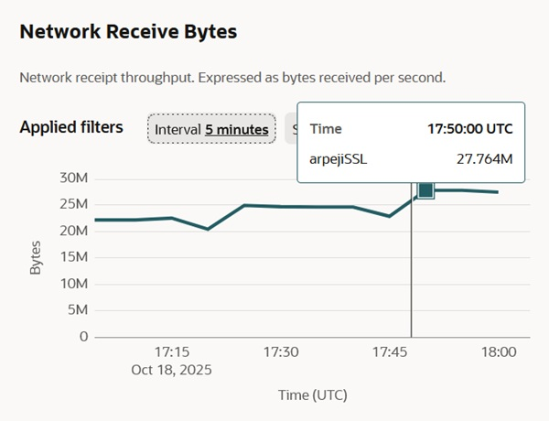

A Cron Job to Keep Your CPU > 20% (optional)
The following solution can be applied to any kind of project you make, if your CPU does not consume the minimum required by the Oracle Idle Policy. As for my Azuracast with FFmpeg project, it is not needed.
The key to a successful cron job is to ensure it consumes enough CPU to pass the 20% threshold without crashing your system by running indefinitely. A simple yes command is perfect for this purpose.

Step 1: Install the cron Package
Run the following commands in your terminal to update your package list and then install cron:
sudo apt update
sudo apt install cron
After the installation is complete, the crontab command will be available, and you can proceed with adding your cron job.
The cron daemon is a service that runs automatically in the background on your VM. You don't need to start it manually. All you need to do is add your job to the crontab file, and cron will automatically pick it up and run it on schedule.
Run this command from your terminal:
crontab -e
• The -e flag stands for "edit."
• If this is your first time, you might be asked to choose a default editor. Nano is the easiest for beginners.
If nano isn’t installed yet, run:
sudo apt install nano

Step 2: Add the Cron Job
The editor will open your crontab file. It may contain some commented-out lines with instructions.
Navigate to the very bottom of the file and add your job. It's a good practice to add a comment line to remind yourself what the job is for:
# Job to prevent Oracle Cloud VM from being flagged as idle
*/30 * * * * timeout 5s yes > /dev/null
Explanation:
First comes the cron schedule.
• */30: This means "every 30 minutes."
• * * * *: The rest of the stars mean every hour, day, month, and day of the week.
timeout 5s yes > /dev/null: This is the command that will consume CPU.
- timeout 5s: This is the most important part. It tells the system to run the following command for 5 seconds and then automatically kill it. This prevents the yes command from running continuously and consuming all your CPU resources, which would lead to a system crash.
- yes: This command outputs the letter 'y to the terminal infinitely. It's a simple, reliable way to max out a single CPU core.
  - /dev/null: Redirects the infinite output to a null device so it runs silently.

Step 3: Save and Exit
In Nano, press Ctrl + O to save the file. Press Enter to confirm the filename. Press Ctrl + X to exit the editor.
To double-check that the job is there, you can list your active crontab with this command:
crontab -l
The cron job is now active. It will automatically run the CPU-consuming command every 30 minutes.

Step 4: Fine-tuning
If you find that your VM's CPU usage is still below the 20% threshold, decreasing the time between cron job runs is a good strategy.
Your current cron job (*/30 * * * * timeout 5s yes > /dev/null) runs every 30 minutes for 5 seconds. To increase the CPU usage over time, you can increase the frequency of the job.
Here is another option for your cron schedule:
Run every 15 minutes:
*/15 * * * * timeout 5s yes > /dev/null
You can also increase the duration of the command to consume more CPU with each run. For example, to run the command for 10 seconds every 15 minutes, you would use:
*/15 * * * * timeout 10s yes > /dev/null
You can combine both strategies (increasing frequency and duration) to find the right balance that keeps your VM active without wasting too many resources.
Monitor the CPU utilization with Oracle's Monitoring Tools.

Backing up the FFmpeg script
I chose to build a YouTube relay to stream my radio station to an even larger audience within the video platform. The FFmpeg script causes a big increase in CPU utilization (from 15% to 45%) that makes the cron job useless. This value of 45% CPU usage is relatively normal for a 24/7 server.
Still, what if the FFmpeg script stops working and the CPU remains idle?! I created a slightly different cron job that considers that possibility.

Step 2, modified:
* * * * * if ! pgrep ffmpeg > /dev/null; then timeout 10s yes > /dev/null & fi
Explanation:
• * * * * *: This is the cron schedule. It means the command will run every minute of every hour, day, and month.
• if ! pgrep ffmpeg > /dev/null: This is the conditional check.
- pgrep ffmpeg: This command looks for a process named ffmpeg.
!: The exclamation mark means "if the previous command fails."
> /dev/null: This redirects the output of pgrep so it doesn't clutter your terminal or logs.
• then ... fi: Standard shell syntax for an if statement.
• timeout 10s yes > /dev/null: This is the command that will consume CPU.
- timeout 10s: This is the most important part. It tells the system to run the following command for 10 seconds and then automatically kill it. This prevents the yes command from running continuously and consuming all your CPU resources, which would lead to a system crash.
- yes: This command outputs the letter 'y to the terminal infinitely. It's a simple, reliable way to max out a single CPU core.
- > /dev/null: Redirects the infinite output to a null device so it runs silently.
• &: This runs the yes command in the background, allowing the cron job to finish its execution immediately.

Cron job verification and fine-tuning
And here is the verification and fine-tuning of the cron job by manually stopping the FFmpeg script.
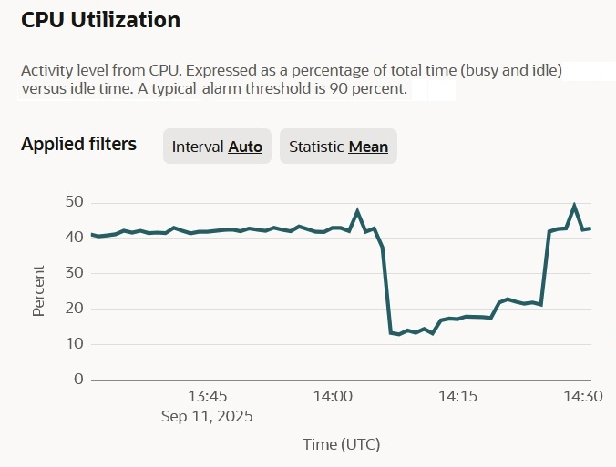
As you can see in the graph, the CPU used less than 20% when the script stopped. I then deployed the cron job to run a simple process for 5 seconds every single minute, and that gave a slight increase, but not sufficient. When I raised it to 10 seconds, that helped exceed the 20% threshold.
Finally, I manually restarted the FFmpeg script, and the "cron job" automatically stopped.

AzuraCast Issues & Recommendations
Sequential Playlist Shuffled Playlist Playlist Priority Relay Issues The SSL Issue Final and periodical checks Troubleshooting the YouTube Relay
Azuracast is a great tool to deploy an online radio station, totally for free. It is robust and delivers a quality sound. Yet, it is not 100% professional. I've found some issues with playlists, but still, it's OK for a hobby. Also, it may be that you won't have all of these issues...
The tool that you’ll definitely use is the Reports > Song Playback Timeline, where the already played songs are listed. That's where you can analyze if something went otherwise than planned.

Sequential Playlist
For example, if you set a sequential playlist, you may find that the audio files don’t always play in the uploaded order or by their name. To set it right, go to More > Reorder button. Then in Profile view, click restart AutoDJ service Liquidsoap.
You may also find that not all the files within a playlist were broadcast. Go to Media > Music Files and untick the songs from the playlist, Save, then tick them back. This will force the software to reset the playlist…

Shuffled Playlist
In shuffled playlists, the songs are played in a random order. Yet, there is a bug there. Analyzing the reports, I noticed that the Shuffled playlists are behaving like the Random type, namely, some songs don't get played while others are more frequently played. I reported this bug in the AzuraCast forum. One of the users, coincidentally, also a Romanian guy, found the fix: disable the "Avoid Duplicate Artists/Titles" feature in the playlist's Basic info tab.

Playlist Priority
When you have more than one playlist, you should know their "weight", that is, the priority that Liquidsoap software will use when it has to decide which one to promote when the song changes. The bigger the value, the more importance the playlist has for the algorithm.
A General Rotation playlist has the value 3 by default, but you can change it up and down as you like.
A Once Per X Minutes Playlist has the value 2. (Every X minutes, the next song from this playlist will be played.)
A Once Per X Songs Playlists has the value 4. (Every X songs from the whole pool, the next song from this playlist will be played.)
A Once Per X Hour Playlists has the value 6. (Every X hours and Y minutes, the next song from this playlist will be played.)
If the playlist is scheduled, add another 1 unit.
What the “next song” means depends on the type of playlist (shuffled or sequential). The random type picks up a song randomly each time, so it may choose the same song three times in a row, for example, which is not desirable.
You’ll have to experiment with playlists until you reach your goal.

Relay Issues
I noticed that, with the Intel shape (not with the Ampere shape), although the Azuracast software works perfectly without interruptions, the YouTube relay may sometimes stop streaming.
I then had to connect to my Oracle server and either restart services or even reboot the VM. This was a common issue that I've come across, but it was not critical, because the radio station still ran on my server, even though the RTMP signal was sometimes blocked by the streaming platform.
Another disappointment was that I couldn't send a stable image to YouTube; something was always going wrong. (Not to mention that Twitch cannot even display the song metadata…) Other software like Restreamer might solve this issue, but that’s a different approach.

The SSL Issue
Initially, the radio station is publicly available only through a separate HTTP webpage, and the AzuraCast player widget cannot be embedded into HTTPS webpages (which are the standard). To make the radio station available through an SSL transmission is a more complex task, as you can see in my chapter "AzuraCast Installation with SSL on an Ampere A1 shape". It is doable, but requires some troubleshooting. This is not an AzuraCast issue, technically speaking.

Final and periodical checks

Final check (once)
After successfully completing your project and the VM is running properly, it is recommended that you take a final check to ensure you are within the "Always Free" available resources.
If you created more than one VM, go to Instances and make sure that you do not have more than 4, for example:
- 4 Ampere instances with 1 OCPU each, or
- 2 Ampere with 1 OCPU each plus 2 AMD micro shapes.
Go to Storage and check the following Block volumes: Block volume, Block volume backup, and Boot volume. All three should not sum up more than 200 GB.
Go to Boot volume backup and to Object Storage bucket, the sum of which should not exceed 20 GB. See the screenshots in the opening chapter.
Go to Virtual Cloud Networks and check to have no more than 2 VCNs. See the screenshots in the UPDATE chapter.
NOTE: You can create more subnets in a VCN for several VMs.
For example, the first VM will use the public IP, while the second VM will be placed in a private subnet without a public IP, and the VMs can communicate with each other privately or with other Oracle services.
Or, you can attach the IP to a Network Load Balancer (also available as an "Always free" resource) and direct traffic to the VMs' private IPs (e.g., 10.0.1.1 and 10.0.2.1) on different ports, respectively (e.g., port 8080 and port 2222).

Maintenance
● Monitor the CPU usage, traffic and memory to exceed the mandatory 20% threshold.
● Update the system periodically:
sudo apt update
sudo apt upgrade -y
● Periodically, update the AzuraCast software:
In the AzuraCast GUI, go to Administration > Update AzuraCast
Backing up your installation is strongly recommended before any update.
Also, make a manual backup after important changes, and download the .zip file to your PC.

Troubleshooting the YouTube Relay
Check daily if YouTube has stopped streaming your audio-video RTMP signal. If AzuraCast is running fine (usually it does), and YouTube stream is down, the immediate solution is to restart the services that control both the FFmpeg and the Metadata update scripts:
sudo systemctl start youtube-relay.service
sudo systemctl start youtube-nowplaying.service
Also check the logs:
journalctl -u youtube-relay.service -f --since "1 hour ago"
and look for lines immediately preceding the failure.
If the YouTube stream will not restart within a few seconds, the last solution is to reboot the Ubuntu operating system to clear the cache:
sudo reboot

An ARM-based minor issue
Another issue that I didn't experience with the Intel x86-64 shape, but did with the Ampere ARM-based shape, is that, occasionally, the last 1-2 characters of the Title or Artist in the song's metadata are clipped. We've tried various software fixes, none of which worked. So, we've concluded that the root cause resides in the underlying hardware architecture or the operating system's kernel/libraries. The ARM-compiled FFmpeg might be reading the text in chunks that happen to cut off the last few bytes of a multi-byte UTF-8 character. If it happens to you, then you'll know why.
I hope this documentation has brought some light to using the Oracle Free VM and AzuraCast software for radio broadcasting. I worked a lot to gain all this knowledge and to also spread it to whoever needs it. Use it wisely to bring joy to yourself and other people!
Răzvan-Alexandru Petre, Bucharest, October 23rd, 2025
Lista cărţilor publicate sub sigla SPIRITUS.RO

CĂRŢI
- Glasuri de dincolo de moarte – mesaje preluate telepatic de la Spirite (2015) Autor: Nina Petre
- Situaţia paranormalilor în societatea românească. Spiritismul, metodă modernă de investigaţie (2010) Autor: Nina Petre
- 50 de vieţi anterioare ale spiritului lui Horia – studiu parapsihologic (2022) Autor: Nina Petre
- 50 de vieţi anterioare ale spiritului Zinei – studiu parapsihologic (2024) Autor: Nina Petre
- Modelul unificator al psihicului uman normal şi paranormal (2008) Autor: Răzvan Petre
- Conştiinţa umană, între minte şi spirit. Sinteză de Ştiinţă Spirituală (2011, adăugiri 2014) Autor: Răzvan Petre
- Cele 9 Maha Vidya. Eseu despre Marile Puteri Cosmice (2011, revizie 2014) Autor: Răzvan Petre
- Globii luminoşi din fotografii. Explicaţii fizice şi paranormale (2011,
adăugiri 2014) Autor: Răzvan Petre

CULEGERI DE TEXTE DIN SITE-UL www.spiritus.ro
- Vieţile anterioare ale spiritului. Volumul 1 (2014), Volumul 2 (2015), Volumul 3 (2016), Volumul 4 (2017), Volumul 5 (2018), Volumul 6 (2018), Volumul 7 (2019), Volumul 8 (2019), Volumul 9 (2020), Volumul 10 (2021) Autor: Nina Petre
- Sinteze. Opinii spirituale (2019-2021) şi articole ştiinţifice (2011-2022) – ediţie 2023 Autor: Nina Petre
- Spiritele în dialog cu noi. Spiritism, mediumnitate, comunicări de la Entităţile Superioare (2014) Autori: Nina Petre, Răzvan Petre
- Flori de cactus – opinii, sfaturi şi cercetări din experienţa de medium şi clarvăzător (2015) Autor: Nina Petre
- Viaţă, moarte şi dincolo de moarte. Scieri mai vechi şi mai noi (2019) Autor: Nina Petre
- MASS-MEDIUM. Nina Petre, două decenii în atenţia mass-media (2017) Autori: Nina Petre, Răzvan Petre
- Contribuţii la cultura generală (2017) Autor: Răzvan Petre
- Esoterismul în mileniul 3 (2014) Autor: Răzvan Petre
- Karma, valurile timpului. Lectura vieţilor trecute luminează viitorul (2014) Autor: Răzvan Petre
- Cristos, binele, adevărul. Spre o teologie mai aproape de real (2014) Autor: Răzvan Petre
- Spiritualitatea în psihologie (2014) Autor: Răzvan Petre
- Filosofie spirituală (2014) Autor: Răzvan Petre
- Spiritus.ro in English (2015) traduceri din limba română de Răzvan Petre
- Eseuri pe teme spirituale 2015-2016 (2017) Autor: Răzvan Petre
- Eseuri pe teme spirituale 2017 (2018) Autor: Răzvan Petre
- Eseuri pe teme spirituale 2018 (2019) Autor: Răzvan Petre
- Eseuri pe teme spirituale 2019 (2020) Autor: Răzvan Petre
- Eseuri pe teme spirituale 2020 (2021) Autor: Răzvan Petre
- Eseuri pe teme spirituale 2021 (2022) Autor: Răzvan Petre
- Traduceri spirituale 2020-2021 (2022) Autor: Răzvan Petre
- Eseuri pe teme spirituale 2022 (2023) Autor: Răzvan Petre
- Traduceri spirituale 2022 (2023) Autor: Răzvan Petre
- Eseuri pe teme spirituale 2023 (2024) Autor: Răzvan Petre
- Traduceri spirituale 2023 (2024) Autor: Răzvan Petre
- Eseuri pe teme spirituale 2024 (2025) Autor: Răzvan Petre
- Traduceri spirituale 2024 (2025) Autor: Răzvan Petre

https://www.spiritus.ro/RAZVAN/nondualitate-ellis01.htm
https://www.spiritus.ro/RAZVAN/nondualitate-jeffrey.martin.htm
https://www.spiritus.ro/PARAPSIHOLOGIE/dovezi_reincarnare.htm
https://www.youtube.com/watch?v=RovZmeI1-Zw
https://spacefed.com/
https://youtu.be/qJZ1Ez28C-A?si=xLnwfYPSyvEeW5zg&t=1502
https://notebooklm.google.com/notebook/5c1f6b22-3c4f-40bd-b7a0-e38b8a75b021
https://www.spiritus.ro/free_radio.htm
https://youtu.be/m15m-C8F2-Y
https://youtu.be/m15m-C8F2-Y
https://www.youtube.com/@spiritus.romania/streams
https://github.com/AzuraCast/AzuraCast/issues/8209

